淮南市精神病医院新院区建设项目
环境影响报告书
（送审稿）

建设单位：淮南市精神病医院
编制单位：安徽环晟环保科技有限公司
二〇二五年十一月

目录
1概述 1
1.1项目由来 1
1.2项目特点 2
1.3评价工作过程 2
1.4分析判定相关情况 4
1.5关注的主要环境问题 5
1.6环境影响评价总结论 5
2总则 6
2.1编制依据 6
2.2环境影响识别与评价因子筛选 10
2.3环境功能区划与评价标准 11
2.4评价等级与评价范围 18
2.5产业政策、规划及选址合理性分析 23
2.6环境保护目标 45
3建设项目工程分析 52
3.1建设项目概况 52
3.2施工期工艺流程 77
3.3运营期工艺流程 83
3.4清洁生产分析 119
3.5环境总量指标 122
4环境现状调查与评价 123
4.1自然环境现状调查与评价 123
4.2环境质量现状调查与评价 130
5环境影响预测与评价 138
5.1施工期环境影响分析 138
5.2营运期环境影响分析 147
6环境保护措施及其可行性论证 209
6.1施工期环境保护措施可行性论证 209
6.2运营期环境保护措施可行性论证 214
6.3、小结 233
7环境影响经济损益分析 234
7.1环保投资估算 234
7.2项目社会效益分析 235
7.3项目经济效益分析 236
7.4环境损益分析 238
7.5小结 239
8环境管理与环境监测 241
8.1环境管理 241
8.2自主验收要求 247
8.3环境管理计划 247
8.4排污许可证制度 249
8.5排污口规范化管理 249
8.6环境管理与监测工作建议 252
8.7污染物排放管理 252
8.8污染物排放清单 252
8.9环境保护设施竣工验收管理 254
9环境影响评价结论及建议 256
9.1结论 256
9.2建议 261

附件：
附件1：环评委托书
附件2：淮南市发展改革委关于淮南市精神病医院新院区建设项目建议书的批复
附件3：建设单位事业单位法人证书
附件4：建设用地规划许可证
附件5：建设项目用地预审与选址意见书
附件6：污水接管说明
附件7：环境质量现状监测报告
附件8：关于环评报告符合性确认函
附件9：建设项目排污许可申请与填报信息表
附件10 建设项目排污许可申请与填报附图

附表：
项目基础信息表

1概述

1.1项目由来
淮南市第四人民医院（淮南市精神卫生中心）成立于1982年5月，是安徽省司法厅批准注册的精神疾病司法鉴定机构和安徽理工大学医学院教学基地，是集教学、科研、临床医疗于一体的二级专科医院。医院为淮南市城镇职工医保、城乡居民医保定点医疗机构，担负着淮南及周边地区精神疾病和心理障碍的预防、治疗、康复、重性精神病人管理和精神卫生知识普及宣教工作。多年来，医院秉承人性化的服务理念，以优美的诊疗生活环境、精湛的医疗护理质量，热忱服务患者、奉献社会，为淮南的经济社会发展及社会安定和谐做出较大的贡献。
淮南市第四人民医院（谢家集院区）总占地面积5万多平方米（医疗区仅占1/3，其余为家属生活区），现有建筑面积约2万平方米，编制人员260人，其中具有高、中级专业技术资格人员111人，批准开设床位420张，医院以收治重性精神病人为主，同时开展心身疾病科、综合老年科、睡眠医学科、中医科、美沙酮维持治疗、心理及智力测试、心理咨询及治疗等服务项目，门诊设置8个医技科室，拥有全省首台美产多参数监护无抽搐电休克治疗仪、美产数字化医用X射线摄影系统（DR）、50kW数字胃肠机、视频和睡眠脑电地形图仪、全自动生化分析仪、飞利浦彩超、心理测试系统、脑电生物反馈治疗系统、团体生物反馈治疗系统、脑循环治疗仪、经颅磁刺激治疗仪、血药浓度检测仪等先进医疗设备，可为精神疾病、心理障碍、物质成瘾及内科常见疾病患者开展咨询、药物、心理、行为、工娱疗等治疗，同时承担着本市及皖北地区的司法精神病鉴定和安徽理工大学、蚌埠医学院、淮南联合大学、淮南职业技术学院的教学工作。是淮南市医学会精神医学分会主委单位，淮南市精神卫生质量控制中心挂靠单位。
医疗卫生工作直接关系到广大人民群众的切身利益。党和政府非常关心医疗卫生工作，在坚持以人为本，树立全面、协调、可持续发展观的过程中，把提高城乡居民的医疗保健水平作为党和政府在新时期的主要任务。国民健康素质是生产力发展的基础，是劳动者生存发展的基础，也是人的智力、体力和科研开发能力的基础，是社会经济可持续发展的重要保证。
淮南市第四人民医院（谢家集院区）由于场地限值等原因，床位严重不足，不能满足淮南市及周边地区广大患者治病就医的要求。为进一步满足患者就医条件，提升淮南市治疗和预防精神疾病水平，完善精神卫生服务体系。淮南市第四人民医院拟在淮南市高新区青桐大道西侧、民裕大街北侧建设淮南市精神病医院新院区，项目总建筑面积45200㎡，其中：住院部27200㎡、门诊医技用房8000㎡、行政管理用房2000㎡；地下建筑面积8000㎡。规划建设600张床位及机动车停车位等其他配套基础设施，项目代码2412-340400-04-01-513668。项目总投资金额约30434.05万元。项目建设完成后可为淮南市医疗卫生事业的健康发展奠定较好的基础条件，对保障淮南市及周边地区广大人民群众的健康具有积极作用。
根据《中华人民共和国环境影响评价法》、国务院《建设项目环境保护管理条例》和《建设项目环境影响评价分类管理名录（2021年版）》有关规定，本项目属于“四十九、卫生 84-108 医院--841；专科疾病防治院（所、站）8432；妇幼保健院（所、站）8433；急救中心（站）服务8434；采供血机构服务 8435；基层医疗卫生服务 842中新建、扩建住院床位500张及以上的”，需编制环境影响评价报告书。淮南市精神病医院于2025年7月委托安徽环晟环保科技有限公司承担本项目环境影响报告书的编制工作。我单位接受委托后，对拟建项目所在地进行了现场踏勘，收集和核实该项目有关资料，据此并依据国家相关环保法规、标准及相关技术导则，编制了《淮南市精神病医院新院区建设项目环境影响报告书》，现报请当地环保行政主管部门审批。

1.2项目特点
本项目为医疗服务设施建设开发建设项目，其对环境的影响具有两重性：一方面项目在建设过程及建成使用中自身产生的废水、废气、噪声、固体废物等排放对外部环境产生的不利影响，是一个环境污染源；同时项目又是医疗的场所，需要舒适、安静的环境，又属于被保护的对象。因此本项目环境影响评价，既要评价它对外环境的影响，还要评价外部环境对建设项目的环境影响。

1.3评价工作过程
根据《环境影响评价技术导则-总纲》（HJ2.1-2016）等相关技术规范的要求，本项目环境影响评价的工作分为三个阶段，即调查分析和工作方案制定阶段，分析论证和预测评价阶段，环境影响评价报告书编制阶段，环境影响评价过程如下：
2025年8月1日，安徽环晟环保科技有限公司受淮南市精神病医院委托，承担《淮南市精神病医院新院区建设项目环境影响报告书》的编制工作。
2025年8月8日，淮南市精神病医院新院区建设项目在淮南市精神病医院官网（http://www.hnjsws.com/nzcms_show_news.asp?id=6479）进行了第一次公示。
2025年8月，根据可行性研究报告及项目单位提供的其他技术资料进行工程分析，确定评价思路、评价重点及各环境要素评价等级。
2025年9月25日，淮南市精神病医院新院区建设项目在淮南市精神病医院官网（http://www.hnjsws.com/nzcms_show_news.asp?id=6494）进行了本项目环境影响评价公众参与第二次信息公示。并公开了环境影响报告书征求意见稿全文的网络链接及查阅纸质报告书的方式和途径、征求意见的公众范围、公众意见表的网络链接、公众提出意见的方式和途径以及公众提出意见的起止时间。公示期间，建设单位进行了两次报纸公示。
2025年10月下旬，本项目环境影响报告书进入安徽环晟环保科技有限公司内审程序，经校核、审核、审定后定稿。
根据《环境影响评价技术导则总纲》（HJ2.1-2016）等相关技术规范的要求，本项目环境影响评价的工作见图1.2-1。
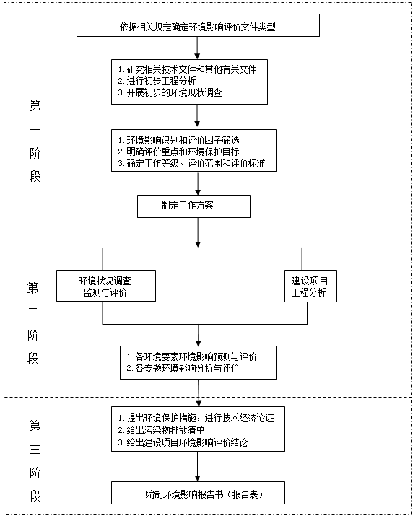
图1.2-1 环境影响评价工作程序

1.4分析判定相关情况
表1.4.1-1 项目初步筛查情况分析
序号 | 分析项目 | 分析结论
1 | 报告类别 | 根据《建设项目环境影响评价分类管理名录》（2021），本项目属于“四十九、卫生 84-108 医院--841；专科疾病防治院（所、站）8432；妇幼保健院（所、站）8433；急救中心（站）服务8434；采供血机构服务 8435；基层医疗卫生服务 842中新建、扩建住院床位500张及以上的”，应编制环境影响报告书
2 | 国土空间规划相符性 | 根据《建设用地规划许可证》（编号：地字第340403202500110号，土地用途：医院用地，附件4）、《建设项目用地预审与选址意见书》（编号：用字第340403202500003号，用地类型：医院用地，附件5），本项目选址位于淮南市高新区青桐大道西侧、民裕大街北侧，用地类型为医院用地。通过与淮南市“三区三线”套核，本项目位于城镇开发边界，不在永久基本农田及生态保护红线范围内
3 | 法律法规、产业政策及行业准入条件 | 项目属于目录中“医疗服务设施建设：预防保健、卫生应急、卫生监督服务设施建设，医疗卫生服务设施建设，传染病、儿童、精神卫生专科医院和康复医院（中心）、护理院（中心）、安宁疗护中心、全科医疗设施与服务，医养结合设施与服务”，为鼓励类；根据《市场准入负面清单（2025年版）》，项目不属于其禁止准入类。
4 | 环境承载力及影响 | 项目所在区域的声环境、地表水环境质量均较好，可达到相应的环境功能区划要求，环境空气质量（基本污染因子PM_{2.5}稍微超标）基本满足达标要求；经预测，项目污染治理措施正常运行时，本项目的建设对周围环境的影响较小，不会改变区域环境质量现状的要求。
5 | 总量指标合理性及可达性分析 | 本项目生产环节产生综合医疗废水，污染物总量控制指标纳入山南新区污水处理厂总量指标内统一调配；废气污染物包括氮氧化物、颗粒物总量经核算拟向淮南市生态环境局申请；固废排放量为零。
6 | 基础设施  建设情况 | 本项目所在区域目前有配套的给水、供电、供气设施，基础设施情况较完善，可以满足项目运营需求。
7 | 与“三线一单”对照分析 | 本项目所在地不在生态保护红线范围内，符合生态保护红线的要求；项目所在区域的环境空气质量（基本污染因子PM_{2.5}稍微超标）基本满足达标要求、声环境、地表水的环境质量均较好，均可达到相应的环境功能区划要求；本项目营运过程使用水、电、天然气、柴油，不超出当地资源利用上限。

1.5关注的主要环境问题
结合建设项目的工程特点和周围环境特征，重点分析以下几方面问题：
（1）项目建设涉及土建施工，因此，本次评价将关注施工期环境影响问题，主要包括施工期扬尘、废水、噪声、固废等污染影响问题，并针对上述问题提出切实有效的污染防治措施；
（2）运营期建设项目废气、废水、医疗废物、危险废物等固体废物的污染防治措施；
（3）运营期建设项目废气、废水、噪声、固废对周围环境的影响；
（4）外环境对本项目的影响及防护措施

1.6环境影响评价总结论
本项目建设符合国家和地方的产业政策，污染防治措施合理、可行、有效，可实现污染物稳定达标排放，排放总量满足总量控制的要求。根据环境影响预测，项目建成后对环境的影响较小，不会改变周边环境功能区划。本项目公示期间，尚未收到公众反馈意见。项目在落实各项污染防治措施，在营运期加强环境管理，确保各污染防治措施正常运行的前提下，从环保的角度分析，项目的建设是可行的。

2总则

2.1编制依据

2.1.1国家法律、法规、规章及规范性文件
（1）《中华人民共和国环境保护法》（自2015年1月1日起施行）；
（2）《中华人民共和国环境影响评价法》（2018年12月29日修订及施行）；
（3）《中华人民共和国水污染防治法》（2017修正，自2018年1月1日起施行）；
（4）《中华人民共和国大气污染防治法》（2018年10月26日修订及施行）；
（5）《中华人民共和国噪声污染防治法》（2021年12月24日修订，2022年6月5日实施）；
（6）《中华人民共和国固体废物污染环境防治法》（2020年4月29日修订通过，自2020年9月1日起施行）；
（7）《中华人民共和国土壤污染防治法》（2018年8月31日通过，自2019年1月1日起施行）；
（8）《中华人民共和国清洁生产促进法》（2016年5月修订，2016年7月1日起施行）；
（9）《中华人民共和国循环经济促进法》（2018年10月26日修订及施行）；
（10）《中华人民共和国水土保持法》，2011年3月1日施行；
（11）《中华人民共和国土地管理法》，2004年8月28日修订；
（12）《中华人民共和国节约能源法》，2018年10月26日修订；
（13）《中华人民共和国循环经济促进法》，2018年10月26日修订；
（14）《产业结构调整指导目录（2024年本）》
（15）《建设项目环境保护管理条例》（2017年6月21日通过，自2017年10月1日起施行）；
（16）《建设项目环境影响评价分类管理名录》（2021年版），2021年1月1日施行；
（17）《环境影响评价公众参与办法》（2018年4月16日通过，自2019年1月1日起施行）；
（18）《关于印发〈建设项目环境影响评价政府信息公开指南（试行）〉的通知》（环办〔2013〕103号，2013年11月14日）；
（19）《危险化学品名录》（2015版）（国家安全生产监督管理总局公告2015第3号）；
（20）《国家危险废物名录》（2025年版）；
（21）《危险化学品安全管理条例》（中华人民共和国国务院令第645号，2013年12月4日修订通过，自2013年12月7日起施行）；
（22）《关于进一步加强环境影响评价管理防范环境风险的通知》（环保部，环发〔2012〕77号）；
（23）《关于切实加强风险防范严格环境影响评价管理的通知》（环发〔2012〕98号）；
（24）《大气污染防治行动计划》（中华人民共和国国务院，国发〔2013〕37号文，2013.09.10发布并实施）；
（25）《水污染防治行动计划》（中华人民共和国国务院，国发〔2015〕17号文，2015.04.16发布并实施）；
（26）《关于以改善环境质量为核心加强环境影响评价管理的通知》（环环评〔2016〕150号）；
（27）《排污许可管理办法（修订征求意见稿）》（环办便函〔2023〕88号，2023年3月27日）；
（28）《排污许可管理条例》（国务院令第736号，2021年3月1日起施行）；
（29）《关于做好环境影响评价制度与排污许可制衔接相关工作的通知》（环办环评〔2017〕84号，2017年11月14日）；
（30）《突发环境事件应急管理办法》，环境保护部令，部令第34(30）号，2015年4月16 日；
（31）《医疗机构废弃物综合治理工作方案》（国卫医发〔2020〕3号）；
（32）《关于进一步规范医疗废物管理工作的通知》（国卫办医发〔2017〕32号）；
（33）《医疗废物管理条例》（国务院令第380号）；
（34）《关于印发医疗废物分类目录（2021 年版）的通知》（国卫医函〔2021〕238号）。

2.1.2地方性法规、规章及规范性文件
（1）《安徽省环境保护条例》（2017年11月17日修订，2018年1月1日起执行）；
（2）《安徽省大气污染防治条例》（2018年9月29日修订并执行）；
（3）安徽省人民政府办公厅《安徽省“十四五”环境保护规划》，2022年2月8日；
（4）《安徽省实施〈中华人民共和国固体废物污染环境防治法〉办法》（2021年9月1日起施行）；
（5）安徽省生态环境厅关于公开征求《安徽省固定污染源自动监控管理办法（征求意见稿）》意见的通知，2021年3月12日；
（6）《安徽省人民代表大会常务委员会关于修改（安徽省实施中华人民共和国固体废物污染环境防治法办法）的决定》，2006年6月29日；
（7）《安徽省人民政府关于印发安徽省大气污染防治行动计划实施方案的通知》，（安徽省人民政府，皖政〔2013〕89号），2013年12月30日；
（8）《安徽省人民政府关于印发安徽省水污染防治工作方案的通知》，（安徽省人民政府，皖政〔2015〕131号），2015年12月29日；
（9）《安徽省人民政府关于印发安徽省土壤污染防治工作方案的通知》，（14）安徽省人民政府，皖政〔2016〕116号），2016年12月29日；
（10）《安徽省人民政府办公厅关于加强建设项目环境影响评价工作的通知》（皖政办2011〔27〕号，2011年4月12日）；
（11）《淮南市“十四五”生态环境保护规划（2021-2025年）》（淮环通〔2022〕46号）；
（12）《淮南市“十四五”大气污染防治规划》（淮环委办〔2022〕49号）。

2.1.3评价技术导则及相关技术规范
（1）《建设项目环境影响评价技术导则 总纲》（HJ2.1-2016）；
（2）《环境影响评价技术导则 大气环境》（HJ2.2-2018）；
（3）《环境影响评价技术导则 地表水环境》（HJ2.3-2018）；
（4）《环境影响评价技术导则 声环境》（HJ2.4—2021）；
（5）《环境影响评价技术导则 地下水环境》（HJ610-2016）；
（6）《环境影响评价技术导则 生态影响》（HJ19-2022）；
（7）《环境影响评价技术导则 土壤环境》（HJ964-2018）；
（8）《建设项目环境风险评价技术导则》（HJ169-2018）；
（9）《大气污染治理工程技术导则》（HJ 2000-2010）；
（10）《水污染治理工程技术导则》（HJ2015-2012）；
（11）《环境噪声与振动控制工程技术导则》（HJ2034-2013）；
（12）《国家大气污染物排放标准制定技术导则》（HJ945.1-2018）；
（13）《国家水污染物排放标准制定技术导则》（HJ945.2-2018）；
（14）《医院污水处理技术指南》（环发〔2003〕197号）；
（15）《医院污水处理工程技术规范》（HJ2029-2013）；
（16）《排污许可证申请与核发技术规范 医疗机构》（HJ1105-2020）；
（17）《危险废物管理计划和管理台账制定技术导则》（HJ1259-2022）；
（18）《综合医院建筑设计规范》（GB51039-2014）；
（19）《水解酸化反应器污水处理工程技术规范》（HJ2047-2015）；
（20）《生物接触氧化法污水处理工程技术规范》（HJ 2009-2011）。

2.1.4其他相关文件及资料
- 项目环评委托书；
- 淮南市发展改革委关于淮南市精神病医院新院区建设项目建议书的批复，淮发改审批〔2024〕74号，2024年12月27日；
（3）《淮南市精神病医院新院区建设项目可行性研究报告》；
（4）建设方提供的有关图纸、工程技术资料等其他资料。

2.2环境影响识别与评价因子筛选

2.2.1环境影响因素识别
综合考虑工程性质、特点、实施阶段及其所处区域的环境特征，识别出可能对自然环境、社会环境和生活质量产生影响的因素，并确定其影响性质、时间、范围和程度等，为筛选评价因子及确定评价重点提供依据。采用矩阵识别法对工程在建设期和运营期产生的环境影响因素进行识别，识别结果见表2.2.1-1。
表2.2.1-1 建设项目环境影响因素识别矩阵一览表
环境资源  影响程度  工程阶段 |  | 自然环境 |  |  |  |  |  | 生态环境 |  |  | 社会、经济环境
 |  | 环境空气 | 地表水体 | 地下水体 | 声环境 | 土壤环境 |  | 陆域生物 | 水生生物 | 景观 | 土地利用 |  | 水资源利用 | 工业发展 | 农业生产 |  | 能源利用 | 交通运输 | 生活水平 | 人群健康 | 人口就业
施工期 | 土地开挖、填埋 | -1S |  | -1S | -1S | -1L |  | -1L |  | -1S |  |  |  |  |  |  |  |  |  | -1S | +1S
施工期 | 建筑材料运输 | -1S |  |  | -1S |  |  |  |  |  |  |  |  |  |  |  |  | -1S |  | -1S | +1S
施工期 | 设备安装建设 | -1S |  |  | -1S |  |  |  |  |  |  |  |  |  |  |  |  |  |  | -1S | +1S
施工期 | 材料堆放 | -1S |  |  |  |  |  |  |  |  |  |  |  |  |  |  |  |  |  | -1S | +1S
施工期 | 建筑垃圾堆放 | -1S |  | -1S |  |  |  |  |  |  |  |  |  |  |  |  |  |  |  | -1S | +1S
施工期 | 施工人员生活 | -1S | -1S |  |  |  |  |  |  |  |  |  |  |  |  |  |  |  |  | -1S | +1S
营运期 | 废气处理排放 | -2L |  |  |  |  | -1L |  |  |  |  | -1L
营运期 | 废水排放处理 | -1L | -1L |  |  | -1L | -1L |  | -1L | -1L
营运期 | 固体废物处理 |  |  |  |  | -1L | -1L
营运期 | 工作人员生活 | -1L | -1L |  | -1L |  |  |  |  |  |  | -1L |  |  |  |  |  |  |  |  | +2L
注：1、表中“+”表示有利影响，“-”表示不利影响；
2、表中数字表示影响的相对程度，“1”表示影响轻，“2”表示中等影响，“3”表示较重影响；
3、表中“S”表示短期影响，“L”表示长期影响。
由表2.2.1-1可知，建设项目的不利影响主要在地表水环境、环境空气质量以及声环境、土壤等自然环境中。拟建项目对环境影响性质分析见表2.2.1-2。
表2.2.1-2 环境影响性质分析
影响性质  环境因素 |  | 短期影响 | 长期影响 | 可逆影响 | 不可逆影响 | 直接影响 | 间接影响 | 局部  影响 | 大范围  影响
施工期 | 大气环境 | √ |  | √ |  | √ |  | √
施工期 | 地表水环境 | √ |  | √ |  | √ |  | √
施工期 | 地下水环境 |  |  |  |  |  |  | √
施工期 | 声环境 | √ |  | √ |  | √ |  | √
施工期 | 土壤环境 |  | √ |  | √ | √ | √ | √
施工期 | 社会环境影响 |  | √ |  | √ |  |  | √
营运期 | 大气环境 |  | √ | √ |  | √ |  | √
营运期 | 地表水环境 |  | √ | √ |  | √ |  | √
营运期 | 地下水环境 |  |  | √ |  | √ |  | √
营运期 | 声环境 |  | √ | √ |  | √ |  | √
营运期 | 土壤环境 |  | √ |  | √ | √ | √ | √
营运期 | 社会环境影响 |  | √ |  |  | √ |  | √

2.2.2评价因子筛选
根据环境影响因素识别结果，并结合建设项目的特点和所在地的环境状况，确定本项目评价因子，详见表2.2.1-3。
表2.2.1-3 评价因子一览表
评价内容 | 现状评价因子 | 影响评价因子 | 总量控制因子
环境空气 | SO₂、NO₂、PM₁₀、PM_{2.5}、CO、O₃、TSP、氨、硫化氢、臭气浓度、非甲烷总烃、TSP、氯气 | SO₂、NO_{X}、PM₁₀、氨、硫化物、甲烷、氯气、TSP | NO_{X}、颗粒物
地表水 | / | pH、SS、COD、氨氮、动植物油、粪大肠菌群、LAS | COD、氨氮
地下水 | / | 定性分析 | /
土壤 | / | 简单分析 | /
噪声 | 等效连续A声级 | 等效连续A声级 | /
固废 | / | 医疗废物、危险废物、厨余垃圾、生活垃圾、一般固废 | /
环境风险 | / | 简要分析 | /

2.3环境功能区划与评价标准

2.3.1环境功能区划
1、环境空气功能区划：建设项目位于淮南市高新区青桐大道西侧、民裕大街北侧，项目所在区域的环境空气质量为二类区。
2、地表水环境功能区划：项目受纳水体为高塘湖，高塘湖的地表水环境质量执行Ⅲ类功能区要求。
3、声环境功能区划：项目所在区域执行《声环境质量标准》（GB3096-2008)2类标准要求。

2.3.2环境评价标准

2.3.2.1环境质量标准

1、大气环境质量标准
建设项目所在地环境空气功能区划类别为二类区，评价区域SO₂、NO₂、PM₁₀、PM_{2.5}、CO、O₃、NO_{X}、TSP执行《环境空气质量标准》（GB3095-2012）中二级标准；氯气、氨、硫化氢等执行《环境影响评价技术导则-大气环境》（HJ2.2-2018）附录D 其他污染物空气质量浓度参考限值；非甲烷总烃浓度值符合《大气污染物综合排放标准详解》（国家环境保护局科技标准司）中推荐的1小时均值2.0mg/m³的浓度限值；臭气浓度参照执行《恶臭污染物排放标准》（GB14554-93）二级标准。详见表2.3.2-1。
表2.3.2-1 环境空气质量标准（摘录）
序号 | 评价因子 | 平均时段 | 标准值/（μg/m³） | 标准来源
1 | SO₂ | 年平均 | 60 | 《环境空气质量标准》（GB3095-2012）二级标准
1 | SO₂ | 24小时平均 | 150 | 《环境空气质量标准》（GB3095-2012）二级标准
1 | SO₂ | 1小时平均 | 500 | 《环境空气质量标准》（GB3095-2012）二级标准
2 | NO₂ | 年平均 | 40 | 《环境空气质量标准》（GB3095-2012）二级标准
2 | NO₂ | 24小时平均 | 80 | 《环境空气质量标准》（GB3095-2012）二级标准
2 | NO₂ | 1小时平均 | 200 | 《环境空气质量标准》（GB3095-2012）二级标准
3 | CO | 24小时平均 | 4000 | 《环境空气质量标准》（GB3095-2012）二级标准
3 | CO | 1小时平均 | 10000 | 《环境空气质量标准》（GB3095-2012）二级标准
4 | O₃ | 日最大8小时平均 | 160 | 《环境空气质量标准》（GB3095-2012）二级标准
4 | O₃ | 1小时平均 | 200 | 《环境空气质量标准》（GB3095-2012）二级标准
5 | PM₁₀ | 年平均 | 70 | 《环境空气质量标准》（GB3095-2012）二级标准
5 | PM₁₀ | 24小时平均 | 150 | 《环境空气质量标准》（GB3095-2012）二级标准
6 | PM_{2.5} | 年平均 | 35 | 《环境空气质量标准》（GB3095-2012）二级标准
6 | PM_{2.5} | 24小时平均 | 75 | 《环境空气质量标准》（GB3095-2012）二级标准
7 | NO_{X} | 年平均 | 50 | 《环境空气质量标准》（GB3095-2012）二级标准
7 | NO_{X} | 24小时平均 | 100 | 《环境空气质量标准》（GB3095-2012）二级标准
7 | NO_{X} | 1小时平均 | 250 | 《环境空气质量标准》（GB3095-2012）二级标准
8 | TSP | 24小时平均 | 300 | 《环境空气质量标准》（GB3095-2012）二级标准
8 | TSP | 年平均 | 200 | 《环境空气质量标准》（GB3095-2012）二级标准
9 | 氯气 | 1小时平均 | 100 | 《环境影响评价技术导则大气环境》（HJ2.2-2018）中附录D
9 | 氯气 | 24小时平均 | 30 | 《环境影响评价技术导则大气环境》（HJ2.2-2018）中附录D
10 | 氨 | 1小时平均 | 200 | 《环境影响评价技术导则大气环境》（HJ2.2-2018）中附录D
11 | 硫化氢 | 1小时平均 | 10 | 《环境影响评价技术导则大气环境》（HJ2.2-2018）中附录D
12 | 非甲烷总烃 | 一次浓度值 | 2000 | 《大气污染物综合排放标准详解》
13 | 臭气浓度 | 一次值 | 20（无量纲） | 《恶臭污染物排放标准》（GB14554-93）二级新扩改建厂界标准值

2、地表水环境质量标准
本项目区域纳污水体为高塘湖，高塘湖执行《地表水环境质量标准》（GB3838-2002）中Ⅳ类水质标准。
表2.2.3-2 地表水环境质量标准 单位：mg/L，pH无量纲
序号 | 参数 | Ⅳ类 | 标准来源
1 | pH值 | 6-9 | 《地表水环境质量标准》（GB3838-2002）Ⅳ类标准
2 | 溶解氧 | ≥3 | 《地表水环境质量标准》（GB3838-2002）Ⅳ类标准
3 | 化学需氧量（COD） | ≤30 | 《地表水环境质量标准》（GB3838-2002）Ⅳ类标准
4 | 高锰酸盐指数 | ≤10 | 《地表水环境质量标准》（GB3838-2002）Ⅳ类标准
5 | NH₃-N | ≤1.5 | 《地表水环境质量标准》（GB3838-2002）Ⅳ类标准
6 | 粪大肠菌群 | ≤20000个/L | 《地表水环境质量标准》（GB3838-2002）Ⅳ类标准
7 | 石油类 | ≤0.5 | 《地表水环境质量标准》（GB3838-2002）Ⅳ类标准
8 | 五日生化需氧量（BOD₅） | ≤6 | 《地表水环境质量标准》（GB3838-2002）Ⅳ类标准
9 | 总磷 | ≤1.5 | 《地表水环境质量标准》（GB3838-2002）Ⅳ类标准
10 | 总氮 | ≤2.0 | 《地表水环境质量标准》（GB3838-2002）Ⅳ类标准
11 | LAS | ≤0.3 | 《地表水环境质量标准》（GB3838-2002）Ⅳ类标准

3、地下水环境质量标准
项目所在区域地下水水质执行《地下水质量标准》（GB/T14848-2017）Ⅲ类标准，具体限值见下表。
表2.2.3-3 地下水水质标准 单位：mg/L，pH无量纲
序号 | 参数 | Ⅲ类标准 | 标准来源
1 | pH | 6.5~8.5 | 《地下水质量标准》（GB/T14848-2017）Ⅲ类标准
2 | 氨氮 | ≤0.5 | 《地下水质量标准》（GB/T14848-2017）Ⅲ类标准
3 | 硝酸盐（以N计） | ≤20 | 《地下水质量标准》（GB/T14848-2017）Ⅲ类标准
4 | 亚硝酸盐（以N计） | ≤1.0 | 《地下水质量标准》（GB/T14848-2017）Ⅲ类标准
5 | 挥发性酚类 | ≤0.002 | 《地下水质量标准》（GB/T14848-2017）Ⅲ类标准
6 | 氰化物 | ≤0.05 | 《地下水质量标准》（GB/T14848-2017）Ⅲ类标准
7 | 砷 | ≤0.01 | 《地下水质量标准》（GB/T14848-2017）Ⅲ类标准
8 | 汞 | ≤0.001 | 《地下水质量标准》（GB/T14848-2017）Ⅲ类标准
9 | 铬（六价） | ≤0.05 | 《地下水质量标准》（GB/T14848-2017）Ⅲ类标准
10 | 总硬度（以CaCO₃计） | ≤450 | 《地下水质量标准》（GB/T14848-2017）Ⅲ类标准
11 | 铅 | ≤0.01 | 《地下水质量标准》（GB/T14848-2017）Ⅲ类标准
12 | 氟化物 | ≤1.0 | 《地下水质量标准》（GB/T14848-2017）Ⅲ类标准
13 | 镉 | ≤0.005 | 《地下水质量标准》（GB/T14848-2017）Ⅲ类标准
14 | 铁 | ≤0.3 | 《地下水质量标准》（GB/T14848-2017）Ⅲ类标准
15 | 锰 | ≤0.1 | 《地下水质量标准》（GB/T14848-2017）Ⅲ类标准
16 | 溶解性总固体 | ≤1000 | 《地下水质量标准》（GB/T14848-2017）Ⅲ类标准
17 | 高锰酸盐指数 | ≤0.02 | 《地下水质量标准》（GB/T14848-2017）Ⅲ类标准
18 | 硫酸盐 | ≤250 | 《地下水质量标准》（GB/T14848-2017）Ⅲ类标准
19 | 氯化物 | ≤250 | 《地下水质量标准》（GB/T14848-2017）Ⅲ类标准
20 | 总大肠菌群 | ≤3.0MPN/100mL | 《地下水质量标准》（GB/T14848-2017）Ⅲ类标准
21 | 菌落总数 | ≤100CFU/mL | 《地下水质量标准》（GB/T14848-2017）Ⅲ类标准
22 | 耗氧量（CODMn法） | 3.0 | 《地下水质量标准》（GB/T14848-2017）Ⅲ类标准
23 | 镍 | ≤0.02 | 《地下水质量标准》（GB/T14848-2017）Ⅲ类标准
24 | 钴 | ≤0.05 | 《地下水质量标准》（GB/T14848-2017）Ⅲ类标准
25 | 铜 | ≤1.00 | 《地下水质量标准》（GB/T14848-2017）Ⅲ类标准
26 | 铝 | ≤0.20 | 《地下水质量标准》（GB/T14848-2017）Ⅲ类标准

4、土壤环境质量标准
本项目用地性质为医疗卫生用地，项目区域土壤执行《土壤环境质量建设用地土壤污染风险管控标准（试行）》（GB36600-2018）中第一类用地筛选值标准。标准值见下表。
表2.2.3-4 建设用地土壤环境质量标准（建设用地） 单位：mg/kg
序号 | 评价因子 | 标准限值 | 序号 | 评价因子 | 标准限值 | 标准名称及级（类）别
1 | 砷 | 20 | 24 | 1，2，3-三氯丙烷 | 0.05 | 《土壤环境质量建设用地土壤污染风险管控标准（试行）》（GB36600-2018）表1建设用地土壤污染风险筛选值和管制值（基本项目）
2 | 镉 | 20 | 25 | 氯乙烯 | 0.12
3 | 铬（六价） | 3.0 | 26 | 苯 | 1
4 | 铜 | 2000 | 27 | 氯苯 | 68
5 | 铅 | 400 | 28 | 1，2-二氯苯 | 560
6 | 汞 | 8 | 29 | 1，4-二氯苯 | 5.6
7 | 镍 | 150 | 30 | 乙苯 | 7.2
8 | 四氯化碳 | 0.9 | 31 | 苯乙烯 | 1290
9 | 氯仿 | 0.3 | 32 | 甲苯 | 1200
10 | 氯甲烷 | 12 | 33 | 间二甲苯+对二甲苯 | 163
11 | 1，1-二氯乙烷 | 3 | 34 | 邻二甲苯 | 222
12 | 1，2-二氯乙烷 | 0.52 | 35 | 硝基苯 | 34
13 | 1，1-二氯乙烯 | 12 | 36 | 苯胺 | 92
14 | 顺-1，2-二氯乙烯 | 66 | 37 | 2-氯酚 | 250
15 | 反-1，2-二氯乙烯 | 10 | 38 | 苯并[a]蒽 | 5.5
16 | 二氯甲烷 | 94 | 39 | 苯并[a]芘 | 0.55
17 | 1，2-二氯丙烷 | 1 | 40 | 苯并[b]荧蒽 | 5.5
18 | 1，1，1，2-四氯乙烷 | 2.6 | 41 | 苯并[k]荧蒽 | 55
19 | 1，1，2，2-四氯乙烷 | 1.6 | 42 | 䓛 | 490
20 | 四氯乙烯 | 11 | 43 | 二苯并[a，h]蒽 | 0.55
21 | 1，1，1-三氯乙烷 | 701 | 44 | 茚并[1，2，3-cd] 芘 | 5.5
22 | 1，1，2-三氯乙烷 | 0.6 | 45 | 萘 | 25
23 | 三氯乙烯 | 0.7

5、声环境质量标准
根据区域声环境功能规划，本项目所在地声环境功能区为2类，因此评价区域内环境噪声执行《声环境质量标准》（GB3096-2008）中的2类标准，具体标准值详见表2.3.2-5。
表2.3.2-5 声环境质量标准单位：dB（A）
类别 | 昼间 | 夜间
2类声环境功能区 | 60 | 50

2.3.2.2污染物排放标准

1、废气
项目施工期废气主要为施工期扬尘，执行安徽省《施工场地颗粒物排放标准》（DB34/4811-2024）中限值要求。
表2.3.2-6 施工期扬尘污染物综合排放标准
控制项目 | 单位 | 监测点浓度限值 | 达标测定依据
TSP | μg/m³ | 1000 | 超标次数≤1次/日
TSP | μg/m³ | 500 | 超标次数≤6次/日
项目污水站产生的有组织氨、硫化氢、臭气浓度执行《恶臭污染物排放标准》（GB14554-93）中的二级标准；食堂油烟废气执行《饮食业油烟排放标准（试行）》（GB18483-2001）大型规模油烟排放标准；备用柴油发电机废气中二氧化硫、氮氧化物、颗粒物执行《大气污染物综合排放标准》（GB16297-1996）中表2有组织相关限值要求；燃气模块化低氮锅炉燃烧废气中二氧化硫、颗粒物执行《锅炉大气污染物排放标准》（GB13271-2014）中表3大气污染物特别排放限值，氮氧化物执行《淮南市人民政府办公室关于印发淮南市大气环境质量限期达标规划的通知》（淮府办秘〔2022〕10号）中50mg/m³限值要求。
表2.3.2-7 大气污染物有组织排放标准
执行标准 | 排气筒编号 | 排气筒  高度m | 污染物指标 | 浓度mg/m³ | 速率kg/h | 产污工序
《恶臭污染物排放标准》（GB14554-93） | DA001 | 15 | 氨 | / | 4.9 | 污水处理
《恶臭污染物排放标准》（GB14554-93） | DA001 | 15 | 硫化氢 | / | 0.33 | 污水处理
《恶臭污染物排放标准》（GB14554-93） | DA001 | 15 | 臭气浓度 | 2000（无量纲） | / | 污水处理
《大气污染物综合排放标准》（GB16297-1996） | DA002 | 17 | 颗粒物 | 120 | 3.5 | 柴油发电
《大气污染物综合排放标准》（GB16297-1996） | DA002 | 17 | SO₂ | 550 | 2.6 | 柴油发电
《大气污染物综合排放标准》（GB16297-1996） | DA002 | 17 | NOx | 240 | 0.77 | 柴油发电
《锅炉大气污染物排放标准》（GB13271-2014） | DA004 | 37 | 颗粒物 | 20 | / | 燃气锅炉
《锅炉大气污染物排放标准》（GB13271-2014） | DA004 | 37 | SO₂ | 50 | / | 燃气锅炉
《锅炉大气污染物排放标准》（GB13271-2014） | DA004 | 37 | 烟气黑度（林格曼黑度，级） | ≤1 | / | 燃气锅炉
《淮南市人民政府办公室关于印发淮南市大气环境质量限期达标规划的通知》 | DA004 | 37 | NOx | 50 | / | 燃气锅炉
表2.3.2-8 饮食业油烟排放标准（DA003）
规模 | 小型 | 中型 | 大型
基准灶头数 | ≥1,<3 | ≥3,<6 | ≥6
对应灶头总功率（108J/h） | ≥1.67,<5.00 | ≥500,<10 | ≥10
对应排气罩灶面总投影面积（㎡） | ≥1.1,<3.3 | ≥3.3,<6.6 | ≥6.6
最高允许排放浓度（mg/m³） | 2.0
净化设备最低去除率（%） | 60 | 75 | 85
项目污水站产生的无组织氨、硫化氢、氯气、甲烷、臭气浓度执行《医疗机构水污染物排放标准》（GB18466-2005）中“污水处理站周边大气污染物最高允许浓度”要求；地下停车场废气及无组织非甲烷总烃排放执行《大气污染物综合排放标准》（GB16297-1996）中表2无组织相关限值要求；院界臭气浓度、氨、硫化氢无组织排放执行《恶臭污染物排放标准》（GB14554-93）表1中的二级排放限值要求，无组织排放标准详见表2.3.2-9。
表2.3.2-9 无组织大气污染物排放标准 单位：mg/m³
污染物 | 无组织排放监控浓度限值 |  | 依据
污染物 | 监控点 | 浓度 | 依据
氨 | 污水处理站周边 | 1.0 | 医疗机构水污染物排放标准》（GB18466-2005）
硫化氢 | 污水处理站周边 | 0.03 | 医疗机构水污染物排放标准》（GB18466-2005）
臭气浓度 | 污水处理站周边 | 10（无量纲） | 医疗机构水污染物排放标准》（GB18466-2005）
甲烷（指处理站内最高体积百分数%） | 污水处理站周边 | 1 | 医疗机构水污染物排放标准》（GB18466-2005）
氯气 | 污水处理站周边 | 0.1 | 医疗机构水污染物排放标准》（GB18466-2005）
颗粒物 | 院界 | 1.0 | 《大气污染物综合排放标准》（GB16297-1996）
SO₂ | 院界 | 0.4 | 《大气污染物综合排放标准》（GB16297-1996）
NOx | 院界 | 0.12 | 《大气污染物综合排放标准》（GB16297-1996）
非甲烷总烃 | 院界 | 4.0 | 《大气污染物综合排放标准》（GB16297-1996）
氨 | 院界 | 1.5 | 《恶臭污染物排放标准》（GB14554-93）
硫化氢 | 院界 | 0.06 | 《恶臭污染物排放标准》（GB14554-93）
臭气浓度 | 院界 | 20（无量纲） | 《恶臭污染物排放标准》（GB14554-93）

2、废水
本项目废水经分类收集处理后进入院区污水处理站预处理后经市政污水管网排入山南新区污水处理厂集中处理后排入高塘湖。
参照《淮南高新技术产业开发区总体发展规划（2024~2035年）（主导产业变更）》中关于废水排放标准的要求“废水排放执行相应行业的废水污染物排放标准，没有行业标准的执行山南新区污水处理厂的接管标准要求，接管标准中未规定的其他水污染物执行《污水综合排放标准》（GB8978-1996）三级标准”。
本项目废水排放执行《医疗机构水污染物排放标准》（GB18466-2005）预处理标准、淮南市山南新区污水处理厂接管限值，经山南新区污水处理厂处理达到《城镇污水处理厂污染物排放标准》GB18918-2002）一级A标准后，尾水排入高塘湖。具体标准限值详见下表。
表2.3.2-10 废水污染物排放标准 mg/L
pH（无量纲） | COD | BOD₅ | SS | 氨氮 | 粪大肠菌群 | LAS | 动植物油 | 总余氯* | TP | TN | 标准来源
6~9 | 250 | 100 | 60 | / | 5000 | 10 | 20 | / | / | / | 《医疗机构水污染物排放标准》（GB 18466-2005）表2中“预处理标准”
6~9 | 400 | 180 | 200 | 35 | / | / | / | / | 4.5 | 45 | 淮南市山南新区污水处理厂接管限值
6~9 | 250 | 100 | 60 | 35 | 5000 | 10 | 20 | / | 4.5 | 45 | 本项目执行标准
6~9 | 50 | 10 | 10 | 5(8) | 1000 | 0.5 | 1 | / | 0.5 | 15 | 《城镇污水处理厂污染物排放标准》GB18918-2002）一级A标准
*消毒接触池接触时间1h，接触池出口总余氯2~8mgL

3、噪声
项目施工期噪声执行《建筑施工场界环境噪声排放标准》（GB12523-2011）。
根据区域声环境功能规划，可知项目为2类声环境功能区，院东侧为南经六路、南侧为民裕大街为4a类声环境功能区。营运期本项目西、北厂界环境噪声执行《工业企业厂界环境噪声排放标准》（GB12348-2008）2类功能区排放限值；东、南厂界环境噪声执行《工业企业厂界环境噪声排放标准》（GB12348-2008）4类功能区排放限值。
表2.3.2-11 工业企业厂界环境噪声排放标准 单位：dB（A）
标准 | 厂界 | 昼间 | 夜间
（GB12523-2011）-施工期 | / | 70 | 55
（GB12348-2008）-运营期 | 西、北厂界 | 60 | 50
（GB12348-2008）-运营期 | 东、南厂界 | 70 | 55

4、固废
一般工业固废参照执行《一般工业固体废物贮存和填埋污染控制标准》（GB18599－2020）的相关要求；危险废物贮存及处置执行《危险废物贮存污染控制标准》（GB18597-2023），医疗废物按《医疗废物管理条例》、《医疗废物专用包装袋、容器和警示标志标准》（HJ421-2008）、《国家危险废物名录（2025年版）》等规范进行管理，同时执行《危险废物贮存污染控制标准》《GB18597-2023》的相关要求；污泥清掏前应进行监测，执行《医疗机构水污染物排放标准》（GB 18466-2005）表4“医疗机构污泥控制标准”中相关要求。
表2.3.2-12 医疗机构污泥控制标准
医疗机构类别 | 粪大肠菌群数（MPN/g） | 肠道致病菌 | 肠道病毒 | 结核杆菌 | 蛔虫卵死亡率（%）
综合医疗机构和其他医疗机构 | ≤100 | / | / | / | >95

2.4评价等级与评价范围

2.4.1评价等级
依据“环境影响评价技术导则”中评价级别判定方法，确定本次环境评价各环境要素的评价级别。

2.4.1.1大气环境影响评价工作等级
根据《环境影响评价技术导则》（HJ2.2-2018）中关于环境影响评价等级划分规定，对项目的初步工程分析，计算其最大地面浓度占标率Pi及第i个污染物的地面浓度达标准限值10%时所对应的最远距离D_{10%}。计算公式如下：
式中：P_{i}—第i个污染物的最大地面浓度占标率，%；
C_{i}—采用估算模式计算出的第i个污染物的最大地面浓度，mg/m³；
C_{oi}—第i个污染物的环境空气质量标准，mg/m³。
表2.4.1-1 评价工作级别
评价工作等级 | 评价工作等级判据
一级 | Pmax≥10%
二级 | 1%≤Pmax<10%
三级 | Pmax<1%
污染源计算参数见表5.2.1-7及5.2.1-8。
根据工程分析结果，项目主要大气污染物为氨、硫化氢、SO₂、NOx、PM₁₀、非甲烷总烃、甲烷、氯气、CO等，根据AERSCREEN（考虑地形）的计算结果，污染物地面浓度占标率见表2.4.1-2.
表2.4.1-2 Pmax预测和计算结果一览表
污染源名称 | 评价因子 | 评价标准（μg/m³） | Cmax(μg/m³) | Pmax(%) | D10%(m)
DA001 | NH₃ | 200.0 | 0.0965 | 0.0483 | /
DA001 | H₂S | 10.0 | 0.0060 | 0.0603 | /
地下停车库 | CO | 10000.0 | 4.0908 | 0.0409 | /
地下停车库 | NOx | 250.0 | 0.2611 | 0.1044 | /
地下停车库 | NMHC | 2000.0 | 0.4352 | 0.0218 | /
污水处理站 | NH₃ | 200.0 | 0.9701 | 0.4851 | /
污水处理站 | H₂S | 10.0 | 0.0485 | 0.4851 | /
污水处理站 | 甲烷 | 360.0 | 0.7276 | 0.2021 | /
污水处理站 | 氯 | 100.0 | 0.4851 | 0.4851 | /
DA002 | SO₂ | 500.0 | 0.1750 | 0.0350 | /
DA002 | NOx | 250.0 | 15.3090 | 6.1236 | /
DA002 | PM₁₀ | 450.0 | 0.7436 | 0.1652 | /
DA004 | SO₂ | 500.0 | 3.8500 | 0.7700 | /
DA004 | NOx | 250.0 | 5.8174 | 2.3270 | /
DA004 | PM₁₀ | 450.0 | 2.6682 | 0.5929
矩形面源-检验科 | NMHC | 2000.0 | 181.8500 | 9.0925 | /
由上表可知，项目1%＜Pmax=9.0925%＜10%，根据《环境影响评价技术导则大气环境》（HJ2.2-2018）中表2评价等级判别表，项目大气评价等级为二级。

2.4.1.2地表水环境影响评价工作等级
根据《环境影响评价技术导则地表水环境》（HJ2.3-2018），评价等级的确认是根据建设项目地表水环境影响评价等级按照影响类型、排放方式、排放量或影响情况、受纳水体环境质量现状、水环境保护目标等综合确定。
水污染环境影响型建设项目根据排放方式和废水排放量划分评价等级见下表。直接排放建设项目评价等级分为一级、二级和三级A，根据废水排放量、水污染物污染当量数确定；间接排放建设项目评价等级为三级B。
表2.4.1-3 水污染影响型建设项目评价等级判定
评价等级 | 判定依据
评价等级 | 排放方式 | 废水排放量Q/（m³/d）；水污染物当量数W/（无量纲）
一级 | 直接排放 | Q≥20000或W≥600000
二级 | 直接排放 | 其他
三级A | 直接排放 | Q＜200且W＜6000
三级B | 间接排放 | /
本项目废水经分类收集处理后进入院区污水处理站预处理后经市政污水管网排入山南新区污水处理厂集中处理后排入高塘湖。
本项目废水不直接排入地表水体，属于间接排放，确定本项目地表水环境影响评价工作等级为三级B，给出简要的环境影响分析即可。

2.4.1.3地下水环境影响评价工作等级
根据《环境影响评价技术导则地下水环境》（HJ610-2016），地下水评价工作等级的划分根据建设项目行业分类和地下水环境敏感程度分级进行判定，地下水环境敏感程度分级表见表2.4.1-4。
表2.4.1-4 地下水环境敏感程度分级表
敏感程度 | 地下水环境敏感特征
敏感 | 集中式饮用水水源（包括已建成的在用、备用、应急水源，在建和规划的饮用水水源）准保护区；除集中式饮用水水源以外的国家或地方政府设定的地下水环境相关的其他保护区，如热水、矿泉水、温泉等特殊地下水资源保护区。
较敏感 | 集中式饮用水水源（包括已建成的在用、备用、应急水源，在建和规划的饮用水水源）准保护区以外的补给径流区；未划定准保护区的集中式饮用水水源，其保护区以外的补给径流区；分散式饮用水水源地；特殊地下水资源（如矿泉水、温泉等）保护区以外的分布区等其他未列入上述敏感分级的环境敏感区。
不敏感 | 上述地区之外的其他地区。
注：a“环境敏感区”是指《建设项目环境影响评价分类管理名录》中所界定的涉及地下水的环境敏感区。
建设项目地下水环境影响评价工作等级划分见表2.4.1-5。
表2.4.1-5 评价工作等级分级表
项目类别  环境敏感程度 | Ⅰ类项目 | Ⅱ类项目 | Ⅲ类项目
敏感 | 一 | 一 | 二
较敏感 | 一 | 二 | 三
不敏感 | 二 | 三 | 三
根据《环境影响评价技术导则地下水环境》（HJ610-2016）中的附录 A：地下水环境影响评价行业分类表，本项目为精神病二甲专科医院，不为三甲医院及传染病专科医院，故地下水环境影响评价项目类别属于Ⅳ类建设项目。根据导则中：“4.1一般性原则：Ⅳ类建设项目不开展地下水环境影响评价”，本次评价不开展地下水环境影响评价。

2.4.1.4声环境影响评价工作等级
根据《环境影响评价技术导则声环境》（HJ2.4-2021），噪声评价等级按建设项目所在地环境声学功能区划、建设项目规模以及建成后的声学环境变化以及受建设项目影响人口的数量来确定。本项目为新建医院项目，其所在区域位于《声环境质量标准》（GB 3096-2008）中的2类区域，项目为医疗服务机构建设项目，内部噪声源少，主要为冷却塔、水泵、风机、发电机、机械式停车库等机电设备噪声，噪声源均置于专用机房内，做好减振、隔声等降噪措施，故项目机电设备噪声影响程度及影响范围均较小，且项目自身对声环境的要求较高，建设项目建设前后评价范围内声环境保护目标噪声级增量在3dB(A）以下，因此本项目噪声环境影响评价工作等级为二级。

2.4.1.5土壤环境影响评价工作等级
根据《环境影响评价技术导则-土壤环境（试行）》（HJ964-2018）规定本项目为污染影响型项目，土壤评价工作等级的划分是由建设项目的占地规模、敏感程度、项目类型综合确定。土壤评价工作等级的判据详见下表。
表2.4.1-6 污染影响型敏感程度分级表
敏感程度 | 判别依据
敏感 | 建设项目周边存在耕地、园地、牧草地、饮用水水源地或居民区、学校、医院、疗养院、养老院等土壤环境敏感目标的
较敏感 | 建设项目周边存在其他土壤环境敏感目标的
不敏感 | 其他情况
表2.4.1-7 污染影响型评价工作等级划分表
占地规模评价工作等级敏感程度 | I类 |  |  | Ⅱ类 |  |  | Ⅲ类
占地规模评价工作等级敏感程度 | 大 | 中 | 小 | 大 | 中 | 小 | 大 | 中 | 小
敏感 | 一级 | 一级 | 一级 | 二级 | 二级 | 二级 | 三级 | 三级 | 三级
较敏感 | 一级 | 一级 | 二级 | 二级 | 二级 | 三级 | 三级 | 三级 | —
不敏感 | 一级 | 二级 | 二级 | 二级 | 三级 | 三级 | 三级 | — | —
注：“—”表示可不开展土壤环境影响评价工作
根据《环境影响评价技术导则土壤环境（试行）》（HJ964-2018）中的附录 A.1：土壤环境影响评价项目类别表，本项目为精神病二甲专科医院，属于“社会事业与服务业--其他”类别，土壤环境影响评价项目类别为Ⅳ类。根据导则中：“4.2.2Ⅳ类建设项目可不开展土壤环境影响评价”，故本次评价不开展土壤环境影响评价。

2.4.1.6生态环境影响评价工作等级
本项目选址位于淮南市高新区青桐大道西侧、民裕大街北侧，用地类型为医疗卫生用地。项目区域不涉及国家公园、自然保护区、世界自然遗迹、重要生境、自然公园、生态保护红线等生态敏感区，占地面积约59.6亩，远小于20km²；项目为水污染环境影响型三级B；项目不开展土壤及地下水环境影响评价，地下水及土壤影响范围内无天然林、公益林、湿地等生态保护目标分布。对照《环境影响评价技术导则生态影响》（HJ19-2022），判断本项目生态影响评价工作等级为三级。生态影响评价范围为本项目所涉及用地范围及边界外50m。

2.4.1.7环境风险评价等级

1、危险物质及工艺系统危险性（P）的分级确定

①危险物质数量与临界量比值（Q）
计算所涉及的每种危险物质在厂界内的最大存在总量与其在附录B中对应临界量的比值Q。在不同厂区的同一种物质，按其在厂界内的最大存在总量计算。
当只涉及一种危险物质时，计算该物质的总量与其临界量比值，即为Q；
当存在多种危险物质时，则按式（C.1）计算物质总量与其临界量比值（Q）：
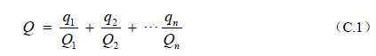
式中，q1，q2…，qn--每种危险物质的最大存在总量，t。
Q1，Q2…Qn—每种危险物质的临界量，t。
当Q＜1时，该项目环境风险潜势为Ⅰ。
当Q≥1时，将Q值划分为：（1）1≤Q＜10；（2）10≤Q＜100；（3）Q≥100。
拟建项目涉及危险物质q/Q值计算见表2.4.1-8。
表2.4.1-8 本项目涉及的危险物质Q值
危险物质 | CAS号 | 最大存储量t | 储存地点 | 临界量（t） | 该种危险物质Q值
柴油 | / | 0.84 | 发电机房柴油储罐 | 2500 | 0.000336
天然气 | 8006-14-2 | 0.03 | 天然气管道 | 10 | 0.003
液氧 | 7782-44-7 | 0.024 | 医疗气体暂存间 | 200 | 0.00012
机油 | / | 0.2 | 设备用房 | 2500 | 0.00008
次氯酸钠 | 7681-52-9 | 0.4 | 污水处理间 | 5 | 0.08
0.5%碘伏 | / | 0.3 | 药房 | 50 | 0.006
75%医用酒精 | / | 0.2 | 药房 | 50 | 0.004
消毒粉 | / | 0.125 | 药房 | 50 | 0.0025
生物除臭剂 | / | 0.5 | 污水处理间 | 50 | 0.01
混凝剂 | / | 0.5 | 污水处理间 | 50 | 0.01
絮凝剂 | / | 0.5 | 污水处理间 | 50 | 0.01
医疗废物、废药品 | / | 0.460 | 医废暂存间 | 50 | 0.0092
污泥、栅渣 | / | 0.183 | 危废暂存间 | 50 | 0.00366
废机油、废含油抹布手套 | / | 0.4 | 危废暂存间 | 50 | 0.008
在线监测废液 | / | 0.1789 | 危废暂存间 | 50 | 0.003578
合计 |  |  |  |  | 0.150474
备注：项目使用碘伏、75%医用酒精、消毒粉、生物除臭剂、混凝剂、絮凝剂、医废、危废临界量参照《建设项目环境风险评价技术导则》（HJ169-2018）附录B中表B.2健康危险急性毒性物质（类别2，类别3）临界量50t计算；天然气管道内径150mm，管道长70m。
由上表计算可知，拟建项目Q值0.150474。
根据风险章节分析，项目Q<1，项目环境风险潜势为I，依据《建设项目环境风险评价技术导则》（HJ/T169-2018），环境风险按评价仅需简单分析。
表2.4.1-9 风险评价工作等级
环境风险潜势 | Ⅳ、Ⅳ+ | Ⅲ | Ⅱ | Ⅰ
评价工作等级 | 一 | 二 | 三 | 简单分析a
a是相对于详细评价工作内容而言，在描述危险物质、环境影响途径、环境危害后果、风险防范措施等方面给出定性的说明。见附录A.

2.4.2环境影响评价范围
根据本项目大气、水、声环境影响评价等级，参照《环境影响评价技术导则》要求，评价范围确定如下：
表2.4.2-1 项目评价工作等级评价范围汇总
序号 | 环境要素 | 评价等级 | 评价范围
1 | 大气环境 | 二级 | 以项目厂址为中心，边长为5km的矩形区域范围
2 | 地表水环境 | 三级B | /
3 | 声环境 | 二级 | 项目厂界外200m范围内
4 | 地下水 | 不开展 | /
5 | 土壤 | 不开展 | /
6 | 生态环境 | 三级 | 项目所在范围及边界外50m
7 | 环境风险 | 简单分析 | /

2.5产业政策、规划及选址合理性分析

2.5.1产业政策相符性分析
对照《产业结构调整指导目录（2024年本）》，本项目属于《产业结构调整指导目录（2024年本）》，“鼓励类”中第“三十七条：卫生健康中第1条“医疗卫生服务设施建设”，符合国家和地方产业政策。根据《市场准入负面清单（2025年版）》，本项目不属于禁止准入类，符合相关产业政策要求。本项目已获得淮南市发展和改革委员会备案，项目代码：2412-340400-04-01-513668。
综上所述，本项目符合国家及地方的相关产业政策要求。

2.5.2选址合理性分析

1、用地符合性分析
本项目位于淮南市高新区青桐大道西侧、民裕大街北侧，东邻南经六路，西侧为淮南市市级福利保障区，南侧为民裕大街，北侧为空地。项目用地性质为医疗卫生用地，项目评价范围内没有自然保护区、风景名胜区及饮用水源保护区等需要特殊保护区域。项目选址符合淮南市国土空间总体规划（2021-2035年）（图2.5-1）。

2、与《淮南市国土空间规划（2021-2035年）》相符性
《淮南市国土空间规划（2021-2035年）》规划范围：淮南市行政辖区范围，包括五区两县。即田家庵区、大通区、谢家集区、八公山区、潘集区、寿县、凤台县（含毛集实验区）。市域开发保护总体格局一轴、两带、四板块。
一轴：合淮蚌发展轴；两带：沿淮绿色发展带、江淮运河生态复合廊带；四板块：北部粮煤复合功能板块、中部城镇集中建设板块、南部现代农业与特色旅游功能板块、新桥临空板块。
本项目位于城镇集中建设区（详见图2.5-2），符合《淮南市国土空间规划（2021-2035年）》。

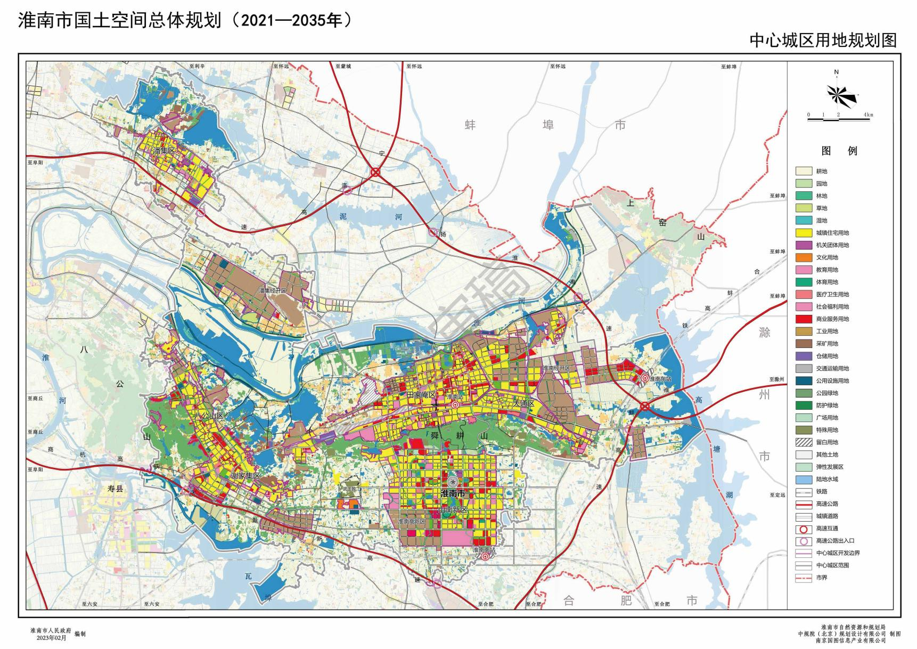
项目地
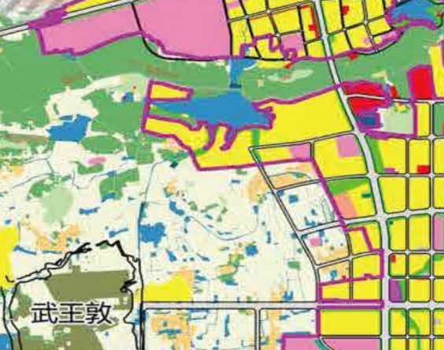

项目局部放大图
图2.5-1 淮南市国土空间总体规划（2021-2035年）

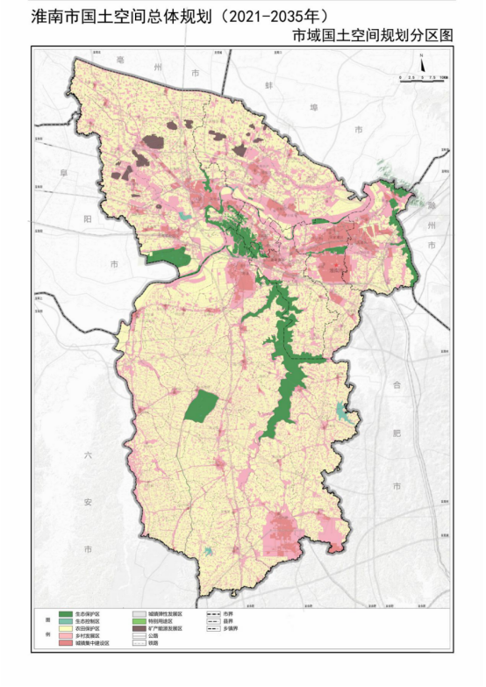
项目地
图2.5-2 本项目与市域国土空间规划分布图位置关系

2.5.3其他符合性判定

（1）、与“三线一单”相符性分析

1）与以改善环境质量为核心加强环境影响评价管理的通知相符性
2016年10月26日，环境保护部以环环评〔2016〕150号发布《关于以改善环境质量为核心加强环境影响评价管理的通知》（以下简称“通知”），通知中明确应强化“三线一单”（即生态保护红线、环境质量底线、资源利用上线和环境准入负面清单）的约束作用。

①生态红线区域
本项目位于淮南高新技术产业开发区民裕大街北侧，不在生态红线范围内。根据调查，建设项目影响范围内无重要生态影响功能区域，建设项目影响范围内无自然保护区、风景名胜区、森林公园、地质公园、重要湿地等特殊生态敏感区以及重要生态敏感区。因此，本项目的建设不违背生态红线区域保护规划的要求。拟建项目与淮南市生态保护红线区域分布的相对位置关系见图2.5-3。本项目废水主要为综合医疗废水，本项目废水经分类收集处理后进入院区污水处理站预处理后经市政污水管网排入山南新区污水处理厂集中处理后排入高塘湖。本项目周边地表水体详见图2.5-4。
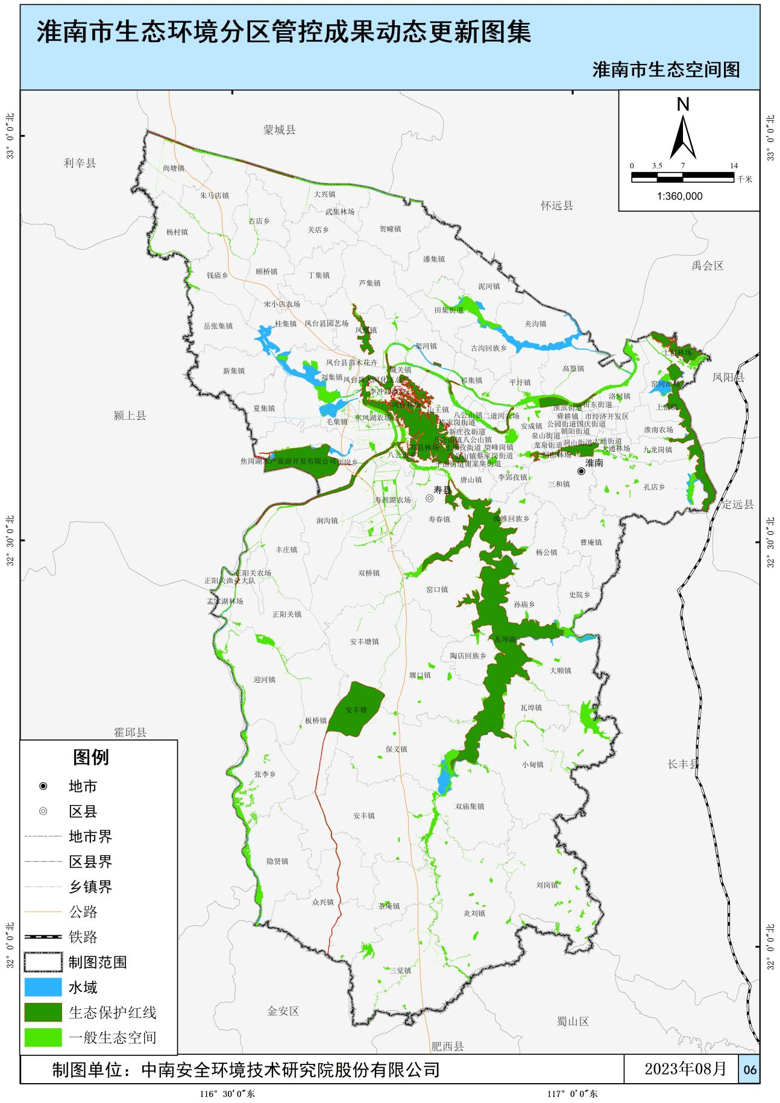
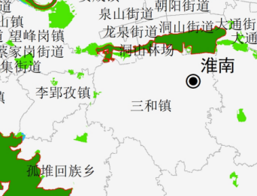

本项目局部放大图
图2.5-3 本项目与生态红线相对位置关系图
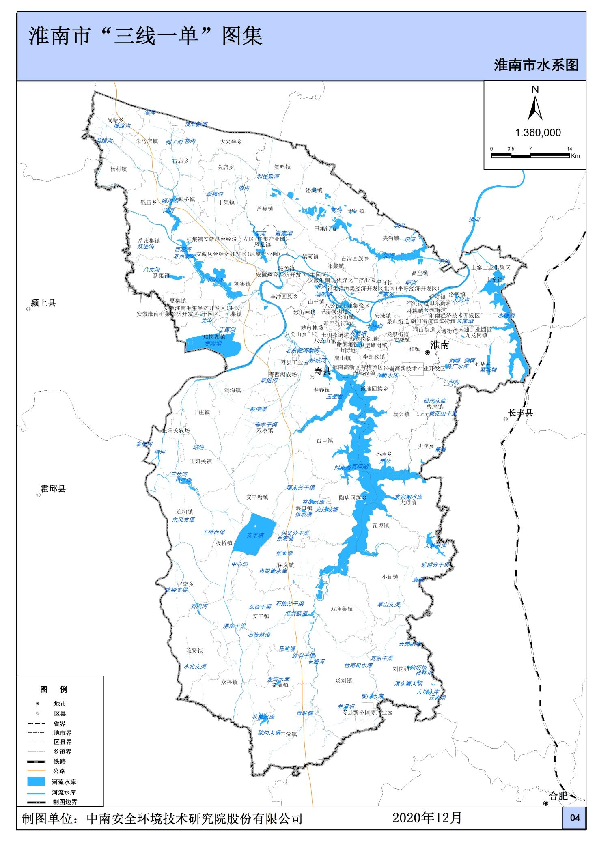
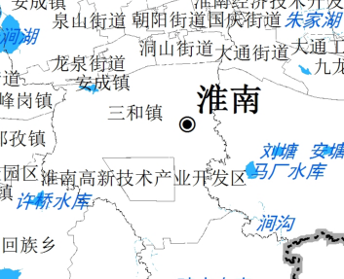

本项目局部放大图
图2.5-4 本项目周边水系分布图

②环境质量底线
根据淮南市人民政府网站公布的《2024年淮南市环境质量状况公报》，淮南市的环境空气质量不达标，可吸入细颗粒物（PM_{2.5}）年均浓度超过《环境空气质量标准》（GB3095-2012）及修改单中二级标准，超标率14%。全市8个国控断面中优良水质比例为91.7%，Ⅳ类水质比例8.3%，总体水质状况良好；11个省控断面中优良水质比例为90.9%，总体水质状况优。本项目建设过程中会产生一定的污染物，采取相应的污染防治措施后，各类污染物的排放不会对周围环境造成不良影响，不会降低当地环境质量。
由于项目位于大气环境不达标区，淮南市政府采取了措施进行整治，针对环境质量状况，淮南市政府采取了一系列的措施：对标先进制定规范：对标长三角地区，制定淮南市建设工程扬尘污染防治“十达标”措施，明确施工扬尘管控的具体标准和要求，从工地围挡、物料覆盖、洒水降尘等多方面规范施工行为，有效减少扬尘污染。建立协同工作机制：建立空气质量联席会商、重点区域监督帮扶、快速联动反应等一系列机制，通过定期会商分析空气质量状况，针对重点区域开展精准监督帮扶，对突发污染问题快速响应处置，全年发布建议2411条，帮扶县区100余次，推动解决问题1393个。制定全过程管理办法：在全省率先制定《淮南市农村黑臭水体治理全过程监督管理办法》，规范“排查识别、成因分析、系统治理、项目管理、长效管控、责任追究”的全过程，为农村黑臭水体治理提供系统性指导，确保治理工作有序推进。出台多领域协同政策：联合多部门出台金融、税务、交通等领域支持减污降碳协同创新政策。如《金融支持淮南市减污降碳协同创新试点工作的指导意见》，创新推出“绿色贷”和“转型贷”；出台“绿色税务标签”，为符合条件企业给予税收减免优惠3.69亿元；出台《淮南市交通运输领域减污降碳协同创新实施方案》，优化交通运输结构，使铁、水运输量占比分别高出全省平均水平6.74和5.76个百分点。

③资源利用上线
项目采用的能源主要为电、水、天然气、柴油，项目建成运行后通过内部管理、设备选择、原辅材料的选用和管理、废物回收利用、污染治理等多方面的措施，可使产生的污染物得到了有效的处置，符合清洁运营的要求。项目对资源的使用较少、利用率较高，不触及资源利用上线。

④环境准入负面清单
本项目选址于淮南市高新区青桐大道西侧、民裕大街北侧，符合《淮南市国土空间规划（2021-2035年）》等相关规划及产业定位，符合《产业结构调整指导目录（2024年本）》的要求。
对照《淮南市生态环境分区管控成果动态更新准入清单》（2023年10月）中相关成果，淮南市高新区为大气环境分区管控中的受体敏感重点管控区（见下图2.5-5），为水环境分区管控中的城镇生活污染重点管控区（见图2.5-6）；为土壤污染风险分区管控中一般管控区（见图2.5-7）；生态管控单元中为重点管控单元（附2.5-8）。
本项目与淮南市“三线一单”各管控单元符合性分析见表2.5.3-1。
表2.5.3-1 本项目与淮南市“三线一单”生态准入清单符合性分析一览表
管控单位分类 | 环境管控要求 | 协调性分析 | 符合性分析
水环境分区管控-城镇生活污染重点管控区 | 依据《中华人民共和国水污染防治法》《水污染防治行动计划》《安徽省水污染防治工作方案》及各市水污染防治工作方案对重点管控区实施管控；依据开发区规划、规划环评及审查意见相关要求对开发区实施管控；依据《安徽省淮河流域水污染防治条例》对淮河流域实施管控，禁止在淮河流域新建化学制浆造纸企业和印染、制革、化工、电镀、酿造等污染严重的小型企业。严格限制在淮河流域新建印染、制革、化工、电镀、酿造等大中型项目或者其他污染严重的项目。 | 本项目为Q8415 专科医院，不属于“十小”企业，不属于造纸、制革、印染、染料、炼焦、炼硫、炼砷、炼油、电镀、农药等严重污染水环境的生产项目，不属于落后产能，不属于重资产旅游产业，不涉及建设阻水建筑。 | 符合
大气环境分区管控-受体敏感重点管控区 | 依据《中华人民共和国大气污染防治法》《打赢蓝天保卫战三年行动计划》《安徽省打赢蓝天保卫战三年行动计划实施方案》等法律法规和规章对一般管控区实施管控。上年度PM_{2.5}不达标城市新建、改建和扩建项目大气污染物实施“倍量替代”，执行特别排放标准的行业实施提标升级改造。 | 项目污水处理站产生的废气经等离子体装置处理、食堂油烟经静电油烟处理器处理，采用低氮燃气锅炉，项目加强绿化，各污染物处理后均能达标排放 | 符合
土壤环境风险-一般管控区 | 落实《安徽省“十三五”环境保护规划》《安徽省“十三五”重金属污染综合防治规划》《安徽省“十三五”危险废物污染防治规划》《安徽省土壤污染防治工作方案》等要求，防止土壤污染风险。 | 本项目进行分区防渗，危废暂存间、医废暂存间、污水处理站、化粪池、事故池、备用发电机房重点防渗；一般固废间、地下车库、门诊医技楼、住院楼一般防渗，其他除绿化区域一般地面硬化，土壤风险较小。 | 符合
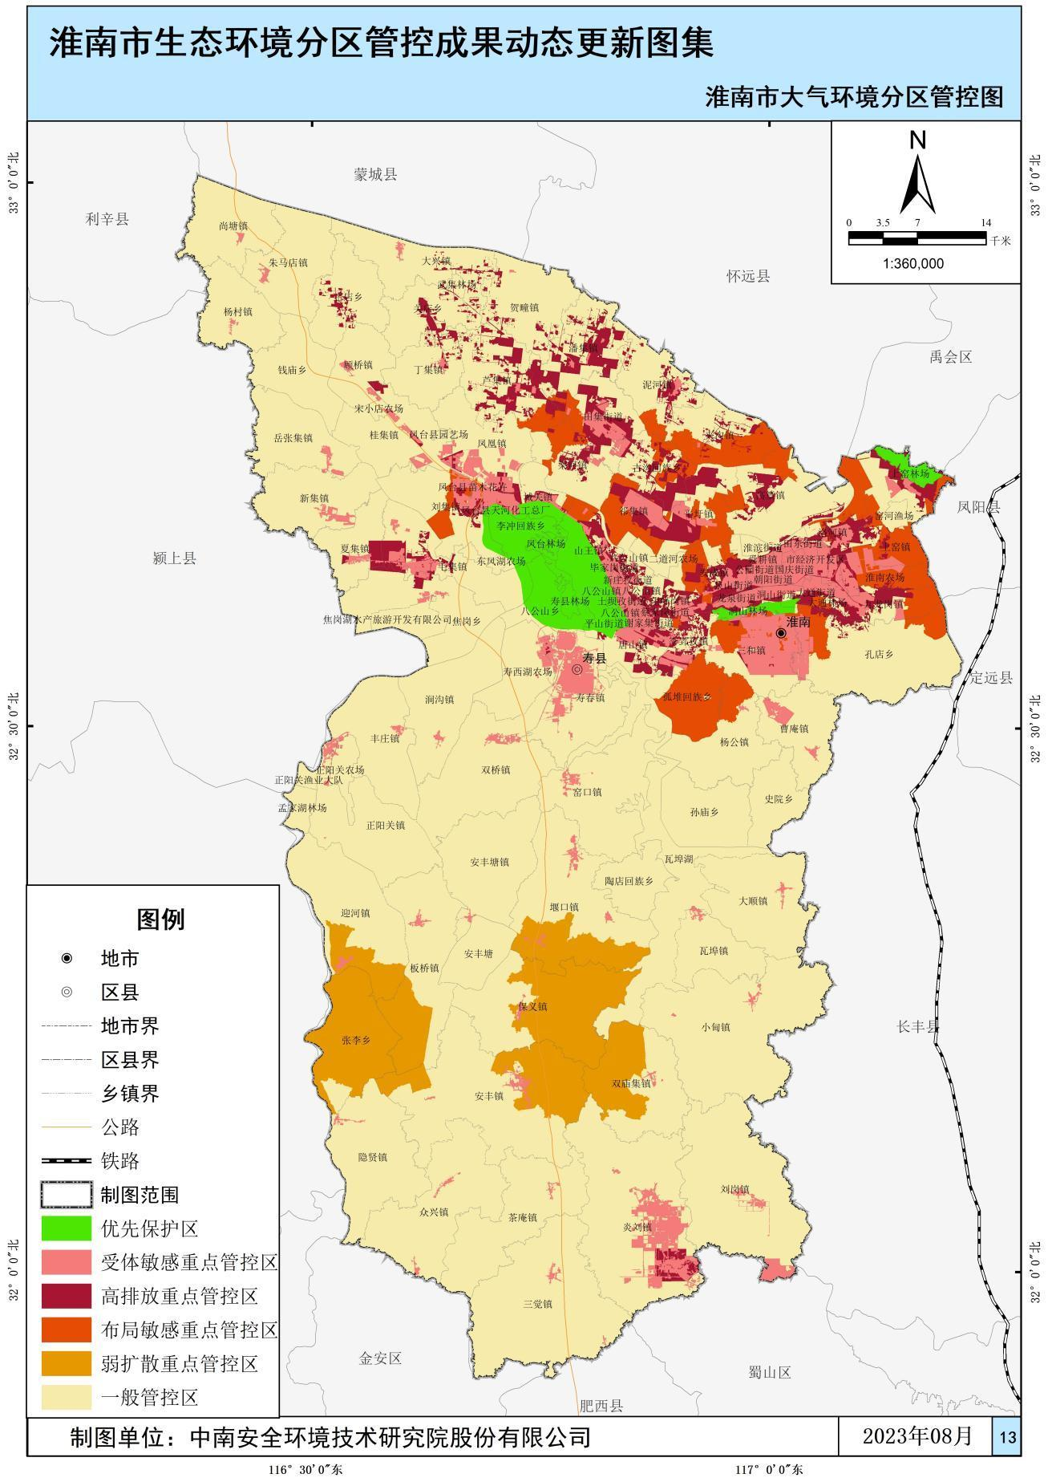图2.5-5 本项目与大气管控单元细化图
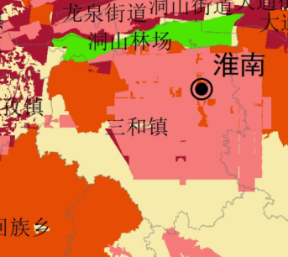

本项目局部放大图
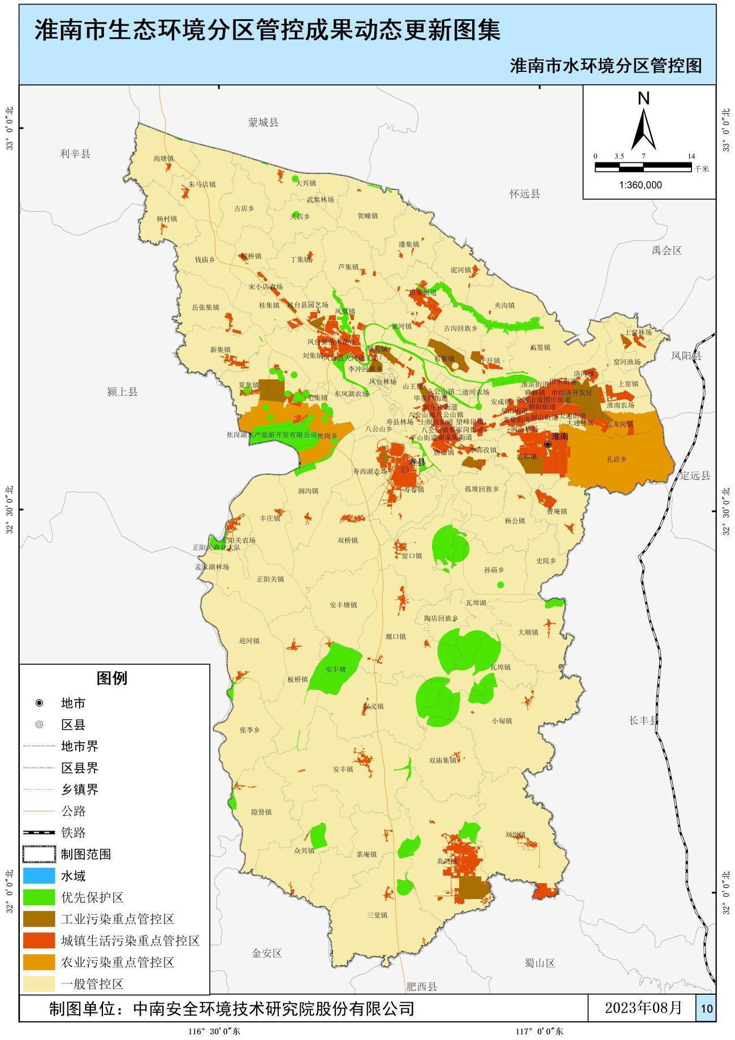
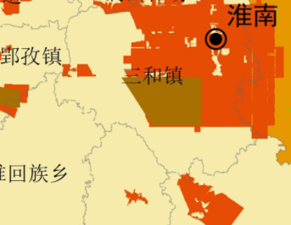

本项目局部放大图
图2.5-6 本项目水管控单元细化图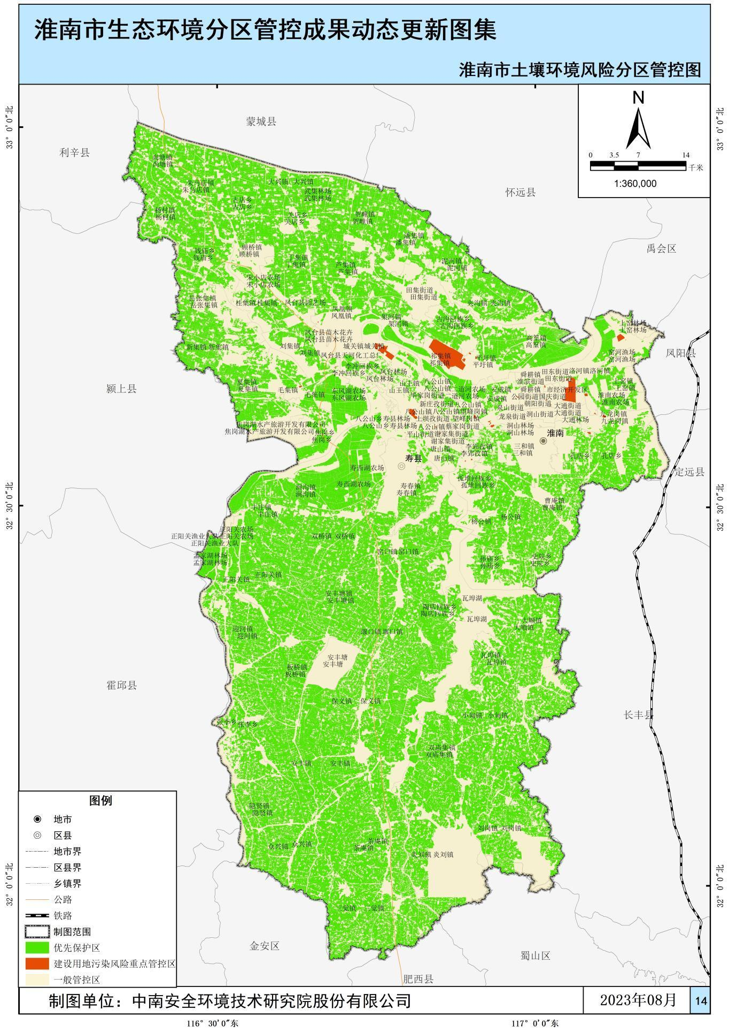
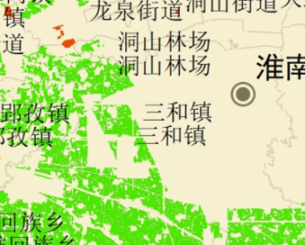

本项目局部放大图
图2.5-7 本项目土壤管控单元细化图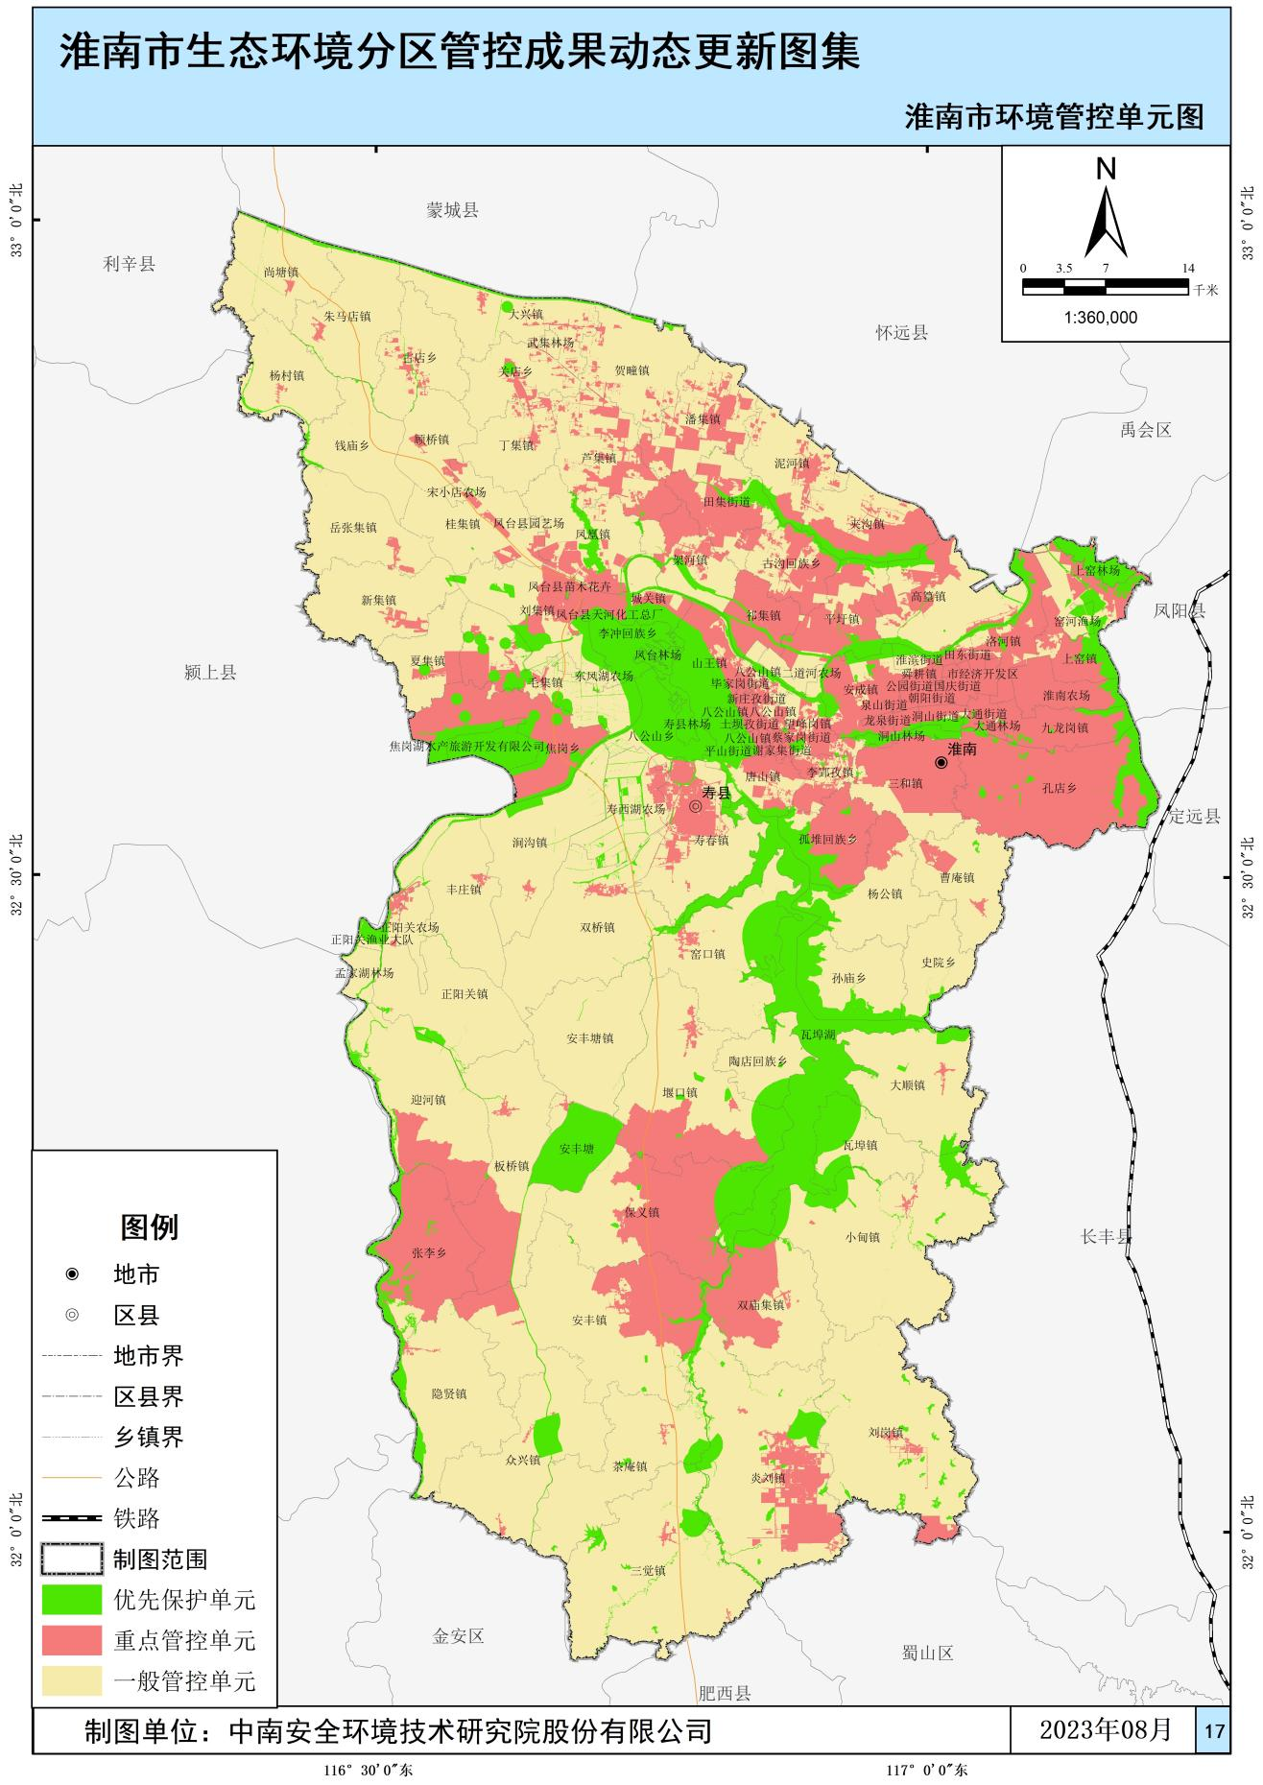
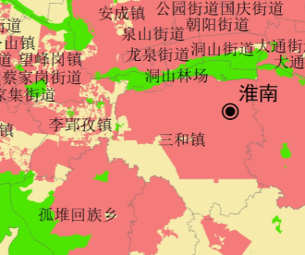

本项目局部放大图
图2.5-8 生态管控单元图

2）与生态环境分区管控相符性
根据安徽省“三线一单”公众服务平台查询，本项目所在区域环境管控单元编码为：ZH34040320026，与“三线一单”成果数据分析，与1个环境管控单元存在交叠，其中优先保护类0个，重点管控类1个，一般管控类0个。根据淮南市“三线一单”图集，对照安徽“三线一单”管控要求查询报告内容要求，本次环评筛选了与本项目有关的管控要求单元生态环境准入清单进行分析，详见下表。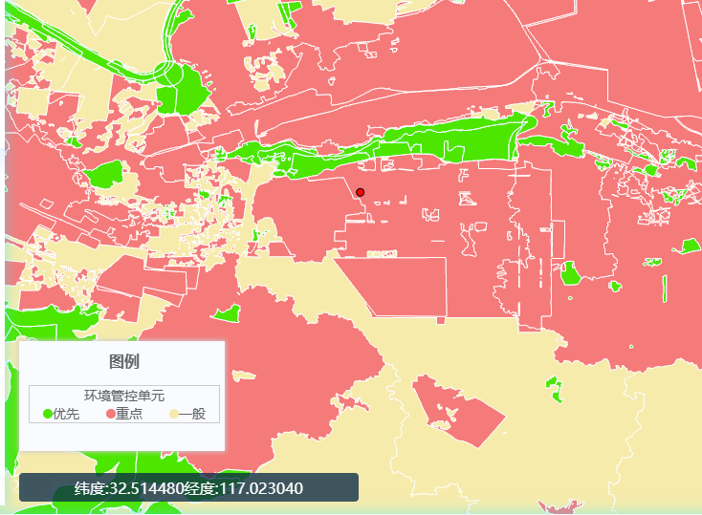
图2.5-9 本项目在生态环境分区管控单元的点位图
表2.5.3-2 本项目与生态管控单元的符合性分析
区域管控要求 | 管控  类别 | 管控要求 | 协调性分析 | 符合性分析
重点管控单元7 | 空间布局约束 | 2禁止新建燃料类煤气发生炉（园区现有企业统一建设的清洁煤制气中心除外）。  3严禁新增钢铁、焦化、电解铝、铸造、水泥、平板玻璃等产能；严格铸造、水泥、平板玻璃等行业产能置换实施办法 | 2本项目不建设燃料类煤气发生炉。  3项目属于Q8415 专科医院，不属于钢铁、有色、石化、水泥、化工等重污染企业。 | 符合
重点管控单元7 | 空间布局约束 | 100城市建成区排放污水的工业企业应依法持有排污许可证，并严格按证排污。排入城镇水体的工业污水应符合相关行业标准及地方标准要求，严禁任何企业、单位超标和超总量排污，对超标或超总量的排污单位一律限制生产或停产整顿。 | 本项目污水执行《医疗机构水污染物排放标准》（GB 18466-2005）中综合医疗机构和其他医疗机构污水预处理标准限值。按照《排污许可证申请与核发技术规范医疗机构》HJ1105进行办理排污许可。 | 符合
重点管控单元7 | 空间布局约束 | 4严格执行国家关于“两高”产业准入目录和产能总量控制政策措施。严禁新增钢铁、焦化、电解铝、铸造、水泥和平板玻璃等产能；新、改、扩建涉及大宗物料运输的建设项目，原则上不得采用公路运输。 | 4对照《安徽省“两高”项目管理目录（试行）》，本项目不属于两高项目。本项目不属于钢铁、焦化、电解铝、铸造、水泥和平板玻璃。项目不涉及大宗物料运输。 | 符合
重点管控单元7 | 空间布局约束 | 12禁止新建、扩建分散燃煤供热锅炉。13在城市规划区内禁止新建、扩建大气污染严重的建设项目。 | 12项目无分散燃煤供热锅炉。  13项目污水处理站臭气经等离子体装置处理后达标排放，不属于大气污染严重的建设项目 | 符合
重点管控单元7 | 空间布局约束 | 15禁止在人口集中地区、机场周围、交通干线附近以及当地人民政府划定的区域露天焚烧秸秆、落叶、垃圾等产生烟尘污染的物质。  16在燃气管网和集中供热管网覆盖的区域，不得新建、扩建、改建燃烧煤炭。重油、渣油的供热设施；原有分散的中小型燃煤供热锅炉应当限期拆 | 15本项目不涉及露天焚烧秸秆、落叶、垃圾等产生烟尘污染的物质。  16项目设置燃气模块化低氮锅炉，不设置燃烧煤炭、重油、渣油的供热设施。 | 符合
重点管控单元7 | 空间布局约束 | 19在机关、学校、医院、居民住宅区等人口集中地区和其他依法需要特殊保护的区域内，禁止从事下列生产活动：（1）橡胶制品生产、经营性喷漆，制骨胶、制骨粉、屠宰、畜禽养殖、生物发酵等产生恶臭、有毒有害气体的生产经营活动；（2）露天焚烧油毡、沥青、橡胶、塑料、皮革、垃圾或者其他可能产生恶臭、有毒有害气体的活动 | 19本项目为Q8415 专科医院，未从事左列禁止活动 | 符合
重点管控单元7 | 空间布局约束 | 9 新建、改建、扩建直接或者间接向水体排放污染物的建设项目和其他水上设施，应当依法进行环境影响评价。建设项目的水污染防治设施，应当符合经批准或者备案的环境影响评价文件的要求，并与主体工程同时设计、同时施工、同时投入使用。 | 9本项目目前正积极履行环评手续，项目建设污水处理站对医疗废水进行处理。严格执行“三同时制度” | 符合
重点管控单元7 | 污染物排放管控 | 49新建、改建、扩建排放重点大气污染物的项目不符合总量控制要求的，不得通过环境影响评价。 | 49本项目目前正积极履行环评手续 | 符合
重点管控单元7 | 污染物排放管控 | 108推进污泥处理处置。污水处理设施产生的污泥应进行稳定化、无害化和资源化处理处置，禁止处理处置不达标的污泥进入耕地。非法污泥堆放点一律予以取缔。 | 108本项目污水处理站污泥定期清掏后消毒脱水暂存于医废暂存间后委托有资质的单位进行位置 | 符合
重点管控单元7 | 污染物排放管控 | 54全面提升锅炉烟气排放标准。全市燃气锅炉氮氧化物浓度不高于50毫克/立方米；柴油锅炉污染物排放达到或优于燃气锅炉特别排放限值要求。 | 本项目空调系统热源（冬季使用）使用燃气模块化低氮锅炉，氮氧化物排放浓度＜50mg/m³，日常饮水为电热开水炉供应，集中热水供应系统热源均采用空气源热泵及电辅助加热方式 | 符合

3）与淮南市“三区三线”相符性分析
本项目位于淮南高新技术产业开发区民裕大街北侧，根据《淮南市“三区三线”划定方案》，本项目位于城镇开发边界，不在永久基本农田及生态保护红线范围内。本项目与淮南市“三区三线”相对位置关系见下图。
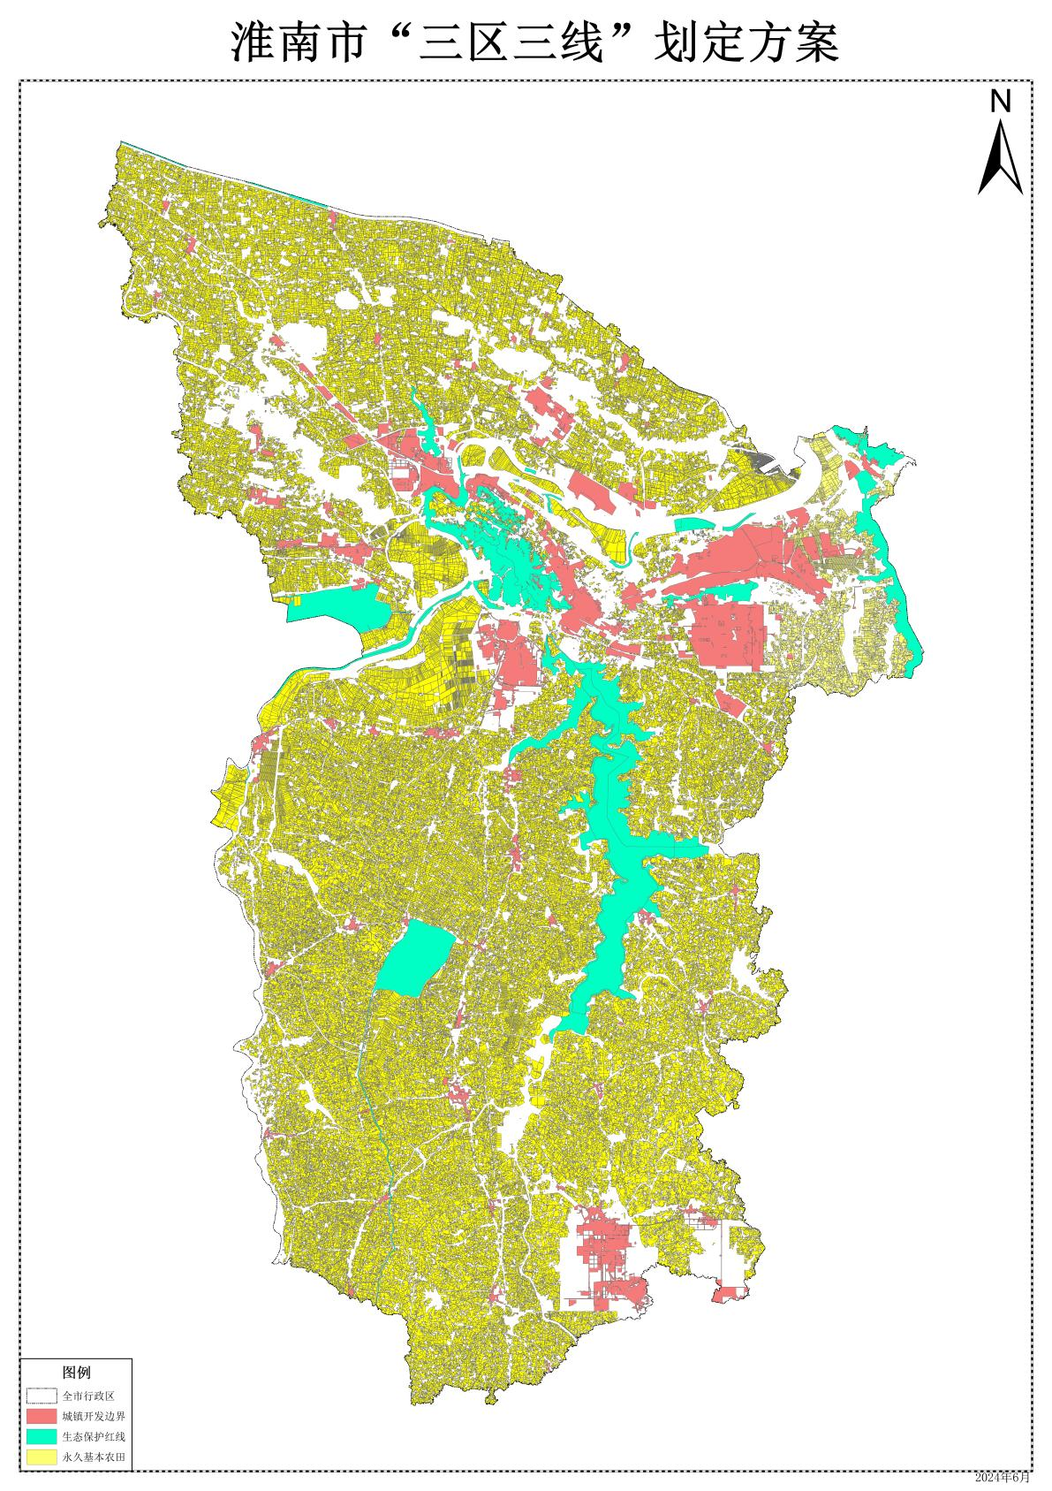
项目地
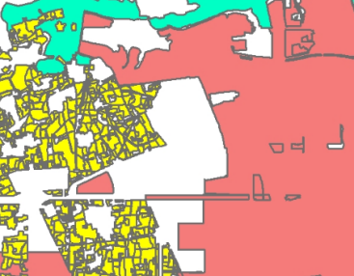

本项目局部放大图
图2.5-10 本项目与淮南市“三区三线”相对位置关系图
本项目运营过程中会产生一定的污染物，采取相应的污染防治措施后，各类污染物的排放对周围环境造成的影响较小，不会降低当地环境质量，不会触碰区域环境质量底线，因此本项目建设满足“三线一单”管控要求。

（2）与《安徽省医疗卫生服务体系规划》相符性分析
2016年8月，安徽省人民政府办公厅发布了《安徽省医疗卫生服务体系规划》，拟建项目与《安徽省医疗卫生服务体系规划》符合性分析如下表所示。
表2.5.3-3 项目与《安徽省医疗卫生服务体系规划》符合性分析
相关要求 | 本项目落实情况 | 符合性分析
鼓励社会资本举办提供较高水平的专科、个性化医疗服务的医疗机构，优先支持社会资本举办康复、精神、儿童、中医（中西医结合）、护理院（站）、社区卫生服务、临终关怀、医学检验等新兴和急需的健康服务机构、特需医疗服务机构。支持社会资本在农村、边远地区、城乡结合部、城市新区等医疗卫生资源相对薄弱的地方举办医疗机构。优先支持举办非营利性医疗机构。放宽对营利性医院的数量、规模、布局以及大型医用设备配置的限制。引导社会办医院向高水平、规模化方向发展，发展专业性医院管理集团。加快办理审批手续，对具备相应资质的社会办医院，应按照规定予以批准，简化审批流程，提高审批效率。 | 本项目位于淮南高新技术产业开发区民裕大街北侧，为非营利性医疗机构。项目建设后可提高淮南市医疗服务（尤其是精神性疾病服务）水平，解决淮南市第四人民医院谢家集院区床位紧张，医疗资源不足等难题 | 符合
- 与《安徽省“十四五”卫生健康规划》相符性分析
2022年3月，安徽省卫生健康委、安徽省发展改革委发布《安徽省“十四五”卫生健康规划》，拟建项目与《安徽省“十四五”卫生健康规划》符合性分析如下表所示。
表2.5.3-4 项目与《安徽省“十四五”卫生健康规划》符合性分析
相关要求 | 本项目落实情况 | 符合性分析
明确按照统筹兼顾、分级规划、择优设置、辐射带动的原则，根据区域地理位置和安徽经济社会区域发展现状，继续坚持“328”战略布局。积极引进优质医疗资源，推进长三角卫生健康一体化发展，推动与沪苏浙高水平医院建立紧密型协作关系。打造国家级和省级高水平医院，争创国家临床医学研究中心或分中心。 | 本项目为精神病专科医院，为安徽省司法厅批准注册的精神疾病司法鉴定机构和安徽理工大学医学院教学基地，是集教学、科研、临床医疗于一体的二级专科医院。项目建设可推动本地医疗水平发展 | 符合
- 与《安徽省“十四五”生态环境保护规划》相符性分析
表2.5.3-5 项目与《安徽省“十四五”生态环境保护规划》符合性分析
相关要求 | 本项目落实情况 | 符合性分析
以钢铁、水泥、石化、化工、玻璃、有色印染等行业为重点，开展全流程清洁化循环化、低碳化改造，促进传统产业绿色转型升级，在火电、钢铁、建材等行业开展减污降碳协同增效。支持各市因地制宜制定化工项目入园标准，建立入园项目准入评审制度。加快淘汰落后低端产能，加大新基建、高新技术产业、新能源汽车等产业的支持力度，构建高效节能、先进环保和资源循环利用的绿色产业体系，充分发挥生态环境保护引导、优化和倒逼作用，加快生产方式绿色转型，提升经济发展质量 | 本项目位于淮南高新技术产业开发区民裕大街北侧，不属于“两高”项目，不属于落后低端产能项目，各污染物均可达标排放 | 符合
强化能源消费总量和强度双控制度，严格控制能耗强度，有效控制能源消费增量，坚决遏制“两高”项目盲目发展。发挥市场配置资源作用，引导能源要素合理流动和高效配置。严格控制煤炭消费总量，大气污染防治重点区域内新、改、扩建用煤项目严格实施煤炭等量或减量替代。系统提升清洁低碳能源比例，积极扩大天然气利用，推进发展风电和太阳能发电，有序发展生物质能和其他新能源，壮大清洁能源产业，推进可再生能源规模化发展。 | 本项目位于淮南高新技术产业开发区民裕大街北侧，不属于“两高”项目，不属于落后低端产能项目，各污染物均可达标排放 | 符合

（5）与《安徽省“十四五”大气环境污染防治规划》相符性分析
2022年2月，安徽省生态环境厅发布了《安徽省“十四五”大气污染防治规划》，拟建项目与《安徽省“十四五”大气污染防治规划》符合性分析如下表所示。
表2.5.3-6 项目与《安徽省“十四五”大气污染防治规划》符合性分析表
相关要求 | 本项目落实情况 | 符合性分析
严格落实国家产业规划、产业政策、“三线一单”、规划环评，以及产能置换、煤炭消费减量替代、区域污染物削减等要求，坚决叫停不符合要求的“两高”项目。 | 本项目位于淮南高新技术产业开发区民裕大街北侧，符合产业政策，未涉及自然保护区，不属于安徽省生态保护红线划定红线范围内。 | 符合
在城市规划区内禁止新建、扩建大气污染严重的建设项目，已建的应当搬迁、改造。设区的市主城区应当在规定的时间内完成重污染企业搬迁、改造 | 本项目为专科医院建设项目，不属于大气污染严重的建设项目 | 符合
市、县人民政府应当根据大气环境质量改善要求，划定高污染燃料禁燃区。在禁燃区内的企业事业单位和其他生产经营者，应当在规定的期限内停止使用高污染燃料，改用天然气、液化石油气、电能或者其他清洁能源。禁止生产、销售、燃用不符合标准或者要求的煤炭。  鼓励城市规划区内发展集中供热，使用清洁燃料。在燃气管网和集中供热管网覆盖的区域，不得新建、扩建、改建燃烧煤炭、重油、渣油的供热设施原有分散的中小型燃煤供热锅炉应当限期拆除。 | 项目空调系统冬季供热采用燃气模块化低氮锅炉，使用天然气作为燃料 | 符合
第六十二条建设单位应当在施工前向县级以上人民政府工程建设有关部门提交施工工地扬尘污染防治方案，并保障施工单位扬尘污染防治专项费用。 | 本项目在施工前向县级以上人民政府工程建设有关部门提交施工工地扬尘污染防治方案，并保障施工单位扬尘污染防治专项费用 | 符合
饮食服务业的经营者应当依法安装和使用与其经营规模相匹配的污染防治设施。餐饮油烟污染防治设施应当包括：油烟、废气净化装置；专门的油烟（气）排放通道：异味处理设施。 | 项目食堂油烟采用高效静电净化器处理后，经专门的油烟烟道排放 | 符合

（6）与《淮南市“十四五”生态环境保护规划》符合性分析
2022年1月，安徽省发展和改革委员会、安徽省生态环境厅联合发布了《安徽省“十四五”生态环境保护规划》，拟建项目与《安徽省“十四五”生态环境保护规划》符合性分析如下表所示。
表2.5.3-7 与《淮南市“十四五”生态环境保护规划》符合性分析
序号 | 文件要求 | 本项目 | 符合性
1 | 在重点管控单元有针对性地加强污染物排放控制和环境风险防控，解决生态环境质量不达标、生态环境风险高等问题 | 本项目废水经自建污水处理站处置达标后排放至污水管网；污水处理站废气设置等离子体装置处置达标后经15m高排气筒排放对污染物进行有效控制，对环境影响较小。 | 符合
2 | 严格保护森林、湿地（沼泽、滩涂、水域）等基础性生态用地，结合自然保护地优化调整，加强自然保护区、森林公园、地质公园、重要湿地、湿地公园保护和建设，保障合理的生态用地规模，不断扩大蓝绿生态空间。 | 本项目主要从事医疗卫生行业，位于淮南高新技术产业开发区民裕大街北侧，不在保护区内。 | 符合
3 | 提高用水效率。抓好工业节水，严格执行国家鼓励和淘汰的用水技术、工艺、设备、产品目录及高耗水行业取用水定额标准，开展水平衡测试，严格用水定额管理。 | 本项目不属于高耗水行业，年用水量为263825t/a，符合用水定额 | 符合

（7）与《淮南市“十四五”卫生健康规划》符合性分析
在新冠疫情的冲击下，公共卫生防控压力不断增加，多层次医疗服务需求快速增长。全市公立医疗资源总量仍居全省后位，优质资源相对不足，资源配置欠均衡，高端优质医疗能力整体不强、基层医疗能力仍旧薄弱等问题较重，医疗卫生服务模式与健康管理先进理念的矛盾逐渐显现，“重治轻防”的传统医疗需求未全面转变，影响淮南人民主要健康水平的重大疾病预防控制等方面短板依然突出。按照“老城区严控增量，调整现量，资源整合；新城区合理布局，优质配置，提质扩容”的思路，优化区域医疗中心布局，实施“1+3+2+10”区域医疗卫生服务体系工程，推进山南新区卫生服务体系建设，提高山南新区的城市形象，打造现代化城市新区，建立优质高效的整合型医疗卫生服务体系，提高全市卫生健康供给质量和服务水平。
本项目位于淮南市山南新区，是淮南市精神病医院新院区，为精神病专科医院，能够提升山南新区卫生服务体系医疗水平，提高山南新区的城市形象，为打造现代化城市新区而服务。同时项目能够解决淮南市精神病医院谢家集院区床位紧张，医疗资源不足等难题，符合《淮南市“十四五”卫生健康规划》要求。

（8）与《医疗机构污水处理工程技术标准》（GB51459—2024）符合性分析
医院是重要的医疗场所，但由此产生的污水却具有一定的危害性。为了保护患者和工作人员的健康，以及维护环境的整洁与安全，医院污水处理管理成为至关重要的任务。本项目与《医疗机构污水处理工程技术标准》（GB51459—2024）符合性分析见下表。
表2.5.3-8 与《医疗机构污水处理工程技术标准》（GB51459—2024）符合性分析
标准要求 | 本项目 | 符合性
1.0.4医疗机构区域内排水应采取雨污分流；传染病医疗机构屋面及地面雨水严禁回用。 | 1.0.4本项目采取雨污分流；项目为精神病专科医院，为非传染病医院。 | 符合
1.0.5医疗机构污水处理工程建设应统筹考虑医疗机构发展规划，遵循近远期结合的原则。处理站选址及布局应进行技术经济分析和环境风险分析，并经综合比选后确定。 | 1.0.5本项目实施后进入污水处理站污水总量约613.831t/d，污水处理设施设计处理能力1000t/d，设计规模考虑到了医院的后期规划。  污水处理站位于院区西南角，经综合比选后确定。 | 符合
3.0.1 医疗机构污水处理工程应采用成熟可靠的技术、工艺和设备，做到运行稳定、安全卫生、管理方便、经济合理。  3.0.2 医疗机构污水的产生、处理、排放应进行全过程控制，并在医疗机构区域内完成处理。  3.0.4 医疗机构污水必须进行消毒处理 | 3.0.1本项目采用“格栅十调节+水解酸化+生物接触氧化十沉淀十消毒”工艺，此工艺发展已成熟。  3.0.2项目设置污水在线监测系统，可实现在医疗机构区域内全过程控制污水的产生、处理、排放。  3.0.4项目设消毒处理工艺。 | 符合
3.0.8医疗机构污水处理工程应设置污泥及栅渣堆放设施，堆放设施应采取密闭措施。  3.0.9医疗机构污水处理工程应按照环境影响评价报告批复的相关要求进行建设。 | 3.0.8项目设置污水站消毒间，用于暂存污泥及栅渣，污水站消毒间密闭。  3.0.9 项目污水处理站按照环评批复相关要求进行建设。 | 符合
3.0.10医疗机构水污染物排放应符合现行国家标准《医疗机构水污染物排放标准》GB18466的有关规定，排污许可管理应符合现行行业标准《排污许可证申请与核发技术规范医疗机构》HJ1105的有关规定 | 3.0.10水污染物排放达到《医疗机构水污染物排放标准》（GB 18466-2005）中综合医疗机构和其他医疗机构污水预处理标准限值。按照《排污许可证申请与核发技术规范医疗机构》HJ1105进行办理排污许可。 | 符合
4.1.3 新建医疗机构污水处理工程设计处理水量可在实测或测算的基础上留有设计裕量，设计裕量宜取实测值或测算值的10%～20% | 4.1.3项目污水处理站设计水量为1000m³/d，根据4.2.2（2）测算，测算值为792m³/d，设计裕量为测算值的26.6%。设计规模考虑到了医院的后期规划 | 符合
7.2.2 除符合国家有关规定中豁免条款要求的，医疗机构污水处理过程中产生的污泥栅渣应按危险废物处理处置。7.2.3 医疗机构污水应设化粪池进行预处理，再接入污水处理站 | 7.2.2本项目污水处理过程中污泥、栅渣作为医疗废物暂存后委托有资质单位进行处置。  7.2.3项目医疗废水经化粪池预处理后进入污水处理站。 | 符合
9.1.2医疗机构污水处理工程应设应急事故池，并应符合下列  规定：  2 非传染病医疗机构污水处理工程应急事故池容积不应小于日排放量的 30%。 | 9.1.2项目设置应急事故池容积为：324m³，为日排放量的53%＞30% | 符合
9.1.6对污水处理站中机电设备所产生的噪声和振动应采取有效的降噪和减振措施，污水处理站产生的噪声值应符合现行国家标准《声环境质量标准》GB3096、工业企业厂界环境噪声排放标准》GB12348的有关规定。 | 9.1.6本项目采用低噪设备，污水处理站水泵可通过建筑隔声降低污水处理站噪声值。 | 符合
9.2.3 新建医疗机构污水处理站应独立设置，并应符合下列规定：  1 非传染病医疗机构污水处理站与病房、居民区建筑物的距离不宜小于10m；  3污水处理站区域宜设置围栏，高度不宜小于2m。 | 9.2.3项目新建污水处理站  1污水处理站与开放病房区住院楼距离为92m，与西侧福利院距离为32m；  3污水处理站设置地埋式污水处理站 | 符合
10.1.5医疗机构污泥应进行机械脱水处理，机械脱水宜采用密闭式离心脱水机或叠螺脱水机，脱水后的污泥含水率不应大于85%。 | 10.1.5项目设置污水站消毒间，采用叠螺脱水机对污泥进行脱水，脱水后含水率为65%。 | 符合
10.2.1 医疗机构污水处理过程中产生的伴生废气应进行处理并应符合现行国家标准《恶臭污染物排放标准》GB14554和《医疗机构水污染物排放标准》GB18466的有关规定。  10.2.2对产生废气的处理设施宜加盖密闭，加盖形式应满足处理设施操作和运行要求。  10.2.4废气除臭可采用活性炭吸附、化学、生物、离子和植物液除臭等处理方法。 | 10.2.1项目污水处理站废气满足《恶臭污染物排放标准》GB14554和《医疗机构水污染物排放标准》GB18466的有关规定。  10.2.2项目污水处理站为地埋式。  10.2.4项目设置等离子体装置处理臭气。 | 符合
13.2.1 医疗机构污水处理工程应定期监（检）测进（出）水水质、水量和污泥浓度等指标。非传染病医疗机构宜实现在线监测，传染病医疗机构应实现在线监测。 | 13.2.1项目设置自动在线监测设备对污水处理站出水水质定期进行监测。 | 符合

（9）与《医疗机构水污染物排放标准》（GB18466-2005）符合性分析
表2.5.3-9 与《医疗机构水污染物排放标准》（GB18466-2005）符合性分析
标准要求 | 本项目 | 符合性
第4.2.1条：污水站排出的毒气应进行除臭处理，保证污水处理设施周边空气中污染物达到表3要求。 | 本项目污水处理站排出的废气采用等离子体装置进行除臭，废气能够达到周边空气中污染物达到《医疗机构水污染物排放标准》（GB 18466-2005）表3 “污水处理站周边大气污染物最高允许浓度”中的相关限值要求。 | 符合
第4.3.1条：栅渣、化粪池和污水处理设施污泥属危险废物，应按危险废物进行处理和处置。 | 栅渣、化粪池和污水处理站污泥委托有资质单位处理。 | 符合
第5.6条：综合医疗机构污水排放执行排放标准时宜采用二级处理+消毒工艺或深度处理+消毒工艺；执行预处理标准时宜采用一级处理或一级强化处理+消毒工艺。 | 本项目采用“格栅十调节+水解酸化+生物接触氧化十沉淀十消毒”二级处理+消毒工艺，医疗废水经处理后达到医疗机构水污染物排放标准》（GB18466-2005）预处理标准、淮南市山南新区污水处理厂接管标准限值从严要求排入山南新区污水处理厂集中处理 | 符合
由上分析可知，项目实施后，污水处理方案与《医疗机构污水处理工程技术标准》（GB51459—2024）和《医疗机构水污染物排放标准》（GB 18466-2005）要求相符。

（10）与《医疗废物管理条例》符合性分析
表2.5.3-10 与《医疗废物管理条例》符合性分析
条例要求 | 本项目 | 符合性分析
第七条、医疗卫生机构和医疗废物集中处置单位，应当建立、健全医疗废物管理责任制，其法定代表人为第一责任人，切实履行职责防止因医疗废物导致传染病传播和环境污染事故。 | 项目运营期建立医疗废物管理责任制，确定法定代表人为第一责任人。 | 符合
第八条、医疗卫生机构和医疗废物集中处置单位，应当制定与医疗废物安全处置有关的规章制度和在发生意外事故时的应急方案；设置监控部门或者专（兼）职人员，负责检查督促、落实本单位医疗废物的管理工作，防止违反本条例的行为发生。 | 项目制定医疗废物全过程管理规章制度，制订医疗废物泄漏应急方案，设置医疗废物管理专（兼）职人员。 | 符合
第九条、医疗卫生机构和医疗废物集中处置单位，应当对本单位从事医疗废物收集、运送、贮存、处置等工作的人员和管理人员，进行相关法律和专业技术、安全防护以及紧急处理等知识的培训。 | 项目定期进行相关法律和专业技术、安全防护以及紧急处理等知识的培训。 | 符合
第十条、医疗卫生机构和医疗废物集中处置单位，应当采取有效的职业卫生防护措施，为从事医疗废物收集、送、贮存、处置等工作的人员和管理人员，配备必要的防护用品定期进行健康检查：必要时，对有关人员进行免疫接种，防止其受到健康损害。 | 本项目为相关工作人员配备必要的防护用品并定期进行健康检查 | 符合
第十一条、医疗卫生机构和医疗废物集中处置单位，应当依照《中华人民共和国固体废物污染环境防治法》的规定，执行危险废物转移联单管理制度。 | 项目执行危险废物转移联单管理制度 | 符合
第十二条、医疗卫生机构和医疗废物集中处置单位，应当对医疗废物进行登记，登记内容应当包括医疗废物的来源、种类、重量或者数量、交接时间、处理方法、最终去向以及经办人签名等项目。登记资料至少保存3年。 | 医院实施医疗废物全过程管理登记制度，并系统存档 | 符合
第十三条、医疗卫生机构和医疗废物集中处置单位，应当采取有效措施，防止医疗废物流失、泄漏、扩散。 | 医院采用专用的医疗废物包装袋和容器对医废进行包装后收集暂存于医废暂存间，医废暂存间防腐、防渗、防漏、防盗。 | 符合
第十六条、医疗卫生机构应当及时收集本单位产生的医疗废物，并按照类别分置于防渗漏、防锐器穿透的专用包装物或者密闭的容器内。医疗废物专用包装物、容器，应当有明显的警示标识和警示说明。医疗废物专用包装物、容器的标准和警示标识的规定，由国务院卫生行政主管部门和环境保护行政主管部门共同制定。 | 项目医疗废物包装袋和容器严格执行《医疗废物专用包装物、容器标准和警示标识规定》 | 符合
第十七条、医疗卫生机构应当建立医疗废物的暂时贮存设施、设备，不得露天存放医疗废物；医疗废物暂时贮存的时间不得超过2天。医疗废物的暂时贮存设施、设备，应当远离医疗区、食品加工区和人员活动区以及生活垃圾存放场所，并设置明显的警示标识和防渗漏、防蚊蝇、防蟑螂、防盗以及预防儿童接触等安全措施。医疗废物的暂时贮存设施、设备应当定期消毒和清洁。 | 项目医疗废物暂存间与医疗区、居住区和附近居民居住区等区域有一定距离。医疗废物日产日清，每天清运后对处置房进行消毒；医疗废物的暂时贮存设置明显的警示标识和防渗漏、防蚊蝇、防螳螂防盗以及预防儿童接触等安全措施。 | 符合
- 与《关于印发医疗机构废弃物综合治理工作方案的通知》卫医发〔2020〕3号）、《关于印发安徽省医疗机构废弃物综合治理工作实施方案的通知》相符性分析
表2.5.3-11 与《关于印发医疗机构废弃物综合治理工作方案的通知》卫医发〔2020〕3号）、《关于印发安徽省医疗机构废弃物综合治理工作实施方案的通知》符合性分析
文件要求 | 本项目 | 符合性分析
做好医疗机构内部废弃物分类和管理：（一）加强源头管理。医疗机构废弃物分为医疗废物、生活垃圾和输液瓶（袋）。通过规范分类和清晰流程，各医疗机构内形成分类投放、分类收集、分类贮存、分类交接、分类转运的废弃物管理系统；（二）夯实各方责任，医疗机构法定代表人是医疗机构废弃物分类和管理的第一责任人，产生废弃物的具体科室和操作人员是直接责任人 | - 项目各医疗废弃物分类收集、分类存放，未被污染的输液瓶（袋），属于一般固体废物，外售物资单位综合利用；医疗废物按照“医疗废物分类目录分类收集，收集后交由有资质单位处理；生活垃圾由环卫部门定期清运；  - 项目运营期建立医疗废物管理责任制，确定法定代表人为第一责任人 | 符合
二、做好医疗废物处置：  （二）进一步明确处置要求。医疗机构按照《医疗废物分类目录》等要求制定具体的分类收集清单。严格落实危险废物申报登记和管理计划备案要求，依法向生态环境部门申报医疗废物的种类、产生量、流向、贮存和处置等情况。严禁混合医疗废物、生活垃圾和输液瓶（袋），严禁混放各类医疗废物。规范医疗废物贮存场所（设施）管理，不得露天存放。及时告知并将医疗废物交由持有危险废物经营许可证的集中处置单位，执行转移联单并做好交接登记，资料保存不少于3年 | 项目不设置发热门诊，生活垃圾由环卫部门定期清运；普通废包装物、未被污染的输液瓶（袋）等为一般固废，定期交由物资单位或厂家回收；医疗废物（包括感染性废物、损伤性废物、病理性废物、化学性废物、药物性废物）、栅渣、污泥、检验废液、废活性炭、废药品等委托有资质单位处理。各类废物分类收集、分类贮存，医疗废物暂存于医疗废物暂存间；危险危废暂存于危废库，不露天存放；生活垃圾暂存于垃圾暂存间内。 | 符合
- 做好生活垃圾管理  医疗机构要严格落实生活垃圾分类管理有关政策，将非传染病患者或家属在就诊过程中产生的生活垃圾，以及医疗机构职工非医疗活动产生的生活垃圾，与医疗活动中产生的医疗废物、输液瓶（袋）等区别管理。 | 生活垃圾暂存于垃圾暂存间内，由环卫部门定期清运；医疗废物暂存于医疗废物暂存间，交由有资质单位处理；废输液瓶（袋）收集后暂存于污物间内，定期外售物资单位综合利用，不和生活垃圾混合存放。 | 符合
四、做好输液瓶（袋）回收利用按照“闭环管理、定点定向、全程追溯，的原则，明确医疗机构处理以及企业回收和利用的工作流程、技术规范和要求，用好用足现有标准，必要时做好标准制修订工作。明确医疗机构、回收企业、利用企业的责任和有关部门的监管职责。在产生环节，医疗机构要按照标准做好输液瓶（袋）的收集，并集中移交回收企业 | 项目未被污染的一次性输液瓶（袋），属于一般固体废物，外售物资单位综合利用。 | 符合

2.6环境保护目标
根据对建设项目周边环境的调查，项目所在区域主要环境保护目标详见表2.6.1-1和图2.6-1。

表2.6.1-1 主要环境保护目标统计表
要素 | 名称 | 坐标 |  | 保护对象 | 保护内容（人） | 环境功能区 | 相对厂址  方位 | 距厂界最近距离/m
要素 | 名称 | X | Y
大气环境 | 泉山湖社区双语幼儿园 | 116.969494 | 32.604511 | 学校 | 师生约100人 | 《环境空气质量标准》（GB3095-2012）中的二级标准 | 西北 | 1044
大气环境 | 金海豚幼儿园 | 116.972502 | 32.614034 | 学校 | 师生约200人 | 《环境空气质量标准》（GB3095-2012）中的二级标准 | 北 | 2040
大气环境 | 淮南市直机关幼儿园（润水路） | 116.965961 | 32.602095 | 学校 | 师生约150人 | 《环境空气质量标准》（GB3095-2012）中的二级标准 | 西北 | 982
大气环境 | 淮南市第二十六中学（西校区） | 116.96039 | 32.616887 | 学校 | 师生约1330人 | 《环境空气质量标准》（GB3095-2012）中的二级标准 | 西北 | 2646
大气环境 | 铁三处幼儿园 | 116.961487 | 32.616593 | 学校 | 师生约120人 | 《环境空气质量标准》（GB3095-2012）中的二级标准 | 西北 | 2572
大气环境 | 高新区中心幼儿园晟地绿园分园 | 116.972355 | 32.600127 | 学校 | 师生约100人 | 《环境空气质量标准》（GB3095-2012）中的二级标准 | 北 | 505
大气环境 | 淮南市金岭中学 | 116.976596 | 32.613248 | 学校 | 师生约550人 | 《环境空气质量标准》（GB3095-2012）中的二级标准 | 北 | 1940
大气环境 | 高新区星贝幼儿园 | 116.959791 | 32.600912 | 学校 | 师生约100人 | 《环境空气质量标准》（GB3095-2012）中的二级标准 | 西北 | 1378
大气环境 | 淮南师范学院（泉山校区） | 116.962122 | 32.612791 | 学校 | 师生约15000人 | 《环境空气质量标准》（GB3095-2012）中的二级标准 | 西北 | 2168
大气环境 | 淮南高新区山南第十中学 | 116.973908 | 32.600974 | 学校 | 师生约1500人 | 《环境空气质量标准》（GB3095-2012）中的二级标准 | 北 | 582
大气环境 | 田家庵区泉山湖中学 | 116.968356 | 32.600495 | 学校 | 师生约800人 | 《环境空气质量标准》（GB3095-2012）中的二级标准 | 西北 | 700
大气环境 | 市直幼信谊四季城分园 | 116.963357 | 32.615496 | 学校 | 师生约100人 | 《环境空气质量标准》（GB3095-2012）中的二级标准 | 西北 | 2390
大气环境 | 兰乔公馆 | 116.964515 | 32.601892 | 居民区 | 800户/2500人 | 《环境空气质量标准》（GB3095-2012）中的二级标准 | 西北 | 1064
大气环境 | 三和龙泉小区 | 116.978506 | 32.598999 | 居民区 | 500户/2500人 | 《环境空气质量标准》（GB3095-2012）中的二级标准 | 东北 | 466
大气环境 | 中铁十局三建公司第三生活小区 | 116.960851 | 32.614328 | 居民区 | 288户/864人 | 《环境空气质量标准》（GB3095-2012）中的二级标准 | 西北 | 2375
大气环境 | 广弘城·国际社区 | 116.999932 | 32.592536 | 居民区 | 2997户/8420人 | 《环境空气质量标准》（GB3095-2012）中的二级标准 | 东 | 2278
大气环境 | 西湖春天 | 116.994406 | 32.592546 | 居民区 | 3903户/13661人 | 《环境空气质量标准》（GB3095-2012）中的二级标准 | 东 | 1762
大气环境 | 泉山湖 | 116.968885 | 32.605609 | 居民区 | 1128户/3800人 | 《环境空气质量标准》（GB3095-2012）中的二级标准 | 西北 | 1178
大气环境 | 中南漫悦湾南区 | 116.991241 | 32.59382 | 居民区 | 2000户/6000人 | 《环境空气质量标准》（GB3095-2012）中的二级标准 | 东 | 1456
大气环境 | 淮南碧桂园 | 116.994449 | 32.583804 | 居民区 | 5400户/18900人 | 《环境空气质量标准》（GB3095-2012）中的二级标准 | 东南 | 2106
大气环境 | 金山花园 | 116.976307 | 32.595863 | 居民区 | 650户/2000人 | 《环境空气质量标准》（GB3095-2012）中的二级标准 | 东北 | 98
大气环境 | 金地滟澜山 | 116.999824 | 32.60022 | 居民区 | 3240户/9720人 | 《环境空气质量标准》（GB3095-2012）中的二级标准 | 东 | 2354
大气环境 | 中铁·南山院 | 116.994374 | 32.601286 | 居民区 | 1044户/3132人 | 《环境空气质量标准》（GB3095-2012）中的二级标准 | 东 | 1892
大气环境 | 银杏苑 | 116.975919 | 32.58714 | 居民区 | 3072户/9016人 | 《环境空气质量标准》（GB3095-2012）中的二级标准 | 南 | 777
大气环境 | 南岭村 | 116.970588 | 32.614211 | 居民区 | 984户/2952人 | 《环境空气质量标准》（GB3095-2012）中的二级标准 | 北 | 2079
大气环境 | 溪谷（Ⅰ区） | 116.967176 | 32.603754 | 居民区 | 1200户/3600人 | 《环境空气质量标准》（GB3095-2012）中的二级标准 | 西北 | 1060
大气环境 | 一品麓苑 | 116.98019 | 32.602931 | 居民区 | 432户/1296人 | 《环境空气质量标准》（GB3095-2012）中的二级标准 | 东北 | 915
大气环境 | 绿城·明月山南 | 116.988183 | 32.596694 | 居民区 | 792户/2376人 | 《环境空气质量标准》（GB3095-2012）中的二级标准 | 东 | 1199
大气环境 | 紫薇苑 | 116.977884 | 32.573642 | 居民区 | 2848户/7400人 | 《环境空气质量标准》（GB3095-2012）中的二级标准 | 南 | 2286
大气环境 | 陶家洼 | 116.955406 | 32.587745 | 自然村 | 89户/312人 | 《环境空气质量标准》（GB3095-2012）中的二级标准 | 西南 | 1823
大气环境 | 南山 | 116.968667 | 32.611327 | 自然村 | 55户/165人 | 《环境空气质量标准》（GB3095-2012）中的二级标准 | 北 | 1794
大气环境 | 万家岗 | 116.965202 | 32.586321 | 自然村 | 20户/55人 | 《环境空气质量标准》（GB3095-2012）中的二级标准 | 西南 | 1141
大气环境 | 金岭村 | 116.963166 | 32.597129 | 自然村 | 70户/250人 | 《环境空气质量标准》（GB3095-2012）中的二级标准 | 西 | 389
大气环境 | 三和镇 | 116.980985 | 32.583884 | 自然村 | 157户/550人 | 《环境空气质量标准》（GB3095-2012）中的二级标准 | 东南 | 1250
大气环境 | 徐洼村 | 116.955599 | 32.581788 | 自然村 | 204户/714人 | 《环境空气质量标准》（GB3095-2012）中的二级标准 | 西南 | 2145
大气环境 | 姚皋村 | 116.977895 | 32.589905 | 自然村 | 40户/135人 | 《环境空气质量标准》（GB3095-2012）中的二级标准 | 东南 | 520
大气环境 | 汤洼村 | 116.994771 | 32.574881 | 自然村 | 45户/155人 | 《环境空气质量标准》（GB3095-2012）中的二级标准 | 东南 | 2796
大气环境 | 张郢 | 116.961039 | 32.590394 | 自然村 | 15户/45人 | 《环境空气质量标准》（GB3095-2012）中的二级标准 | 西 | 1226
大气环境 | 尹家郢 | 116.954693 | 32.601029 | 自然村 | 10户/25人 | 《环境空气质量标准》（GB3095-2012）中的二级标准 | 西 | 1826
大气环境 | 吴家郢 | 116.961914 | 32.583714 | 自然村 | 10户/25人 | 《环境空气质量标准》（GB3095-2012）中的二级标准 | 西南 | 1563
大气环境 | 陈家郢 | 116.954409 | 32.596496 | 自然村 | 15户/45人 | 《环境空气质量标准》（GB3095-2012）中的二级标准 | 西 | 1754
大气环境 | 由甲集 | 116.958745 | 32.572319 | 自然村 | 15户/45人 | 《环境空气质量标准》（GB3095-2012）中的二级标准 | 西南 | 2764
大气环境 | 袁庄村 | 116.963753 | 32.583957 | 自然村 | 45户/155人 | 《环境空气质量标准》（GB3095-2012）中的二级标准 | 西南 | 1428
大气环境 | 周集 | 116.983076 | 32.589906 | 自然村 | 70户/245人 | 《环境空气质量标准》（GB3095-2012）中的二级标准 | 东南 | 843
大气环境 | 王家洼 | 116.952263 | 32.577792 | 自然村 | 15户/45人 | 《环境空气质量标准》（GB3095-2012）中的二级标准 | 西南 | 2671
大气环境 | 益城村 | 116.972541 | 32.590638 | 自然村 | 60户/200人 | 《环境空气质量标准》（GB3095-2012）中的二级标准 | 南 | 368
大气环境 | 公园里 | 116.95708 | 32.601991 | 居民区 | 648户/1944人 | 《环境空气质量标准》（GB3095-2012）中的二级标准 | 西北 | 1659
大气环境 | 山水龙城水云庭 | 116.976687 | 32.616908 | 居民区 | 868户/2604人 | 《环境空气质量标准》（GB3095-2012）中的二级标准 | 北 | 2347
大气环境 | 山水龙城松石居 | 116.975126 | 32.613867 | 居民区 | 1240户/3720人 | 《环境空气质量标准》（GB3095-2012）中的二级标准 | 北 | 2005
大气环境 | 东昌庭院 | 116.999964 | 32.589463 | 居民区 | 1116户/3348人 | 《环境空气质量标准》（GB3095-2012）中的二级标准 | 东 | 2335
大气环境 | 香樟苑 | 116.983248 | 32.582832 | 居民区 | 11256户/39396人 | 《环境空气质量标准》（GB3095-2012）中的二级标准 | 东南 | 1449
大气环境 | 金岭新村 | 116.9712 | 32.611617 | 居民区 | 1200户/3600人 | 《环境空气质量标准》（GB3095-2012）中的二级标准 | 北 | 1786
大气环境 | 南岭新村 | 116.972423 | 32.614753 | 居民区 | 1128户/3948人 | 《环境空气质量标准》（GB3095-2012）中的二级标准 | 北 | 2120
大气环境 | 香颂小镇 | 116.966574 | 32.600301 | 居民区 | 4836户/16928人 | 《环境空气质量标准》（GB3095-2012）中的二级标准 | 西北 | 802
大气环境 | 一品山南 | 116.994546 | 32.603194 | 居民区 | 1736户/5500人 | 《环境空气质量标准》（GB3095-2012）中的二级标准 | 东北 | 1985
大气环境 | 信谊·四季城 | 116.967036 | 32.614508 | 居民区 | 2160户/7500人 | 《环境空气质量标准》（GB3095-2012）中的二级标准 | 北 | 2174
大气环境 | 淮南市金屯花园小区 | 116.9693 | 32.6136 | 居民区 | 336户/1200人 | 《环境空气质量标准》（GB3095-2012）中的二级标准 | 北 | 2029
大气环境 | 淮南高新区第六中学 | 116.985018 | 32.573728 | 学校 | 师生780人 | 《环境空气质量标准》（GB3095-2012）中的二级标准 | 东南 | 2438
大气环境 | 晟地绿园 | 116.974021 | 32.598954 | 居民区 | 1500户/4500人 | 《环境空气质量标准》（GB3095-2012）中的二级标准 | 北 | 357
大气环境 | 西银杏苑 | 116.967852 | 32.599 | 自然村 | 1620户/5700人 | 《环境空气质量标准》（GB3095-2012）中的二级标准 | 西北 | 606
大气环境 | 淮南市卫生学校 | 116.951127 | 32.586301 | 居民区 | 师生4691人 | 《环境空气质量标准》（GB3095-2012）中的二级标准 | 西南 | 2255
大气环境 | 淮南市交通中等专业学校 | 116.97199 | 32.576319 | 学校 | 师生约1113 | 《环境空气质量标准》（GB3095-2012）中的二级标准 | 南 | 1955
大气环境 | 安徽省工业高级技术学校 | 116.967713 | 32.574467 | 学校 | 师生1936人 | 《环境空气质量标准》（GB3095-2012）中的二级标准 | 南 | 2223
大气环境 | 淮南市职业教育中心 | 116.966905 | 32.580721 | 学校 | 师生1936人 | 《环境空气质量标准》（GB3095-2012）中的二级标准 | 西南 | 1585
大气环境 | 玫瑰苑小区 | 116.977185 | 32.577468 | 居民区 | 3303户/11600人 | 《环境空气质量标准》（GB3095-2012）中的二级标准 | 南 | 1856
大气环境 | 山南壹号 | 116.988159 | 32.590049 | 居民区 | 1720户/5400人 | 《环境空气质量标准》（GB3095-2012）中的二级标准 | 东 | 1257
大气环境 | 淮南高新区山南第七小学 | 116.982152 | 32.594399 | 学校 | 师生1890人 | 《环境空气质量标准》（GB3095-2012）中的二级标准 | 东 | 604
大气环境 | 淮南高新区山南第四中学 | 116.983513 | 32.594353 | 学校 | 师生1600人 | 《环境空气质量标准》（GB3095-2012）中的二级标准 | 东 | 731
大气环境 | 中铁南山名邸 | 116.999853 | 32.58377 | 居民区 | 5800户/20300人 | 《环境空气质量标准》（GB3095-2012）中的二级标准 | 东南 | 2546
大气环境 | 中南春风南岸 | 116.999886 | 32.585938 | 居民区 | 1100户/3400人 | 《环境空气质量标准》（GB3095-2012）中的二级标准 | 东南 | 2447
大气环境 | 安徽省淮南第二中学（含二中生活区） | 116.994361 | 32.596296 | 学校 | 师生5100人 | 《环境空气质量标准》（GB3095-2012）中的二级标准 | 东 | 1762
大气环境 | 山南印象 | 116.999767 | 32.596776 | 居民区 | 3100户/11000人 | 《环境空气质量标准》（GB3095-2012）中的二级标准 | 东 | 2271
大气环境 | 春雨梧桐 | 116.997344 | 32.599731 | 居民区 | 1984户/7000人 | 《环境空气质量标准》（GB3095-2012）中的二级标准 | 东 | 2115
大气环境 | 绿城.明月山 | 116.988107 | 32.60097 | 居民区 | 1500户/5000人 | 《环境空气质量标准》（GB3095-2012）中的二级标准 | 东北 | 1333
大气环境 | 泉山湖藏岛 | 116.958957 | 32.60192 | 居民区 | 432户/1500人 | 《环境空气质量标准》（GB3095-2012）中的二级标准 | 西北 | 1498
大气环境 | 泉山湖龙湾 | 116.96556 | 32.602954 | 居民区 | 1026户/4200人 | 《环境空气质量标准》（GB3095-2012）中的二级标准 | 西北 | 1078
大气环境 | 雍景湾 | 116.953873 | 32.60689 | 居民区 | 120户/480人 | 《环境空气质量标准》（GB3095-2012）中的二级标准 | 西北 | 2194
大气环境 | 铁三处 | 116.961333 | 32.616102 | 居民区 | 5040户/16000人 | 《环境空气质量标准》（GB3095-2012）中的二级标准 | 西北 | 2529
大气环境 | 中铁十局第一生活区 | 116.960454 | 32.617797 | 居民区 | 1760户/6100人 | 《环境空气质量标准》（GB3095-2012）中的二级标准 | 西北 | 2735
大气环境 | 南苑小区 | 116.966531 | 32.617342 | 居民区 | 1584户/4752人 | 《环境空气质量标准》（GB3095-2012）中的二级标准 | 北 | 2491
大气环境 | 金家岭 | 116.973353 | 32.604977 | 居民区 | 10户/30人 | 《环境空气质量标准》（GB3095-2012）中的二级标准 | 北 | 1030
大气环境 | 泉临小镇 | 116.976627 | 32.614355 | 居民区 | 252户/800人 | 《环境空气质量标准》（GB3095-2012）中的二级标准 | 北 | 2063
大气环境 | 壹代城 | 116.979519 | 32.599735 | 居民区 | 4320户/15120人 | 《环境空气质量标准》（GB3095-2012）中的二级标准 | 东北 | 590
大气环境 | 精神卫生社会福利中心 | 116.973259 | 32.594521 | 福利院 | 约300人 | 《环境空气质量标准》（GB3095-2012）中的二级标准 | 西 | 7
地表水环境 | 淮河 |  |  |  |  | 《地表水环境质量标准》（GB3838-2002）Ⅲ类 | N | 8175
地表水环境 | 高塘湖 |  |  |  |  | 《地表水环境质量标准》（GB3838-2002）Ⅲ类 | E | 15315
声环境 | 金山花园 | 116.976307 | 32.595863 | 居民区 | 650户/2000人 | 《声环境质量标准》（GB 3096-2008）中的2类区域 | 东北 | 98
声环境 | 精神卫生社会福利中心 | 116.973259 | 32.594521 | 福利院 | 约300人 | 《声环境质量标准》（GB 3096-2008）中的2类区域 | 西 | 边界相邻
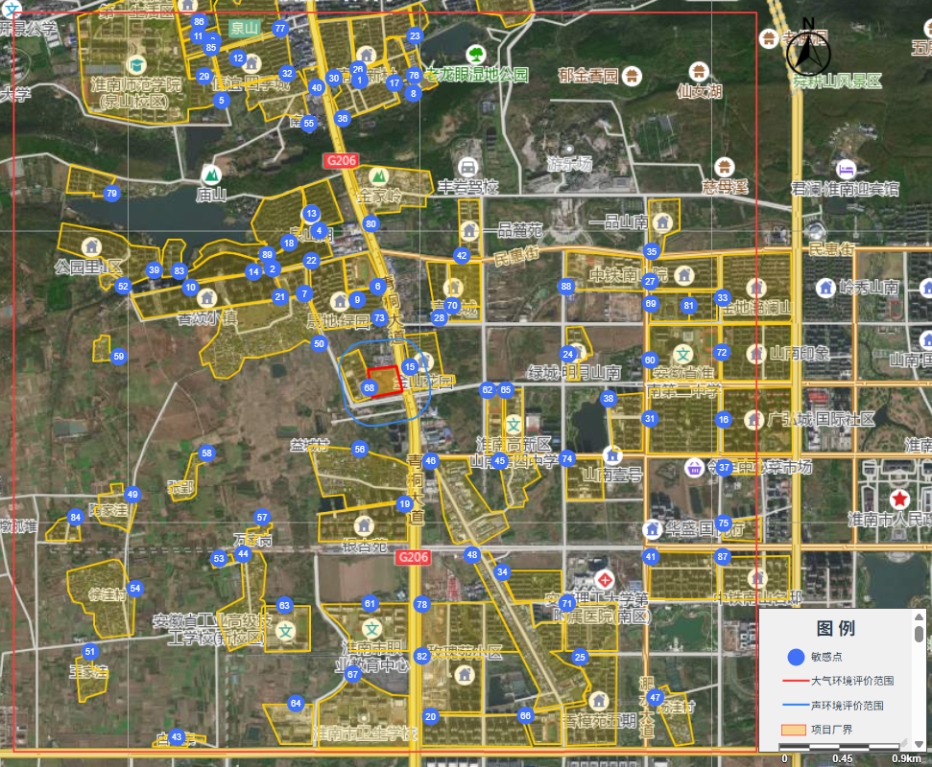
表2.6-1 项目环境保护目标分布图
图2.6-1环境保护目标图
声环境影响评价范围

3建设项目工程分析

3.1建设项目概况

3.1.1项目基本情况
项目名称：淮南市精神病医院新院区建设项目；
建设单位：淮南市精神病医院；
建设地点：淮南市高新区青桐大道西侧、民裕大街北侧；
建设性质：新建；
行业类别：Q8415 专科医院、Q8432专科疾病防治院（所、站）；
建设规模：项目总建筑面积45200㎡，设置床位600张；
项目总投资及环保投资：项目总投资30434.05万元，其中环保投资498万元，占总投资的1.64%；
劳动定员及生产制度：项目新增职工450人（医护人员400人，后勤人员50人），年工作日365天，采用三班制，每班8小时；
分类管理目录行业类别：四十九、卫生84 医院841；专科疾病防治院（所、站）8432。

3.1.2项目建设内容

（1）项目主要建设内容及规模
项目总建筑面积45200㎡，其中：住院部27200㎡、门诊医技用房8000㎡、行政管理用房2000㎡，地下建筑面积8000㎡。规划建设600张床位及机动车停车位等其他配套基础设施。本次建设内容具体见表3.1.2-1所示。
表3.1.2-1 主要建设内容及规模一览表
类别 | 工程名称 | 建设内容 |  |  |  | 备注
主体工程 | 门诊医技用房 | 位于院区南侧，分为门诊楼及医技楼，总建筑面积11940㎡。门诊楼共4层，长方形，框架结构，东西走向，长91.5m，宽19.8m，总高17.1m，用于门诊、医技；医技楼为3层长方形框架结构，南北走向，长43.3m，宽28.4m，总高12.9m，医技楼主要用于各项检查 |  |  |  | 新建
主体工程 | 门诊医技用房 | 其中 |  | 门诊楼 | 一层为急诊及诊室 | 新建
 |  |  |  |  | 二至三层为精神科诊室 | 新建
 |  |  |  |  | 四层为普通门诊诊室 | 新建
 |  |  |  |  | 西侧二至四层为行政管理用房 | 新建
主体工程 | 门诊医技用房 |  |  | 医技楼 | 一层为放射科，DR室、胃肠机室 | 新建
 |  |  |  |  | 二层为检验科及心电图、脑电图、B超等功能检查科 | 新建
 |  |  |  |  | 三层为心理测评及各种治疗室 | 新建
主体工程 | 住院楼（开放病房区） | 位于门诊医技楼北侧，为6层长方形框架结构，东西走向，总建筑面积10099㎡，长81m，宽20.7m，总高23.8m |  |  |  | 新建
主体工程 | 住院楼（开放病房区） | 其中 |  | 住院楼一层至六层为病房，共257张床位 |  | 新建
主体工程 | 门诊大厅 | 位于开放病区住院楼东北侧，共2层，框架结构，南北走向，总建筑面积约2290㎡ |  |  |  | 新建
主体工程 | 门诊大厅 | 其中 |  | 住院大厅一层为住院办理及配套服务 |  | 新建
主体工程 | 门诊大厅 |  |  | 住院大厅二层为厨房和餐厅 |  | 新建
主体工程 | 住院楼（封闭病房区） | 位于院区北侧，共9层，长方形，框架结构，东西走向，总建筑面积15223㎡，长78m，宽20.7m，总高36.2m |  |  |  | 新建
主体工程 | 住院楼（封闭病房区） | 其中 | 一层为康复治疗室、病案室、预留药库和司法鉴定 |  |  | 新建
主体工程 | 住院楼（封闭病房区） | 其中 | 二层为精神康复、物理治疗室 |  |  | 新建
主体工程 | 住院楼（封闭病房区） | 其中 | 三至九层为病房，共343张床位 |  |  | 新建
辅助工程 | 食堂 | 位于门诊大厅二层，建筑面积约1129㎡，8个灶头 |  |  |  | 新建
辅助工程 | 垃圾回收点 | 位于院区西北侧，建筑面积161㎡，内设垃圾暂存间、污洗间、医疗气体暂存间 |  |  |  | 新建
辅助工程 | 污物间 | 位于院区西北侧，设医废暂存间、危废暂存间，一般固废暂存间，面积约50㎡ |  |  |  | 新建
辅助工程 | 门卫 | 位于厂区大门口，建筑面积35㎡ |  |  |  | 新建
辅助工程 | 行政管理用房 | 位于门诊医技用房二至四层西侧，建筑面积约1581㎡ |  |  |  | 新建
辅助工程 | 综合设备间 | 位于院区西南角，建筑面积131㎡，用于设置在线监测设备及污泥脱水机、污水处理站风机及环保设备等 |  |  |  | 新建
辅助工程 | 地下一层 | 位于院区住院楼下方，建筑面积6192㎡，含停车位93个，内部布设消防水泵房及消防水池（314m³）、进排风机房、机电系统设备用房、变电站配电房、生活泵房、地下制冷机房换热站、锅炉房、备用柴油发电机房等 |  |  |  | 新建
辅助工程 | 燃气锅炉房 | 位于院区封闭住院楼地下负一层西北侧，建筑面积约100㎡，内设置3台1280kW燃气模块化低氮锅炉，用于提供空调系统热源 |  |  |  | 新建
辅助工程 | 柴油发电机房 | 位于开放住院楼地下负一层，建筑面积约80㎡，设置一台1000kW 自启动闭式水循环风冷柴油发电机组，设置1个柴油储罐（1m³），作为应急备用电源 |  |  |  | 新建
公用工程 | 给水 | 拟建项目供水由市政供水管网接入院区，新鲜水用量为263825t/a（722.813t/d） |  |  |  | 新建
公用工程 | 排水 | 院区内建设雨污分流管网。雨水排入园区雨水管网；检验废水经中和预处理、食堂废水经隔油预处理后与综合医疗废水经化粪池处理后进入院区自建的污水处理站（“格栅十调节+水解酸化+生物接触氧化十沉淀十消毒”，1000m³/d）预处理后排入市政污水管网，纳入山南新区污水处理厂集中处理。 |  |  |  | 新建
公用工程 | 供热水 | 采用空气源热泵及电辅助加热方式，设置强制循环集中热水供应系统，采用高位热水箱的供水方式。 |  |  |  | 新建
公用工程 | 空调系统 | 采用中央空调系统，集中冷热源设在地下制冷机房换热站内，冷源：离心式冷水机使用R410制冷剂，夏季使用，年使用时间约120d，热源：设置3台燃气模块化低氮锅炉，冬季使用，年使用时间约120d，年使用天然气为126.66万m³，经市政供气管道供给；放射科、超声室等用房采用恒温恒湿专用空调 |  |  |  | 新建
公用工程 | 通风系统 | 卫生间，污洗间等设机械排风系统，排风量按12次/小时计算。不直接对外的诊室，处置室，备餐等设有空调新风或排风系统。病房浴厕、公共厕所、库房均设置机械排风系统。电梯机房设机械排风系统和分体空调，在室外空气温度较高时，排风系统停止运行，由分体空调降温。地下变配电房设置灾后清空排风系统，换气次数12次/h计算机械排风量。医技用房间设置灾后清空事故排风系统，换气次数不小于5次/h计算机械排风量。地下车库排风量按6次/小时计算，利用车道或内庭院自然通风。本项目地下机动车库设置 C0浓度监测系统，与排风机联动，保证室内空气环境，当任何点监测到的空气数据中 C0 的浓度限值达到 30mg/m³ 的警戒水平时，打开风机；当所有点监测到的 CO的浓度限值到20mg/m³时，停止风机运行。 |  |  |  | 新建
公用工程 | 供电 | 项目设置双回路电，由市政电网接入，年耗电325万kW·h/a。同时配备一台1000kW 自启动闭式水循环风冷柴油发电机组作为备用电源 |  |  |  | 新建
环保工程 | 废气处理 | 本项目污水处理站产生的恶臭气体经等离子体装置处理后经15m排气筒（DA001）排放 |  |  |  | 新建
环保工程 | 废气处理 | 备用柴油发电机废气经管道引至顶楼排放（DA002）排放 |  |  |  | 新建
环保工程 | 废气处理 | 食堂油烟：经灶头上安装静电油烟净化器处理后经油烟管道引高空排放（DA003） |  |  |  | 新建
环保工程 | 废气处理 | 燃气模块化低氮锅炉废气经低氮燃烧器燃烧后经管道引至顶楼排放（DA004） |  |  |  | 新建
环保工程 | 废气处理 | 地下停车场汽车尾气：机械通风换气+2.5m高排气管排放；检验科废气经机械排放系统通风换气后无组织排放，污水处理站消毒氯气经加强绿化后无组织排放；带病原微生物气溶胶经空调送风管设置的光氢离子消毒器消毒后无组织排放；垃圾暂存间废气：设置强制排风装置，加强室内通风并定期喷洒生物除臭剂。 |  |  |  | 新建
环保工程 | 废水处理 | 院区内建设雨污分流管网。雨水排入园区雨水管网；检验废水经中和预处理、食堂废水经隔油预处理后与其他医院综合废水经化粪池处理后进入院区自建的污水处理站（“格栅十调节+水解酸化+生物接触氧化十沉淀十消毒”，处理规模1000m³/d）预处理后排入市政污水管网，纳入山南新区污水处理厂集中处理。 |  |  |  | 新建
环保工程 | 固废处理 | 设置危废暂存间（约5㎡）及医疗废物暂存间（15㎡）各一间，重点防渗，位于污物间内。医疗废物（含化验废液废物、废药品）由建设单位统一收集后暂存于医疗废物暂存间内，委托有资质单位定期处置。污水处理站产生的格栅渣和污泥由建设单位分类收集后暂存于危废暂存间，委托有资质单位定期处置；在线监测废液、废包装桶、废机油、废机油桶、废含油抹布手套由建设单位分类收集后暂存于危废暂存间，委托有资质单位定期处置 |  |  |  | 新建
环保工程 | 固废处理 | 职工生活垃圾交由环卫部门清运处理；废包装材料由建设单位收集后外售至废品收购站；厨余垃圾由厨余垃圾收运单位收运处理；未被污染的废输液瓶（袋）收集后委托相关单位回收处置 |  |  |  | 新建
环保工程 | 噪声 | 选用低噪声设备，压缩机设置隔声罩，机组下方设专用弹簧减震器，机房四周设置隔声屏障；制冷机房、空调机房、新风机房、通风机房以及手术室设备间内壁及其顶棚均由建筑专业作吸音措施，设隔音门；送风管、回风管均设消声器或消声百叶；水泵、空调机组设减振基础；加强绿化 |  |  |  | 新建
环保工程 | 地下水、土壤 | 本项目进行分区防渗，危废暂存间、医废暂存间、污水处理站、化粪池、事故池、备用发电机房重点防渗；一般固废间、地下车库、门诊医技楼、住院楼一般防渗，其他除绿化区域一般地面硬化 |  |  |  | 新建
环保工程 | 风险防范 | 项目配置若干室外消火栓、室内消防栓、建筑灭火器等消防工程。项目设置事故池324m³；企业应编写突发环境事件应急预案和风险评估报告，并在项目环保竣工验收前向当地环保主管部门备案，企业应根据其要求设立环境应急组织机构、配备相应的应急物资，完善应急设施，使得企业环境风险可控 |  |  |  | 新建
环保工程 | 环境管理 | 医院设置专职环保人员，做好污染治理设施运行台账，危险废物（包含医疗废物）的记录和货单在危险废物取回后应继续保留5年，转移联单保留不少于5年。根据《排污许可证与核发技术规范 医疗机构》（HJ1105-2020）《排污单位自行监测技术指南 火力发电及锅炉》（HJ 820-2017）要求，做好自行监测工作，并规范设置标识标牌及规范化排污口等。 |  |  |  | 新建
- 平面布局规划分析
本项目利用淮南市高新区青桐大道西侧、民裕大街北侧空地建设淮南市精神病医院新院区建设项目，总用地面积约39727.32㎡，总建筑面积45200㎡。根据《建设用地规划许可证》及《建设项目用地预审与选址意见书》，项目用地性质为医疗卫生用地。本项目建成后各建筑物功能分区详见下表。
表3.1.2-2 淮南市精神病医院新院区平面功能一览表
名称 | 数量（间） | 楼层（床位） | 主要功能
门诊医技楼-门诊楼 | 急诊 | 1层 | 用于急诊病人就诊
门诊医技楼-门诊楼 | 精神科 | 2-3层 | 用于精神病相关病人就诊
门诊医技楼-门诊楼 | 普通门诊 | 4层 | 用于普通心理疾病相关病人就诊
门诊医技楼-门诊楼 | 行政管理用房 | 2-4层西侧 | 用于人员办公
门诊医技楼-医技用房 | 放射科 | 1层 | 用于就诊病人辅助检查
门诊医技楼-医技用房 | 功能检查科 | 2层 | 用于就诊病人辅助检查
门诊医技楼-医技用房 | 心理咨询科 | 3层 | 用于心理咨询与指导
住院楼（开放病房区）-257床位 | 住院大厅、儿童青少年心理科住院部 | 1层（39床） | 主要用于治疗18岁以下儿童青少年：神经发育障碍、情绪行为问题、精神病性障碍等疾病
住院楼（开放病房区）-257床位 | 心身医学科住院部 | 2层（39床） | 主要用于治疗焦虑障碍、强迫症等心身疾病患者
住院楼（开放病房区）-257床位 | 老年精神科住院部 | 3层（49床） | 主要用于治疗老年期精神病患者：痴呆、抑郁、焦虑、精神分裂症等疾病
住院楼（开放病房区）-257床位 | 睡眠医学科住院部 | 4层（47床） | 主要用于治疗睡眠障碍、应激障碍等心身疾病患者
住院楼（开放病房区）-257床位 | 中西医结合学科住院部 | 5层（47床） | 采用中西医结合方式进行诊疗
住院楼（开放病房区）-257床位 | 普通住院部 | 6层（36床） | 普通住院部
住院楼（开放病房区）-257床位 | 住院大厅 | 1层 | 一层为住院大厅及配套服务
住院楼（开放病房区）-257床位 | 住院大厅 | 2层 | 二层为厨房和餐厅
住院楼（封闭病房区）-343床位 | 康复治疗室、病案室、预留药库和司法鉴定 | 1层 | 用于康复治疗、档案留存、药房及司法鉴定
住院楼（封闭病房区）-343床位 | 精神康复、物理治疗室 | 2层 | 用于精神康复、物理治疗
住院楼（封闭病房区）-343床位 | 慢性康复科（男性） | 3层（49床） | 主要用于治疗慢性康复男性患者
住院楼（封闭病房区）-343床位 | 慢性康复科（女性） | 4层（49床） | 主要用于治疗慢性康复女性患者
住院楼（封闭病房区）-343床位 | 普通精神科（男性） | 5层（49床） | 主要用于治疗普通精神科男性患者
住院楼（封闭病房区）-343床位 | 普通精神科（女性） | 6层（49床） | 主要用于治疗普通精神科女性患者
住院楼（封闭病房区）-343床位 | 情感障碍科（男性） | 7层（49床） | 主要用于治疗情感障碍科男性患者
住院楼（封闭病房区）-343床位 | 情感障碍科（女性） | 8层（49床） | 主要用于治疗情感障碍科女性患者
住院楼（封闭病房区）-343床位 | 物质成瘾科（男性） | 9层（49床） | 主要用于治疗情感障碍科男性患者
项目院区位于城市主干道交叉口，设置入口广场以及迎宾园林。既有效地拓展和美化了城市道路空间，又较好地隔离了道路噪声。院区主要设置门诊医技楼、封闭及开放病房区、住院大厅及康复中心，场地内部流线分明，医患分流，住院患者与就诊患者分流；诊室、心理咨询室、治疗室等一医一患。同时设置康复园、冥想区、运动区等，供患者进行身体锻炼、社交互动或静谧思考，增强患者的归属感，提升个体自信心，同时通过运动和交往促进心理康复。从道路组织上，院区在外围形成外环车道，满足整个院区的平时车行、消防应急入口和污物出口等。在院区南边和北面预留发展用地，以满足医院未来发展的多样化需求。不仅确保能够完善医院当前功能，也为未来医院的增容和升级提供了灵活性和便利性，满足可持续发展。
项目合理确定功能分区，医院各部门的建筑布局合理；科学组织人流和物流，避免或减少交叉感染；室内采光、色彩设计符合卫生学要求；根据当地的气象条件，使建筑物的朝向、间距、自然通风和院区绿化达到最佳程度，为患者提供良好的医疗环境，病房楼坐北朝南。
综上所述，项目总平面布局合理可行，项目地理位置图、总平面布置、雨污管网及各典型楼层平面布局见图3.1-1~13。
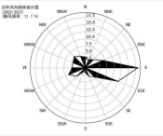
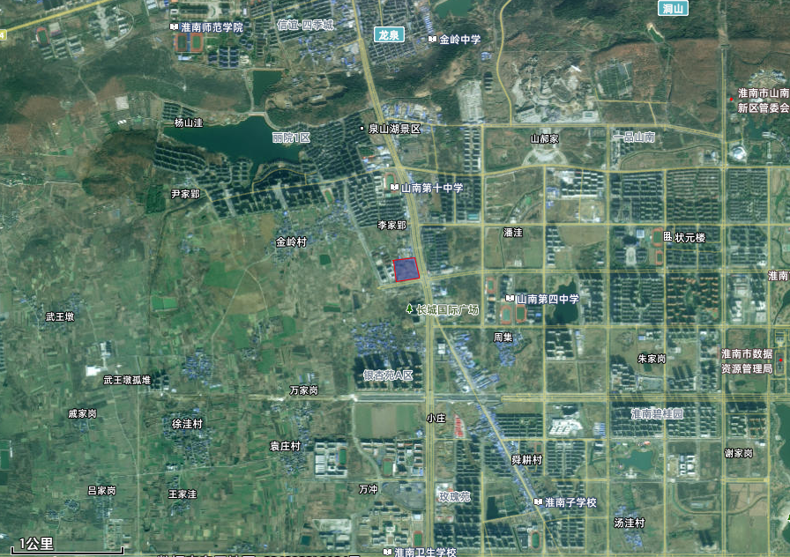
图例
院界
淮南市精神病医院
图3.1-1 项目地理图

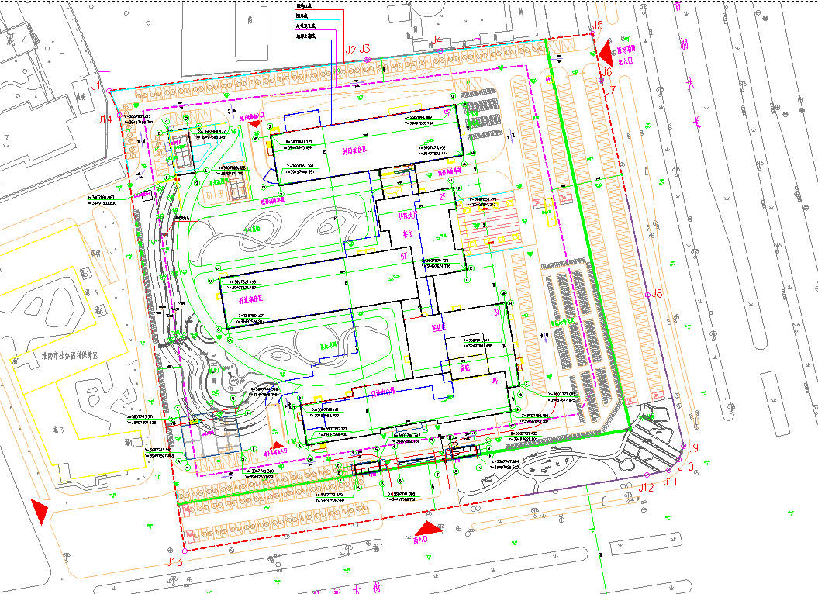
住院楼-开放病房区
住院楼-封闭病房区
垃圾回收点及污物间
DA004
DA002
污水处理站
事故池
DW001
DA003
DA001
住院大厅、餐厅
图例
医院院界
门诊医技楼

图3.1-2 项目总平面图

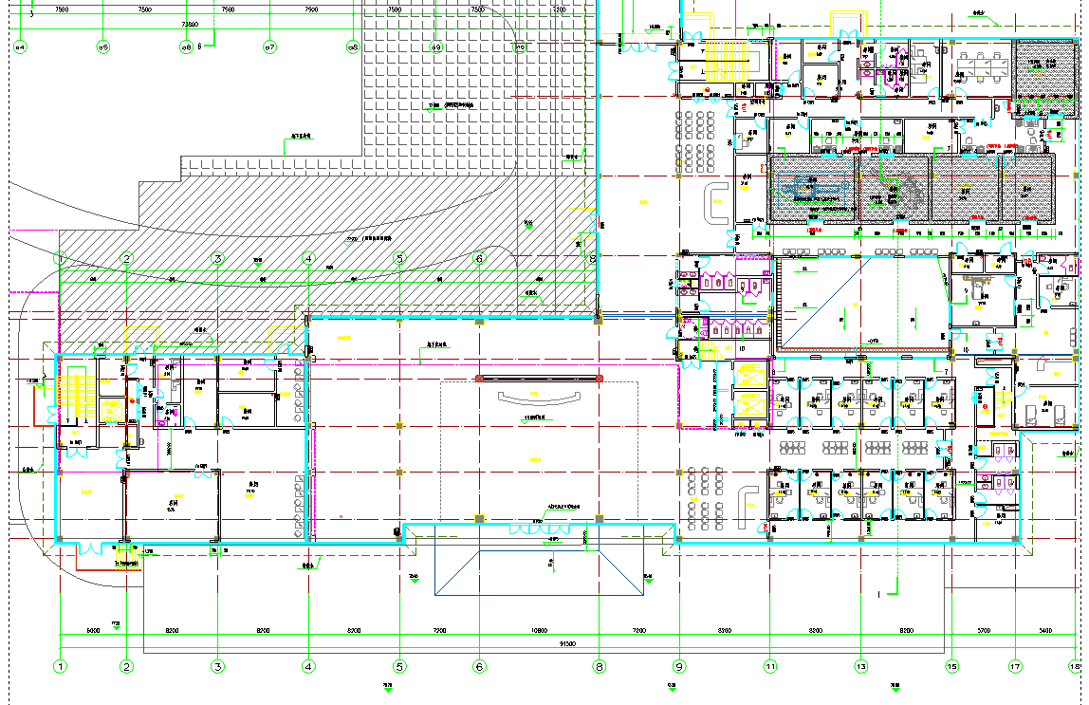
检查区
候诊区
急诊
抢救室

诊室
候诊区
办公室
西药库
挂
号
处
门诊大厅
图3.1-3 门诊医技楼一层平面布局图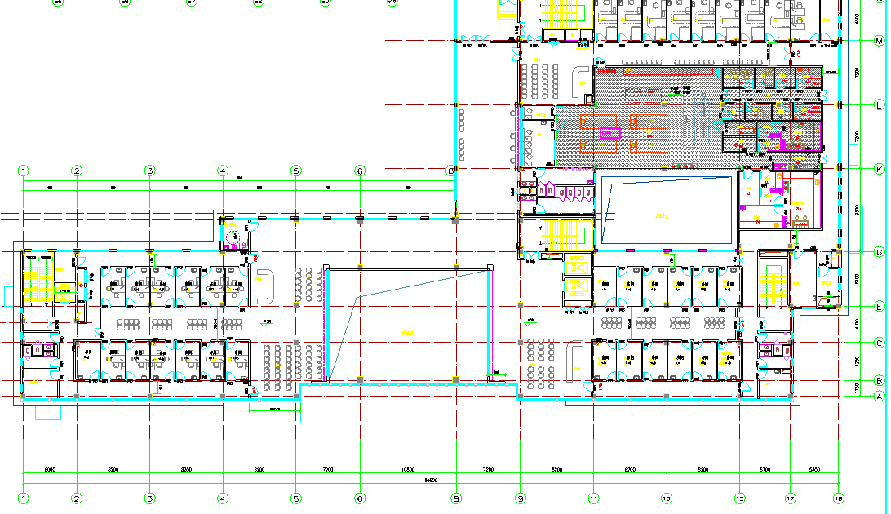
微生物实验室

检验大厅
候诊区
候诊区

诊室

诊室
图3.1-4 门诊医技楼二层平面布局图
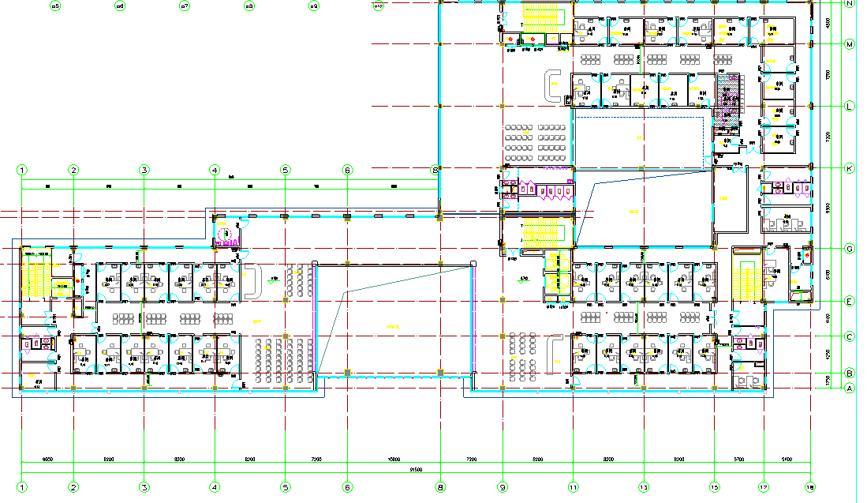
治疗区

诊室

诊室
候诊区
候诊区
候诊区
图3.1-5 门诊医技楼三层平面布局图

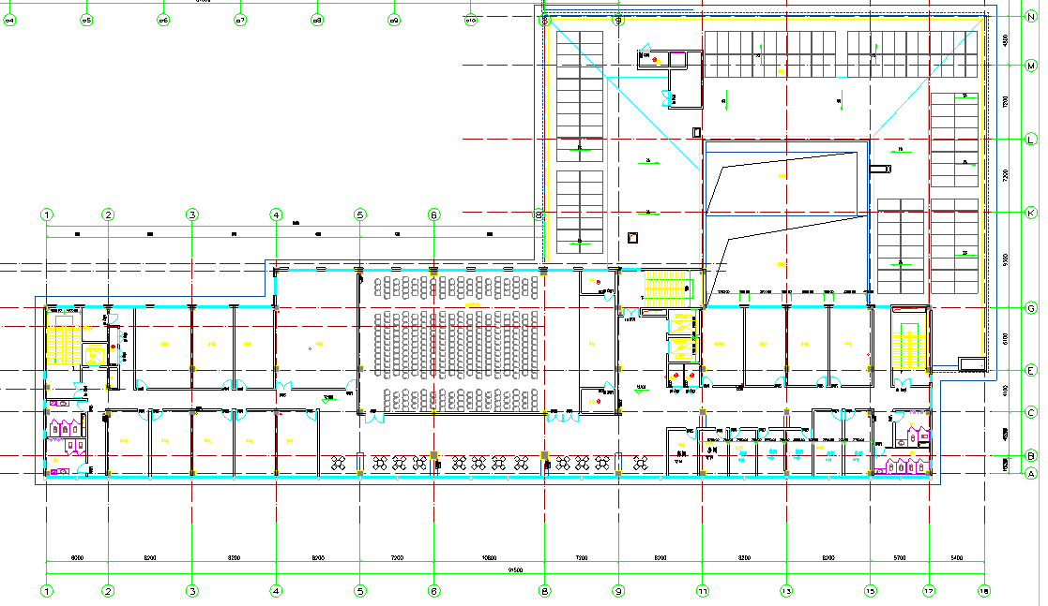
会议室
办公区
办公区
图3.1-6 门诊医技楼四层平面布局图
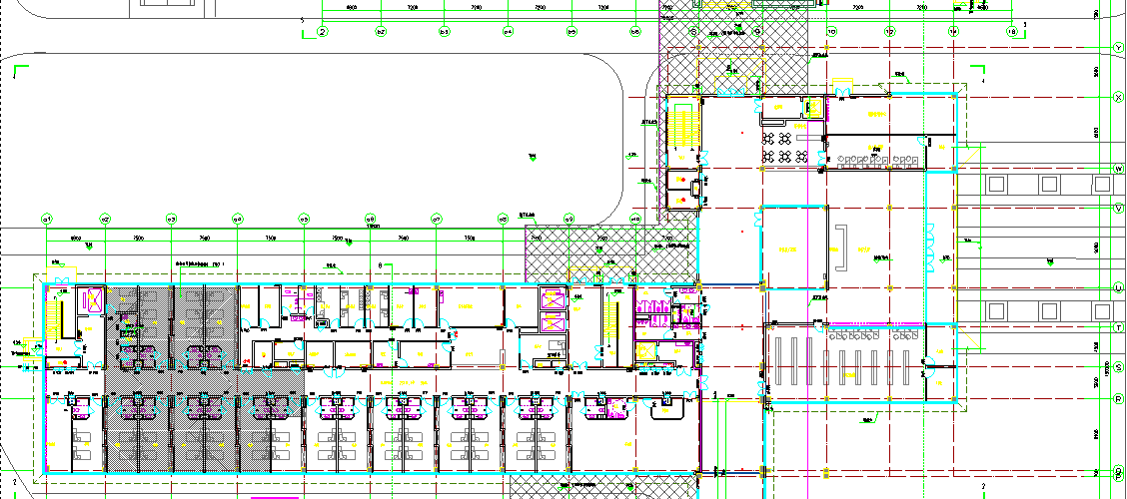
住院大厅
住院药房
护士站及办公区
治疗区
病房

图3.1-7 住院楼-开放病房区及康复大厅食堂一层平面布局图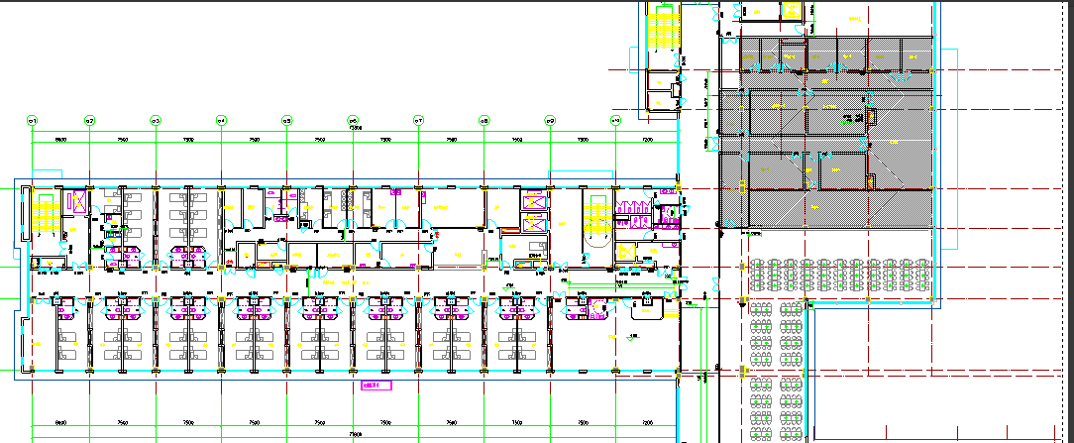
食堂
护士站及办公区
治疗区
病房
图3.1-8 住院楼-开放病房区及康复大厅食堂二层平面布局图
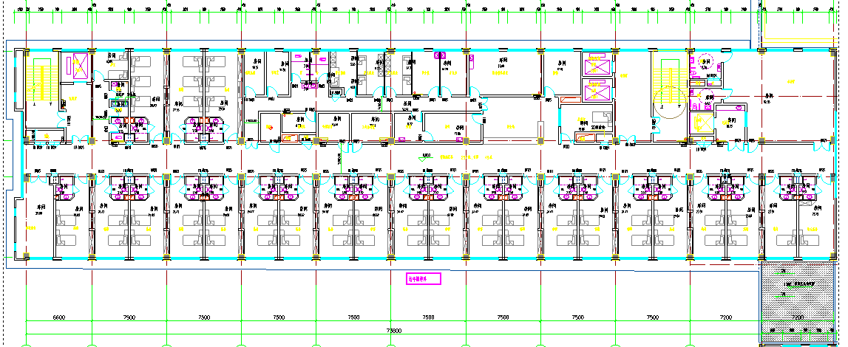图3.1-9 住院楼-开放病房区3-6层平面布局图
护士站及办公区
活动室
治疗区
病房

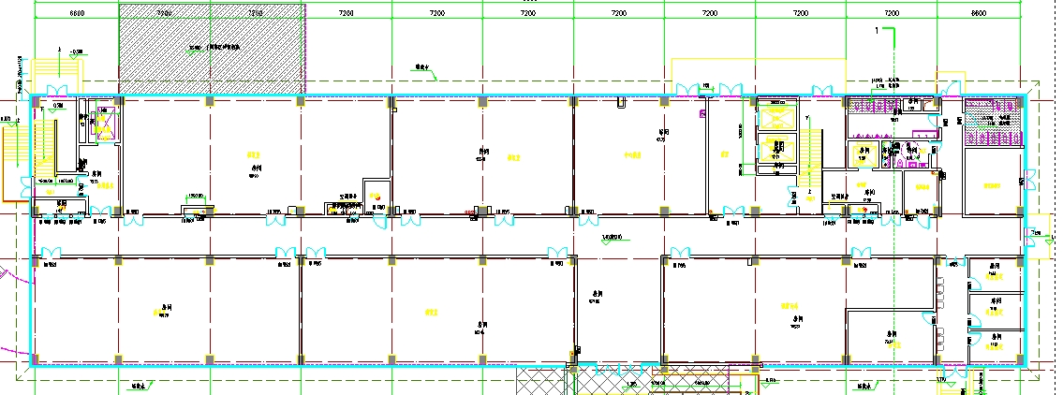
康复活动
司法鉴定
预留药库
档案室
病案室
图3.1-10 住院楼-封闭病房区1层平面布局图
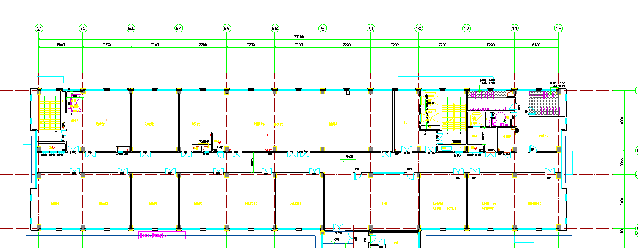
智能化机房
特殊活动治疗室
运动康复室
深部脑刺激治疗室
心理活动训练区
康复训练室
生物反馈治疗室
光磁治疗室
光电治疗室
光电治疗室
图3.1-11 住院楼-封闭病房区2层平面布局图

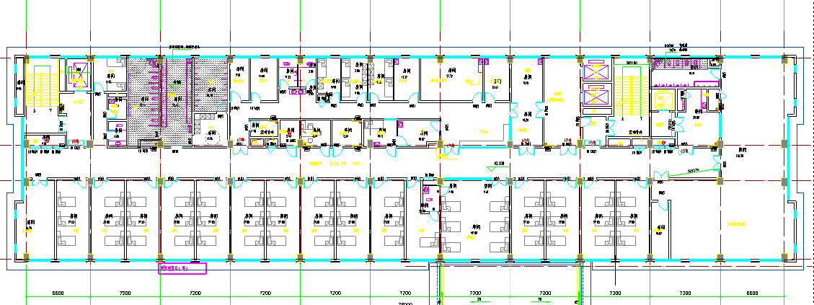
探视间
护士站及办公区
治疗区
活动室兼餐厅
病房

图3.1-12 住院楼-封闭病房区3-9层平面布局图

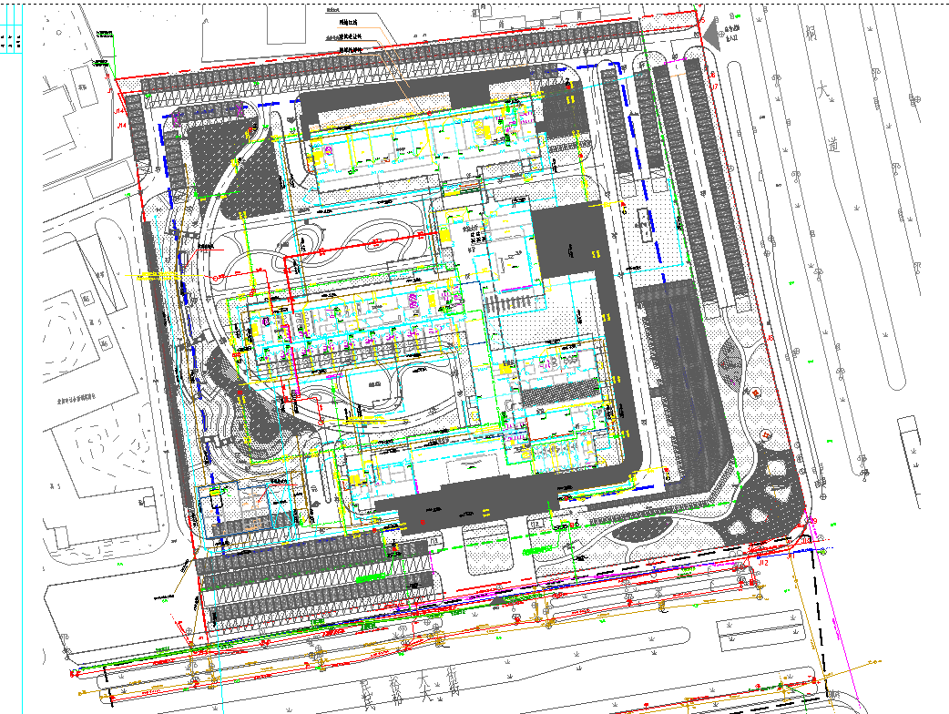
DW001
YS001
污水处理站
图例
医院院界
事故池
化粪池
图3.1-13 雨污管网图

3.1.3 公用工程

（1）供电系统
本项目设置双回路电，分别由泉山和万岗两路双重10kV引至变配电房，变电所设于地下车库接近医院负荷中心处。年耗电325万kW·h/a。为保证消防用电及重要医疗设备的可靠供电，在开放住院楼负一层发电机房内设一台1000kW 自启动闭式水循环风冷柴油发电机组作为备用电源。当两段低压母线同时失电时，柴油发电机组立即启动，并在 15s内投入正常带负荷运行。当低压母线电源恢复时机组自动切出并延时停机。发电机使用 0#柴油为燃料，燃烧废气经排气筒DA002排放。

（2）给水系统
本项目由场地周边不同方向的市政给水管道上分别接入口径为DN200mm的管道，并在场地内形成两路供水的环状管网，为生活及室外消防提供用水保障。集中供热用水点使用加压供水方式。用水量为263825m³/a。
- 排水系统
院区内建设雨污分流管网。雨水排入园区雨水管网；检验废水经中和预处理、食堂废水经隔油预处理后与其他医院综合废水经化粪池处理后进入院区自建的污水处理站（“格栅十调节+水解酸化+生物接触氧化十沉淀十消毒”，处理规模1000m³/d）预处理后排入市政污水管网，纳入山南新区污水处理厂集中处理。
- 供热系统
①饮用水系统
本项目饮用水拟采用电开水炉供应开水，每层设置于开水间，病患饮用水定额3L/人.日，工作人员开水定额2L/人.日。选用具有保障安全措施和能有效防止交叉感染的设备，并结合实际情况做好防护和管理措施，防止饮用水污染，保证用水安全。设置倒流防止器。
②热水系统
本项目设置全日制集中生活热水供水系统，热水供水温度60℃，设计最高日热水用水量约为113.5m³/d。拟采用空气源热泵及电辅助加热方式，设置强制循环集中热水供应系统，采用高位热水箱的供水方式。
- 空调系统
采用中央空调冷热水系统，集中冷热源设在地下制冷机房换热站内。冷源选用3台离心式冷水机组，冷冻循环水温度为7/12℃，使用时间为夏季（120天）；热源使用3台燃气模块化低氮锅炉，单台输出功率是1280千瓦，热效率取90%，每小时消耗天然气约142m³/h，空调热水供回水温度为60/50℃的空调热水，使用时间为冬季（120天）。
放射科、超声室等含有大型设备，这些房间内部设备发热量大，在过渡季节需要继续运行空调进行降温。这些影像、医技设备运行和工作时间相对独立，对温湿度的要求与其他医疗区域也不相同，同时应避免采用冷热水空调系统，将来出现漏水可能损坏贵重医疗设备的隐患。因此，该部分及其配套用房采用了恒温恒湿专用空调。
- 通风系统
卫生间，污洗间等设机械排风系统，排风量按12次/小时计算。不直接对外的诊室，处置室，备餐等设有空调新风或排风系统。病房浴厕、公共厕所、库房均设置机械排风系统，该部分排风经竖向排风井道排至屋面、高空排放。所有共用风管的排气扇均自带止回阀。排风管、排风排烟共用风管在接入管井时均设止回阀，新风管均设电动风阀。电梯机房设机械排风系统和分体空调，在室外空气温度较高时，排风系统停止运行，由分体空调降温。地下变配电房设置灾后清空排风系统，换气次数12次/h计算机械排风量。自然进风口及排风机出口设70℃电动防火阀，其可在气体灭火时电动关闭，保证配电房内部的气密性。为便于配电房灾后清空有毒气体，排风管末端设置下排风口。气体灭火后风机及下排风口的电动阀开启进行事故通风。其手动控制按钮应在室、内外便于操作的地点分别设置。部分气体灭火的医技用房间设置灾后清空事故排风系统，换气次数不小于5次/h计算机械排风量。每个房间的进风口及排风口设70℃电动防火阀，其可在气体灭火时电动关闭，保证房间内部的气密性。为便于配电房灾后清空有毒气体，排风管末端设置下排风口。气体灭火后风机及下排风口的电动阀开启进行事故通风。其手动控制按钮应在室、内外便于操作的地点分别设置。地下车库排风量按6次/小时计算，利用车道或内庭院自然通风。本项目地下机动车库设置 CO浓度监测系统，与排风机联动，保证室内空气环境，当任何点监测到的空气数据中 CO 的浓度限值达到 30mg/m³ 的警戒水平时，打开风机；当所有点监测到的 CO的浓度限值到20mg/m³时，停止风机运行。
- 消防系统
本项目消防水源为市政供水，设置室内消火栓系统、室外消火栓系统、自动喷水灭火系统、建筑灭火器、气体消防灭火系统等。室外消火栓用水量按 40L/s 计算，火灾延续时间 2 小时，一次灭火用水量为 288m³；室内消火栓最大用水量为20L/s，火灾延续时间 2 小时，室内消防用水量为144m³；喷淋系统设计流量按 30L/s 计，火灾持续时间 1h，喷淋系统消防用水量为108m³，室内消防用水量为540m³。
- 废水处理系统
本项目设置一个综合污水处理站，污水处理站处理工艺为“格栅十调节+水解酸化+生物接触氧化十沉淀十消毒”，处理规模为1000m³/d。检验废水经中和预处理、食堂废水经隔油预处理后与医院综合废水经化粪池处理后进入院区自建的污水处理站预处理后排入市政污水管网，纳入山南新区污水处理厂集中处理。
（9）垃圾收集系统
医院各科室内分别设有带盖的小型医疗废物、生活垃圾收集桶，生活垃圾收集后由物业清洁人员定时清理出场，医疗废物收集后，由医护人员将其放进医疗废物室内的带盖垃圾桶。本项目生活垃圾与医疗废物分区存放，分别设置污泥暂存间、医疗废物暂存间、危险废物暂存间、生活垃圾房等。
本项目医疗废物暂存间、危险废物暂存间设于院区西北侧的污物间内，医疗废物暂存间占地面积 15㎡、危险废物暂存间占地面积 5㎡；生活垃圾暂存于院区西北侧垃圾回收点内，占地面积 30㎡。污泥暂存间位于污水处理站旁，占地面积10㎡。

3.1.4生产设备
本项目主要生产及辅助设备见表3.1.4-1，项目使用的生产设备均不属于《产业结构调整指导目录》（2024年本）中限制、淘汰类，符合国家产业政策要求。
表3.1.4-1 主要设备一览表
序号 | 科室 | 设备名称 | 台数 | 备注
1 | 药剂科 | 质谱仪 | 1 | /
2 | 药剂科 | 全自动摆药机 | 1 | /
3 | 检验科 | 全自动生化分析仪 | 1 | /
4 | 检验科 | 全自动化学发光免疫分析仪 | 1 | /
5 | 检验科 | 电解质分析仪 | 1 | /
6 | 检验科 | 全自动五分类血液分析仪 | 1 | /
7 | 检验科 | 全自动尿液分析仪 | 1 | /
8 | 检验科 | 全自动粪便分析仪 | 1 | /
9 | 检验科 | 全自动血液流变测试仪 | 1 | /
10 | 检验科 | 离心机 | 1 | /
11 | 检验科 | 显微镜 | 1 | /
12 | 检验科 | 旋转振荡器 | 1 | /
13 | 检验科 | 纯水机 | 1 | /
14 | 检验科 | 高压灭菌设备 | 1 | /
15 | 检验科 | 生物安全柜 | 2 | /
16 | 放射科 | 64排螺旋CT | 1 | /
17 | 放射科 | 数字化放射摄影（DR） | 1 | /
18 | 放射科 | 1.5T核磁共振 | 1 | /
19 | 超声室 | 彩色超声诊断仪 | 1 | /
20 | 超声室 | 超声经颅多普勒血流分析仪 | 1 | /
21 | 脑电图室 | 数字脑电地形图仪 | 1 | /
22 | 心电图室 | 数字式心电图机 | 1 | /
23 | 心理咨询与治疗中心 | 临床心理测评系统 | 1 | /
24 | 心理咨询与治疗中心 | 精神压力分析仪 | 1 | /
25 | 心理咨询与治疗中心 | 心理援助热线 | 1 | /
26 | 心理咨询与治疗中心 | 韦氏智力量表 | 1 | /
27 | 心理咨询与治疗中心 | 心理沙盘 | 1 | /
28 | 心理咨询与治疗中心 | 宣泄系统 | 1 | /
29 | 心理咨询与治疗中心 | 智能心理咨询自助系统 | 1 | /
30 | 康复物理治疗中心 | 无抽搐电休克治疗仪 | 1 | /
31 | 康复物理治疗中心 | 经颅磁刺激仪 | 2 | /
32 | 康复物理治疗中心 | 经颅电刺激仪 | 1 | /
33 | 康复物理治疗中心 | 生物反馈仪（团体） | 1 | /
34 | 康复物理治疗中心 | 脑生物反馈治疗仪（团体） | 1 | /
35 | 康复物理治疗中心 | 认知矫正治疗系统CCRT | 1 | /
36 | 康复物理治疗中心 | 认知行为治疗系统CCBT | 1 | /
37 | 康复物理治疗中心 | 音乐治疗仪 | 1 | /
38 | 康复物理治疗中心 | 虚拟现实VR训练室 | 1 | /
39 | 康复物理治疗中心 | 消化道胃肠动力检测治疗仪 | 1 | /
40 | 康复物理治疗中心 | 光照治疗仪 | 1 | /
41 | 康复物理治疗中心 | 脑波治疗仪 | 1 | /
42 | 睡眠医学中心 | 多导睡眠监测仪 | 2 | /
43 | 睡眠医学中心 | 失眠诊断及治疗仪 | 2 | /
44 | 睡眠医学中心 | 便携式失眠筛查仪 | 6 | /
45 | 中医科 | 低频治疗刺激仪 | 1 | /
46 | / | 空调 | 10 | 1.5匹
47 | / | 中央空调 | 4 | /
48 | 空调系统制冷 | 离心式冷水机组 | 3 | 1932kW
49 | / | 空压机 | 2 | /
50 | 治疗室 | 空气循环消毒机 | 10 | /
51 | 污水处理站 | 污水处理站设备 | 1 | /
52 | 污水处理站 | 在线监测系统 | 1 | /
53 | 污水处理站 | 等离子体装置 | 1 | 4000m³/h
54 | 污水处理站 | 叠螺脱水机 | 1 | /
55 | 食堂 | 静电油烟处理器 | 1 | 20000m³/h
56 | 备用发电机房 | 备用柴油发电机 | 1 | 1000kW
57 | 空调系统供热 | 燃气模块化低氮锅炉 | 3 | 1280kW
58 | 空调系统供热 | 纯水机 | 1 | 0.5t/h
59 | 污洗间 | 洗脱机 | 2 | /
60 | 污洗间 | 烘干机 | 2 | /
61 | 污洗间 | 消毒机 | 2 | /
62 | / | 风冷热泵机组 | 1 | /

3.1.5原辅材料
根据院方提供的资料可知，本项目为精神病专科医院，院区内药物主要为抗精神障碍药物、抗抑郁药物、抗焦虑药物、第一类精神药品、第二类精神药品，不含内分泌干扰素等药物。本项目建设前后主要原辅材料种类见下表
表3.1.5-1 本项目原辅材料消耗情况
类别 | 名称 | 单位 | 年用量 | 包装规格 | 最大储存量 | 备注
医疗 | 一次性手套 | 袋 | 500000 | 20双/袋 | 5000 | 药房
医疗 | 一次性注射器 | 套 | 500000 | 20ml | 5000 | 药房
医疗 | 医用棉签 | 袋 | 20000 | 20根/袋 | 150 | 药房
医疗 | 消毒粉 | 吨 | 2.0 | 25kg/桶 | 0.125 | 药房
医疗 | 5%葡萄糖注射液 | 瓶 | 150000 | 100ml/瓶 | 5000 | 药房
医疗 | 75%医用酒精 | 瓶 | 1400 | 500ml/瓶 | 0.2 | 药房
医疗 | 0.5%碘伏 | 瓶 | 7000 | 500ml/瓶 | 0.3 | 药房
医疗 | 医用胶带 | 盒 | 500 | 20卷/盒 | 100 | 药房
医疗 | 精神科药品 | 盒 | 700000 | / | 700000 | 药房
检验科试剂 | 五分类血球试剂 | 瓶 | 15000 | 10ml/瓶 | 200 | 检验科
检验科试剂 | 乙型肝炎病毒系列试剂盒 | 盒 | 60000 | 25份/盒 | 200 | 检验科
检验科试剂 | 人类免疫缺陷病毒（HIV）抗原抗体联合检测试剂盒 | 盒 | 10000 | 100条/盒 | 200 | 检验科
检验科试剂 | 牛顿校准液 | 盒 | 60000 | 20瓶/盒 | 200 | 检验科
检验科试剂 | 干化学试纸 | 盒 | 10000 | 100份/盒 | 200 | 检验科
检验科试剂 | 微生物检测试纸 | 盒 | 10000 | 100份/盒 | 200 | 检验科
检验科试剂 | 胶体金免疫层析试纸 | 盒 | 10000 | 100份/盒 | 200 | 检验科
检验科试剂 | 生化分析用试剂 | 盒 | 10000 | 3瓶/盒 | 200 | 检验科
检验科试剂 | H-800专业尿液分析试纸 | 筒 | 10000 | 100条/筒 | 200 | 检验科
检验科试剂 | MRSA PCR试剂盒 | 盒 | 5000 | 50次/盒 | 200 | 检验科
检验科试剂 | 数字PCR试剂盒 | 盒 | 5000 | 50次/盒 | 200 | 检验科
检验科试剂 | 革兰氏阴性菌鉴定试剂盒 | 盒 | 5000 | 50次/盒 | 200 | 检验科
检验科试剂 | URIT910分析试剂 | 瓶 | 10000 | 100ml/瓶 | 200 | 检验科
急救科 | 氧气 | 罐 | 10 | 80L/罐 | 2 | 用于急救及呼吸支持
发电机 | 柴油 | t | 1.26 | 1m³ | 1m³ | 发电机房柴油储罐
机油 | 机油 | t | 0.2 | 20kg/桶 | 0.2 | 设备用房
污水处理站 | 次氯酸钠 | 吨 | 5.1 | 20kg/桶 | 0.4 | 污水站消毒间
污水处理站 | 氢氧化钠 | 吨 | 1.0 | 25kg/袋 | 0.1t | 污水站消毒间
污水处理站 | 生物除臭剂 | 吨 | 1.0 | 25kg/桶 | 0.5 | 除臭
污水处理站 | 混凝剂 | 吨 | 7.0 | 25kg/桶 | 0.5 | 污水混凝
污水处理站 | 絮凝剂 | 吨 | 0.7 | 25kg/桶 | 0.5 | 污水混凝
地下室 | 制冷剂R410 | 吨 | 1.0 | 位于制冷机中 | 1.0 | 空调制冷
能源消耗 | 电 | kW.h.a | 325万 |  |  | 市政供电网
能源消耗 | 天然气 | 万m³/a | 126.66 |  |  | 市政燃气管网
能源消耗 | 水 | m³/a | 263825 |  |  | 市政给水管网
①项目柴油由供应商运输入院后于柴油储罐中暂存，无废柴油桶产生；②项目地板使用消毒粉拖地消毒，污水处理站使用次氯酸钠进行消毒
原辅材料理化性质如下：
表3.1.5-2 主要原辅材料理化性质一览表
名称 | 分子式 | 理化性质 | 毒理特性 | 燃烧爆炸特性
酒精 | C₂H₆O | 性状：无色液体，有酒香。  熔点（℃）：-114.1  沸点（℃）：78.3  分子量：46.07  闪点（℃）：12  相对密度（水=1）：0.79  引燃温度（℃）：363  溶解性：与水混溶，可混溶于醚、氯仿、甘油等多数有机溶剂。 | LD50:7060mg/kg（兔经口），7430mg/kg（兔经皮）；LC50:36720mg/m³，10h大鼠吸入 | 易燃  爆炸上限（%）：  33  爆炸下限（%）：19
次氯酸钠 | NaClO | 透明或微黄色液体，有似氯气气味。  熔点（℃）：-6  沸点（℃）：40  分子量：74.44  相对密度（水=1）：1.21 | LD50:8500mg/kg（大鼠经口）；  刺激性：家兔经眼：10mg，中毒刺激 | 不燃，无特殊燃爆特性
碘伏 | / | 紫黑色液体。是碘与表面活性剂的不定型结合物。别名：碘附、强力碘）碘伏常用的浓度是 1%；0.3~0.5%的碘伏用于手和外科皮肤消毒。广谱杀菌作用，可杀灭  细菌繁殖体、芽孢、真菌和部分病毒。稀溶液毒性低，无腐蚀性。稀溶液不稳定，使用前配制，避免接触银、铝和二价合金。 | 人经口LDL0:28mg/kg。大鼠经口LD50:14g/kg：吸入LCL0:137ppm/1H。小鼠经口LD50:22g/kg。口服过量可发生腐蚀性胃肠炎样症状，呕吐、呕血、烧心、便血等。高浓度碘液接触皮肤和眼睛，可引起灼伤。 | 无显著燃烧爆炸风险
液氧 | O₂ | 相对分子质量为32，常温下为无色、无味、无臭气体；液态氧呈淡蓝色，固态氧为蓝色晶体，熔点，-218.4℃至-218.8℃，沸点-183℃至-183.1℃（标准大气压下），气体密度1.429 kg/m³（0℃, 101.325kPa），比空气略重；液态密度1,141 kg/m³（-183℃），常温下化学性质较稳定 | 长时间吸入纯氧（＞60%）可能导致氧中毒 | 非易燃易爆
柴油 | / | 热值为3.3×10⁷J/L，沸点范围和黏度介于煤油与润滑油之间的液态石油馏分。易燃易挥发，不溶于水，易溶于醇和其他有机溶剂。是组分复杂的混合物，沸点范围十六烷值有180℃~370℃ 和 350℃~410℃两类。毒性健康影响：柴油为高沸点成份，故使用时由于蒸汽所致的毒性机会较小。 | 柴油的雾滴吸入后可致吸入性肺炎。皮肤接触柴油可致接触性皮炎。多见于两手、腕部与前臂。 | 蒸汽爆炸，静电引燃
生物除臭剂 | / | 主要成分为益生菌代谢物、植物液、扩散剂，褐色浓缩液，略带芳香味 | 无毒 | 无显著燃烧爆炸风险
消毒粉 | / | 以二氯异氰尿酸钠为主要成分，有效氯含量为12%-13%。外用消毒剂，不得口服。对金属有腐蚀作用，对织物有漂白作用。配制时应口罩，手套，避免消毒液接触皮肤粘膜 | 低毒 | 非易燃，遇还原剂或酸易爆
氢氧化钠 | NaOH | 俗称烧碱、火碱、苛性钠，常态下是一种白色晶体，分子量： 40.01，密度：2.130克/厘米，熔点：3184℃，具有强腐蚀性。易溶于水，其水溶液呈强碱性，能使酚酞变红。 | 强腐蚀性 | 非易燃易爆
混凝剂 | ‌[Al₂(OH)ₙCl₆₋ₙ]ₘ‌(n=1~5, m≤10) | 聚合氯化铝，黄色或淡黄色粉末‌（工业级），深褐色、深灰色树脂状固体。密度约 ‌1.36 g/cm³‌（20℃）。易溶于水，溶解后发生‌水解聚合反应‌，生成多核羟基络合物胶体。最佳混凝pH范围：‌6.0–8.5‌。长期光照或高温（>200℃）加速分解；强氧化性酸（如浓硝酸）导致腐蚀；F⁻、PO₄³⁻等无机配体与Al³⁺络合降低混凝效率。可高效去除 SS、胶体、重金属及部分溶解性有机物，为水处理领域常用药剂。 | 局部刺激性与慢性蓄积毒性 | 非易燃易爆
絮凝剂 | ‌(C₃H₅NO)ₙ | 聚丙烯酰胺，常温下呈‌白色或淡红色颗粒/粉末‌（工业级），干燥后为‌玻璃态硬质固体‌；胶体形态为半透明粘稠液体，密度‌：约‌1.32g/cm³‌（23℃），温度升高时微降。易溶于水，形成均匀透明粘稠溶液；溶解度受分子量影响，最高可达 ‌35%‌（50–60℃）。可溶于甲醇、乙醇等极性溶剂，不溶于烃类非极性溶剂。玻璃化温度‌：‌188℃‌；‌软化温度‌：‌210℃。≤65℃稳定；>150℃分解产生氮气，高温下发生亚胺化交联而失效。为水处理领域常用药剂，具有絮凝性、降阻性、增稠性，与聚合氯化铝复配时常作为助凝剂。 | 低毒 | 非易燃易爆
机油 | / | 淡黄色粘稠液体，闪点为120~340℃℃，自燃点300~350℃，相对密度为0.934g/cm³，沸点为252.8℃，主要成分为矿物油 | 低毒 | 可燃液体，遇明火，高热可燃
R410 | / | 由R32（50%）和R125（50%）组成的近共沸混合物，温度滑移小于0.2℃‌，沸点-51.6℃，临界温度72.13℃，临界压力4926.1kPa，臭氧破坏潜能（ODP）为零，不含破坏臭氧层的氯元素‌‌ | 常温下毒性较低 | 在常温常压下不易燃不易爆

3.2施工期工艺流程

3.2.1 施工期工艺流程简述
本项目利用淮南市高新区青桐大道西侧、民裕大街北侧空地建设淮南市精神病医院新院区建设项目，施工期污染主要来自土建施工阶段。土建阶段主要进行打桩测桩、建筑物土建施工、道路修建、公共设施建设及内外装修等。项目施工期主要工艺过程为建筑施工过程，本项目的工程量小，施工期会产生一定的噪声及扬尘，同时会产生一定的施工人员生活污水、施工废水、装修废气和建筑垃圾等；同时建筑施工机械和运输车辆会产生较大的噪声。
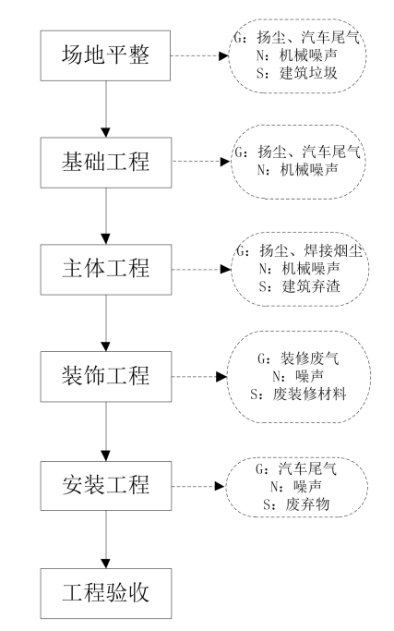
图3.2-1 施工期工艺流程及产污节点
施工工艺简介：
（1）场地平整和基础工程：建设项目将施工过程中产生的建筑垃圾、碎石、砂土、粘土共同用作填土材料。利用压路机分片压碾，并浇水湿润填土以利于密实。然后利用起重机械吊起特制的重锤来冲击基土表面，使地基受到压密，一般夯打为8~12遍。该工段主要污染物为施工机械产生的噪声、扬尘、汽车尾气、建筑垃圾。
（2）主体工程：建设项目主体工程主要为砖墙砌筑。建设项目在砖墙砌筑时，首先进行水泥砂浆的调配，然后再挂线砌筑。该工段工期较长，主要污染物为搅拌机产生的噪声、尾气，搅拌砂浆时的砂浆水，碎砖和废砂等固废。
（3）装饰工程：利用各种加工机械对木材、塑钢等按图进行加工，同时进行屋面制作，然后采用浅色环保型高级涂料对构筑物进行涂刷，本工段时间较短，且使用的涂料和油漆量较少，有少量的有机废气挥发，并产生废漆刷、废漆包装物等废装修材料。
（4）安装工程：包括道路、雨污管网的铺设等，主要污染物是施工机械产生的噪声、尾气、废弃物等。
（5）工程验收：建筑工程竣工验收，全面审查建筑工程是否符合设计和工程质量要求。
工艺产污环节分析：根据工艺流程及描述，本项目施工期产污环节见下表：
表3.2.1-1 主要污染工序、污染因子汇总
污染类型 | 产污工序 | 排放源 | 排放因子
废气 | 场地平整 | 施工无组织废气 | 扬尘（TSP）、汽车尾气（NOx、CO和烃类等）
废气 | 基础工程 | 施工无组织废气 | 扬尘（TSP）、汽车尾气（NOx、CO 和烃类等）
废气 | 主体工程 | 施工无组织废气 | 扬尘（TSP）、焊接烟尘
废气 | 装饰工程 | 施工无组织废气 | 扬尘（TSP）、装修废气（有机废气）
废气 | 安装工程 | 施工无组织废气 | 汽车尾气（NOx、CO和烃类等）
废水 | 施工 | 施工废水（混凝土养护水、洗车废水、地面冲洗水） | SS、COD、石油类
废水 | 员工生活 | 生活污水 | pH、SS、COD、BOD₅、NH₃-N
噪声 | 生产设备 | 机械设备噪声 | 连续等效A声级
固废 | 施工 | / | 建筑垃圾、建筑弃渣、废装修材料（废漆刷、废漆包装物等）、废弃物
固废 | 员工生活 | / | 生活垃圾

3.2.2主要施工设备
项目施工期选用的主要施工设备见下表。
表3.2.2-1 主要施工设备一览表
阶段 | 设备名称
场地平整 | 推土机、挖掘机、装载机、运输汽车
基础工程 | 砼输送泵、静压式打桩机、平地机、翻斗车
主体工程 | 振捣棒、木锯
装饰工程 | 砂轮机、木锯、切割机、电锯
安装工程 | 角磨机、冲击钻、无齿锯

3.2.3施工期污染源分析
本项目施工期为24个月，施工人员按100人/d，施工期环境影响因素主要为废水、废气、固废、噪声。
- 施工期废水污染源分析
本项目施工期间废水主要为施工人员产生的生活污水和基础施工、车辆清洗、搅拌设备产生的泥浆废水。生活污水主要污染因子为COD、BOD₅、氨氮、动植物油等，泥浆废水主要污染物为SS。
生活污水按在此期间日均施工人员以100人计，根据《安徽省行业用水定额》（DB34/T679-2025）中的相关内容，办公用水定额取38m³/人·a，施工期为24个月。则生活用水量大约为10.411t/d，7600t；生活污水产生系数按照85%计，则生活污水产生量为8.849t/d，6460t。生活污水的主要污染因子为COD、BOD₅、SS、NH₃-N等，参照《生活污染源产排污系数手册》中“表1-1城镇生活源水污染物产生系数”中四区产污系数，COD：340mg/L、氨氮：32.6mg/L、SS：200mg/L、BOD_{5:}160mg/L。则施工期生活污水水质及污染物产生量见下表。
表3.2.3-1 施工期生活污水水质及污染物
项目 | 废水量 | COD | 氨氮 | SS | BOD₅
产生浓度（mg/L） | 6460t | 340 | 32.6 | 200 | 160
产生量t | 6460t | 2.196 | 0.211 | 1.292 | 1.034
本项目施工期生活污水经化粪池处理后由市政污水管网排入山南新区污水处理厂集中处理。
本项目拟在施工现场设置临时沉淀池对基础施工、车辆清洗、搅拌设备产生的泥浆废水进行沉淀处理，经处理后的水抽至蓄水池中，回用于施工建设的场地、道路、料场的洒水，不外排，而沉淀池内淤泥定期清理后用于现场施工。

（2）施工期大气污染源分析
施工期大气污染物主要有施工扬尘，施工车辆、动力机械燃油时排放少量的NOx、CO、烃类等污染物，以及装修废气。

1）扬尘
扬尘是本项目施工时产生的主要污染物，扬尘排放方式主要为无组织间歇性排放，其产生量受风向、风速和空气湿度等气象条件的影响。
扬尘主要来源于
①施工物料的堆放、装卸过程中产生的扬尘；
②建筑物料的运输造成的道路扬尘；
③清除固废和装模，拆模和清理工作面引起的扬尘。
根据《安徽省建筑工程施工和预拌混凝土生产扬尘污染防治标准（试行）》要求，建筑工程施工现场扬尘防治应做到工地周边围挡、物料堆放覆盖、路面硬化、土方开挖湿法作业、出入车辆清洗、渣土车辆密闭运输“六个百分百”。施工扬尘对大气环境质量的这些不利影响是偶然的、短暂的、局部的，也是施工中不可避免的，其将随施工的结束而消失。
- 施工机械、运输车辆排放的废气
在工程施工期间，使用液体燃料的施工机械及运输车辆的发动机排放的尾气中含有 NOx、CO、THC 等污染物。由于项目施工具有时限性，工期结束污染物即停止排放。因此，各种污染物的排放量不大，对周围环境的影响很小。

3）装修废气
装修废气主要来自房屋装修阶段，该废气的排放属无组织排放，主要污染因子为甲苯、二甲苯，此外还有极少量的汽油、丁醇和丙醇。由于装修废气的排放时间和部位不能十分明确，并且装修阶段产生的装修废气排放周期短、作业点分散。因此，对装修废气的污染控制首先应在源头上，选择无毒或低毒的环保产品，杜绝采用已被淘汰的涂料，选用的装修材料要符合国家质量监督检验检疫总局规定的10项室内装饰装修材料强制标准的室内装饰装修材料，同时加强室内的通风换气。

（3）施工期噪声污染源分析
施工期的噪声主要来源于施工现场的各类机械设备和物料运输的交通噪声。施工场地噪声主要是施工机械设备噪声，物料装卸碰撞噪声及施工人员的活动噪声，各施工阶段的主要噪声源及其声级见表 3.2.3-2，物料运输的交通噪声主要是各施工阶段物料运输车辆引起的噪声，各阶段的车辆类型及声级见表 3.2.3-3。
表3.2.3-2 施工期噪声声源强度表
施工阶段 | 声源 | 声源强度（dB（A）） | 距离（m）
场地平整 | 运输汽车 | 80 | 1
场地平整 | 推土机 | 88 | 1
场地平整 | 转载机 | 85 | 1
场地平整 | 挖掘机 | 90 | 1
基础工程 | 砼输送泵 | 95 | 1
基础工程 | 静压式打桩机 | 75 | 1
基础工程 | 双轮铣 | 90 | 1
基础工程 | 翻斗车 | 90 | 1
主体工程 | 振捣棒 | 85 | 1
主体工程 | 木锯 | 95 | 1
装饰工程 | 砂轮机 | 95 | 1
装饰工程 | 木锯 | 95 | 1
装饰工程 | 切割机 | 95 | 1
装饰工程 | 电锯 | 95 | 1
安装工程 | 角磨机 | 95 | 1
安装工程 | 冲击钻 | 95 | 1
安装工程 | 无齿锯 | 95 | 1
表3.2.3-3 各阶段的车辆类型及声级
施工阶段 | 运输内容 | 车辆类型 | 声源强度（dB（A））
场地平整、基础工程 | 弃土外运 | 大型运输车 | 80-85
主体工程 | 钢筋、混凝土等 | 混凝土罐车、载重车 | 80-85
装饰工程、安装工程 | 各种装修材料及必备设备 | 轻型载重卡车 | 75-80
因此，在建筑施工期间向周围排放噪声必须按照《中华人民共和国环境噪声污染防治法》规定，严格按《建筑施工场界环境噪声排放标准》（GB12523-2011）进行控制。施工期高噪声设备应合理安排施工时间，夜间禁止施工，杜绝深夜施工噪声扰民，另外，对施工场地平面布局时应将施工机械产噪设备尽量置于场地中央，进行合理布设，减少施工噪声对民众的污染影响。对因生产工艺要求和其他特殊需要，确需在夜间进行超过噪声标准施工的（土方阶段抽水泵组施工）施工前建设单位应向有关部门申请，经批准后方可进行夜间施工。

（4）施工期固体废物
施工期固体废弃物主要包括施工人员的生活垃圾和施工过程中产生的各种建筑及装修垃圾。

1）生活垃圾
根据类比分析，一般情况下施工人数约为100人，人均生活垃圾的产生量按0.5kg/d计算，则施工现场的生活垃圾产生量为50kg/d，统一收集后委托环卫部门清运。

2）建筑及装修垃圾
本项目在建设过程中产生的建筑垃圾主要有开挖土地产生的土方、建材损耗产生的垃圾、装修产生的建筑垃圾等，包括砂土、石块、水泥、碎木料、锯木屑、废金属、钢筋、铁丝等杂物。根据上海市环境科学研究院相关统计数据，可知项目建筑及装修垃圾产生情况见下表。
表3.2.3-4 建筑及装修垃圾产生情况一览表
项目 | 产生系数 | 建筑面积 | 产生量t
建筑垃圾 | 55kg/㎡ | 45200㎡ | 2486
装修垃圾 | 1.2t/100㎡ | 45200㎡ | 542.4
项目建筑和装修垃圾部分可回用于地基回填，部分可回收利用，其余的统一收集后由环卫部分清理。
项目建筑工程施工现场应做到工地周边围挡，施工现场裸露的场地和集中堆放的土方应采取覆盖、固化或绿化等措施；施工现场应当采取定期洒水或喷淋等措施来降低粉尘污染，遇有大风天气时应停止士方作业，并在作业处覆盖防尘网；建筑垃圾、工程渣土等应当及时清运，清运时必须采用相应的容器或管道运输，严禁凌空抛掷；临时堆放场应当采取围挡、覆盖等防尘措施。

3.3运营期工艺流程

3.3.1 运营期工艺流程简述
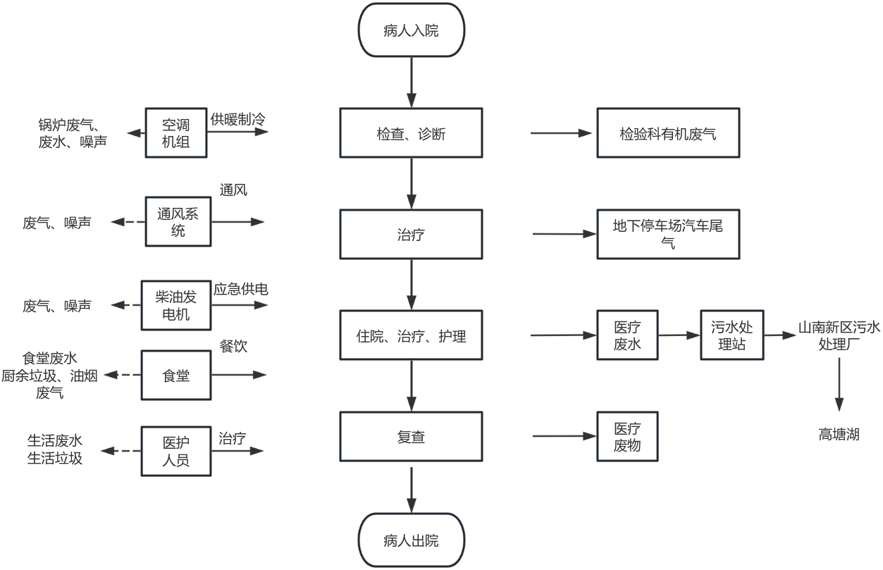
图3.3-1 医院诊疗流程及产污节点图
就诊流程简述：患者入院后进行身体检查及诊断，根据诊断结果进行后续治疗（包括门诊病人治疗和住院病人治疗），每隔一段时间进行复查，治疗结束后，患者出院。
本项目产污环节主要是检查、化验、治疗过程中产生的医疗废水以及医疗废物以及公用工程、辅助工程、环保工程产生的废气、废水、噪声、固废等污染物产生情况如下：
表3.3.1-1 工艺流程和污染源识别汇总表
类别 | 产生点 | 污染物 | 处理措施 | 排放方式
废水 | 诊疗治疗 | COD、BOD₅、氨氮、SS、粪大肠菌群 | 化粪池+自建污水处理站 | 间接排放
废水 | 清洁 | COD、BOD₅、氨氮、SS | 化粪池+自建污水处理站 | 间接排放
废水 | 职工生活 | COD、BOD₅、氨氮、SS | 化粪池+自建污水处理站 | 间接排放
废水 | 纯水制备浓水 | COD、SS、TP、TN | 化粪池+自建污水处理站 | 间接排放
废水 | 制冷系统冷却塔排水 | SS | 化粪池+自建污水处理站 | 间接排放
废水 | 锅炉排水 | COD、SS | 化粪池+自建污水处理站 | 间接排放
废水 | 检验 | pH | 酸碱调节+化粪池+自建污水处理站 | 间接排放
废水 | 食堂 | COD、BOD₅、氨氮、SS、动植物油 | 隔油+化粪池+自建污水处理站 | 间接排放
固废 | 诊疗 | 未被污染的输液瓶（袋） | 暂存于污物间中，位于有资质单位处置 | 合理处置
固废 | 诊疗 | 医疗废物 | 暂存于医废暂存间，委托有资质的单位进行处置 | 合理处置
固废 | 检验 | 化验废液废物 | 暂存于医废暂存间，委托有资质的单位进行处置 | 合理处置
固废 | 职工生活 | 生活垃圾 | 由环卫部门清运 | 合理处置
固废 | 食堂 | 厨余垃圾 | 厨余垃圾收运单位收运、处理 | 合理处置
固废 | 药房 | 废包装材料 | 外售 | 合理处置
固废 | 药房 | 废药品 | 暂存于医废暂存间，委托有资质的单位进行处置 | 合理处置
固废 | 废水处理 | 污泥、栅渣、废包装桶 | 暂存危废间内，定期交由资质单位处理 | 合理处置
固废 | 废水在线监测 | 在线监测废液 | 暂存危废间内，定期交由资质单位处理 | 合理处置
废气 | 污水处理站 | 臭气浓度、氨、甲烷、硫化氢 | 经等离子体装置处理+15m排气筒排放 | 有组织
废气 | 柴油发电机 | 二氧化硫、氮氧化物、颗粒物 | 经专用烟道引至楼顶排放 | 有组织
废气 | 食堂 | 油烟 | 经静电油烟净化器处理后排放 | 有组织
废气 | 燃气锅炉 | 二氧化硫、氮氧化物、颗粒物 | 经低氮燃烧后由专用烟道引至楼顶排放 | 有组织
废气 | 地下停车场汽车尾气 | CO、THC、氮氧化物 | 由通风系统收集后经2.5m排放口排出 | 无组织
废气 | 检验科废气 | NMHC | 经机械排风系统无组织排放 | 无组织
废气 | 院内 | 微生物气溶胶 | 消毒+机械排风系统 | 无组织
废气 | 垃圾回收点 | 臭气浓度 | 加强通风+定期喷洒生物除臭剂 | 无组织
噪声 | 主要是风机及水泵运转产生机械噪声及来往人员活动的社会生活噪声

3.3.2废水

（1）特殊性质废水产生情况说明

1）传染性病原废水
本项目为精神病专科医院，不设置传染病病房。

2）洗片废水
根据建设单位提供的资料可知医院影像科使用数字显影技术，无显影废水和放射性废水产生。

3）检验废水
检验科主要为常规化验，涉及的血液、血清的化学检查等均使用外购的成品检测试剂（使用后作为医疗废物处理），不使用含有氰、汞、铬等重金属及有毒有害试剂，不使用铬类化合物以及氰类化合物作为检验药剂，无含铬、含氰废水，排放污水中不含第一类污染物。

4）放射性废水
放射性环境影响评价报告由建设单位另行委托相关有资质单位编写并上报环境保护行政主管部门审批，本报告不对放射性内容予以评价。

（2）本项目废水
本项目废水主要为医疗废水、生活污水、其他公辅设施排水等。
医疗废水是指医疗机构在对病人诊断、化验、手术、治疗等医疗活动中产生的诊疗、生活及粪便废水等，主要来自门诊、病房、检验室、厕所等。该废水中除含有一般性污染物（有机物、悬浮物/漂浮物）外，还含有一些特殊的污染物，如病原体（细菌、病毒、寄生虫卵等）等。根据《医院污水处理工程技术规范（HJ2029-2013）》医院特殊性质污水应分类收集，足量后单独预处理，再排入医院污水处理系统。
项目医疗废水按病床废水、门诊废水、检验废水分别计算用排水量。根据《医院污水处理工程技术规范》（HJ2029-2013），新建医院污水处理工程设计水量可按照医院总用水量的85%～95%确定，本次评价按90%计。

1）门、急诊用水
根据建设单位提供可研资料，本项目预计日接待门诊量为800人·次/天，结合《综合医院建筑设计规范》（GB51039-2014）中的参考数据，门诊病人平均用水量按照15L/人·次，则本项目门诊用水量为12m³/d（4380m³/a），产污系数按0.9计，则污水量为10.8m³/d（3942m³/a）。

2）住院病房用水
住院病房设600张床位，根据《综合医院建筑设计规范》（GB51039-2014），病房设浴室、卫生间、盥洗，用水定额为250～400L/床•d，本项目以400L/床•d计。则病房用水量为240.0m³/d（87600m³/a），产污系数以0.9计，则病房废水量为216m³/d（78840m³/a）。其中主要污染物为：COD、BOD₅、SS、NH₃-N、粪大肠菌群数，与其他废水混合经化粪池处理后进入新建医院污水处理站处理。

3）医护人员及陪护人员生活用水
医护人员约为400人，按照三班制进行排班，根据《综合医院建筑设计规范》（GB51039-2014），医护人员用水定额为100～250L/人·班，本次选用250L/人·班计；病房陪护人员约每张床位1人，共600人，用水定额100L/人计。医护人员生活用水量100m³/d，陪护人员生活用水量为60m³/d。排污系数取0.9，则医护人员与陪护人员生活废水排水量144m³/d（52560m³/a）。

4）行政后勤人员
行政后勤人员约50人，根据《综合医院建筑设计规范》（GB51039-2014），医院后勤职工用水定额为80～100L/人·班，本次医院后勤人员用水定额为100L/人•班；行政后勤人员用水量为5m³/d（1825m³/a），排污系数取0.9，则行政后勤人员生活排水量4.5m³/d（1642.5m³/a）。

5）检验科用水
根据《医院污水处理工程技术规范》（HJ2029-2013），特殊性质污水应单独收集，经预处理后与医院污水合并处理，不得将酸性废水随意排入下水道。经核实，项目检验科采用全自动分析设备，设备内均配套自动清洗系统和废液收集系统。实验结束后设备自动清洗，高、低浓度废液两极分流，设备具有废液容量报警功能。废液属于医疗废物中的化学性废物，灭活杀菌后，暂存于医废暂存间，定期委托有资质单位处置。检验科废水主要为设备第二次、第三次清洗产生的少量酸性检验废水，根据安徽省各大医院类比，检验用水量为1L/人·次，本项目病区门诊量为800人次/d，则检测用水量为0.8m³/d，292m³/a。排放系数取0.9，则废水排放量为0.72m³ /d（262.8m³ /a）。
项目检验用水使用纯水机制备纯水，采用反渗透法制备纯水，纯水制备率为60%。则制备软水需要的自来水用量为1.33m³/d（485.45m³/a），纯水制备废水产生量为0.53m³/d（193.45m³/a），排入污水处理站进行处理。
项目在血液检查和化验中不使用含重铬酸钾、三氧化铬、铬酸钾、氰化物等试剂，因此化验废水不含铬、氰化物等污染物，主要为酸性废水，检验废水先经蒸汽灭菌后再经调节池调节pH值后，排入院区污水处理站进行处理。

6）保洁用水
本项目总建筑面积45200㎡，其中：住院部27200㎡、门诊医技用房8000㎡、行政管理用房2000㎡；地下建筑面积8000㎡。保洁面积为37200㎡，每天需要保洁一次。地面保洁用水量按0.2L/㎡·次，用水量为7.44m³/d（2715.6m³/a），排污系数取0.85，则地面保洁废水排放量为6.324m³/d（2308.26m³/a），排入污水处理站进行处理。

7）制冷系统冷却塔补充水
项目医院制冷采用中央空调冷冻机进行制冷，仅夏季使用（约120天）为保证循环水温差以及定期加入药剂除垢需定期排放水，循环冷却系统需要补充新鲜水弥补循环冷却过程损耗水及排放水。补充水量一般可按循环水量的2%计算，循环水系统排水量取冷却塔补充水量的5%。根据项目暖通方案，院区设置1台1200m³/h的循环冷却塔，每日运行24h，则冷却塔补充水量约2880m³/a（7.89m³/d），排水量约144m³/a（0.395m³/d）。

8）食堂用水
本项目食堂主要向住院病人及陪护人员、门诊患者、医务人员及行政后勤管理人员等提供餐饮服务，食堂每天最大就餐人数为1600人，根据《综合医院建筑设计规范》（GB51039-2014）中的参考数据，食堂用水定额为25L/人·次，则食堂用水量为40m³/d（14600m³/a）。产污系数按0.9计，则食堂废水量为36m³/d（13140m³/a）。

9）绿化用水
项目绿化面积约为13560㎡，根据《安徽省行业用水定额》（DB34/T679-2025），绿化用水按0.9m³/㎡·a，按照5天浇水一次，则绿化用水量为33.44m³/d（12204m³/a）。绿化用水全部蒸发，无废水产生。
- 污洗间用水
根据《医院管理学～医院建筑分册》给水系统章节中提出医院洗衣量一般为2-3公斤/床.天，洗衣最高用水量为60-80L/公斤干衣。本项目设600张床位，则污洗间洗衣水用量为144m³/d（52560m³/a）。产污系数按0.9计，则污洗间废水量为129.6m³/d（47304m³/a）。
- 锅炉排水
本项目空调系统冬季制热设置3台燃气模块化低氮锅炉，并配备有1套全自动纯水制备系统（0.5t/h）。根据设计单位提供资料，本项目空调系统热水循环量为180m³/h，天然气年使用量为126.66万m³。排污水产污系数参考《排放源统计调查产排污核算方法和系数手册》（2021年）中《工业锅炉（热力供应）行业系数手册》中9.86吨/万立方米-原料，则锅炉排水量为1249m³/a（3.422m³/d），产污系数按0.95计，则锅炉总用水量为1315m³/a（3.602m³/d）。
项目锅炉用水使用纯水机制备纯水，采用反渗透法制备纯水，纯水制备率为60%。则制备锅炉用软水需要的自来水用量为2191m³/d（6.003m³/a），纯水制备废水产生量为2.401m³/d（876m³/a），排入污水处理站进行处理。

12）未预见用水
项目不可预见水量按照上述总用水量的10%计，则未预见用水量为65.71m³/d（23984m³/a），产污系数按0.9计，则未预见废水量为59.139m³/d（21585.6m³/a）。
本项目给排水情况见下表。
表3.3.2-1 本项目给排水一览表
序号 | 用水类别 | 用水标准 | 日用水量（m³） | 年用水量（m³） | 产污系数% | 日损耗水量（m³） | 日废水量（m³） | 年废水量（m³）
1 | 门诊用水 | 15L/人·次 | 12 | 4380 | 90 | 1.2 | 10.8 | 3942
2 | 住院病房用水 | 400L/（床•d） | 240 | 87600 | 90 | 24 | 216 | 78840
3 | 医护人员 | 250L/人·班 | 100 | 36500 | 90 | 10 | 90 | 32850
4 | 陪护人员生活用水 | 100L/人 | 60 | 21900 | 90 | 6 | 54 | 19710
5 | 行政后勤人员用水 | 100L/人•班 | 5 | 1825 | 90 | 0.5 | 4.5 | 1642.5
6 | 检验科用水 | 1L/人·次 | 0.8 | 292 | 90 | 0.08 | 0.72 | 262.8
7 | 纯水制备用水（检验科用） | / | 1.33 | 485.45 | 60 | 0.8 | 0.53 | 193.45
8 | 保洁用水 | 0.2L/m²·次 | 7.44 | 2715.6 | 85 | 1.116 | 6.324 | 2308.26
9 | 制冷系统冷却塔补充水 | / | 7.89 | 2880 | / | 7.50 | 0.395 | 144
10 | 食堂用水 | 25L/人·次 | 40 | 14600 | 90 | 4 | 36 | 13140
11 | 绿化用水 | 0.9m³/m²·a | 33.44 | 12204 | / | / | / | /
12 | 污洗间用水 | 80L/公斤干衣 | 144 | 52560 | 90 | 14.4 | 129.6 | 47304
13 | 锅炉用水 | / | 3.602 | 1315 | 95 | 0.180 | 3.422 | 1249
14 | 纯水制备用水（锅炉用） | / | 6.003 | 2191 | 0.4 | 3.602 | 2.401 | 876
15 | 未预见用水量 | 按上述用水量10%计 | 65.71 | 23984 | 90 | 6.071 | 59.139 | 21585.6
合计 |  |  | 722.813 | 263825 | / | / | 613.831 | 224047.61
备注：①检验科用水及锅炉用水使用纯水机制备浓水，未计入日用水总量
本项目水平衡见下图。
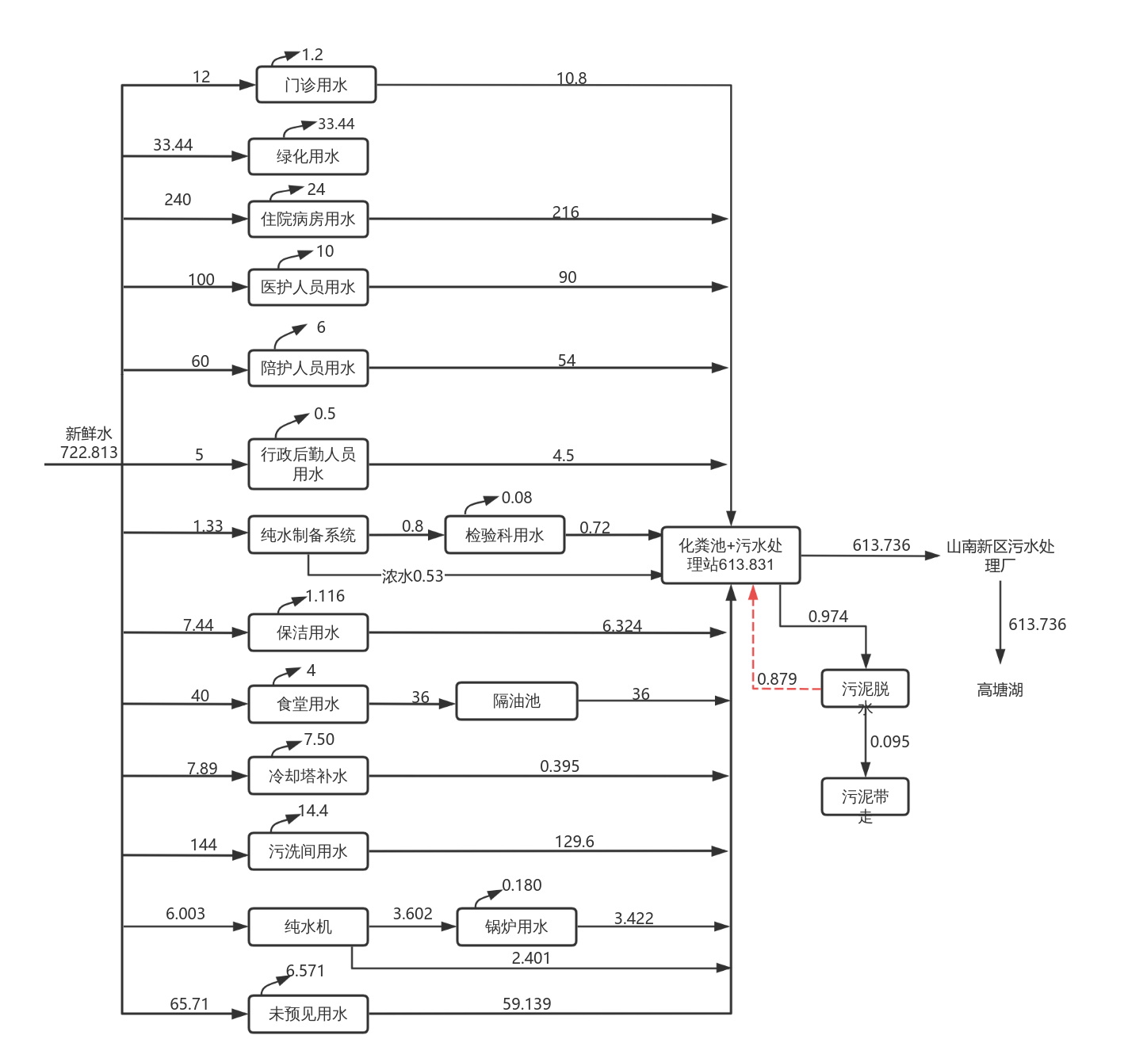
图3.3.2 项目水平衡图

（3）水污染物产生及排放情况分析
根据《排污许可证申请与核发技术规范 医疗机构》（HJ1105-2020）中关于污水类别的划分，医疗污水来源为门诊、病房、手术室、检验科，污染物种类为粪大肠菌群、肠道致病菌、肠道病毒、化学需氧量、氨氮、pH值、悬浮物、五日生化需氧量、动植物油等。本项目水质参照《医院污水处理工程技术规范》（HJ2029-2013），污水平均COD浓度为150～300mg/L、BOD₅浓度为80～150mg/L、SS浓度为40～120mg/L、氨氮浓度为10～50mg/L，粪大肠杆菌1.0×10⁶~3.0×10⁸个/L。类比其他同类型废水数据：废水中肠道致病菌、肠道病毒含量根据经验取值为肠道致病菌2.0×10⁵MPN/L、肠道病毒2.0×10⁵MPN/L，动植物油取100mg/L，LAS取80mg/L，总氮取60mg/L。食堂废水水质参照《生活源产排污核算系数手册》中“表1-1城镇生活源水污染物产生系数表”中四区水质数据，动植物油参照常规食堂水质数据。本项目选取不利情况，项目废水污染物产生情况见下。
表3.3.2-2 项目废水污染物产生情况
污染源 | 年排水量m³/a | 污染物 | 产生浓度mg/L | 产生量  t/a | 预处理措施 |  | 最终处理措施
医疗废水（门诊废水、住院病房废水、医护人员废水、病房陪护人员废水、检验科废水、污洗间废水、未预见废水） | 204494.4 | COD | 300 | 61.348 | 少量检验科废水经调节池预处理； | 进入院区污水处理站 | 处理达标后进入山南新区污水处理厂处理
医疗废水（门诊废水、住院病房废水、医护人员废水、病房陪护人员废水、检验科废水、污洗间废水、未预见废水） | 204494.4 | BOD₅ | 150 | 30.674 | 少量检验科废水经调节池预处理； | 进入院区污水处理站 | 处理达标后进入山南新区污水处理厂处理
医疗废水（门诊废水、住院病房废水、医护人员废水、病房陪护人员废水、检验科废水、污洗间废水、未预见废水） | 204494.4 | SS | 120 | 24.539 | 少量检验科废水经调节池预处理； | 进入院区污水处理站 | 处理达标后进入山南新区污水处理厂处理
医疗废水（门诊废水、住院病房废水、医护人员废水、病房陪护人员废水、检验科废水、污洗间废水、未预见废水） | 204494.4 | NH₃-N | 50 | 10.225 | 少量检验科废水经调节池预处理； | 进入院区污水处理站 | 处理达标后进入山南新区污水处理厂处理
医疗废水（门诊废水、住院病房废水、医护人员废水、病房陪护人员废水、检验科废水、污洗间废水、未预见废水） | 204494.4 | 总氮 | 60 | 12.270 | 少量检验科废水经调节池预处理； | 进入院区污水处理站 | 处理达标后进入山南新区污水处理厂处理
医疗废水（门诊废水、住院病房废水、医护人员废水、病房陪护人员废水、检验科废水、污洗间废水、未预见废水） | 204494.4 | LAS | 80 | 16.360 | 少量检验科废水经调节池预处理； | 进入院区污水处理站 | 处理达标后进入山南新区污水处理厂处理
医疗废水（门诊废水、住院病房废水、医护人员废水、病房陪护人员废水、检验科废水、污洗间废水、未预见废水） | 204494.4 | 粪大肠菌群（MPN/L） | 3.0×10⁸ | 6.13×10¹⁶ | 少量检验科废水经调节池预处理； | 进入院区污水处理站 | 处理达标后进入山南新区污水处理厂处理
医疗废水（门诊废水、住院病房废水、医护人员废水、病房陪护人员废水、检验科废水、污洗间废水、未预见废水） | 204494.4 | 肠道致病菌（MPN/L） | 2.0×10⁵ | 4.09×10¹³ | 少量检验科废水经调节池预处理； | 进入院区污水处理站 | 处理达标后进入山南新区污水处理厂处理
医疗废水（门诊废水、住院病房废水、医护人员废水、病房陪护人员废水、检验科废水、污洗间废水、未预见废水） | 204494.4 | 肠道病毒（MPN/L） | 2.0×10⁵ | 4.09×10¹³ | 少量检验科废水经调节池预处理； | 进入院区污水处理站 | 处理达标后进入山南新区污水处理厂处理
医疗废水（门诊废水、住院病房废水、医护人员废水、病房陪护人员废水、检验科废水、污洗间废水、未预见废水） | 204494.4 | 总余氯 | - | - | 少量检验科废水经调节池预处理； | 进入院区污水处理站 | 处理达标后进入山南新区污水处理厂处理
行政后勤人员、保洁废水、纯水制备浓水、制冷系统冷却塔废水、锅炉排水 | 6413.21 | COD | 300 | 1.924 | / | 进入院区污水处理站 | 处理达标后进入山南新区污水处理厂处理
行政后勤人员、保洁废水、纯水制备浓水、制冷系统冷却塔废水、锅炉排水 | 6413.21 | BOD₅ | 150 | 0.962 | / | 进入院区污水处理站 | 处理达标后进入山南新区污水处理厂处理
行政后勤人员、保洁废水、纯水制备浓水、制冷系统冷却塔废水、锅炉排水 | 6413.21 | SS | 120 | 0.770 | / | 进入院区污水处理站 | 处理达标后进入山南新区污水处理厂处理
行政后勤人员、保洁废水、纯水制备浓水、制冷系统冷却塔废水、锅炉排水 | 6413.21 | 总氮 | 50 | 0.321 | / | 进入院区污水处理站 | 处理达标后进入山南新区污水处理厂处理
行政后勤人员、保洁废水、纯水制备浓水、制冷系统冷却塔废水、锅炉排水 | 6413.21 | NH₃-N | 45 | 0.289 | / | 进入院区污水处理站 | 处理达标后进入山南新区污水处理厂处理
食堂废水 | 13140 | COD | 340 | 4.468 | 隔油池 | 进入院区污水处理站 | 处理达标后进入山南新区污水处理厂处理
食堂废水 | 13140 | BOD₅ | 160 | 2.102 | 隔油池 | 进入院区污水处理站 | 处理达标后进入山南新区污水处理厂处理
食堂废水 | 13140 | SS | 200 | 2.628 | 隔油池 | 进入院区污水处理站 | 处理达标后进入山南新区污水处理厂处理
食堂废水 | 13140 | NH₃-N | 32.6 | 0.428 | 隔油池 | 进入院区污水处理站 | 处理达标后进入山南新区污水处理厂处理
食堂废水 | 13140 | 总氮 | 44.8 | 0.589 | 隔油池 | 进入院区污水处理站 | 处理达标后进入山南新区污水处理厂处理
食堂废水 | 13140 | 总磷 | 4.07 | 0.053 | 隔油池 | 进入院区污水处理站 | 处理达标后进入山南新区污水处理厂处理
食堂废水 | 13140 | 动植物油 | 100 | 1.314 | 隔油池 | 进入院区污水处理站 | 处理达标后进入山南新区污水处理厂处理
综合废水 | 224047.61 | COD | 302.35 | 67.74 | 项目废水分类分质预处理后进入污水处理站，处理达标后排入山南新区污水处理厂 |  | 处理达标后进入山南新区污水处理厂处理
综合废水 | 224047.61 | BOD₅ | 150.58 | 33.738 |  |  | 处理达标后进入山南新区污水处理厂处理
综合废水 | 224047.61 | SS | 124.69 | 27.937 |  |  | 处理达标后进入山南新区污水处理厂处理
综合废水 | 224047.61 | NH₃-N | 48.84 | 10.942 |  |  | 处理达标后进入山南新区污水处理厂处理
综合废水 | 224047.61 | 总氮 | 58.83 | 13.18 |  |  | 处理达标后进入山南新区污水处理厂处理
综合废水 | 224047.61 | 总磷 | 0.24 | 0.053 |  |  | 处理达标后进入山南新区污水处理厂处理
综合废水 | 224047.61 | 动植物油 | 5.86 | 1.314 |  |  | 处理达标后进入山南新区污水处理厂处理
综合废水 | 224047.61 | LAS | 73.02 | 16.36 |  |  | 处理达标后进入山南新区污水处理厂处理
综合废水 | 224047.61 | 粪大肠菌群（MPN/L） | 2.75×10⁸ | 6.13×10¹⁶ |  |  | 处理达标后进入山南新区污水处理厂处理
综合废水 | 224047.61 | 肠道致病菌（MPN/L） | 1.83×10⁵ | 4.09×10¹³ |  |  | 处理达标后进入山南新区污水处理厂处理
综合废水 | 224047.61 | 肠道病毒（MPN/L） | 1.83×10⁵ | 4.09×10¹³ |  |  | 处理达标后进入山南新区污水处理厂处理
综合废水 | 224047.61 | 总余氯 | - | - |  |  | 处理达标后进入山南新区污水处理厂处理

（4）废水处理措施及规模
根据水平衡核算，可知全员最高日用水量为722.813m³/d，最大排水量为613.831m³/d。
根据《医院污水处理技术规范》（HJ2029-2013）“4.2.2无实测数据时，医院污水处理工程设计水量和设计水质可类比现有同等规模和性质医院的排放数据，也可根据经验方法或数据进行计算获得，按日均污水量和变化系数确定设计水量。”
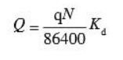
其中：q-------医院日均单位病床污水排放量，L/床·d。
N-------医院编制床位数。
K_{d}：-------污水日变化系数。K_{d}取值根据医院床位数确定：
A、N>500床的设备齐全的大型医院，q=400L/床·d~600L/床·d，Kd=2.0~2.2：
B、100床<N<499床的一般设备的中型医院，q=300L/床·d~400L/床·d，Kd=2.2~2.5；
C、N<100 床的小型医院，q=250L/床·d~300L/床·d，Kd=2.5；
本项目床位数为600张，q按600L/床·d计，Kd取2.2，则项目日污水量约为792m³，整个院区进入污水处理站总污水量792m³/d。
污水处理站设计规模取较大值792m³/d。根据《医院污水处理技术规范》（HJ2029-2013），医院污水处理工程设计水量应在实测或测算的基础上留有设计余量，设计余量宜取实测值或测算值的10~20%，则污水处理站设计规模为871～950m³/d，考虑到院区仍有部分预留空地后期可能会增加规模，污水处理站设计规模为1000m³/d。

（5）处理措施及去除效率
根据《医疗机构污水处理工程技术标准》（GB51459—2024)7.1.3 当非传染病医疗机构污水处理出水排入城镇污水管网，且管网终端建有正常运行的二级污水处理厂时，可采用一级强化处理工艺。本项目污水经自建污水处理站处理后进入山南污水处理厂处理，项目污水处理站采用“格栅十调节+水解酸化+生物接触氧化十沉淀十消毒”处理工艺，属于二级处理+消毒工艺。
参考《村镇生活污染防治最佳可行技术指南（试行）》（HJ-BAT-9）、《两种容积比的三个化粪池处理农村生活污水效率对比研究》（傅振东等，2019），三级化粪池对污染物的去除效率如下：CODcr：40%～55%，BOD_{5:}60%～65%；氨氮≤20%，TP≤20%；SS：60%～70%，动植物油：80%～90%。参考《污水处理厂平流式沉淀池的设计》（内蒙古石油化工，2013 年第5期）中平流式沉淀池对悬浮颗粒的去除率一般为 50%～60%，故本次评价沉淀池对悬浮物的去除率取值 50%。
参考《生物接触氧化法污水处理工程技术规范》（HJ2009-2011）表2接触氧化法污水处理工艺的污染物去除率设计值，生物接触氧化法对 CODcr的去除率为 80~90%、BOD₅的去除率为 80-95%、SS的去除率为 70~90%、氨氮的去除率为 60~90%、总氮的去除率为 50~80%。参考《生物接触氧化法与A₂O法脱氮除磷的对比》（张学来编，科技论文与案例交流），生物接触氧化法对TP的去除率不低于 60%。参考《医院污水处理工程技术规范》（HJ2029-2013）、《医疗机构污水处理工程技术标准》（GB51459-2024）、《医院污水处理技术指南》（环发〔2003〕197号），消毒法对粪大肠菌群的去除率为99.999%。参考《水解酸化+A/0+混凝沉淀工艺处理中成药废水的研究》（胡翔宇编），混凝沉淀池对 SS 的去除率为70%。
项目自建污水处理站综合去除效率见下表。
表3.3.2-3 污水处理站对各污染物去除效率一览表
项目 | COD | BOD₅ | SS | 氨氮 | TP | TN | 粪大肠菌群 | 动植物油 | LAS
化粪池 | 40% | 60% | 60% | 20% | 20% | 15% | / | 80% | /
水解酸化 | 35% | 35% | 30% | 25% | 20% | 20% | / | 10% | 30%
生物接触氧化+消毒 | 80% | 80% | 70% | 60% | 50% | 60% | 99.999% | 80% | 85%
沉淀 | / | / | 70% | / | / | / | / | / | /
总去除效率 | 92.2% | 94.8% | 91.7% | 76% | 68% | 72.8% | 99.999% | 96.4% | 89.5%
项目废水各污染物产排情况见下表。
表3.3.2-4 本项目废水排放情况一览表
污染物 | 产生浓度mg/L | 产生量t/a | 排放量t/a | 排放浓度mg/L | 排放标准mg/L
水量 | -- | 224047.61 | 224047.61 | --
COD | 302.35 | 67.74 | 5.284 | 23.58 | 250
BOD₅ | 150.58 | 33.738 | 1.754 | 7.83 | 100
SS | 124.69 | 27.937 | 2.319 | 10.35 | 60
NH₃-N | 48.84 | 10.942 | 2.626 | 11.72 | 35
总氮 | 58.83 | 13.18 | 3.585 | 16.00 | 45
总磷 | 0.24 | 0.053 | 0.017 | 0.08 | 4.5
动植物油 | 5.86 | 1.314 | 0.047 | 0.21 | 20
LAS | 73.02 | 16.36 | 1.718 | 7.67 | 10
粪大肠菌群（MPN/L） | 2.75×10⁸ | 6.13×10¹⁶ | 6.14×10¹¹ | 2750 | 5000
肠道致病菌（MPN/L） | 1.83×10⁵ | 4.09×10¹³ | 3.04×10⁸ | 1.83 | /
肠道病毒（MPN/L） | 1.83×10⁵ | 4.09×10¹³ | 3.04×10⁸ | 1.83 | /
总余氯 | / | / | / | /
项目检验废水经中和预处理、食堂废水经隔油预处理后与综合医疗废水经化粪池处理后进入污水处理站处理，处理后各污染物能够满足《医疗机构水污染物排放标准》（GB 18466-2005）表2中“预处理标准”和淮南市山南新区污水处理厂接管标准。
（6）废水设施非正常排放分析
项目废水非正常排放主要为污水处理站设备故障，导致医疗区域污水未经处理直接纳入市政污水管网。具体见下表。
表3.3.2-5 本项目非正常工况下废水排放情况一览表
污染源 | 污染物 | 排放浓度mg/L | 排放速率kg/h | 单次持续时间/h | 年发生频次/次 | 应对措施
污水处理站 | 废水量t/h | / | 25.45 | 2 | 2 | 立即停工进行维修，并定期维护和保养
污水处理站 | COD | 302.35 | 7.70 | 2 | 2 | 立即停工进行维修，并定期维护和保养
污水处理站 | BOD5 | 150.58 | 3.83 | 2 | 2 | 立即停工进行维修，并定期维护和保养
污水处理站 | SS | 124.69 | 3.17 | 2 | 2 | 立即停工进行维修，并定期维护和保养
污水处理站 | NH3-N | 48.84 | 1.24 | 2 | 2 | 立即停工进行维修，并定期维护和保养
污水处理站 | 总氮 | 58.83 | 1.50 | 2 | 2 | 立即停工进行维修，并定期维护和保养
污水处理站 | 总磷 | 0.24 | 0.01 | 2 | 2 | 立即停工进行维修，并定期维护和保养
污水处理站 | 动植物油 | 5.86 | 0.15 | 2 | 2 | 立即停工进行维修，并定期维护和保养
污水处理站 | LAS | 73.02 | 1.87 | 2 | 2 | 立即停工进行维修，并定期维护和保养
污水处理站 | 粪大肠菌群（MPN/L） | 2.75×10⁸ | 6.97×10¹² | 2 | 2 | 立即停工进行维修，并定期维护和保养
污水处理站 | 肠道致病菌（MPN/L） | 1.83×10⁵ | 4.66×10⁹ | 2 | 2 | 立即停工进行维修，并定期维护和保养
污水处理站 | 肠道病毒（MPN/L） | 1.83×10⁵ | 4.66×10⁹ | 2 | 2 | 立即停工进行维修，并定期维护和保养
污水处理站 | 总余氯 | - | - | 2 | 2 | 立即停工进行维修，并定期维护和保养
为杜绝非正常工况的发生，医院应采取以下措施：
①建立污水处理站专门管理机构，设置专职人员，对其进行专业培训，建立健全的岗位责任制、操作规程、废水检测、日常管理台账等规章制度；
②定期巡检管道、阀门等，尽早发现并排除跑、冒、滴、漏、破裂等故障；
③严格记录污水排放量，严格污水排放的管理，定期对污水站的出水进行监测，监测指标包括粪大肠菌群数、化学需氧量、总余氯、肠道致病菌、肠道病毒等；
④对污水总排口进行定期监测，监测指标包括水量、水温、总余氯、pH 值、粪大肠菌群数、化学需氧量、五日生化需氧量、氨氮、SS等指标；
⑤废水处理设施运行情况，包括：机电设备、水泵、投氯设备运转良好程度，管道、阀门、各种建构筑物尤其是地下部分是否渗漏等，定期进行维护、保养和更新；
⑥当废水处理站出现故障时，采取人工投放消毒剂，确保病菌全部灭活，同时注意投加量，在保证病菌全部杀灭的同时防止余氯过量。在废水处理站出口检测余氯，避免过多的余氯影响末端污水处理厂的生化处理效果。
根据《医院污水处理工程技术规范》（HJ2029-2013）：污水处理工程应设置应急事故池，事故池容积不小于日排放量的30%。本项目污水处理站总处理量为631.813m³/d，则事故应急池容积应不小于184m³，项目拟设置324m³事故应急池，可满足事故状态下事故废水的收集储存。

3.3.3废气
- 废气源强
本项目为精神病专科医院，运营期废气主要为带病原微生物的气溶胶、检验科有机废气、食堂油烟、备用发电机燃烧废气、地下停车场废气、污水处理站臭气、垃圾回收点臭气、消毒氯气、锅炉燃烧废气。

（1）带病原微生物的气溶胶
本项目为精神病专科医院，由于病人入院时会带入不同的细菌和病毒，带有病毒的细菌再附着于空气气溶胶细小颗粒物表面，直径小于10um 的颗粒物携带细菌可长时间飘浮在空中，并迅速分散于室内各处。虽然项目院区内不设传染科，产生的病原微生物较少，但如果通风不良，空气污浊，细菌数量较多的室内，极易传播。因此院内消毒工作非常重要。建设单位需根据《医院消毒卫生标准》（GB15982-2012）及《医院消毒技术规范》的要求，从源头上控制带病原微生物溶胶的排放。项目采用消毒粉拖地消毒，人员密集的候诊大厅、散发有害物较多的检验科、大型会议室等房间的空调设备送风管均设置光氢离子消毒器对空气消毒净化，从而消除空气中的细菌和病毒，避免交叉感染。有毒有害气体处理后高空排放，且在排风机吸入端均设光氢离子消毒器对空气消毒净化，避免交叉感染。按《公共场所集中空调通风系统卫生管理办法》要求，特别要求空气消毒净化房间的空调及新风机组、风机盘管配设过滤及净化消毒装置，保证室内空气品质和卫生安全。项目从源头减少带病原微生物溶胶数量，再经过较大空间的扩散稀释，不会对周围环境和敏感点产生不良影响。

（2）检验科有机废气
本项目检验科检验项目主要围绕排除器质性疾病、监测药物副作用及评估精神症状的生物学基础展开，包含血液检查、尿液粪便检查、特殊监测项目（抗精神病药物血药浓度、快速血浆反应素试验、血/尿毒物筛查）等，不涉及病理实验。项目检验科使用外购的成品检测试剂。产生废气的主要为75%乙醇，主要用于手部消毒、台面消毒。根据《消毒技术规范》，每例采血后需进行手部消毒，消毒使用乙醇约3ml/次；采血区/台面消毒每日2-3次全面擦拭，每次50mL/次。每日门诊及住院病人总数约1400人，每日需采血数按照50%计，则手部消毒使用75%乙醇量为2.1L/d（766.5L/a）；采血区每日消毒2次，75%乙醇使用量为0.10L/d（36.5L/a），合计使用量约803L/a（0.683t/a，密度以0.85g/cm³），按全部挥发计，则NMHC产生量为0.512t/a，于检验科无组织排放。本项目检验科有机废气产排情况见下表。
表3.3.3-1 项目检验科废气产生及排放情况一览表
污染源 | 污染物名称 | 产生量t/a | 产生时间h | 产生速率kg/h | 排放形式
检验科有机废气 | NMHC | 0.512 | 2555 | 0.200 | 无组织
检验科工作时间为8:00-12:00，14:30-17:30，日累计工作时间为7h。

（3）食堂油烟
本项目食堂主要向住院病人及陪护人员、门诊患者、医务人员及行政后勤管理人员等提供餐饮服务，食堂每天最大就餐人数为1600人，每天烹饪时间约4.0h，项目设置8个灶头。根据《中国居民膳食指南（2022）》建议，成年人每天食用油摄入量应控制在25-30克，老年人与成年人相同。本项目按人均耗油量25g/人·d，食用油消耗量为40kg/d，在炒作时油烟的挥发量约为食用油耗量的2％，则油烟总产生量为0.292t/a（0.8kg/d）。油烟采用静电油烟净化器进行处理，处理效率应达到85%以上，油烟机风量为20000m³/h（每个灶头风机量约2500m³/h），静电油烟净化器年工作时间1460h，油烟排放量为0.044t/a，油烟排放浓度为1.50 mg/m³，处理后的油烟经专用排烟管道高空排放。项目食堂油烟产生及排放情况见下表。
表3.3.3-2 食堂油烟产生及排放情况一览表
污染源 | 污染物名称 | 风量m³/h | 产生量t/a | 产生速率kg/h | 产生时间h | 治理措施 | 排放量t/a | 排放速率kg/h | 排放浓度mg/m³
食堂油烟 | 油烟 | 20000 | 0.292 | 0.2 | 1460 | 油烟净化处理器+高空排放 | 0.044 | 0.030 | 1.5

（4）备用发电机燃烧废气
为保证消防用电及重要医疗设备的可靠供电，院区发电机房内设一台1000kW 自启动闭式水循环风冷柴油发电机组作为备用电源。发电机燃料采用0#轻柴油（密度为0.84g/cm³），额定耗油量210kg/h。
项目供电系统采用双回路控制，一般情况下备用发电机基本不用，只有在特殊情况下启用作为应急使用。项目发电机组每月开启试机一次，每次运行时间约0.5h（6h/a），年耗柴油量为1260kg。燃油污染物按照《燃料燃烧排放大气污染物物料衡算办法（暂行）》计算。
- SO₂
G_{SO2}---二氧化硫排放量，kg；
B--消耗的燃料量，t；
S---燃料中的全硫分含量，%，参考《B5柴油》（GB25199-2017）0#柴油要求硫含量不大于10mg/kg，折算质量百分数为0.001%，即S=0.001%。
则项目备用发电机燃油废气SO₂产生量=2000×1.26t×0.001%÷1000=0.00002t/a。
- NOx
G_{NOx}--氮氧化物排放量，kg；
B--燃料的燃料量，t；
N--燃料中的含氮量，%，参照《车用柴油有害物质控制标准（第四、五阶段）》中相关规定，柴油中氮含量上限为0.02%
β---燃料中的氮转化率，%，本项目取40%。
则项目备用发电机燃油废气NOx产生量=1630×1.26×（0.02%×40%+0.000938）=0.0021t/a

3）烟尘
G--烟尘排放量，kg；
B--燃料的燃料量，t；
A--柴油的灰分，%，参考《B5柴油》（GB25199-2017）的要求0#柴油灰分含量不大于0.01%，即柴油中灰分为0.01%
dfh---烟气中烟尘占灰份量的百分比，%，其值与燃烧方式有关（查《环境统计》表 6-8），燃料油按 95%计算。
则项目备用发电机燃油废气烟尘产生量=1.26×0.01%×95%=0.0001t/a
根据《大气污染控制工程师手册》，当空气过剩系数为1时，1kg 柴油产生的烟气量约为 11Nm³。一般柴油发电机空气过剩系数为1.8，则发电机每燃烧1kg柴油产生的烟气量为11×1.8=20Nm³。则发电机产生的烟气量为1.26×1000×20=25200 m³/a。
综上，项目备用发电机尾气污染物产生及排放情况见下表。
表3.3.3-3 项目备用发电机尾气污染物产生及排放情况一览表
柴油用量t/a | 废气量Nm³/a | 污染物 | 产生情况 |  |  | 排放情况
柴油用量t/a | 废气量Nm³/a | 污染物 | 产生量t/a | 产生速率kg/h | 产生浓度mg/m³ | 排放量t/a | 排放速率kg/h | 排放浓度mg/m³
1.26 | 25200 | SO₂ | 0.00002 | 0.004 | 0.952 | 0.00002 | 0.004 | 0.952
1.26 | 25200 | NOx | 0.0021 | 0.350 | 83.3 | 0.0021 | 0.350 | 83.3
1.26 | 25200 | 烟尘 | 0.0001 | 0.017 | 4.05 | 0.0001 | 0.017 | 4.05

（5）地下停车场废气
机动车尾气主要是指汽车进出行驶时，汽车总速及慢速（≤5km/h）状态下的尾气排放，包括排气管尾气、曲轴箱漏气及油箱和化油箱等燃料系统的泄漏等。根据实际调查，汽车冷启动初期由于汽油的不完全燃烧，故排放的污染物主要为CO，行驶过程中汽油燃烧完全，尾气温度高，排放的污染物主要为NOx、HC，因此汽车尾气排放中的主要污染物为 NOx、CO、HC。
本项目汽车尾气污染物排放因子采用《轻型汽车污染物排放限值及测量方法（中国第六阶段）》6b限值要求，具体见下表。
表3.3.3-4 轻型汽车污染物排放限值
污染物 | CO | NOx | THC
限值（mg/km.辆） | 500 | 35 | 50
备注：项目院区进场车辆以小型车为主。
项目拟设地下停车位93个停车位。进出车辆类型主要是点燃式第一类车为主，每次进出各一次计算，每天车辆进出次数以700车次，停车点距离进出口的平均距离（每车次平均行驶距离）约为300米计。则项目汽车尾气排放源强见下表。
表3.3.3-5 项目汽车尾气污染物排放情况
污染物 | 排污系数（g/km.辆） | 每日车次（辆） | 行驶距离（km） | 产生量t/a
CO | 0.5 | 700 | 0.3 | 0.041
NOx | 0.035 | 700 | 0.3 | 0.003
THC | 0.05 | 700 | 0.3 | 0.004

（6）污水处理站臭气
项目污水处理站污水处理过程中会产生恶臭，主要来源于污水、污泥中有机物的分解、发酵过程中散发的化学物质，恶臭的主要发生部位有：格栅、调节池、水解酸化池、生物接触消毒池、混凝沉淀、污泥池等，主要污染物为NH₃、H₂S和臭气浓度。项目自建污水处理站处理工艺为“格栅十调节+水解酸化+生物接触氧化十沉淀十消毒”。污水处理设施均为地埋式设计，且各污水处理调节池、水解酸化池、生物接触氧化池等构筑物均设盖板，有效防止臭气无组织外逸。根据美国EPA 对城市污水处理厂恶臭污染物产生情况的研究，每处理1g的BOD₅可产生0.0031g的NH₃和0.00012g的H₂S，根据前文废水源强计算，项目自建污水处理站 BOD₅处理量31.984t/a，由此算得污水处理站的 NH₃、H₂S 产生量详见下表。根据中国城市污水处理厂甲烷排放因子研究》（中国人口·资源与环境2015年第25 卷第4期）的实测结果显示：小型城市生活污水处理厂的CH₄排放量为9.5kg/d，排放因子为 0.001kgCH₄/kgCOD。本项目污水处理厂处理量及处理工艺与小型城市污水厂处理量相似，因此本项目污水处理厂甲烷排放量可根据以上排放因子计算。本次评价项目处理规模为 CODcr 处理量为 62.456t/a，故甲烷产生量为62.456×0.001=0.062t/a。
表3.3.3-6 污水处理站恶臭产排情况一览表
污染物 | 风机风量m³/h | 产生情况 |  |  | 污染物防治措施 | 排放情况
污染物 | 风机风量m³/h | 产生量t/a | 产生速率kg/h | 产生浓度mg/m³ | 污染物防治措施 | 有组织 |  |  | 无组织
 |  |  |  |  |  | 排放量t/a | 排放速率kg/h | 排放浓度mg/m³ | 排放量t/a | 排放速率kg/h
氨 | 4000 | 0.099 | 0.0113 | 2.83 | 等离子体装置 | 0.019 | 0.0022 | 0.55 | 0.005 | 0.0006
硫化氢 | 4000 | 0.004 | 0.0005 | 0.13 | 等离子体装置 | 0.001 | 0.0001 | 0.025 | 0.0002 | 0.00002
甲烷 | 4000 | 0.062 | 0.0071 | 1.78 | 等离子体装置 | 0.012 | 0.0014 | 0.35 | 0.003 | 0.0003
臭气浓度 | 4000 | / | / | 2000（无量纲） | 等离子体装置 | / | / | 2000（无量纲） | / | /
根据《城镇污水处理厂臭气处理技术规程》第3.1.3节规定污水处理构筑物的臭气风量宜根据构筑物的种类、散发臭气的水面面积、臭气空间体积等因素综合确定；设备臭气风量宜根据设备的种类、封闭程度、封闭空间体积等因素综合确定，可按下列要求确定：
初沉池、浓缩池等构筑物臭气风量按单位水面积 3m³/(㎡•h）计算，增加 1-2 次/h的空间换气量；曝气处理构筑物臭气风量按曝气量的 110%计算。
封闭设备按封闭空间体积换气次数 6-8 次/h计；
半封口机罩按机罩开口处抽气流速为 0.6m/s计。
除臭系统宜与通风换气系统分开，难以分开时，对于人员需要经常进入的处理构（建）筑物，抽气量宜按换气次数不少于6次/h计算。当人员短时进入且换气次数难以满足时，需要考虑人员进入时的自然通风或临时强制通风措施。本项目风量计算统计如下表。
表3.3.3-7 污水处理站废气处理系统风量计算表
序号 | 名称 | 规格尺寸m |  |  | 设计参数 | 废气产生量  m³/h
序号 | 名称 | 长 | 宽 | 高 | 设计参数 | 废气产生量  m³/h
1 | 集水井 | 9 | 2.5 | 3 | 按照10m³/(㎡•h）计算，外加1次/h换气量 | 321.8
2 | 调节池 | 9 | 7.2 | 3 | 按照10m³/(㎡•h）计算，外加1次/h换气量 | 926.6
3 | 水解生化池 | 9 | 4.5 | 0.5 | 按照3m³/(㎡•h）计算，外加1次/h换气量 | 121.3
4 | 生物接触氧化池 | 9 | 5.7 | 4.5 | 按搅拌曝气量的 110%计算 | 357.5
5 | 消毒池 | 9.2 | 1 | 4.5 | 按照3m³/(㎡•h）计算，外加1次/h换气量 | 50.2
6 | 污泥池 | 4.5 | 2.7 | 3 | 按照3m³/(㎡•h）计算，外加1次/h换气量 | 86.1
7 | 脱水间 | 7.5 | 3.5 | 4 | 封闭设备按封闭空间体积换气次数8次/h 计 | 840
8 | 废气处理间 | 7.5 | 5 | 4 | 封闭设备按封闭空间体积换气次数6 次/h 计 | 900
小计 |  |  |  |  | 理论风量 | 3603.5
根据以上计算，总废气量为3603.5m³/h，此风量已考虑到10%的漏风系数，因此，按照设计风量为4000m³/h进行设计。
根据《浙江省重点行业VOCs污染排放源排放量计算方法》，设备有固定排放管（或口）直接与风管连接，设备整体密闭只留产品进出口，且进出口处有废气收集措施，收集系统运行时周边基本无VOCs散发，收集效率为80--98%。本项目管道集气效率取95%。项目设置地埋式污水处理站，处理站各处理单元采取密闭措施并定期喷洒除臭剂，恶臭气体经收集后等离子体装置处理后排放为可行技术。本项目等离子体装置除臭效率约80%。各污染物可以满足医疗机构水污染物排放标准》（GB18466-2005）中表3污水站周边大气污染物最高允许浓度及《恶臭污染物排放标准》（GB14554-93）表2恶臭污染物排放标准值的要求。
- 消毒氯气
本项目污水处理站使用次氯酸钠进行消毒，投加量为30mg/L，本项目污水处理量为224047.61m³，则次氯酸钠使用量约6.72t/a，消毒后废水中存在余氯，会产生少量挥发氯气。参考《次氯酸钠和二氧化氯消毒液对城市污水消毒效果的研究》（医学动物防制2005年10月第21卷第10期），次氯酸钠对细菌的去除效率可达到99.9%以上，故项目次氯酸钠使用效率按99.9%计，次氯酸钠分子量为74.5，氯分子量为35.5，则含氯为6.72×(1-99.9%)÷74.5×35.5=0.003t/a，按最不利氯全部挥发为氯气计，则氯气产生量为 0.003t/a。项目对消毒环节废气采取周边加强绿化及管理的措施。项目消毒氯气无组织排放情况见下表。
表3.3.3-8 氯气产排情况一览表（无组织排放）
污染源 | 产生量t/a | 排放量t/a | 排放速率kg/h
污水处理站 | 0.003 | 0.003 | 0.0003

（8）垃圾回收点臭气
项目垃圾回收点恶臭主要污染物为臭气浓度，产生量较少，项目对其进行定性分析。运营期间，对垃圾回收点定期喷洒除臭剂，且生活垃圾采用密封袋分装或密闭垃圾桶盛装，日产日清，保持垃圾回收点内地面及垃圾收集桶的清洁，房间设置机械排风系统，臭气经稀释扩散和自然净化后，垃圾回收点恶臭可达到《恶臭污染物排放标准》（GB14554-93）中标准要求。
（9）天然气锅炉废气
本项目设置3台燃气模块化低氮锅炉用于空调系统供热，该低氮锅炉采用目前国际领先的全预混低氮燃烧技术，通过改善燃烧状况，从形成机理上抑制氮氧化物的产生，而非传统意义上简单的烟气处理，使氮氧化物排放量小于30mg/m³。根据工程分析相关内容可知，燃气锅炉功率为1280kW，年运行时间为120d（2880h），年使用燃气量为126.66万m³。
参照《排放源统计调查产排污核算方法和系数手册》（生态环境部公告 2021 年第 24 号）的 4430 工业锅炉产污系数表-燃气工业锅炉中产污系数，由于《排放源统计调查产排污核算方法和系数手册》（生态环境部公告 2021 年第 24 号）的 4430 工业锅炉（热力生产和供应行业）行业系数手册中无颗粒物系数，故参照环评工程师社会区域类登记培训教材 P123 表 4-12 中数据：燃烧 10000m³的天然气，产生 1.4kg 烟尘，具体见表3.3.3-9。
表3.3.3-9 天然气锅炉产物系数表
原料名称 | 工艺名称 | 规模等级 | 污染物指标 | 单位 | 产污系数
天然气 | 室燃炉 | 所有规模 | 工业废气量 | 标立方米/万立方米-原料 | 107753
天然气 | 室燃炉 | 所有规模 | 二氧化硫 | 千克/万立方米-原料 | 0.02S
天然气 | 室燃炉 | 所有规模 | 氮氧化物 | 千克/万立方米-原料 | 3.03
天然气 | 室燃炉 | 所有规模 | 颗粒物 | 千克/万立方米-原料 | 1.4
备注：根据《天然气》（GB17820-2018）中表1二类天然气总硫（以硫计）≤100mg/m³，本项目S取100；
项目使用国际领先的全预混低氮燃烧技术，氮氧化物产污系数采用系数手册中低氮燃烧-国际领先产污系数
本项目天然气锅炉废气排放情况见下表。
表3.3.3-10 天然气锅炉污染物排放情况一览表
污染物 | 风机风量m³/h | 产生量t/a | 产生速率kg/h | 产生浓度mg/m³
二氧化硫 | 4740 | 0.253 | 0.088 | 18.6
氮氧化物 | 4740 | 0.384 | 0.133 | 28.1
颗粒物 | 4740 | 0.177 | 0.061 | 12.9

本项目有组织废气产排情况见表3.3.3-11，本项目大气污染物无组织排放信息汇总见表3.3.3-12。
表3.3.3-11 项目废气产排污节点、污染物产排及污染治理设施信息表（有组织）
排放方式 | 排气筒 | 产污工序 | 污染物 | 产生源强 |  |  | 风量m³/h | 治理措施 | 收集效率% | 处理效率% | 年工作时间h | 是否为可行性技术 | 排放源强 |  |  |  | 排放限值mg/m³
 |  |  |  | 产生浓度mg/m³ | 产生速率kg/h | 产生量t/a |  |  |  |  |  |  | 污染物 | 排放量t/a | 排放速率kg/h | 排放浓度mg/m³ | 排放限值mg/m³
有组织 | DA001 | 污水处理站 | 氨 | 2.15 | 0.0086 | 0.075 | 4000 | 等离子体装置 | 95 | 80 | 8760 | 是 | 氨 | 0.014 | 0.0016 | 0.4 | 4.9kg/h
有组织 | DA001 | 污水处理站 | 硫化氢 | 0.075 | 0.0003 | 0.003 |  |  |  |  |  |  | 硫化氢 | 0.001 | 0.0001 | 0.025 | 0.33kg/h
有组织 | DA001 | 污水处理站 | 甲烷 | 1.35 | 0.0054 | 0.047 |  |  |  |  |  |  | 甲烷 | 0.009 | 0.001 | 0.25 | /
有组织 | DA001 | 污水处理站 | 臭气浓度 | 2000（无量纲） | / | 少量 |  |  |  |  |  |  | 臭气浓度 | 少量 | / | ＜2000（无量纲） | 2000（无量纲）
有组织 | DA002 | 备用柴油发电机 | SO₂ | 0.952 | 0.004 | 0.00002 | 4200 | 经管道引至顶楼排放 | / | / | 6 | 是 | SO₂ | 0.00002 | 0.004 | 0.952 | 550
有组织 | DA002 | 备用柴油发电机 | NOx | 83.3 | 0.35 | 0.0021 |  |  |  |  |  |  | NOx | 0.0021 | 0.35 | 83.3 | 240
有组织 | DA002 | 备用柴油发电机 | 烟尘 | 4.05 | 0.017 | 0.0001 |  |  |  |  |  |  | 烟尘 | 0.0001 | 0.017 | 4.05 | 120
有组织 | DA003 | 食堂 | 油烟 | 10 | 0.2 | 0.292 | 20000 | 静电油烟净化器 | 100 | 85 | 1460 | 是 | 油烟 | 0.044 | 0.03 | 1.5 | 2
有组织 | DA004 | 天然气锅炉 | SO₂ | 18.6 | 0.088 | 0.253 | 4740 | 设置低氮燃烧器，经管道引至顶楼排放 | / | / | 2880 | 是 | SO₂ | 0.253 | 0.088 | 18.6 | 50
有组织 | DA004 | 天然气锅炉 | NOx | 28.1 | 0.133 | 0.384 |  |  |  |  |  |  | NOx | 0.384 | 0.133 | 28.1 | 50
有组织 | DA004 | 天然气锅炉 | 颗粒物 | 12.9 | 0.061 | 0.177 |  |  |  |  |  |  | 颗粒物 | 0.177 | 0.061 | 12.9 | 20
注：根据《生态环境部部长信箱关于<大气污染物综合排放标准>(GB16927-1996）的适用范围的回复》：建议目前固定式柴油发电机污染物排放浓度按照GB16297-1996 中的最高允许排放浓度指标进行控制，对排气筒高度和排放速率暂不作要求
表3.3.3-12 项目废气污染物产排情况一览表（无组织）
排放方式 | 污染源 | 产污工序 | 污染物 | 产生量t/a | 产生速率kg/h | 年工作小时数h | 执行标准mg/m³
无组织 | 检验 | 检验 | NMHC | 0.512 | 0.200 | 2555 | 4.0
无组织 | 地下停车场 | 车辆出入 | CO | 0.041 | 0.0047 | 8760 | /
无组织 | 地下停车场 | 车辆出入 | NOx | 0.003 | 0.0003 | 8760 | /
无组织 | 地下停车场 | 车辆出入 | THC | 0.004 | 0.0005 | 8760 | /
无组织 | 污水处理站 | 废水处理消毒 | 氨 | 0.0038 | 0.0004 | 8760 | 1.0
无组织 | 污水处理站 | 废水处理消毒 | 硫化氢 | 0.0002 | 0.00002 | 8760 | 0.03
无组织 | 污水处理站 | 废水处理消毒 | 甲烷 | 0.0024 | 0.0003 | 8760 | 1%
无组织 | 污水处理站 | 废水处理消毒 | 臭气浓度 | 少量 | / | 8760 | 10（无量纲）
无组织 | 污水处理站 | 废水处理消毒 | 氯气 | 0.002 | 0.0002 | 8760 | 0.1
无组织 | 垃圾回收点 | 污物暂存 | 臭气浓度 | 少量 | / | 8760 | 20
无组织 | 院内 | / | 微生物气溶胶 | 少量 | / | 8760 | /

- 非正常工况
- 启动备用柴油发电机
项目设置1台1000kW的备用发电机，作为紧急备用电源应对突发停电情况。停电属非正常工况，因此，停电状态下应急柴油发电机运行废气，作为非正常排放废气。当停电时，应急柴油发电机运行产生废气污染排放情况见表 3.3.3-3。在院区停电状态下启动应急备用发电机时，本项目柴油发电机运行过程中，排放的 SO₂、NOx、颗粒物均可以满足《大气污染物综合排放标准》（GB16297-1996）及修改单表2排放限值。

（2）废气处理设施非正常排放分析
根据本项目运营过程中的废气污染物排放源，主要考虑污染物排放控制措施达不到应有效率等情况下的排放，如处理设施出现漏风现象、设施故障等，会出现处理效率降低或完全丧失的情况，本项目按处理效率降低至50%情况分析。本项目大气的非正常排放源强、发生频次和排放方式见下表。
表3.3.3-11 非常正常工况废气排放源强表
工况 | 非正常工况时间h | 发生故障收集及处理效率 | 废气量m³/h | 污染物 | 有组织
 |  |  |  |  | 排放速率kg/h | 排放浓度mg/m³ | 排放标准mg/m³ | 排放量/kg
废气处理装置故障 | 30 | 50% | 4000 | 氨 | 0.0041 | 1.03 | 4.9kg/h | 0.123
 |  |  |  | 硫化氢 | 0.0001 | 0.03 | 0.33kg/h | 0.003
 |  |  |  | 甲烷 | 0.0026 | 0.65 | / | 0.078
 |  |  |  | 臭气浓度 | / | / | 2000（无量纲） | 少量
由上表可知，虽然污水处理站恶臭废气有组织收集后排放浓度均能达到《恶臭污染物排放标准》（GB14554-93）表2恶臭污染物排放标准值的要求，但是污染相对较大。因此，医院应加强废气处理设施的管理，杜绝非正常排放，主要措施如下：
①建立环保设备台账记录制度，安排专人对各个环保设备的运行情况进行记录，记录设备废气收集运行情况、废气处理装置更换时间等参数，并妥善保管相关记录备查。
②平日注意废气处理设施的维护保养，及时发现处理设备的隐患，确保废气处理设施正常运行；
③建立环保设备检修维修计划，安排专人定期对环保设备开展例行检查，并委托设备厂家定期上门维修、维护。
废气产生设备运行前，先运行对应的废气处理装置，然后再启动设备运转。设备停止后，保持废气处理装置继续运转，待废气排出后再停止，确保设备在开、停阶段排出的染物得到有效处理。

3.3.4噪声
项目噪声源主要来自水泵、风机、备用发电机、电梯电机等，还包括进出本项目区域车辆摩擦地面的声音、鸣笛的声音以及医院来往人员的社会噪声，各种噪声源产生部位以及声源声级见下表。
表3.3.4-1 主要设备噪声源强及分布（室内）
序号 | 建筑物名称 | 声源名称 | 单台噪声源强声功率级dB（A）/距声源距离1m | 数量/台 | 声源控制措施 | 空间相对位置（m） |  |  | 距室内边界距离/m |  |  |  | 距室内边界声级dB（A） |  |  |  | 运行时段 | 建筑物插入损失dB（A） | 建筑物外损失
 |  |  |  |  |  |  |  |  |  |  |  |  |  |  |  |  |  |  | 声压级dB（A） |  |  |  | 建筑物外距离m
 |  |  |  |  |  | X | Y | Z | E | W | S | N | E | W | S | N | 运行时段 | 建筑物插入损失dB（A） | E | W | S | N | 建筑物外距离m
1 | 门诊医技楼 | 1层-新风机房 | 80 | 1 | 选用低噪声设备，压缩机设置隔声罩，机组下方设专用弹簧减震器，机房四周设置隔声屏障；制冷机房、空调机房、新风机房、通风机房以及手术室设备间内壁及其顶棚均由建筑专业作吸音措施，设隔音门；送风管、回风管均设消声器或消声百叶；水泵、空调机组设减振基础；加强绿化 | 4 | 13 | 1 | 89 | 4 | 13 | 4 | 41.0 | 68.0 | 57.7 | 68.0 | 昼间间断运行 | 15 | 26.0 | 53.0 | 42.7 | 53.0 | 1
2 | 门诊医技楼 | 无障碍电梯3# | 70 | 1 |  | 5 | 13 | 1 | 88 | 5 | 13 | 4 | 31.1 | 56.0 | 47.7 | 58.0 | 昼间间断运行 | 15 | 16.1 | 41.0 | 32.7 | 43.0 | 1
3 | 门诊医技楼 | 无障碍电梯1#-2# | 70 | 2 |  | 63 | 13 | 1 | 30 | 63 | 13 | 32 | 43.5 | 37.0 | 50.7 | 42.9 | 昼间间断运行 | 15 | 28.5 | 22.0 | 35.7 | 27.9 | 1
4 | 门诊医技楼 | 1层-UPS室 | 75 | 1 |  | 83 | 13 | 1 | 10 | 83 | 13 | 32 | 55.0 | 36.6 | 52.7 | 44.9 | 昼间间断运行 | 15 | 40.0 | 21.6 | 37.7 | 29.9 | 1
5 | 门诊医技楼 | 1层-DR室 | 65 | 1 |  | 88 | 33 | 1 | 5 | 88 | 33 | 12 | 51.0 | 26.1 | 34.6 | 43.4 | 昼间间断运行 | 15 | 36.0 | 11.1 | 19.6 | 28.4 | 1
6 | 门诊医技楼 | 1层-胃肠机房 | 75 | 1 |  | 88 | 40 | 1 | 5 | 88 | 40 | 5 | 61.0 | 36.1 | 43.0 | 61.0 | 昼间间断运行 | 15 | 46.0 | 21.1 | 28.0 | 46.0 | 1
7 | 门诊医技楼 | 1层-空调机房 | 90 | 1 |  | 65 | 40 | 1 | 28 | 65 | 40 | 5 | 61.1 | 53.7 | 58.0 | 76.0 | 昼间间断运行 | 15 | 46.1 | 38.7 | 43.0 | 61.0 | 1
8 | 门诊医技楼 | 2层-UPS室 | 75 | 1 |  | 80 | 27 | 1 | 13 | 80 | 27 | 18 | 52.7 | 36.9 | 46.4 | 49.9 | 昼间间断运行 | 15 | 37.7 | 21.9 | 31.4 | 34.9 | 1
9 | 门诊医技楼 | 2层-生物安全柜1# | 65 | 1 |  | 87 | 17 | 1 | 6 | 87 | 17 | 28 | 49.4 | 26.2 | 40.4 | 36.1 | 昼间间断运行 | 15 | 34.4 | 11.2 | 25.4 | 21.1 | 1
10 | 门诊医技楼 | 2层-生物安全柜2# | 65 | 1 |  | 85 | 27 | 1 | 8 | 85 | 27 | 18 | 46.9 | 26.4 | 36.4 | 39.9 | 昼间间断运行 | 15 | 31.9 | 11.4 | 21.4 | 24.9 | 1
11 | 门诊医技楼 | 全自动凝血分析仪 | 65 | 1 |  | 76 | 32 | 1 | 17 | 76 | 32 | 13 | 40.4 | 27.4 | 34.9 | 42.7 | 昼间间断运行 | 15 | 25.4 | 12.4 | 19.9 | 27.7 | 1
12 | 门诊医技楼 | 全自动血液分析流水线 | 65 | 1 |  | 76 | 28 | 1 | 17 | 76 | 28 | 17 | 40.4 | 27.4 | 36.1 | 40.4 | 昼间间断运行 | 15 | 25.4 | 12.4 | 21.1 | 25.4 | 1
13 | 门诊医技楼 | 纯水机 | 50 | 1 |  | 80 | 29 | 1 | 13 | 80 | 29 | 16 | 27.7 | 11.9 | 20.8 | 25.9 | 昼间间断运行 | 15 | 12.7 | -3.1 | 5.8 | 10.9 | 1
14 | 门诊医技楼 | 2层-东南角新风机房 | 80 | 1 |  | 87 | 12 | 1 | 6 | 87 | 12 | 33 | 64.4 | 41.2 | 58.4 | 49.6 | 昼间间断运行 | 15 | 49.4 | 26.2 | 43.4 | 34.6 | 1
15 | 门诊医技楼 | 2层-东北角新风机房 | 80 | 1 |  | 87 | 40 | 1 | 6 | 87 | 40 | 5 | 64.4 | 41.2 | 48.0 | 66.0 | 昼间间断运行 | 15 | 49.4 | 26.2 | 33.0 | 51.0 | 1
16 | 门诊医技楼 | 2层-西北角新风机房 | 80 | 1 |  | 4 | 13 | 1 | 89 | 4 | 13 | 4 | 41.0 | 68.0 | 57.7 | 68.0 | 昼间间断运行 | 15 | 26.0 | 53.0 | 42.7 | 53.0 | 1
17 | 门诊医技楼 | 3层-东南角新风机房 | 80 | 1 |  | 87 | 12 | 1 | 6 | 87 | 12 | 33 | 64.4 | 41.2 | 58.4 | 49.6 | 昼间间断运行 | 15 | 49.4 | 26.2 | 43.4 | 34.6 | 1
18 | 门诊医技楼 | 3层-西北角新风机房 | 80 | 1 |  | 4 | 13 | 1 | 89 | 4 | 13 | 4 | 41.0 | 68.0 | 57.7 | 68.0 | 昼间间断运行 | 15 | 26.0 | 53.0 | 42.7 | 53.0 | 1
19 | 门诊医技楼 | 4层-西北角新风机房 | 80 | 1 |  | 4 | 13 | 1 | 89 | 4 | 13 | 4 | 41.0 | 68.0 | 57.7 | 68.0 | 昼间间断运行 | 15 | 26.0 | 53.0 | 42.7 | 53.0 | 1
20 | 开放住院楼 | 电梯7# | 70 | 1 |  | 7 | 19 | 1 | 97 | 7 | 19 | 3 | 30.3 | 53.1 | 44.4 | 60.5 | 昼间间断运行 | 15 | 15.3 | 38.1 | 29.4 | 45.5 | 1
21 | 开放住院楼 | 新风机房 | 80 | 6 |  | 23 | 17 | 1 | 81 | 23 | 17 | 5 | 49.6 | 60.5 | 63.2 | 73.8 | 昼间间断运行 | 15 | 34.6 | 45.5 | 48.2 | 58.8 | 1
22 | 开放住院楼 | 电梯4#-5# | 70 | 2 |  | 58 | 17 | 1 | 46 | 58 | 17 | 5 | 39.8 | 37.7 | 48.4 | 59.0 | 昼间间断运行 | 15 | 24.8 | 22.7 | 33.4 | 44.0 | 1
23 | 开放住院楼 | 电梯6# | 70 | 1 |  | 68 | 14 | 1 | 36 | 68 | 14 | 8 | 38.9 | 33.3 | 47.1 | 51.9 | 昼间间断运行 | 15 | 23.9 | 18.3 | 32.1 | 36.9 | 1
24 | 开放住院楼 | 电梯8# | 70 | 1 |  | 85 | 40 | 1 | 19 | 85 | 40 | 4 | 44.4 | 31.4 | 38.0 | 58.0 | 昼间间断运行 | 15 | 29.4 | 16.4 | 23.0 | 43.0 | 1
25 | 封闭住院楼 | 电梯12# | 70 | 1 |  | 7 | 18 | 1 | 73 | 7 | 18 | 4 | 32.7 | 53.1 | 44.9 | 58.0 | 昼间间断运行 | 15 | 17.7 | 38.1 | 29.9 | 43.0 | 1
26 | 封闭住院楼 | 电梯9#-10# | 70 | 2 |  | 59 | 17 | 1 | 21 | 59 | 17 | 5 | 46.6 | 37.6 | 48.4 | 59.0 | 昼间间断运行 | 15 | 31.6 | 22.6 | 33.4 | 44.0 | 1
27 | 封闭住院楼 | 电梯11# | 70 | 1 |  | 67 | 15 | 1 | 15 | 67 | 15 | 7 | 46.5 | 33.5 | 46.5 | 53.1 | 昼间间断运行 | 15 | 31.5 | 18.5 | 31.5 | 38.1 | 1
28 | 封闭住院楼 | 新风机房 | 80 | 9 |  | 70 | 13 | 1 | 12 | 70 | 13 | 9 | 68.0 | 52.6 | 67.3 | 70.5 | 昼间间断运行 | 15 | 53.0 | 37.6 | 52.3 | 55.5 | 1
29 | 地下室 | 排风机房 | 80 | 1 |  | 18 | 3.5 | 1 | 64 | 18 | 3.5 | 14 | 43.9 | 54.9 | 69.1 | 57.1 | 昼间间断运行 | 15 | 28.9 | 39.9 | 54.1 | 42.1 | 1
30 | 地下室 | 排风机房2# | 80 | 1 |  | 34 | 42 | 1 | 26 | 7 | 33 | 26 | 51.7 | 63.1 | 49.6 | 51.7 | 昼间间断运行 | 15 | 36.7 | 48.1 | 34.6 | 36.7 | 1
31 | 地下室 | 消防泵房 | 85 | 1 |  | -23 | 52 | 1 | 96 | 3 | 3 | 10 | 45.4 | 75.5 | 75.5 | 65.0 | 昼间间断运行 | 15 | 30.4 | 60.5 | 60.5 | 50.0 | 1
32 | 地下室 | 配电房 | 85 | 1 |  | 20 | 64 | 1 | 14 | 21 | 11 | 5 | 62.1 | 58.6 | 64.2 | 71.0 | 昼间间断运行 | 15 | 47.1 | 43.6 | 49.2 | 56.0 | 1
33 | 地下室 | 柴油发电机 | 95 | 1 |  | 32 | 72 | 1 | 24 | 8 | 58 | 3 | 67.4 | 76.9 | 59.7 | 85.5 | 昼间间断运行 | 15 | 52.4 | 61.9 | 44.7 | 70.5 | 1
34 | 地下室 | 制冷机房 | 95 | 1 |  | 38 | 118 | 1 | 35 | 24 | 11 | 5 | 64.1 | 67.4 | 74.2 | 81.0 | 昼间间断运行 | 15 | 49.1 | 52.4 | 59.2 | 66.0 | 1
35 | 地下室 | 热水机房 | 75 | 1 |  | 41 | 115 | 1 | 32 | 43 | 11 | 5 | 44.9 | 42.3 | 54.2 | 61.0 | 昼间间断运行 | 15 | 29.9 | 27.3 | 39.2 | 46.0 | 1
36 | 地下室 | 排风机房3# | 80 | 1 |  | 61 | 95 | 1 | 10 | 56 | 11 | 5 | 60.0 | 45.0 | 59.2 | 66.0 | 昼间间断运行 | 15 | 45.0 | 30.0 | 44.2 | 51.0 | 1
37 | 地下室 | 细水雾泵房 | 85 | 1 |  | 67 | 89 | 1 | 6 | 73 | 11 | 5 | 69.4 | 47.7 | 64.2 | 71.0 | 昼间间断运行 | 15 | 54.4 | 32.7 | 49.2 | 56.0 | 1
38 | 地下室 | 生活泵房 | 80 | 1 |  | 82 | 108 | 1 | 3 | 75 | 10 | 10 | 70.5 | 42.5 | 60.0 | 60.0 | 昼间间断运行 | 15 | 55.5 | 27.5 | 45.0 | 45.0 | 1
39 | 地下室 | 燃气锅炉 | 95 | 3 |  | 23 | 127 | 1 | 5 | 10 | 22 | 5 | 85.8 | 79.8 | 72.9 | 85.8 | 昼间间断运行 | 15 | 70.8 | 64.8 | 57.9 | 70.8 | 1
40 | 污洗间 | 洗脱机 | 70 | 2 |  | 3 | 7 | 1 | 3 | 3 | 7 | 7 | 63.5 | 63.5 | 56.1 | 56.1 | 昼间间断运行 | 15 | 48.5 | 48.5 | 41.1 | 41.1 | 1
41 | 污洗间 | 烘干机 | 65 | 2 |  | 4 | 7 | 1 | 2 | 3 | 7 | 7 | 62.0 | 58.5 | 51.1 | 51.1 | 昼间间断运行 | 15 | 47.0 | 43.5 | 36.1 | 36.1 | 1
42 | 污洗间 | 消毒机 | 65 | 2 |  | 2 | 7 | 1 | 4 | 2 | 7 | 7 | 56.0 | 62.0 | 51.1 | 51.1 | 昼间间断运行 | 15 | 41.0 | 47.0 | 36.1 | 36.1 | 1
备注：①以各建筑西南点为原点；②项目同类型设备有大致相同的源强、尺寸，位于同一车间内，传播条件相同，且声源至车间各边界距离均大于自身最大几何尺寸的两倍，因此众多相同类型设备同类型等效为一个设备，坐标为等效坐标点位置，其噪声级叠加计算。

表3.3.4-2 设备噪声源强调查清单（室外声源）
序号 | 声源名称 | 空间相对位置/m |  |  | 声源源强 | 声源控制措施 | 运行  时段
序号 | 声源名称 | X | Y | Z | 声功率级/dB(A) | 声源控制措施 | 运行  时段
1 | 检验科配套风机 | 103 | 55 | 10 | 95 | 低噪设备、基础减振、隔声机房、机房墙壁采用吸声料、软接头、排风管道安装消声装置厂区围墙隔声，厂区绿化 | 7h/d
2 | 空调外机 | 100 | 55 | 0.5 | 75 | 低噪设备、基础减振、隔声机房、机房墙壁采用吸声料、软接头、排风管道安装消声装置厂区围墙隔声，厂区绿化 | 7h/d
3 | 污水处理站风机 | 15 | 171 | 0.5 | 95 | 低噪设备、基础减振、隔声机房、机房墙壁采用吸声料、软接头、排风管道安装消声装置厂区围墙隔声，厂区绿化 | 24h/d
4 | 风冷热泵机组 | 104 | 48 | 12 | 75 | 低噪设备、基础减振、隔声机房、机房墙壁采用吸声料、软接头、排风管道安装消声装置厂区围墙隔声，厂区绿化 | 24h/d
5 | 机动车噪声 | 60 | 154 | 2 | 65 | 低噪设备、基础减振、隔声机房、机房墙壁采用吸声料、软接头、排风管道安装消声装置厂区围墙隔声，厂区绿化 | 24h/d

3.3.5固废
本项目产生的固体废物主要为生活垃圾、厨余垃圾、废包装材料、未被污染的输液瓶（袋）、污水处理站污泥、栅渣、医疗废物、化验废液废物、废药品、废包装桶、废机油、废机油桶、废含油抹布手套、废水在线监测设备产生的废液。
本项目产生的一般固体废物主要包括：生活垃圾、厨余垃圾、废包装材料、未被污染的输液瓶（袋）。

1、一般固体废物

（1）生活垃圾
医院职工及后勤人员450人，医院设置600张床位陪护人员600人，门诊人数平均每天800人次。根据医院固体废物产生及排放情况以及有关统计资料，医院职工和住院病人垃圾的产生率平均按0.5kg/d·人计，门诊病人产生垃圾的产生率平均按0.15kg/d·人计，则项目生活垃圾产生量0.945t/d(344.925t/a）。根据《关于发布<固体废物分类与代码名录>》（生态环境部公告2024年第4号），生活垃圾属于SW61厨余垃圾，类别代码为“900-001-S61”由环卫部门定时清运送后统一处理。

（2）废包装材料
主要为药品及污水处理药剂包装产生的废包装材料（未污染），为一般固废，类比同规模同类的医院，本项目产生的废包装材料约为3t/a。根据《关于发布<固体废物分类与代码名录>》（生态环境部公告2024年第4号），废包装材料属于SW62可回收物，类别代码为“900-001-S62”，集中收集定期由废品回收企业回收处理。

（3）厨余垃圾
本项目病人及医务人员就餐在食堂，食堂就餐人数最大为1600人/d，餐厨垃圾产生量按 0.1kg/d 计，则餐厨垃圾产生量 0.16t/d（58.4t/a）。根据《关于发布<固体废物分类与代码名录>》（生态环境部公告2024年第4号），厨余垃圾属于SW61厨余垃圾，类别代码为“900-002-S61”。餐厨垃圾（含隔油池浮油）由厨余垃圾收运单位收运、处理，不得与生活垃圾混装。

（4）未被污染的输液瓶（袋）（不含针头、输液管）
根据《关于明确医疗废物分类有关问题的通知》（卫办医发〔2005〕292号）的规定：使用后的输液瓶不属于医疗废物。使用后的各种玻璃（一次性塑料）输液瓶（袋），未被病人血液、体液、排泄物污染的，不属于医疗废物，不必按照医疗废物进行管理（不包括涉及使用精神类药品的输液瓶（袋））。根据建设单位提供的资料，本项目废输液瓶（袋）产生量约为1.5t/a。根据《关于印发医疗机构废弃物综合治理工作方案的通知》（国卫医发〔2020〕3 号），医疗机构要做好输液瓶（袋）的收集，并集中移交回收企业。根据《关于发布<固体废物分类与代码名录>》（生态环境部公告2024年第4号），未被污染的输液瓶（袋）属于SW62可回收物，类别代码为“900-002-S62”，未被污染废输液瓶（袋）分类收集暂存于污物间中，委托相关单位回收处置。
表3.3.5-1 一般固体废物产生一览表
名称 | 产生工序 | 类别 | 代码 | 产生量（t/a） | 处置方式
生活垃圾 | 生活 | 生活垃圾 | 900-001-S61 | 344.925 | 由环卫部门处置
厨余垃圾 | 食堂 | 生活垃圾 | 900-002-S61 | 58.4 | 由厨余垃圾收运单位收运处理
废包装材料 | 药物外包装 | 生活垃圾 | 900-001-S62 | 3 | 收集后外售
未被污染的废输液瓶（袋） | 诊疗 | 生活垃圾 | 900-002-S62 | 1.5 | 收集后委托相关单位回收处置
本项目产生的危险废物主要包括：医疗废物、污水处理站污泥、栅渣、化验废液废物、废药品、废机油、废机油桶、废含油抹布手套、废水在线监测设备产生的废液。

2、危险废物
（1）医疗废物
医疗废物按《关于印发<医疗废物分类目录（2021版）>的通知》（国家卫生健康委、生态环境部，国卫医函〔2021〕238号）的有关文件规定，分类见下表。
表3.3.5-2 医疗废物类别
类别 | 特征 | 常见组分或废物名称
感染性废物 | 携带病原微生物具有引发感染性疾病传播危险的医疗性废物。 | 被病人血液、体液排泄物污染的物品，包括：球、签、引流棉条、纱布及其他各种敷料；一次性使用卫生用品、一次性使用医疗用品及一次性医疗器械；废弃的被服；其他被病人血液、体液、排泄物污染的物品。
感染性废物 | 携带病原微生物具有引发感染性疾病传播危险的医疗性废物。 | 废弃的血液、血清。
感染性废物 | 携带病原微生物具有引发感染性疾病传播危险的医疗性废物。 | 使用后的物一次性医疗用品及一次性医疗器械视为感染。
病理性废物 | 诊疗过程中产生的人废弃物等 | 手术及其他诊疗过程中产生的废弃的人体组织、器官等
病理性废物 | 诊疗过程中产生的人废弃物等 | 病理切片后废弃的人体组织、病理腊块等。
损伤性废物 | 能够刺伤或者割伤人的废弃的医用锐器 | 医用针头、缝合针。
损伤性废物 | 能够刺伤或者割伤人的废弃的医用锐器 | 各类医用锐器，包括：解剖刀、手术刀、备皮刀、手术锯等。
损伤性废物 | 能够刺伤或者割伤人的废弃的医用锐器 | 载玻片、玻璃试管、玻璃安瓿等。
感染性废物 | 携带病原微生物具有引发感染性疾病传播危险的医疗性废物。危险的医疗性废物。 | 被病人血液、体液排泄物污染的物品，包括：球、签、引流棉条、纱布及其他各种敷料；一次性使用卫生用品、一次性使用医疗用品及一次性医疗器械：废弃的被服；其他被病人血液、体液、排泄物污染的物品。
感染性废物 | 携带病原微生物具有引发感染性疾病传播危险的医疗性废物。危险的医疗性废物。 | 废弃的血液、血清。
感染性废物 | 携带病原微生物具有引发感染性疾病传播危险的医疗性废物。危险的医疗性废物。 | 使用后的物一次性医疗用品及一次性医疗器械视为感染。
化学性废物 | 具有毒性、腐蚀性、易燃易爆性的废弃的化  学物品 | 医学影像室、实验室废弃的化学试剂。
化学性废物 | 具有毒性、腐蚀性、易燃易爆性的废弃的化  学物品 | 废弃的过氧乙酸、戊二醛等化学消毒剂。
化学性废物 | 具有毒性、腐蚀性、易燃易爆性的废弃的化  学物品 | 废弃的汞血压计、汞温度计。
本项目医疗废物产生量参考《第一次全国污染源普查城镇生活源产排污系数手册》第四分册医院污染物产生、排放系数，本项目属于第二区，规模500张以上的综合医院，医疗废物产生量核算系数：0.65kg/床.日，本项目设置600张床位，则医疗废物年产生量为0.39t/d（142.35t/a）。医疗废物暂存于医废暂存间后委托有资质的单位进行处置。

（2）化验废液废物
本项目为精神病专科医院，涉及血常规、尿常规检查、病原微生物及精神科相关专项检测。相关检查采用成套配有分析测定所需全部试剂的试剂盒。检验产生的废试剂盒、废检验试剂及少量废液属于化学性废物（废物类别HW01，代码841-004-01）。医院总床位600张，医院门诊人数约800人，总计1400人，按照50%需进行检测，每人检测废液产生量约50ml/人.次，则化验废液废物产生量约为12.775t/a（0.035t/d），设专有容器收集后暂存于医疗废物暂存间，定期委托有资质单位进行处理处置。

（3）废药品
项目医院药房定时清点药品，查看药品使用期限，在满足需要的前提下，将还有6个月～12个月过期的药品返还药品供应商，供应商在收到药品后在市内各大医院内进行调配，减少药品损耗量，本项目在运营过程中会产生少量失效、变质、淘汰药物。根据建设单位提供资料，项目废药品产生量约为0.1t/a。根据《国家危险废物名录》（2025 版），废药品属于危险废物（废物类别 HW03，代码 900-002-03），分类收集后暂存于医疗废物暂存间，定期委托有资质单位进行处理处置。

（4）栅渣
项目栅渣主要来源于污水处理站格栅拦截的较大杂物。根据《水处理工程师手册》（化学工业出版社），栅渣产污系数0.1m³渣/1000m³污水，栅渣密度约为0.8t/m’。污水处理站污水处理量为224047.61m³/a，栅渣产生量约为13.575t/a。
根据《国家危险废物名录》（2025年版），栅渣属危险废物（废物类别：HW01 医疗废物，危废代码：841-001-01），分类收集后暂存于危险废物暂存间，定期委托有资质单位进行处理处置。

（5）污泥
根据《医疗机构水污染物排放标准》（GB18466-2005）中有关污泥控制与处置的规定：化粪池、栅渣、污水处理站污泥属医疗废物，应按医疗废物进行处理和处置。
根据《医疗机构污水处理工程技术标准》（GB51459—2024）表10.1.1 各阶段污泥量平均值，详见下表。
表3.3.5-3 本项目污泥计算一览表
污泥种类 | 污泥来源 | 总固体g/（床.d） | 含水率% | 本项目取值
初沉污泥 | 调节池 | 54 | 92-95 | 92
剩余污泥 | 二沉池、生物反应池 | 31 | 97.0-98.5 | 97
本项目设置600 张床位，项目干污泥产生量=[54×600+31×600]×365÷1000000=8.3768t/a，本项目污水站消毒间设置叠螺脱水机对污泥进行脱水，脱水后污泥含水率为65%，则污泥（湿）产生量为53.186t，污泥脱水后上清液（320.939t/a）返回污水处理站。
根据《医疗机构水污染物排放标准》（GB18466-2005）要求，产生的污泥属于危险废物，清掏前投加次氯酸钠进行消毒、消毒时应充分搅拌混合均匀，并保证有不少于1小时的接触时间。项目污水处理站污泥、栅渣消毒脱水后交由有资质的单位处置。

（6）废包装桶
项目运营过程中有次氨酸钠及在线设备试剂包装等废包装桶产生，产生量为0.3t/a，根据《国家危险废物名录》（2025年版），废包装桶属于“HW49”类危险废物，废物代码900-041-49，暂存于危险废物间后交有资质单位回收处理。

（7）废机油
项目部分机器设备定期保养需要使用机油，机油使用量约为0.2t/a，废机油产生量以使用量的20%计，为0.04t/a。根据《国家危险废物名录》（2025年版）废机油属于危险废物，危废类别为HW08 危废代码为：900-249-08，收集暂存于危废库中，定期交由有资质单位处理。

（8）废机油桶
项目部分机器设备定期保养需要使用机油，使用后产生废油桶，约10只/年，约0.05t/a。根据《国家危险废物名录》（2025年版）废机油桶属于危险废物，危废类别为HW08 危废代码为：900-249-08，收集暂存于危废库中，定期交由有资质单位处理。

（9）含油抹布、手套
机械设备运转及维护过程中会产生废含油抹布和废含油手套，根据企业提供资料，废含油抹布和废含油手套产生量约为0.01t/a。根据《国家危险废物名录》（2025年版）可知，废含油抹布和废含油手套属于危险废物，废物类别编号为HW49，废物代码为900-041-49，暂存于危废暂存间内，定期交有资质单位处置。
（10）废水在线监测设备产生的废液
本项目排污许可证为重点管理，废水需安装在线监测设备对流量、pH、COD、氨氮进行在线监测，其中pH校准、COD、氨氮在线监测会产生废液。根据在线监测设备运营单位提供的相关资料可知，pH每日进行1-2次校准，废液产生量约为50mL/d；COD每日进行24次测试，废液产生量约为240mL/d；氨氮每日进行24次测试，废液产生量约为200mL/d，则废水在线监测设备产生的废液约490mL/d（0.1789t/a）。根据《国家危险废物名录》（2025年版）可知，废水在线监测设备产生的废液属于危险废物，废物类别编号为HW49，废物代码为900-047-49，暂存于危废暂存间内，定期交有资质单位处置。
表3.3.5-4 项目危险废物产生及治理情况表
危险废物  名称 | 危险废物类别 | 危险废物  代码 | 产生量（t/a） | 产生工序及装置 | 形态 | 产废  周期 | 危险  特性 | 污染防治措施
医疗废物（含化验废液废物） | HW01 | 841-001-01  841-002-01  841-003-01  841-004-01  841-005-01 | 155.125 | 医疗、化验 | 固态/液态 | 1d | T, I | 医废暂存间分类暂存，定期委托有资质单位处置
废药品 | HW03 | 900-002-03 | 0.1 | 医疗 | 固态 | 半年 | T | 医废暂存间分类暂存，定期委托有资质单位处置
栅渣 | HW01 | 841-001-01 | 13.575 | 污水处理 | 半固态 | 1d | In | 危废暂存间分类暂存，定期委托有资质单位处置
污泥 | HW01 | 841-001-01 | 53.186 | 污水处理 | 半固态 | 1d | In | 危废暂存间分类暂存，定期委托有资质单位处置
废包装桶 | HW49 | 900-041-49 | 0.3 | 包装 | 固态 | 1d | T/In | 危废暂存间分类暂存，定期委托有资质单位处置
废机油桶 | HW08 | 900-249-08 | 0.05 | 机器维护、保养 | 固 | 30d | T | 危废暂存间分类暂存，定期委托有资质单位处置
废机油 | HW08 | 900-249-08 | 0.04 | 机器维护、保养 | 液 | 30d | T | 危废暂存间分类暂存，定期委托有资质单位处置
废含油抹布、手套 | HW49 | 900-041-49 | 0.01 | 机器维护、保养 | 固 | 30d | T | 危废暂存间分类暂存，定期委托有资质单位处置
在线监测废液 | HW49 | 900-047-49 | 0.1789 | 废水在线监测 | 液体 | 1d | T | 危废暂存间分类暂存，定期委托有资质单位处置
注“危险特性”：腐蚀性（Corrosivity，C）、毒性（Toxicity，T）、易燃性（Ignitability，I）、反应性（Reactivity，R）和感染性（Infectivity，In）。
表3.3.5-5 项目固体废物产生及处置情况汇总表
序号 | 废物名称 | 产生量（t/a） | 污染防治措施 | 排放量（t/a）
危险废物 | 医疗废物（含化验废液废物） | 155.125 | 医废暂存间分类暂存，定期委托有资质单位处置 | 0
危险废物 | 废药品 | 0.1 | 医废暂存间分类暂存，定期委托有资质单位处置 | 0
危险废物 | 栅渣 | 13.575 | 危废暂存间分类暂存，定期委托有资质单位处置 | 0
危险废物 | 污泥 | 53.186 | 危废暂存间分类暂存，定期委托有资质单位处置 | 0
危险废物 | 废包装桶 | 0.3 | 危废暂存间分类暂存，定期委托有资质单位处置 | 0
危险废物 | 废机油桶 | 0.05 | 危废暂存间分类暂存，定期委托有资质单位处置 | 0
危险废物 | 废机油 | 0.04 | 危废暂存间分类暂存，定期委托有资质单位处置 | 0
危险废物 | 废含油抹布、手套 | 0.01 | 危废暂存间分类暂存，定期委托有资质单位处置 | 0
危险废物 | 在线监测废液 | 0.1789 | 危废暂存间分类暂存，定期委托有资质单位处置 | 0
一般固废 | 生活垃圾 | 344.925 | 由环卫部门处置 | 0
一般固废 | 厨余垃圾 | 58.4 | 由厨余垃圾收运单位收运处理 | 0
一般固废 | 废包装材料 | 3 | 收集后外售 | 0
一般固废 | 未被污染的废输液瓶（袋） | 1.5 | 收集后委托相关单位回收处置 | 0

3.3.6建设项目污染物排放量汇总
本项目污染物排放量汇总见下表。
表3.3.6-1 本项目污染物排放量汇总
类别 | 污染物名称 | 产生量t/a | 削减量t/a | 排放量t/a
有组织废气 | 氨 | 0.075 | 0.061 | 0.014
有组织废气 | 硫化氢 | 0.003 | 0.002 | 0.001
有组织废气 | 甲烷 | 0.047 | 0.038 | 0.009
有组织废气 | 臭气浓度 | 少量 | / | 少量
有组织废气 | SO₂ | 0.25302 | 0 | 0.25302
有组织废气 | NOx | 0.3861 | 0 | 0.3861
有组织废气 | 烟尘 | 0.1771 | 0 | 0.1771
有组织废气 | 油烟 | 0.292 | 0.248 | 0.044
无组织废气 | NMHC | 0.512 | 0 | 0.512
无组织废气 | CO | 0.041 | 0 | 0.041
无组织废气 | NOx | 0.003 | 0 | 0.003
无组织废气 | THC | 0.004 | 0 | 0.004
无组织废气 | 氨 | 0.0038 | 0 | 0.0038
无组织废气 | 硫化氢 | 0.0002 | 0 | 0.0002
无组织废气 | 甲烷 | 0.0024 | 0 | 0.0024
无组织废气 | 臭气浓度 | 少量 | 0 | 少量
无组织废气 | 氯气 | 0.002 | 0 | 0.002
无组织废气 | 微生物气溶胶 | 少量 | 0 | 少量
综合废水 | 废水量 | 224047.61 | 0 | 224047.61
综合废水 | COD | 67.74 | 62.456 | 5.284
综合废水 | BOD₅ | 33.738 | 31.984 | 1.754
综合废水 | SS | 27.937 | 25.618 | 2.319
综合废水 | NH₃-N | 10.942 | 8.316 | 2.626
综合废水 | 总氮 | 13.18 | 9.595 | 3.585
综合废水 | 总磷 | 0.053 | 0.036 | 0.017
综合废水 | 动植物油 | 1.314 | 1.267 | 0.047
综合废水 | LAS | 16.36 | 14.642 | 1.718
综合废水 | 粪大肠菌群（MPN/L） | 6.13×10¹⁶ | 6.13×10¹⁶ | 6.14×10¹¹
综合废水 | 肠道致病菌（MPN/L） | 4.09×10¹³ | 4.09×10¹³ | 3.04×10⁸
综合废水 | 肠道病毒（MPN/L） | 4.09×10¹³ | 4.09×10¹³ | 3.04×10⁸
固废 | 医疗废物（含化验废液废物） | 155.125 | 155.125 | 0
固废 | 废药品 | 0.1 | 0.1 | 0
固废 | 栅渣 | 13.575 | 13.575 | 0
固废 | 污泥 | 53.186 | 53.186 | 0
固废 | 废包装桶 | 0.3 | 0.3 | 0
固废 | 废机油桶 | 0.05 | 0.05 | 0
固废 | 废机油 | 0.04 | 0.04 | 0
固废 | 在线监测废液 | 0.1789 | 0.1789 | 0
固废 | 废含油抹布、手套 | 0.01 | 0.01 | 0
固废 | 生活垃圾 | 344.925 | 344.925 | 0
固废 | 厨余垃圾 | 58.4 | 58.4 | 0
固废 | 废包装材料 | 3 | 3 | 0
固废 | 未被污染的废输液瓶（袋） | 1.5 | 1.5 | 0

3.4清洁生产分析
由于目前尚未出台医疗机构的清洁生产评价指标体系。清洁生产是一种先进的环保理念，在医院环境管理中推行清洁生产，有利于节约能源和资源、控制医源性疾病的传播，具有较大的环境效益、经济效益和社会效益。本评价从清洁原（辅）材料、合理布局功能分区、先进的施工工艺、节能、节水措施、污染源的控制及处置措施、日常管理等方面进行定性分析。

3.4.1清洁原（辅）材料
拟建项目相关的设计按照现代化医院的规格和要求，尽量采用先进的医疗设备和技术进行建设。建设过程中不使用落后、淘汰工艺生产的建筑材料，如粘土砖、小水泥厂水泥、劣质钢材等，严禁使用具有放射性、污染物含量超标的建筑材料和装饰材料。运营中涉及的药品药材均属中国药品管理部门规定品种，所有原材料进货种类和品质均有较严格的保障，渠道正规，所有药品类制品必须经国家药品监督管理局批准、不含有毒有害物质并检验合格，各项毒理检验指标符合相关规定要求，对环境危害性较小，保证了医院使用药品、材料的进货关。严禁使用生产证照不全、未经检验或检验不合格产品。

3.4.2合理布局功能分区
本项目平面设计布局合理，满足医疗急救、紧急救援的基本要求。在充分考虑医院基本必备的使用功能和其它相应的各项扩展功能的同时，充分考虑了外观与周围环境的协调、区域绿化、交通、采光及其相互关联等因素，设计上要求符合国家相关标准（如有关的安全、消防、医院建筑设计规范等），选用优质环保建筑材料、装饰装修材料和相关设备，设置通风系统和空气过滤系统，保证病房内空气质量达到《室内空气质量标准》（GB/T18883-2002）的要求。

3.4.3先进的施工工艺
项目选择了具有资质的专业设计单位进行医院建筑设计和施工，保证工艺成熟、技术可靠；在施工过程中对人力、机械、用材等科学计算，合理确定开挖长度，重视地下工程的设计；采用先进的施工工艺及施工方式，选用环保达标的施工设备和工程机械：施工扬尘按照《防止城市扬尘污染技术规范》（HJ/T393-2007）防止扬尘污染，减少施工粉尘对环境的影响程度。
项目建设时加强施工现场管理，做到“六必须”、“六不准”，即：必须湿法作业、必须打围作业、必须硬化道路、必须设置冲洗设施、必须配齐保洁人员、必须定时清扫施工现场；不准车辆带泥出门、不准运渣车辆冒顶装载、不准高空抛洒建渣、不准现场搅拌混凝土、不准场地积水、不准现场焚烧废弃物。施工场地必须规范管理、文明施工，减少施工期对区域环境的影响。做到“精心组织、文明施工”，尤其加强施工管理，提高建筑材料的利用率，降低物耗、能耗、水耗，减少污染物的排放，禁止使用有害有毒物质。

3.4.4节能、节水措施
1、合理选用能源
本项目主要能源--电由市政统一供给，本项目尽量采用节能新工艺、新设备，房间设计充分利用自然光。在设备选型上采用具有国际或国内先进水平的高效低耗的设备，以降低能耗。
2、建筑节能建筑设计尽量采用价格合理、保温隔热效果好的新型建筑材料，各类用房尽量集中设置，且充分考虑外墙、屋面、门窗的保温隔热效果，以减少空调冷、热量不必要的损失。
3、节水措施
①医院内各用水单位均设置计量水表，采用节水型的用水喷头和冲厕装置，节约用水，减少废水产生量。
②绿化使用喷灌节水灌溉方式，提高绿化用水的利用率，减少水的浪费
③充分利用雨水资源，草坪绿地设计低于路面，厂区内停车场铺设透水砖，增加雨水的渗入，减少地面硬化。
④使用节能灯、暖通工程采用变频设计，可有效节能。
⑤走廊、楼梯间、门厅、地下停车场等场所的照明系统采取分区、定时等节能控制措施。

3.4.5污染源的控制及处置措施
- 水污染源的控制
院区内建设雨污分流管网。雨水排入园区雨水管网；检验废水经中和预处理、食堂废水经隔油预处理后与其他医院综合废水经化粪池处理后进入院区自建的污水处理站（“格栅十调节+水解酸化+生物接触氧化十沉淀十消毒”，处理规模1000m³/d）预处理后排入市政污水管网，纳入山南新区污水处理厂集中处理。
- 大气污染源控制
项目院区污水处理站臭气采取“地埋式污水处理站+微负压收集+高能等离子除臭工艺”后经15m排气筒DA001排放；备用柴油发电机废气通过专用烟道引至楼顶后17m高空排放（DA002）；食堂油烟采用静电油烟净化器净化处理后高空排放（DA003）；天然气燃烧锅炉设置低氮燃烧器；天然气燃烧尾气经专用烟道引至楼顶后37m高空排放（DA004）。
- 噪声
辅助公用设备选型时选用低噪声、低振动的先进设备，并在设备安装时采取减振降噪措施，尽量降低噪声排放强度。
- 固体废物
项目产生的固体废物根据其性质分类处置，可避免固废造成二次污染。

3.4.6日常管理
1、节电节水：医院树立全成本管理观念，强调节水节电，杜绝“长明灯、白昼灯、长流水”等现象；
2、库房物资采购采用少量多次模式，严格库房药品、物品的有效期管理，减少报损，从源头控制过期药品的产生量。
3、对药品和物品领用严格登记管理，杜绝浪费。
4、安排专业人员对环保设施进行管理维护，杜绝非正常排放和环境污染事故。
综合上述分析，项目拟选用清洁能源、采取节水措施、通过落实污染防治措施减少污染物排放，并将清洁生产纳入日常管理，项目符合清洁生产要求。

3.5环境总量指标
根据生态环境部办公厅《关于做好“十四五”主要污染物总量减排工作的通知》（环办综合函〔2021〕323号），目前国家对氮氧化物、挥发性有机物、化学需氧量、氨氮等4种主要污染物纳入排放总量控制计划管理。

3.5.1废水总量
本项目检验废水经中和预处理、食堂废水经隔油预处理后与其他医院综合废水经化粪池处理后一同进入院区自建的污水处理站（“格栅十调节+水解酸化+生物接触氧化十沉淀十消毒”，处理规模1000m³/d）预处理后由市政污水管网排入山南新区污水处理厂集中处理。总量纳入山南新区污水处理厂总量之中，不需单独申请。

3.6.2废气总量
本项目运营期的有组织大气污染物主要有氨、硫化氢、臭气浓度、油烟、二氧化硫、氮氧化物、颗粒物。其中，二氧化硫、氮氧化物、颗粒物主要为备用柴油发电机备用发电时排放及天然气锅炉排放。项目备用发电机为备用电源，备用发电机使用含硫量低于0.001%的普通柴油作为燃料，且项目所在地极少停电，因此备用发电机使用频率极低SO₂、NOx及颗粒物排放量极少，根据本项目所产生的污染物的具体情况及特征，不建议分配备用发电机大气污染物的总量控制指标。
本项目天然气锅炉排放主要污染物为SO₂、NOx及颗粒物，污染物排放总量指标如下：
表3.4.4-1 建设项目污染物排放总量指标单位：t/a
污染物名称 | NOx | 颗粒物
排放量（t/a） | 0.133 | 0.061
总量指标（t/a） | 0.133 | 0.061
本项目废气总量指标颗粒物：0.061t/a；NOx：0.133t/a。

4环境现状调查与评价

4.1自然环境现状调查与评价

4.1.1地理位置
淮南市位于东经116°21′5″～117°12′30″，北纬31°54′8″～33°00′26″之间，地处安徽省中北部，东与滁州市毗邻，东南与合肥市接壤，西南与六安市相连，西与阜阳市相接，北与亳州市、蚌埠市交界。最东端位于大通区孔店乡王祠村以东、高塘湖中心线上，最西端位于凤台县尚塘乡侯海孜以西与利辛县接壤处，最南端位于寿县三觉镇冯楼村槐树庄以南与六安市金安区接壤处，最北端位于凤台县与蒙城县、利辛县交会的茨淮新河主航道中心线上。辖区东西最长距离80.23公里，南北最长距离122.68公里，总面积5533平方公里。
本项目位于淮南市高新区青桐大道西侧、民裕大街北侧。

4.1.2地形、地貌、地质
淮南市在构造单元上属于中朝准地台淮河台坳淮南陷褶断带（即华北地台豫淮褶皱带）东部的淮南复向斜。东界为郯庐断裂，西临周口坳陷，北接蚌埠隆起，南邻合肥坳陷，南北为洞山断裂和刘府断裂夹持。区内构造以北西西向构造占主导地位，受后期强烈改造，但总体形态变化不大，复式向斜内次一级褶皱及断裂发育。地质演化历史可分为前震旦纪、震旦纪—三叠纪、侏罗纪一第四纪3个阶段，前震旦纪，淮南地壳处于活动阶段；震旦纪—三叠纪属于剧烈运动时期，先后经历了蚌埠、凤阳、皖南、加里东、华西力、印支等运动。其间地壳几度隆起沉降，形成了海陆交互相地层。特别是晚石炭纪和二叠纪时期海陆交互相的沉积环境，成为煤炭资源良好的生成条件，从而形成了境内大量的煤炭资源。侏罗纪一第四纪，经过燕山运动和喜马拉雅运动，逐渐塑造出了今天的地貌特征。
淮南市以淮河为界形成两种不同的地貌类型，淮河以南为丘陵，属于江淮丘陵的一部分；淮河以北为地势平坦的淮北平原，市境南、东为环绕而不连续的高低丘陵，环山均有一斜坡地带，宽约500～1500m，坡度10度左右，海拔40～75m；斜坡地带以下交错衔接洪冲积二级阶地，宽500～2500m，海拔30～40m，坡度2度左右；二级阶地以下是淮河冲积一级阶地，宽2500～3000m，海拔25m以下，坡度平缓；一级阶地以下是淮河高位漫滩，宽2000～3000m，海拔17～20m，漫滩以下是淮河滨河浅滩。淮河以北平原地区为河间浅洼平原，地势呈西北东南向倾斜，海拔20～24m，对高差4～5m。
本项目位于淮南高新技术产业开发区，所在区域为丘陵地区，属于江淮丘陵的一部分；整个地势呈现北高南低、高程逐次向瓦埠湖方向递减的态势，地面高程18.0-45.0m之间，且地势较为平坦，无较为陡峭不适宜建设的区域。

4.1.3气象气候
淮南地处淮河中游，是亚热带与暖温带的过渡地段，属于暖温带半湿润季风气候区，冷暖空气频繁交汇，气候温和，雨量适中，四季分明，夏冬长、春秋短、光照充足，受季风影响明显，降水年际变化大，季节分配不均，无霜期年均225天，其他气象资料如下：
年平均气温： 15.4℃；
年极端最高气温： 41.2℃；
年极端最低气温： -22.2℃；
年平均气压： 1012.5hPa；
年平均相对湿度： 72%；
年平均降雨量： 930mm；
年最大降雨量： 1428.3mm；
年最小降雨量： 471.9mm；
年平均风速： 3.0m/s；
全年主导风向： 东风。
项目所在地水系丰富，南部有瓦埠湖，北部有淮河，东部有高塘湖，水质良好，景观优美。西部多为山地，森林覆盖率较高，整体自然生态环境较好。

4.1.4水文水系
项目区域周边的地表水体主要为淮河、瓦埠湖、高塘湖。

（1）淮河
淮河由陆家沟口入市境凤台县，流至永幸河闸口分流为二，北道北上转东环九里湾进入市境潘集区，南道（又名超河）东流至皮家路入市境八公山区，南北河道至邓家岗汇流，由大通区洛河湾横坝孜出境。境内流长105公里，其中市区流长51公里。河道水面宽一般在250～400m。净水域面积为21.5km²。根据淮南段多年水文资料统计分析其主要水文特征：
多年平均流量： 674.0m³/s；
多年最大流量： 12700m³/s；
最小瞬时流量： 0.50m³/s；
多年平均水温： 16.5℃；
多年最高水温： 32.8℃；
多年平均含沙量： 0.520kg/m³；
多年平均水位： 17.14m；
多年最高水位： 24.03m；
多年最低水位（蚌埠建闸后）： 15.13m。

（2）瓦埠湖
瓦埠湖自六安市源头至东淝河闸152公里，水体与东淝河相连，汇水面积4200平方公里，蓄水位17.5～18.0m；水位达到18.0m时，湖水面积156平方公里，容积2.2亿立方米。淮南市辖瓦埠湖自寿县后咀孜村东侧至淮南市杨郢孜村西侧，水域面积1.8方公里。
瓦埠湖是各种鱼类与集中式饮用水源保护区，也是淮南饮用水源保护区。根据《安徽省水环境功能区划》，瓦埠湖取水口周围是饮用水源保护区，面积为2.7平方公里，现状水质类别与水质管理目标均为Ⅲ类；瓦埠湖杨湾村至孙老郢段现状使用功能为农业用水，面积为32平方公里，规划主导功能为渔业用水区，水质管理目标Ⅲ类。

（3）高塘湖
高塘湖位于安徽省淮河以南窑河流域下游，通过窑河闸、窑河与淮河相通。高塘湖流域平面形状呈扇形，东西向长约49km，南北向宽约46km。流域地势为四周高中间低，由边界向湖区倾斜。按地形划分，25m高程以上丘陵和低山区面积为1160km²，占流域总面积的77.4%；20～25m之间平原区面积为248km²，占16.5%；20m高程以下的面积为92km²，占6.1%，为高塘湖湖洼区。湖区20m高程以下没有村庄，干旱年份20m高程以下面积也可耕种，基本上可以保收。高塘湖正常蓄水位17.5m，为充分利用当地水资源，近几年基本控制正常蓄水位在18～18.5m之间。窑河闸以上流域总面积1500km²，水位17.5米时，湖水面积50平方公里，容积8500万立方米。
高塘湖口建有窑河闸和封闭堤——幸福堤。高塘湖东侧建有大型多级抽水电灌站，设计灌溉面积3.83万公顷。淮南市辖高塘湖水域面积21.57平方公里。高塘湖是周围市县的主要农灌水源，渔业发达，具有满足较大规模农业灌溉、一定规模渔业养殖、景观娱乐用水功能。
项目所在地水系图见图2.5-4 。

4.1.5土壤地质
高新区位于淮河南岸一级阶地，本区大地构造单元属中朝准地台的淮河台坳的凤阳—阜阳北西西向构造带东段，四十里长山近南北向构造带和合肥断陷盆地三个次级分区，并以合肥断陷盆地所占面积最广。以合肥—固始一线为界，北属皖北地层区；南属大别山区。下元古界变质岩组成本区褶皱基底，分布于蚌埠—凤阳一带及肥东桥头集等地。震旦亚界、寒武纪、下奥陶统、中、上石炭统及二迭，为凤阳背斜、淮南复向斜，八公山背斜和四十里长山西部向斜的组成部分。中、新生界的前第四系红色碎屑岩则广泛分布于合肥断陷盆地内。第四纪构造期，在继承原断块隆起和沉陷的总趋势下，于上更新世时，为幅度不大，但范围较为广泛的区域性下降。因此区内第四系以上更新统粘性土出露最广，几乎遍覆全区。中下更新统发育有砂性土，仅局限河流下游沉陷区。全新统则主要沿现代河流两侧分布，岩性为粘性土夹薄层砂性土。
区内断裂构造有东西向、近南北向、北东向和北西向等组，多表现为高角度正断层，为压性或张性。从整体看各土层水平分布较稳定，地质结构较为简单，未发现明显的新构造运动，故场地相对较为稳定；另据史料记载，淮南地区近代以来未发生过较大的地震，据此判定拟建场地为稳定性场地，各土层厚度较大，状态较好，结构性好，分布较稳定。

4.1.6区域水文地质条件

1、区域地下水类型
区域内的地形地貌、地层分布和岩性特征，决定了地下水的类型和水文地质特征。依据地下水的赋存条件和含水介质的特征，区域地下水可划分为松散岩类孔隙水、碎屑岩类孔隙裂隙水、碳酸盐岩裂隙岩溶水三种类型。

（1）松散岩类孔隙水
松散岩类孔隙水赋存于新生界松散岩类地层中，广布全区，是工作区评价的主要对象，是区内主要开采的地下水类型。松散岩类由于洪积、湖积和冲积交互作用的结果，使之结构复杂，砂层和粘土相间沉积，构成较复杂的含水层组。

（2）碎屑岩孔隙裂隙水
含水岩组主要由二叠、三叠系的泥岩粉砂岩、砂砾岩等碎屑岩煤系地层组成，埋藏于巨厚的新生界松散层之下，深度120～450m。地下水赋存于风化的孔隙、裂隙和构造裂隙中，富水性受岩性和孔隙、裂隙发育程度控制。碎屑岩孔隙裂隙水与其下伏的岩溶水之间存在较厚的隔水层，在无断层等影响因素情况下，不发生直接的水力联系；与其上覆的深层孔隙水能发生一定的水力联系。

（3）碳酸盐岩裂隙岩溶水
含水岩组主要由奥陶系马家沟组石灰岩和石炭系太原组石灰岩等组成。根据资料，石炭系太原组石灰岩含水层累计厚度41～54m，中上部多为薄层灰岩，仅底部灰岩较厚，约15m，地下水具承压性质。奥陶系马家沟组石灰岩含水层累计厚度85～150m，上部为浅灰、褐灰色白云岩，中部为浅灰、灰色含白云质灰岩与褐灰色豹皮状白云质灰岩互层，下部灰色厚层含白云质灰岩，地下水具承压性质。

2、地下水补径排条件
本项目位于淮南一级阶地，地势总体上是南高北低，地下水的补给主要接受垂直入渗补给及地下水侧向补给，经地下径流、开采、蒸发及河渠排泄，形成一个特定的循环交替形式。本区充沛的降水，是地下水，尤其是浅部地下补给的主要来源。此外还有地表水的入渗补给等；地下水径流受地形控制，主要排泄方式为径流排泄、蒸发排泄、向地表水排泄等；地下水径流条件较为通畅。

3、地下水动态特征
地下水与地表水联系较密切，在高水位期即雨季，地表水补给浅层水，使浅层水水位，升高；低水位期即旱季，浅层水向河湖排泄，使浅层水水位降低。浅层水水位标高变化与降雨变化基本一致，但前者的高峰值滞后于后者一个月，可见包气带的影响是不可忽视的。地下水水位年度幅度约为1～2m。地下水由于其埋藏条件比地表水有利，故一般情况其化学成分与温度都比较稳定。经多年观测资料，浅层地下水水温最高为 20℃（四月份），最低为15℃（十二月份），平均为±17℃，年变幅约±5℃。化学成分略有变化。

4.1.7生态环境
淮南地区的土壤类型复杂多样，土壤类型主要为黄棕壤和水稻土，淮河以北的平原地区，基质是古河流沉积物，主要为砂礓黑土和黄土。淮河沿岸的湾地为潮土类土壤。湾地与丘陵之间的岗地，基质为下蜀系黄土，土壤主要为黄棕壤。此外，凤台县留有部分白碱土。
淮南市高新技术产业开发区以平原为主，土壤类型是黄棕壤为晚更新黄土状沉积物上发育的马肝土属，水稻土为发育在马肝土母质上的潴育性马肝田土属。马肝土质地较适中，土层深厚，肥力较高，耕性良好，是本区的主要旱作土壤，易种植蔬菜等旱作物，植被主要是大地作物（水稻、小麦、棉花）和蔬菜等。
据历史调查资料，淮南市有野生植物139种，其中国家级重点保护植物5种；主要农作物123种，林果335种。评价范围内无原始森林和次生林及各级人民政府批准建立的自然保护区，也无成片森林。现场调查表明，基地区域内陆生草本植物以灰藜、青葙、葎草、茴麻、野塘蒿、白茅等为优势种，木本植物以大官杨、旱柳、臭椿、紫穗槐等为优势种，水生草本植物以芦苇、苔草、浮萍等为主，缺少优势种和丰盛种，无国家重点保护野生植物。林业以农田防护林和“四旁”绿化为主，树种多系人工栽培的阔叶乔木，主要有香椿、苦楝、白榆、桑树、旱柳、枫杨、梧桐、法国梧桐、合欢等阔叶树种以及雪松、侧柏、圆柏等针叶树种；果树有李、桃、杏、石榴、柿子等。
根据《淮南市生态环境现状调查报告》，淮南市水域的藻类总有7门185种，其中蓝藻门（Cyanophyta）占17.3%，绿藻门（Chlorophyta）占27%，硅藻门（Bacillariophyta）占34.6%，裸藻门（Englenophyta）占15.7%，甲藻门（Phrrophyta）占3.2%，隐藻门（Crgpgophyta）与金藻门（Chrgsophyta）分别占1.1%；藻类个体总量为247.72万个/L，藻类细胞总数1072.79万个/L。浮游动物8种属，优势种为剑水蚤属和长肢秀体水蚤。底栖动物25种，平均密度194.4个/m²，其中优势种为梨形环棱螺和黄蚬等。鱼类55种，其中鲤科为最多，占54.6%，其次是鮠科和鳅科。高等维管束植物11种。淮南市辖淮河干流水生浮游生物114种，浮游植物中绿藻门的盘星藻、胶群藻、新月藻、木棉为分布普遍优势种，另有黄藻门、硅藻门、蓝藻门、裸藻门等藻类生物。浮游动物中有轮虫和原生动物53种，鱼类70余种。由于淮河淮南段以有机污染为主，底栖动物种类和生物量很少，底栖动物23种。
根据《中国动物地理划分》，安徽省淮河以北的淮河流域属古北界华北区的黄淮平原亚区，其生态地理动物群属温带森林——森林平原、农田动物群，在组成与结构比较简单的生态境域中，动物种类比较贫乏。项目所在地植被主要为农作物与人工营造的四旁树木的人工植被，野生动物种类较少。评价区内没有国家重点保护野生动物及其栖息地分布的记录。据历史调查资料，淮南市有鱼类5科22种，鸟类13科17种，两栖类2种，爬行动物4种，兽类10科18种。鸟类和兽类是本区动物主要种类，种类、数量相对较多，按照鸟类不同季节的留候情况，鸟类多为夏候鸟，为本区鸟类的基本种群。哺乳类动物中，兽类以啮齿动物占优势，其中小家鼠、草兔、黄鼬数量较多，为优势种群，此外有蟾蜍、泽蛙等动物。

4.2环境质量现状调查与评价

4.2.1大气环境质量现状监测与评价

1、基本污染物环境质量现状数据
根据《2024年淮南市生态环境质量状况公报》，2024年，全市环境空气质量一级（优）65天，二级（良）218天，三级（轻度污染）69天，四级（中度污染）13天，五级（重度污染）1天；全市年度环境空气达标天数比例为77.3%，与上年相比下降了3.2个百分点；全市环境空气综合指数为3.87，首要污染物为细颗粒物。
细颗粒物（PM_{2.5}）日均浓度范围为7～156微克/立方米，日均值达标率为87.6%。年均值为40.0微克/立方米，与上年相比上升了3.4个百分点。
可吸入颗粒物（PM₁₀）日均浓度范围为10～262微克/立方米，日均值达标率为96.0%。年均值为65.0微克/立方米，与上年相比下降了1.4个百分点。
二氧化氮（NO₂）日均浓度范围为5～47微克/立方米，日均值达标率为100%。年均浓度为19微克/立方米，与上年相比下降了9.5个百分点。
二氧化硫（SO₂）日均浓度范围为2～13微克/立方米，日均值达标率为100%。年均浓度为7微克/立方米，与上年相比下降了12.5个百分点。
一氧化碳（CO）日均浓度范围为0.2～1.1毫克/立方米，日均值达标率为100%。日均值第95百分位数为0.8毫克/立方米，与上年相比上升了14.3个百分点。
臭氧日最大8小时（O₃-8h）滑动平均值范围为16～227微克/立方米，达标率为90.4%。日最大8小时滑动平均值第90百分位数为160微克/立方米，与上年相比上升了1.9个百分点。
年相比上升了4.0个百分点，具体详见下表。
表4.2.1-1 项目区域空气质量达标判定表
污染物 | 年评价指标 | 现状浓度 | 标准值 | 占标率% | 达标情况
PM₁₀ | 年平均质量浓度 | 65 | 70 | 92.9 | 达标
PM_{2.5} | 年平均质量浓度 | 40 | 35 | 114 | 超标
SO₂ | 年平均质量浓度 | 7 | 60 | 11.7 | 达标
NO₂ | 年平均质量浓度 | 19 | 40 | 47.5 | 达标
O₃ | 8h平均质量浓度 | 160 | 160 | 100 | 达标
CO | 24小时平均 | 0.8mg/m³ | 4mg/m³ | 20 | 达标
由上表可知，评价区域环境空气基本污染物PM10、NO2、SO2、CO和O3均满足《环境空气质量标准》（GB3095-2012）及2018年修改单中二级标准，PM2.5不满足《环境空气质量标准》（GB3095-2012）及2018年修改单中二级标准。因此，淮南市为环境空气质量不达标区。
针对环境质量状况，淮南市政府采取了一系列的措施：
对标先进制定规范：对标长三角地区，制定淮南市建设工程扬尘污染防治“十达标”措施，明确施工扬尘管控的具体标准和要求，从工地围挡、物料覆盖、洒水降尘等多方面规范施工行为，有效减少扬尘污染。建立协同工作机制：建立空气质量联席会商、重点区域监督帮扶、快速联动反应等一系列机制，通过定期会商分析空气质量状况，针对重点区域开展精准监督帮扶，对突发污染问题快速响应处置，全年发布建议2411条，帮扶县区100余次，推动解决问题1393个。制定全过程管理办法：在全省率先制定《淮南市农村黑臭水体治理全过程监督管理办法》，规范“排查识别、成因分析、系统治理、项目管理、长效管控、责任追究”的全过程，为农村黑臭水体治理提供系统性指导，确保治理工作有序推进。出台多领域协同政策：联合多部门出台金融、税务、交通等领域支持减污降碳协同创新政策。如《金融支持淮南市减污降碳协同创新试点工作的指导意见》，创新推出“绿色贷”和“转型贷”；出台“绿色税务标签”，为符合条件企业给予税收减免优惠3.69亿元；出台《淮南市交通运输领域减污降碳协同创新实施方案》，优化交通运输结构，使铁、水运输量占比分别高出全省平均水平6.74和5.76个百分点。
2、大气环境质量现状监测
根据《环境影响评价技术导则 大气环境》（HJ2.2-2018）要求，其他污染物环境质量现状数据优先采用评价范围内国家或地方环境空气质量监测网中评价基准年连续1年的监测数据，或采用生态环境主管部门公开发布的环境空气质量现状数据。
评价范围内没有环境空气质量监测网数据或公开发布的环境空气质量现状数据的，可收集评价范围内近3年与项目排放的其他污染物有关的历史监测资料。
在没有以上相关监测数据或监测数据不能满足监测采样规定的评价要求时，应按补充监测要求进行补充监测。
本次评价中氨、硫化氢引用《淮南高新区污水处理厂及配套管网（一期）工程环境影响报告书》中监测数据，监测时间2024年5月20日-5月26日，监测点位与本项目相对距离最大为3872m，监测点位信息及位置图见表4.2.1-2及图4.2-1。满足数据引用条件。TSP、氯气、非甲烷总烃、臭气浓度采用淮南市宜青环境检测有限公司2025年7月31日-8月7日补充监测数据。

（1）监测因子和监测点位
具体监测点位及监测因子设置见下表和图4.2-1所示。
表4.2.1-2 大气环境监测点位信息一览表
序号 | 名称 | 与项目地相对位置 | 距离（m） | 经纬度 | 监测指标 | 来源
1 | 徐马村 | 西南 | 3841 | 116.951466,32.564704 | 氨、硫化氢 | 引用
2 | 黄新庄南侧空地 | 西南 | 3872 | 116.9564342,32.562075 | 氨、硫化氢 | 引用
3 | 项目地 | / | / | 116.973342,32.595529 | TSP、氯气、非甲烷总烃、臭气浓度 | 补充监测
4 | 金岭村 | 西北 | 593 | 116.9676889,32.597568 | TSP、氯气、非甲烷总烃、臭气浓度 | 补充监测
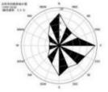
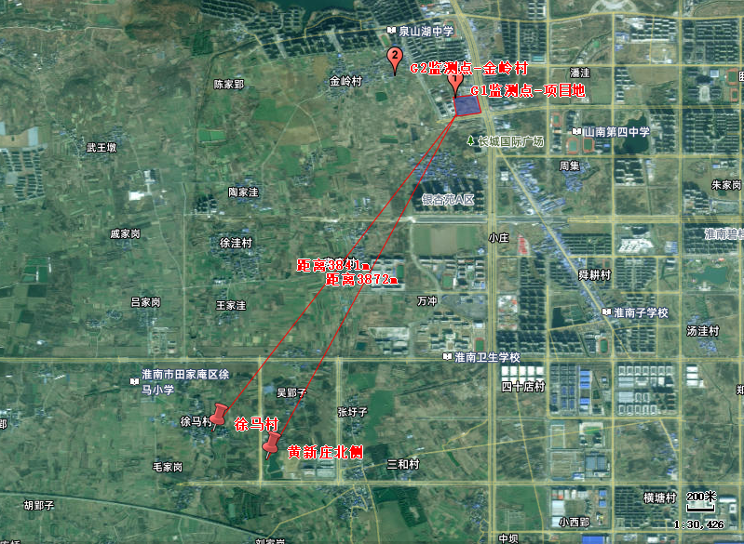
图例
医院院界
项目地
图4.2-1 大气环境监测点位图

（2）监测时间和频次
TSP监测日均浓度，每日采样一次，每日至少有20小时的采样时间；氨、硫化氢、氯气监测小时浓度，小时值每天采样4次，每次不少于45min；非甲烷总烃、臭气浓度监测一次浓度值，每日监测四次；共监测7日，同时记录风速、风向、气温、气压和天气状况。

（3）监测分析方法
监测和分析方法按照《环境空气质量标准》（GB3095-2012）和《环境监测分析方法》有关规定和要求执行

（4）评价方法
根据《环境影响评价技术导则大气环境》中子最大浓度占标率对单因子进行评价，最大浓度占标率计算公式为：
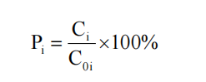
式中：Pi—第i污染物的最大地面空气质量浓度占标率；
Ci―i污染物实测浓度，mg/m³；
Csi―i污染物评价标准，mg/m³。
当最大浓度占标率Ii≥1为超标，否则为未超标。

（5）监测结果

4.2.1-3 环境质量现状监测结果表
编号 | 污染物 | 平均时间 | 监测浓度范围/（mg/m³） | 最大浓度占标率% | 评价标准（mg/m³） | 超标率% | 达标情况
G1 | TSP | 日平均 | 0.048-0.058 | 19 | 0.3 | 0 | 达标
G1 | 氯气 | 1小时平均 | 0.03 | 30 | 0.1 | 0 | 达标
G1 | 非甲烷总烃 | 一次浓度值 | 0.92-1.09 | 54 | 2 | 0 | 达标
G1 | 臭气浓度 | 一次浓度值 | <10 | / | 20（无量纲） | 0 | 达标
G2 | TSP | 日平均 | 0.049-0.055 | 18 | 0.3 | 0 | 达标
G2 | 氯气 | 1小时平均 | 0.03L | 15 | 0.1 | 0 | 达标
G2 | 非甲烷总烃 | 一次浓度值 | 1.11-1.25 | 62 | 2 | 0 | 达标
G2 | 臭气浓度 | 一次浓度值 | <10 | / | 20（无量纲） | 0 | 达标
徐马村 | 氨 | 1小时平均 | 0.01-0.07 | 35 | 0.2 | 0 | 达标
徐马村 | 硫化氢 | 1小时平均 | 0.001-0.004 | 40 | 0.01 | 0 | 达标
黄新庄南侧空地 | 氨 | 1小时平均 | 0.01-0.06 | 30 | 0.2 | 0 | 达标
黄新庄南侧空地 | 硫化氢 | 1小时平均 | 0.001-0.004 | 40 | 0.01 | 0 | 达标
备注：L—表示该检测指标低于方法检出限，小于检出限时以检出限的一半进行计算；＜-表示稀释10倍时可嗅辨的最小浓度。
检测结果及引用数据表明，项目区氨、硫化氢、氯气满足《环境影响评价技术导则大气环境》（HJ2.2-2018）附录D.1其他污染物空气质量浓度参考限值要求；非甲烷总烃浓度满足《大气污染物综合排放标准详解》中限值要求；TSP日均值满足《环境空气质量标准》（GB3095-2012）中的二级标准；臭气浓度满足《恶臭污染物排放标准》（GB14554-93）二级新扩改建厂界标准值。

4.2.2地表水环境质量现状监测与评价
本项目检验废水经中和预处理、食堂废水经隔油预处理后与其他医院综合废水经化粪池处理后一同进入院区自建的污水处理站（“格栅十调节+水解酸化+生物接触氧化十沉淀十消毒”，处理规模1000m³/d）预处理后由市政污水管网排入山南新区污水处理厂集中处理，尾水排入高塘湖，项目所在区域地表水为高塘湖，执行《地表水环境质量标准》（GB3838-2002）Ⅳ类标准。
根据淮南市生态环境局公开发布的《2024年淮南市环境质量状况公报》数据，2024年，全市地表水24个监测断面中优良水质比例为91.7%，比上年下降了4.1个百分点，Ⅳ类水质比例8.3%，总体水质状况优。8个国控断面中优良水质比例为87.5%，Ⅳ类水质比例12.5%，水质总体状况良好；11个省控断面中优良水质比例为90.9%，水质总体状况优。
河流：全市辖区内淮河干流水质状况为优，永幸河和丁家沟水质状况为优，西淝河、东淝河、架河、泥河、万小河、瓦西干渠、陡涧河和便民沟水质状况为良好。20个监测断面中优良水质比例为100%，与去年持平。其中黄圩和丁家沟河口断面水质均有所好转（Ⅲ类→Ⅱ类），五里闸（II类→Ⅲ类）和西淝河闸下（II类→Ⅲ类）水质均有所下降，其他断面水质保持稳定。
湖库：瓦埠湖和焦岗湖点位水质年均值符合Ⅲ类标准，水质状况为良好；高塘湖和安丰塘点位水质年均值符合Ⅳ类标准，水质轻度污染，主要污染指标为总磷。安丰塘营养状态为中营养，焦岗湖、高塘湖和瓦埠湖营养状态均为轻度富营养。与上年相比，安丰塘点位水质类别由Ⅲ类下降为Ⅳ类，瓦埠湖、高塘湖和焦岗湖点位水质类别保持稳定。
根据淮南市生态环境局2025年2月18日发布的《淮南市2024年12月环境质量月报》（https://sthjj.huainan.gov.cn/public/118319849/1260542651.html）：12月，全市地表水总体水质优，水质优良比例为91.7%；总体水质与上月（良）上升一个等级，较去年同期一致；水质优良比例较上月上升8.4个百分点，较去年同期下降8.3个百分点，断面水质状况一览表见下表。
表4.2.2-1 淮河各监测断面水质统计结果
河流 | 断面名称 | 本月水质 | 超标因子  及倍数 | 上月水质 | 去年同期水质
高塘湖 | 高塘湖 | Ⅲ | / | ⅴ | Ⅲ
根据《淮南市2024年12月环境质量月报》，高塘湖监测断面满足《地表水环境质量标准》（GB3838-2002）中的Ⅳ类标准。

4.2.3声环境质量现状监测与评价

（1）监测点布设
根据监测要求，共布设6个监测点。具体如下表和图4.2.2所示。
表4.2.3-1 声环境监测点位
编号 | 监测点 | 功能
N1 | 场界东 | 区域噪声
N2 | 场界南 | 区域噪声
N3 | 场界西 | 区域噪声
N4 | 场界北 | 区域噪声
N5 | 东侧金山花园 | 区域噪声
N6 | 西侧精神卫生社会福利中心 | 区域噪声
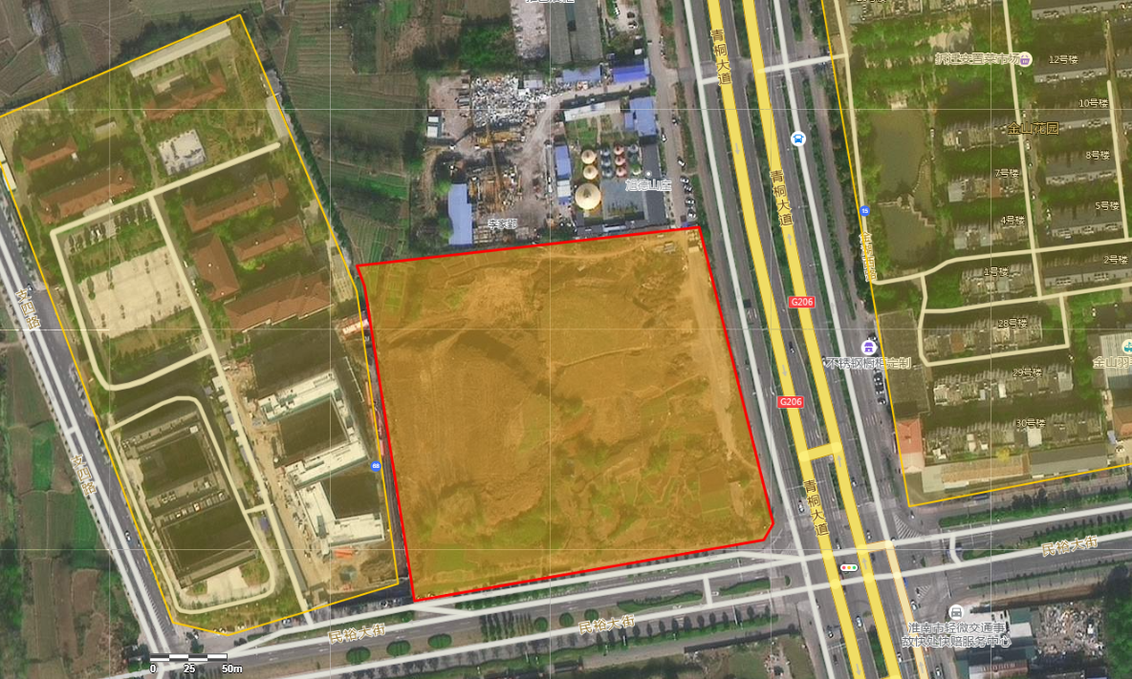
N6
项目地
N5
N1
N2
N3
N4
图4.2-2 噪声监测点位示意图

（2）监测因子
连续等效A声级；

（3）监测时间及频次
2025年7月30日，昼夜各一次；

（4）监测分析方法：
监测方法按《声环境质量标准》（GB3096-2008）规定的环境噪声测量方法进行。

（5）监测结果
表4.2.3-1 声环境质量现状监测结果
编号 | 监测点位 | 2025.7.30
编号 | 监测点位 | 昼间dB（A） | 夜间dB（A）
N1 | 场界东 | 58 | 45
N2 | 场界南 | 55 | 48
N3 | 场界西 | 57 | 48
N4 | 场界北 | 50 | 44
N5 | 东侧金山花园 | 57 | 44
N6 | 西侧精神卫生社会福利中心 | 54 | 42
标准限值 |  | 60 | 50
由监测结果可知，本次现状监测各场界及敏感点的昼间和夜间等效声级均满足《声环境质量标准》（GB3096-2008）中2类标准限值的要求。

4.2.4地下水环境质量现状监测与评价
根据《环境影响评价技术导则·地下水环境》（HJ610-2016），建设项目分为四类，其中：I类、Ⅱ类、Ⅲ类建设项目应按 HJ610-2016 要求开展评价，Ⅳ类建设项目不开展地下水环境影响评价。
根据《环境影响评价技术导则地下水环境》（HJ610-2016）中的附录 A：地下水环境影响评价行业分类表，本项目为精神病二甲专科医院，不为三甲医院及传染病专科医院，故地下水环境影响评价项目类别属于Ⅳ类建设项目，可不开展地下水环境影响评价，无需进行地下水现状调查。

4.2.5土壤环境质量现状监测与评价
根据《环境影响评价技术导则--土壤环境（试行）》（HJ964-2018）中“4.2.2 根据行业特性、工艺特点或规模大小等将建设项目类别分为I类、Ⅱ类、I类，见附录A，其中Ⅳ类建设项目可不开展土壤环境影响评价”
根据《环境影响评价技术导则--土壤环境（试行）》（HJ964-2018）规定本项目属于附录A 中“社会事业与服务业”中的“其他”，项目类别为Ⅳ类项目，可不开展土壤环境影响评价，无需进行土壤环境现状调查。

4.2.6生态环境现状评价
本项目选址位于淮南市高新区青桐大道西侧、民裕大街北侧，为医疗卫生用地，属城中地区。人为活动较强烈，现状地形起伏不大，用地周边常住人口较多。
据现场调查，评价区域内由于人类活动频繁，无珍稀野生动植物存在。本项目所在区域属于城市生态环境，周围植物以绿化用木本植物及草本植物为主，包括松树、柏树等，没有珍稀保护物种。项目区域内，无珍稀保护的濒危动物或古树，本次工程建设也不会引起植物物种灭绝。本项目周围陆地生态环境一般。

5环境影响预测与评价

5.1施工期环境影响分析

5.1.1 大气环境影响分析
本项目施工期间的大气污染物主要为建设施工过程中产生的汽车尾气、扬尘污染、装修废气。

1、汽车尾气
一般来说，项目建设施工过程中车辆使用较频繁，在车辆使用过程中会产生机动车尾气，其污染物主要有一氧化碳、碳氢化合物、氮氧化合物、微粒物（包括碳烟、硫酸盐、铅氧化物等）和二氧化碳等。
施工期间运输设备车辆流动性强，所产生的废气较为分散，在易于扩散的气象条件下，施工机械尾气对周围环境影响不会很大。但工程车辆的行驶将加重周围环境的车辆尾气污染负荷，因此，施工单位应注意车辆保养，保证车辆尾气达标排放。

2、车辆行驶产生的扬尘
车辆运输扬尘主要产生于物料运输车辆造成的道路扬尘（包括施工区内工地道路扬尘和施工区外道路扬尘）。
在完全干燥情况下，车辆行驶产生的扬尘可按下列经验公式计算：
Q=0.123(V/5)(W/6.8)^{0.85}(P/0.5)^{0.75}
式中：
Q—汽车行驶的扬尘，kg/km·辆；
V—汽车速度，km/hr；
W—汽车载重量，t；
P—道路表面粉尘量，kg/m²。
表5.1.1-1为一辆10t卡车在通过一段长度为1km的路面时，不同路面清洁程度、不同行驶速度情况下的扬尘量。
表5.1.1-1 车辆行驶时道路扬尘量 单位：kg/m²
路面清洁度  P | 0.1 | 0.2 | 0.3 | 0.4 | 0.5 | 1
5(km/h) | 0.051 | 0.086 | 0.116 | 0.144 | 0.171 | 0.287
10(km/h) | 0.102 | 0.171 | 0.232 | 0.289 | 0.341 | 0.574
15(km/h) | 0.153 | 0.257 | 0.349 | 0.433 | 0.512 | 0.861
20(km/h) | 0.255 | 0.429 | 0.582 | 0.722 | 0.853 | 1.435
由此可见，在同样路面清洁程度条件下，车速越快，扬尘量越大；而在同样车速情况下。路面越脏，则扬尘量越大。因限制车辆行驶速度及保持路面的清洁是减少汽车扬尘的有效手段。对路面进行洒水、限制车速等施工期管理措施可有效控制车辆扬尘，将 TSP 污染大幅度缩小。

3、施工扬尘
施工场地扬尘主要来源于材料运输和堆放、土石方开挖堆放、回填和清运过程、施工垃圾的清理及堆放等施工作业过程中产生的粉尘等，影响范围主要在施工场地边界外200m范围内，在扬尘点下风向0-50m为重污染带，50-100m为较重污染带，100-200m为轻污染带，200m以外对大气影响甚微。施工场地的扬尘可用洒水和清扫措施予以防治。根据类比调查，洒水与否所造成的环境影响差异较大，而且越接近厂界效果越好，详见下表。
表5.1.1-2 施工扬尘（TSP）浓度变化分析表单位：mg/m³
距离（m） | 10 | 20 | 30 | 40 | 50 | 100
场地不洒水 | 1.75 | 1.3 | 0.78 | 0.365 | 0.345 | 0.33
场地洒水后 | 0.435 | 0.35 | 0.31 | 0.265 | 0.25 | 0.238
从上表可知，洒水抑尘可以使施工场地扬尘在30-40m的距离内接近和达到《大气污染物综合排放标准》（GB16297-1996）TSP的日均二级标准。
此外，项目在实施过程中应加强扬尘治理，施工工地要做到工地周边围挡、物料堆放覆盖、土方开挖湿法作业、出入车辆清洗、渣土车辆密闭运输；坚持6个百分之百：施工围挡 100%标准、施工现场 100%湿法作业、施工道路 100%硬化、物料堆放 100%覆盖、施工现场出入车辆 100%冲洗、渣土运输车辆 100%密闭运输。
施工扬尘对大气环境质量的这些不利影响是偶然的、短暂的、局部的，也是施工中不可避免的，其将随施工的结束而消失。
根据《国务院关于印发大气污染防治行动计划的通知》（国发〔2013〕37号）、《安徽省人民政府关于印发安徽省大气污染防治行动计划实施方案的通知》（皖政〔2013〕89号）、《建筑工程施工和预拌混凝土生产扬尘污染防治标准（试行）》和《淮南市大气污染防治行动计划实施方案》要求，评价建议项目施工现场应做到的大气环境防治对策有：
①施工时配置工地细目滞尘防护网，并开启雾炮机喷雾降尘。
②对施工现场实行合理化管理，使砂石料统一堆放，水泥应在专门库房堆放，并尽量减少搬运环节，搬运时做到轻举轻放，防止包装材料破裂；
③开挖时，对作业面和土堆适当喷水，使其保持一定湿度，以减少扬尘量，而且开挖的泥土和建筑垃圾要及时运走，以防长期堆放表面干燥而起尘或被雨水冲刷；
④运输车辆应完好，不应装载过满，并尽量采取遮盖、密闭措施，减少沿途抛洒，并及时清扫散落在路面上的泥土和建筑材料，冲洗轮胎，定时洒水压尘，以减少运输过程中的扬尘；
⑤应首选使用商品混凝土，因需要必须进行现场预拌砂浆、混凝土时，应尽量做到不洒、不漏、不剩、不倒；混凝土搅拌应设置在棚内，搅拌时要有喷雾降尘措施；
⑥施工现场要设围栏或部分围栏，缩小施工扬尘扩散范围；
⑦当风速过大时，应停止施工作业，并对堆存的砂粉等建筑材料采取遮盖措施。
因此，在建设期应对运输的道路及时清扫和浇水，并加强施工管理，配置工地细目滞尘防护网，采用商品混凝土建房，同时必须采用封闭车辆运输。同时，根据《安徽省大气污染防治条例》，安徽省人民代表大会公告（第二号）文：第六章扬尘污染防治第六十三条要求：施工单位应当按照工地扬尘污染防治方案的要求，在施工现场出入口公示扬尘污染控制措施、负责人、环保监督员、扬尘监管主管部门等有关信息，接受社会监督，并采取相应扬尘污染防治措施。
施工扬尘对大气环境质量的这些不利影响是偶然的、短暂的、局部的，也是施工中不可避免的，其将随施工的结束而消失。

4、装修废气影响
装修废气主要来自房屋装修阶段，该废气的排放属无组织排放，主要污染因子为甲苯、二甲苯，此外还有极少量的汽油、丁醇和丙醇。由于装修废气的排放时间和部位不能十分明确，并且装修阶段产生的装修废气排放周期短、作业点分散。因此，对装修废气的污染控制首先应在源头上，选择无毒或低毒的环保产品，杜绝采用已被淘汰的涂料，选用的装修材料要符合国家质量监督检验检疫总局规定的10项室内装饰装修材料强制标准的室内装饰装修材料，同时加强室内的通风换气。

5、大气污染防治措施
根据《安徽省大气污染防治行动计划实施方案》、《安徽省大气污染防治条例》、《防治城市扬尘污染技术规范》（HJ/T 393-2007）、《淮南市建筑施工工地扬尘污染防治规定》等要求，施工期应采取以下施工场所大气污染防治措施。
①施工期间控制车辆行驶速度，减少因车辆运输引起的汽车扬尘和尾气污染。
②运输车辆应完好，不应装载过满，并尽量采取遮盖、密闭措施，减少沿途抛洒，并及时清扫散落在路面上的泥土和建筑材料，冲洗轮胎，定时洒水压尘，以减少运输过程中的扬尘。
③在建设期应对运输的道路及时清扫和浇水，并加强施工管理。
④施工单位应当按照工地扬尘污染防治方案的要求，在施工现场出入口公示扬尘污染控制措施、负责人、环保监督员、扬尘监管主管部门等有关信息，接受社会监督，并采取相应扬尘污染防治措施。
由于本项目施工期主要为设备的安装、调试，施工时间较短，采取上述措施后可有效减少施工期大气环境影响。

5.1.2水环境影响分析
项目施工期水环境影响主要来源于施工废水（含基础施工、车辆清洗、搅拌设备产生的泥浆废水）及施工人员的生活污水。

1、施工废水
施工废水主要是施工过程中开挖及搅拌设备产生的泥浆水，此类废水颗粒物浓度较高，会造成水体 SS 浓度的增高，项目建设期如遇到暴雨，施工场地裸露的地面也会产生一定量的泥浆水。施工废水产生量少，主要污染物为SS、石油类，采用隔油沉砂处理后回用于洒水降尘或车辆冲洗，不会对附近水体产生影响。
施工废水中的车辆清洗废水，车辆清洗废水中油类浓度为10～50mg/L，采用隔油沉砂处理后循环使用，施工期为短暂的，不会对附近水体产生影响。

2、生活污水
生活污水按在此期间日均施工人员以100人计，根据《安徽省行业用水定额》（DB34/T679-2025）中的相关内容，办公用水定额取38m³/人·a，施工期为24个月。则生活用水量大约为10.411t/d，7600t；生活污水产生系数按照85%计，则生活污水产生量为8.849t/d，6460t。生活污水的主要污染因子为COD、BOD₅、SS、NH₃-N等，参照《生活污染源产排污系数手册》中“表1-1城镇生活源水污染物产生系数”中四区产污系数，COD：340mg/L、氨氮：32.6mg/L、SS：200mg/L、BOD_{5:}160mg/L。则施工期生活污水中主要污染物排放源强为：COD：2.196t；BOD_{5:}1.034t；SS：1.292t；NH₃-N：0.211t。在施工营地中设置化粪池，生活污水经化粪池处理后由市政污水管网排入山南新区污水处理厂集中处理。
综上，本项目生活污水由化粪池处理后进入园区污水管网，不会直接排入地表水体，对区域地表水体的影响较小。

5.1.3噪声影响分析
施工期的噪声主要来源于施工现场的各类机械设备和物料运输的交通噪声施工场地噪声主要是施工机械设备噪声、物料装卸碰撞噪声及施工人员的活动噪声。
- 预测模式
由于本工程非特殊工程，不需特殊的施工机械，施工过程产生的噪声主要居于中低频噪声，因此在预测其影响时可单独考虑其扩散衰减，即预模型可选用：
式中：L1、L2分别为距声源r₁、r₂处的等效A声级，dBA；
r₁、r₂为接受点距声源的距离（m）；
A为-声屏障引起的衰减量 dB(A）；
多个噪声源叠加后的总压声压级，按下式计算：
式中：
n--声源总数；
Lpi--第i个声源对某点产生的声压级 dB(A）；
Lt--某点总的声压级 dB(A）。
项目各声源源强见下表。
表5.1.3-1 施工期噪声声源强度表
声源 | 声源强度（dB（A）） | 距离（m）
运输汽车 | 80 | 1
推土机 | 88 | 1
转载机 | 85 | 1
挖掘机 | 90 | 1
砼输送泵 | 95 | 1
静压式打桩机 | 75 | 1
双轮铣 | 90 | 1
翻斗车 | 90 | 1
振捣棒 | 85 | 1
木锯 | 95 | 1
砂轮机 | 95 | 1
木锯 | 95 | 1
切割机 | 95 | 1
电锯 | 95 | 1
角磨机 | 95 | 1
冲击钻 | 95 | 1
无齿锯 | 95 | 1

2、施工噪声影响预测
项目施工期场界均设置围墙，隔声值取8dB（A），根据上述公式计算，施工期主要强噪声源距场界不同距离时的噪声预测值详见下表。
表5.1.3-2 噪声衰减一览表 dB(A)
施工阶段 | 声源 | 声源强度（dB（A）） |  | 距离（5m） |  | 距离（10m） | 距离（30m） | 距离（50m） |  | 距离（90m） | 距离（150m）
场地平整 | 运输汽车 | 80 | 58.0 |  | 52.0 |  | 42.5 | 38.0 | 32.9 |  | 28.5
场地平整 | 推土机 | 88 | 66.0 |  | 60.0 |  | 50.5 | 46.0 | 40.9 |  | 36.5
场地平整 | 转载机 | 85 | 63.0 |  | 57.0 |  | 47.5 | 43.0 | 37.9 |  | 33.5
场地平整 | 挖掘机 | 90 | 68.0 |  | 62.0 |  | 52.5 | 48.0 | 42.9 |  | 38.5
场地平整 | 叠加贡献值 | / | 72.4 |  | 65.1 |  | 55.6 | 51.1 | 46.0 |  | 41.6
基础工程 | 砼输送泵 | 95 | 73.0 |  | 67.0 |  | 57.5 | 53.0 | 47.9 |  | 43.5
基础工程 | 静压式打桩机 | 75 | 53.0 |  | 47.0 |  | 37.5 | 33.0 | 27.9 |  | 23.5
基础工程 | 双轮铣 | 90 | 68.0 |  | 62.0 |  | 52.5 | 48.0 | 42.9 |  | 38.5
基础工程 | 翻斗车 | 90 | 68.0 |  | 62.0 |  | 52.5 | 48.0 | 42.9 |  | 38.5
基础工程 | 叠加贡献值 | / | 75.2 |  | 69.2 |  | 59.7 | 55.2 | 50.1 |  | 45.7
主体工程 | 振捣棒 | 85 |  | 63.0 |  | 57.0 | 47.5 | 43.0 |  | 37.9 | 33.5
主体工程 | 木锯 | 95 |  | 73.0 |  | 67.0 | 57.5 | 53.0 |  | 47.9 | 43.5
主体工程 | 运输车辆 | 80 |  | 58.0 |  | 52.0 | 42.5 | 38.0 |  | 32.9 | 28.5
主体工程 | 叠加贡献值 | / |  | 73.5 |  | 67.5 | 58.0 | 53.5 |  | 48.4 | 44.0
装饰工程 | 砂轮机 | 95 |  | 73.0 |  | 67.0 | 57.5 | 53.0 |  | 47.9 | 43.5
装饰工程 | 木锯 | 95 |  | 73.0 |  | 67.0 | 57.5 | 53.0 |  | 47.9 | 43.5
装饰工程 | 切割机 | 95 |  | 73.0 |  | 67.0 | 57.5 | 53.0 |  | 47.9 | 43.5
装饰工程 | 电锯 | 95 |  | 73.0 |  | 67.0 | 57.5 | 53.0 |  | 47.9 | 43.5
装饰工程 | 叠加贡献值 | / | 79.0 |  | 73.0 |  | 63.5 | 59.0 | 53.9 |  | 49.5
安装工程 | 角磨机 | 95 |  | 73.0 |  | 67.0 | 57.5 | 53.0 |  | 47.9 | 43.5
安装工程 | 冲击钻 | 95 |  | 73.0 |  | 67.0 | 57.5 | 53.0 |  | 47.9 | 43.5
安装工程 | 无齿锯 | 95 |  | 73.0 |  | 67.0 | 57.5 | 53.0 |  | 47.9 | 43.5
安装工程 | 叠加贡献值 | / |  | 77.8 |  | 71.8 | 62.3 | 57.8 |  | 52.7 | 48.3
由上表可知，白天，各施工机械在15m左右的范围，即能满足《建筑施工场界环境噪声排放标准》的要求；夜间，各施工机械在100m左右的范围才能满足《建筑施工场界环境噪声排放标准》的要求。为降低施工噪声对周边环境的影响，施工单位需制订施工计划时，应尽可能避免大量高噪声设备同时施工，原则上不在夜间施工，如特殊工艺需要夜间（晚上22：00至早上6:00）施工，应征得当地环保部门批准，通告周边群众，办理夜间施工许可证，并采用安装隔板挡板、增加吸声材料等措施减轻施工噪声对周边居民的干扰。设备选型上尽量采用低噪声设备。对动力机械设备进行定期的维修、养护，维修不良的设备常因松动部件的振动或消声器的损坏而增加其工作时声级。
项目附近的敏感点为淮南市精神病医院福利院院区（边界相邻）、金山花园（98m），施工期噪声会对其造成影响。本次环评选取声环境影响最大的典型施工状态进行预测，即各施工场地中施工机械等在距离敏感点最近位置处同时工作的情形。正常情况下夜间不施工，昼间各施工场地均按工作8小时计。在此情况下，各声环境保护目标处预测结果见下表。
表5.1.3-3 施工期各声环境保护目标昼间噪声预测值 dB(A)
敏感点 | 施工阶段 | 贡献值 | 背景值 | 预测值 | 执行标准 | 超标情况 | 备注
淮南市精神病医院福利院院区 | 场地平整 | 72.4 | 42 | 72.4 | 60 | 是 | /
淮南市精神病医院福利院院区 | 基础工程 | 75.2 | 42 | 75.2 | 60 | 是 | /
淮南市精神病医院福利院院区 | 主体工程 | 53.5 | 42 | 53.8 | 60 | 否 | 施工机械距离敏感点约50m
淮南市精神病医院福利院院区 | 装饰工程 | 59.0 | 42 | 59.1 | 60 | 否 | 施工机械距离敏感点约50m
淮南市精神病医院福利院院区 | 安装工程 | 57.5 | 42 | 57.6 | 60 | 否 | 施工机械距离敏感点约50m
金山花园 | 场地平整 | 53.3 | 44 | 53.8 | 60 | 否 | /
金山花园 | 基础工程 | 57.4 | 44 | 57.6 | 60 | 否 | /
金山花园 | 主体工程 | 52.1 | 44 | 52.7 | 60 | 否 | 施工机械距离敏感点约148m
金山花园 | 装饰工程 | 57.6 | 44 | 57.8 | 60 | 否 | 施工机械距离敏感点约148m
金山花园 | 安装工程 | 56.4 | 44 | 56.6 | 60 | 否 | 施工机械距离敏感点约148m
由上表可知，淮南市精神病医院福利院院区在场地平整及基础工程施工阶段均有不同程度超标，因此，施工期需要采取声环境保护措施，尽量避免高噪声设备在敏感点处近距离、长时间同时施工的情况，有需要时应设置临时声屏障，周边有敏感点的施工机械工作区应尽量进行吸隔声围护，或设置围挡和顶棚。
本项目施工期在采取上述治理及控制措施后，各类机械设备的施工噪声能从影响程度、影响时间及影响强度等方面得以一定程度的削减，由于建筑作业难以做到全封闭施工，因此本项目的建设施工仍将对周围环境造成一定的不利影响，但噪声属无残留污染，施工结束噪声污染也随之结束，周围声环境即可恢复至现状水平。因此建设单位和施工单位应对施工期的噪声污染防治引起重视，落实控制措施，尽可能将该影响控制在最低水平。

5.1.4固废环境影响分析
建设过程中在运输各种建筑材料（如砂石、水泥、砖、木材等）过程中以及在工程完成后，会残留不少废建筑材料。项目建筑和装修垃圾部分可回用于地基回填，部分可回收利用，其余的统一收集后由环卫部分清理。在建设过程中，建设单位应要求施工单位规范运输，不要随意倾倒建筑垃圾，制造新的“垃圾堆场”，不然会对周围环境造成影响。
另外施工期间施工人员还将产生一定量的生活垃圾，应收集到指定的垃圾箱内由环卫部门统一处理。
综合以上，只要加强对施工期固体废物的管理，落实各项固体废物防治措施，施工期固体废物对环境影响较小。

5.1.5生态环境影响分析
建设项目的主体工程主要包括土地平整、住院楼、门诊医技楼等建设外，还有道路、地下室、污水处理站等配套工程的建设，在建设过程中将改变原有地块生态系统进行改变，形成以建筑物和水泥道路及绿地等组成的全新景观。本项目建设总占地面积39727㎡，占地面积小，生态影响范围不大，主要表现在以下方面：
- 植物的影响
根据现状调查，现有地块内不存在珍稀植物，主要为杂草空地。根据调查可知，项目四周场地均为农田、居民区、福利院等，为城郊生态系统。项目建成后会对医院周边进行绿化，医院内部建有绿色长廊，建成后对周边植物的影响不大。项目建成后总的绿化率约为 25%，高于现状植被覆盖率。项目建成后，有各类建筑物、各类绿地等多种拼块，由于绿化树种较多，物种多样性增加，景观异质性也相应增高。但由于人工引进的树木对环境需要一定的选择和适应过程，项目刚建成时可变性大，抗干扰能力较差。
- 动物的影响
据调查，项目地块为人类活动频繁区域，不存在珍稀濒危动物，也无大型生物，主要为鸟类、鼠虫等爬行动物。项目建设过程中会对该地块动物具有一定的扰动，使得大部分动物进入周边生态系统，形成新的平衡，项目建成后该地块将于周边结合，减少对动物的影响。

3、水土流失影响分析
项目施工期开挖和填筑的施工，会加剧水土流失，因此拟采取水土保持措施。如将开挖范围严格控制在施工范围内，不应仅考虑方便施工而任意破坏施工范围之外的植被和土壤。开挖的同时，施工单位拟在施工场界周围做好临时支挡和防护工程。挖方及时外运，不得在开挖现场滞留，若客观原因造成运输滞后时，要求施工单位暂停开挖，待运输系统正常后再恢复施工。建筑材料堆放稳妥，堆放周边加以防台风暴雨袭击而导致水土流失。工程考虑填挖平衡，尽量使挖方运到就近路段填方，以减少借方和废方，降低造价和节省用地。
土、石方填挖方量均较小。随着施工期的结束，本项目所在地主要植被为杂草，露的地表被水泥、建筑覆盖，因工程建设造成的水土流失得到治理，待施工期结束后生态环境影响将得以恢复。

5.2营运期环境影响分析

5.2.1运营期大气环境影响预测与评价

1、评价区气象资料
根据淮南市气象站（58224）近二十年的气象资料统计，分析本地区污染气象特征。气象站位于安徽省淮南市，地理坐标为经度为117°01′E，纬度为32°39′N，地面海拔为32.6m。气象站始建于1951年，1951年正式进行气象观测。淮南市气象站距本项目约6.58km，是距项目最近的国家气象站，距离小于50km，满足导则气象资料的使用条件。

（1）气候特征
淮南市属暖温带半湿润季风气候区，四季分明，春暖秋爽，夏炎冬寒，具有明显的大陆气候。平均风速2.6m/s，最大风速为19.7m/秒；年平均降雨量945.1mm，年最大降水量1567.5mm，年最小降水量471.0mm；一月份最低气温-16.7℃，七月份最高气温41.2℃，年平均气温为15.7℃；历年平均蒸发量1600.3mm，最大年蒸发量2008.1mm，平均相对湿度72%；年均日照时数2218.7h，日照率51%，无霜期216天。

（2）温度
所在区域全年平均气温为15.7℃，其中夏季气温明显高于其余季节，其中以7月温度最高，平均为28.3℃，1月温度最低，平均为1.8℃。各月平均气温统计见下表、下图。
表5.2.1-1 淮南市年平均温度的月变化
月份 | 1月 | 2月 | 3月 | 4月 | 5月 | 6月 | 7月 | 8月 | 9月 | 10月 | 11月 | 12月
温度（℃） | 1.8 | 4.2 | 9.2 | 15.8 | 21.2 | 25.5 | 28.3 | 27.5 | 22.8 | 17.1 | 10.5 | 4.4
图5.2-1 淮南年平均温度月变化

（3）风速
淮南市平均风速的月份变化统计见下表、下图。可以看出，淮南市年平均风速为2.6m/s，风速变化较为规律，春季和夏季风速最高，冬季风速最低，一年中以10月份风速最小，3、4月份风速最大。
表5.2.1-2 淮南市年平均风速的月变化
月份 | 1月 | 2月 | 3月 | 4月 | 5月 | 6月 | 7月 | 8月 | 9月 | 10月 | 11月 | 12月
风速（m/s） | 2.5 | 2.7 | 3.1 | 3.1 | 2.8 | 2.8 | 2.7 | 2.4 | 2.3 | 2.2 | 2.3 | 2.3

图5.2-2 平均风速的月变化

（4）季小时平均风速的日变化
各季小时平均风速的日变化见下表。
表5.2.1-3 季小时平均风速的日变化
小时 | 1 | 2 | 3 | 4 | 5 | 6 | 7 | 8 | 9 | 10 | 11 | 12
春季 | 1.6 | 1.6 | 1.5 | 1.6 | 1.6 | 1.7 | 1.7 | 1.9 | 2.1 | 2.2 | 2.3 | 2.4
夏季 | 1.4 | 1.3 | 1.4 | 1.3 | 1.4 | 1.3 | 1.5 | 1.7 | 1.7 | 1.9 | 1.9 | 2.0
秋季 | 1.0 | 1.0 | 1.0 | 0.9 | 1.0 | 0.9 | 1.0 | 1.1 | 1.4 | 1.5 | 1.3 | 1.5
冬季 | 1.2 | 1.3 | 1.2 | 1.2 | 1.3 | 1.2 | 1.3 | 1.3 | 1.4 | 1.3 | 1.5 | 1.6
小时 | 13 | 14 | 15 | 16 | 17 | 18 | 19 | 20 | 21 | 22 | 23 | 24
春季 | 2.4 | 2.4 | 2.4 | 2.3 | 2.2 | 1.7 | 1.5 | 1.6 | 1.5 | 1.7 | 1.6 | 1.6
夏季 | 2.1 | 2.1 | 2.0 | 1.9 | 1.9 | 1.9 | 1.7 | 1.7 | 1.7 | 1.5 | 1.7 | 1.5
秋季 | 1.4 | 1.5 | 1.6 | 1.4 | 1.3 | 1.2 | 1.1 | 1.1 | 1.2 | 1.0 | 1.0 | 1.1
冬季 | 1.4 | 1.5 | 1.4 | 1.3 | 1.2 | 1.1 | 1.3 | 1.2 | 1.3 | 1.3 | 1.2 | 1.1

图5.2-3 各季平均风速日变化

（5）每月各风向风频变化
淮南市年均风频月变化见表5.2.1-4，年均风频季节变化及年变化见表5.2.1-5。由表5.2.1-4绘出年、季风向频率玫瑰图（见图5.2-4）。由表5.2.1-4和图5.2-4所示，评价区域全年风频最大的风向分别是E风（风频13%）、ENE风（风频8%）和NE风（9%），次最大风向为NE和S风，连续三个风向角的风频（E风、ENE风和NE风）之和等于30%，因此该地区常年具有常年主导风向，主导风为ENE。
表5.2.1-4 年平均风频的月变化
月份 | N | NNE | NE | ENE | E | ESE | SE | SSE | S | SSW | SW | WSW | W | WNW | NW | NNW | C
1月 | 5 | 4 | 7 | 8 | 10 | 8 | 6 | 3 | 3 | 2 | 4 | 4 | 5 | 5 | 7 | 4 | 16
2月 | 4 | 4 | 7 | 9 | 14 | 11 | 7 | 3 | 3 | 2 | 3 | 3 | 4 | 3 | 5 | 4 | 13
3月 | 4 | 4 | 7 | 9 | 15 | 12 | 8 | 5 | 3 | 2 | 4 | 4 | 4 | 3 | 4 | 3 | 10
4月 | 3 | 3 | 6 | 6 | 13 | 11 | 10 | 7 | 6 | 3 | 5 | 4 | 4 | 3 | 4 | 3 | 10
5月 | 4 | 3 | 5 | 6 | 13 | 11 | 9 | 7 | 5 | 3 | 5 | 5 | 4 | 4 | 4 | 3 | 9
6月 | 2 | 2 | 3 | 5 | 13 | 12 | 12 | 9 | 7 | 5 | 5 | 4 | 3 | 3 | 3 | 2 | 9
7月 | 2 | 2 | 4 | 5 | 10 | 10 | 10 | 8 | 9 | 6 | 7 | 5 | 4 | 3 | 3 | 2 | 10
8月 | 4 | 4 | 8 | 8 | 16 | 10 | 8 | 4 | 4 | 2 | 3 | 2 | 3 | 3 | 4 | 4 | 13
9月 | 5 | 5 | 10 | 10 | 16 | 10 | 6 | 3 | 2 | 1 | 2 | 1 | 2 | 3 | 5 | 4 | 16
10月 | 4 | 4 | 8 | 7 | 14 | 10 | 7 | 4 | 2 | 1 | 3 | 3 | 3 | 3 | 5 | 4 | 19
11月 | 5 | 4 | 6 | 6 | 10 | 8 | 6 | 4 | 2 | 2 | 4 | 4 | 4 | 4 | 6 | 4 | 19
12月 | 4 | 4 | 7 | 7 | 9 | 7 | 5 | 4 | 2 | 2 | 4 | 4 | 6 | 5 | 6 | 4 | 20
各季及年均风向风频变化
表5.2.1-5 年均风频的季变化及年均风频
季度 | N | NNE | NE | ENE | E | ESE | SE | SSE | S | SSW | SW | WSW | W | WNW | NW | NNW | C
春季 | 4 | 3 | 6 | 7 | 12 | 11 | 10 | 7 | 5 | 3 | 4 | 4 | 4 | 3 | 4 | 3 | 10
夏季 | 3 | 3 | 5 | 6 | 12 | 10 | 10 | 7 | 7 | 5 | 5 | 4 | 3 | 3 | 3 | 2 | 11
秋季 | 5 | 4 | 8 | 8 | 12 | 9 | 6 | 4 | 2 | 1 | 3 | 3 | 3 | 3 | 5 | 4 | 18
冬季 | 5 | 4 | 7 | 8 | 11 | 9 | 7 | 4 | 3 | 2 | 4 | 3 | 4 | 4 | 6 | 4 | 15
年平均 | 4 | 4 | 7 | 7 | 12 | 10 | 8 | 5 | 4 | 3 | 4 | 3 | 4 | 4 | 5 | 3 | 14

图5.2-4 近20年区域年、季风向频率玫瑰图

2、大气环境影响评价参数

（1）预测模式
预测模式采用《环境影响评价技术导则—大气环境》（HJ2.2-2018）附录A推荐的估算模型AERSCREEN进行环境影响预测。

（2）估算模型参数
表5.2.1-6 估算模型参数表
参数 |  | 取值
城市/农村选项 | 城市/农村 | 城市
城市/农村选项 | 人口数（城市选项时） | 161.3
最高环境温度/℃ |  | 41.2
最低环境温度/℃ |  | -22.2
土地利用类型 |  | 城市
区域湿度条件 |  | 湿润
是否考虑地形 | 考虑地形 | 是
是否考虑地形 | 地形数据分辨率（m） | 90
是否考虑海岸线熏烟 | 是/否 | 否
是否考虑海岸线熏烟 | 海岸线距离/m | --
是否考虑海岸线熏烟 | 海岸线方向/° | --
备注：①项目周边3km半径范围内达到一半以上面积属于城市建成区和规划区，故选择城市；②项目周边3km范围内的占地面积最大的土地利用类型为城市。

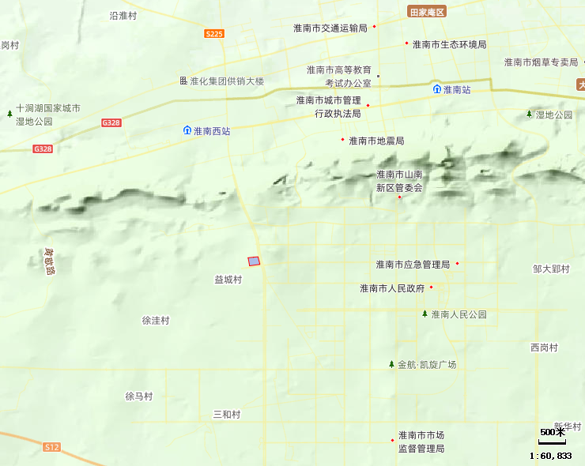
项目所在地
图5.2-5 建设项目区域地形图

（3）源强
表5.2.1-7 本项目有组织废气源一览表
编号 | 名称 | 污染物 | 排放速率kg/h | 排气筒底部中心坐标 |  | 排气筒底部海拔高度/m | 排气筒高度/m | 排气筒出口内径/m | 烟气流速/ m/s | 烟气温度/℃ | 年排放小时数/h | 排放工况
 |  |  |  | X | Y
DA001 | 污水处理站 | 氨 | 0.0016 | 116.973774 | 32.594397 | 87 | 15 | 0.3 | 15 | 45 | 8760 | 正常工况
DA001 | 污水处理站 | 硫化氢 | 0.0001
DA002 | 备用柴油发电机 | SO₂ | 0.004 | 116.974510 | 32.594605 | 80 | 17 | 0.3 | 15 | 80 | 6 | 非正常工况
DA002 | 备用柴油发电机 | NOx | 0.35
DA002 | 备用柴油发电机 | 烟尘 | 0.017
DA003 | 食堂 | 油烟 | 0.03 | 116.974605 | 32.595057 | 80 | 5 | 0.7 | 15 | 50 | 1460 | 正常工况
DA004 | 天然气锅炉 | SO₂ | 0.088 | 116.974471 | 32.595405 | 80 | 37 | 0.4 | 15 | 120 | 2880 | 正常工况
DA004 | 天然气锅炉 | NOx | 0.133
DA004 | 天然气锅炉 | 烟尘 | 0.061
备注：项目设置两路电，备用柴油发电机使用频率非常小，为非正常工况
表5.2.1-8 本项目无组织废气源一览表
编号 | 名称 | 污染物 | 排放速率kg/h | 面源起始点坐标 |  | 面源海拔高度/m | 面源长度/m | 面源宽度/m | 与正北向夹角/° | 面源有效排放高度/m | 年排放小时数/h | 排放工况
 |  |  |  | X | Y
1 | 检验科废气 | NMHC | 0.200 | 116.973848 | 32.594187 | 77 | 86 | 18 | 80 | 12 | 2555 | 间断排放
2 | 地下停车库 | CO | 0.0047 | 116.973940 | 32.595368 | 75 | 81 | 23 | 80 | 2 | 8760 | 间断排放
2 | 地下停车库 | NOx | 0.0003
2 | 地下停车库 | THC | 0.0005
3 | 污水处理站 | 氨 | 0.0004 | 116.973365 | 32.595421 | 76 | 15 | 3 | 80 | 0.3 | 8760 | 正常排放
3 | 污水处理站 | 硫化氢 | 0.00002
3 | 污水处理站 | 甲烷 | 0.0003
3 | 污水处理站 | 氯气 | 0.0002

（4）估算结果评价
根据《环境影响评价技术导则大气环境》（HJT2.2-2018）要求，项目在进行大气环境影响评价时，均先使用AERSCREEN估算模式进行预测，并根据结果来确定评价等级。对于一级评价项目，需要选择导则推荐的模式开展进一步的预测；而对于二、三级评价，不需进行进一步预测与评价，可直接以估算模式的计算结果作为评价依据。
本项目评估结果见下表。
表5.2.1-9 Pmax预测和计算结果一览表
污染源名称 | 评价因子 | 评价标准（μg/m³） | Cmax(μg/m³) | Pmax(%) | D10%(m)
DA001 | NH₃ | 200.0 | 0.0965 | 0.0483 | /
DA001 | H₂S | 10.0 | 0.0060 | 0.0603 | /
地下停车库 | CO | 10000.0 | 4.0908 | 0.0409 | /
地下停车库 | NOx | 250.0 | 0.2611 | 0.1044 | /
地下停车库 | NMHC | 2000.0 | 0.4352 | 0.0218 | /
污水处理站 | NH₃ | 200.0 | 0.9701 | 0.4851 | /
污水处理站 | H₂S | 10.0 | 0.0485 | 0.4851 | /
污水处理站 | 甲烷 | 360.0 | 0.7276 | 0.2021 | /
污水处理站 | 氯 | 100.0 | 0.4851 | 0.4851 | /
DA002 | SO₂ | 500.0 | 0.1750 | 0.0350 | /
DA002 | NOx | 250.0 | 15.3090 | 6.1236 | /
DA002 | PM₁₀ | 450.0 | 0.7436 | 0.1652 | /
DA004 | SO₂ | 500.0 | 3.8500 | 0.7700 | /
DA004 | NOx | 250.0 | 5.8174 | 2.3270 | /
DA004 | PM₁₀ | 450.0 | 2.6682 | 0.5929
矩形面源-检验科 | NMHC | 2000.0 | 181.8500 | 9.0925 | /
A．有组织排放预测结果
本项目运营期有组织废气总排放情况预测结果分析见下表。
本项目废气估算模式预测结果详见表5.2.1-10-12。
表5.2.1-10 大气有组织排放源估算模式计算结果表（1）
下风向距离 | DA001
下风向距离 | NH₃浓度（μg/m³） | NH₃占标率（%） | H₂S浓度（μg/m³） | H₂S占标率（%）
50.0 | 0.0740 | 0.0370 | 0.0046 | 0.0462
100.0 | 0.0916 | 0.0458 | 0.0057 | 0.0573
200.0 | 0.0797 | 0.0399 | 0.0050 | 0.0498
300.0 | 0.0856 | 0.0428 | 0.0054 | 0.0535
400.0 | 0.0775 | 0.0388 | 0.0048 | 0.0484
500.0 | 0.0661 | 0.0330 | 0.0041 | 0.0413
600.0 | 0.0572 | 0.0286 | 0.0036 | 0.0357
700.0 | 0.0498 | 0.0249 | 0.0031 | 0.0311
800.0 | 0.0433 | 0.0216 | 0.0027 | 0.0270
900.0 | 0.0397 | 0.0198 | 0.0025 | 0.0248
1000.0 | 0.0359 | 0.0180 | 0.0022 | 0.0225
1200.0 | 0.0303 | 0.0152 | 0.0019 | 0.0189
1400.0 | 0.0263 | 0.0132 | 0.0016 | 0.0165
1600.0 | 0.0228 | 0.0114 | 0.0014 | 0.0142
1800.0 | 0.0199 | 0.0100 | 0.0012 | 0.0124
2000.0 | 0.0174 | 0.0087 | 0.0011 | 0.0109
2500.0 | 0.0139 | 0.0070 | 0.0009 | 0.0087
3000.0 | 0.0110 | 0.0055 | 0.0007 | 0.0069
3500.0 | 0.0092 | 0.0046 | 0.0006 | 0.0057
4000.0 | 0.0079 | 0.0040 | 0.0005 | 0.0050
4500.0 | 0.0068 | 0.0034 | 0.0004 | 0.0042
5000.0 | 0.0060 | 0.0030 | 0.0004 | 0.0038
10000.0 | 0.0025 | 0.0012 | 0.0002 | 0.0015
11000.0 | 0.0023 | 0.0012 | 0.0001 | 0.0015
12000.0 | 0.0020 | 0.0010 | 0.0001 | 0.0013
13000.0 | 0.0018 | 0.0009 | 0.0001 | 0.0012
14000.0 | 0.0018 | 0.0009 | 0.0001 | 0.0011
15000.0 | 0.0018 | 0.0009 | 0.0001 | 0.0011
20000.0 | 0.0014 | 0.0007 | 0.0001 | 0.0008
25000.0 | 0.0010 | 0.0005 | 0.0001 | 0.0006
下风向最大浓度 | 0.0965 | 0.0483 | 0.0060 | 0.0603
下风向最大浓度出现距离 | 22.0 | 22.0 | 22.0 | 22.0
D10%最远距离 | / | / | / | /
表5.2.1-11 大气有组织排放源估算模式计算结果表（2）
下风向距离 | DA002
下风向距离 | SO₂浓度（μg/m³） | SO₂占标率（%） | NOx浓度（μg/m³） | NOx占标率（%） | PM₁₀浓度（μg/m³） | PM₁₀占标率（%）
50.0 | 0.1145 | 0.0229 | 10.0161 | 4.0064 | 0.4865 | 0.1081
100.0 | 0.1240 | 0.0248 | 10.8517 | 4.3407 | 0.5271 | 0.1171
200.0 | 0.1187 | 0.0237 | 10.3897 | 4.1559 | 0.5046 | 0.1121
300.0 | 0.1245 | 0.0249 | 10.8911 | 4.3564 | 0.5290 | 0.1176
400.0 | 0.1301 | 0.0260 | 11.3864 | 4.5545 | 0.5531 | 0.1229
500.0 | 0.1119 | 0.0224 | 9.7947 | 3.9179 | 0.4757 | 0.1057
600.0 | 0.1015 | 0.0203 | 8.8812 | 3.5525 | 0.4314 | 0.0959
700.0 | 0.0909 | 0.0182 | 7.9527 | 3.1811 | 0.3863 | 0.0858
800.0 | 0.0822 | 0.0164 | 7.1925 | 2.8770 | 0.3493 | 0.0776
900.0 | 0.0750 | 0.0150 | 6.5649 | 2.6259 | 0.3189 | 0.0709
1000.0 | 0.0689 | 0.0138 | 6.0289 | 2.4116 | 0.2928 | 0.0651
1200.0 | 0.0589 | 0.0118 | 5.1552 | 2.0621 | 0.2504 | 0.0556
1400.0 | 0.0512 | 0.0102 | 4.4833 | 1.7933 | 0.2178 | 0.0484
1600.0 | 0.0451 | 0.0090 | 3.9455 | 1.5782 | 0.1916 | 0.0426
1800.0 | 0.0401 | 0.0080 | 3.5097 | 1.4039 | 0.1705 | 0.0379
2000.0 | 0.0360 | 0.0072 | 3.1464 | 1.2586 | 0.1528 | 0.0340
2500.0 | 0.0286 | 0.0057 | 2.4991 | 0.9996 | 0.1214 | 0.0270
3000.0 | 0.0234 | 0.0047 | 2.0485 | 0.8194 | 0.0995 | 0.0221
3500.0 | 0.0198 | 0.0040 | 1.7298 | 0.6919 | 0.0840 | 0.0187
4000.0 | 0.0170 | 0.0034 | 1.4911 | 0.5964 | 0.0724 | 0.0161
4500.0 | 0.0149 | 0.0030 | 1.3000 | 0.5200 | 0.0631 | 0.0140
5000.0 | 0.0132 | 0.0026 | 1.1543 | 0.4617 | 0.0561 | 0.0125
10000.0 | 0.0056 | 0.0011 | 0.4930 | 0.1972 | 0.0239 | 0.0053
11000.0 | 0.0053 | 0.0011 | 0.4663 | 0.1865 | 0.0227 | 0.0050
12000.0 | 0.0046 | 0.0009 | 0.4031 | 0.1612 | 0.0196 | 0.0044
13000.0 | 0.0042 | 0.0008 | 0.3716 | 0.1486 | 0.0180 | 0.0040
14000.0 | 0.0041 | 0.0008 | 0.3555 | 0.1422 | 0.0173 | 0.0038
15000.0 | 0.0042 | 0.0008 | 0.3631 | 0.1453 | 0.0176 | 0.0039
20000.0 | 0.0031 | 0.0006 | 0.2711 | 0.1084 | 0.0132 | 0.0029
25000.0 | 0.0023 | 0.0005 | 0.2041 | 0.0816 | 0.0099 | 0.0022
下风向最大浓度 | 0.1750 | 0.0350 | 15.3090 | 6.1236 | 0.7436 | 0.1652
下风向最大浓度出现距离 | 24.0 | 24.0 | 24.0 | 24.0 | 24.0 | 24.0
D10%最远距离 | / | / | / | / | / | /
表5.2.1-12 大气有组织排放源估算模式计算结果表（3）
下风向距离 | DA004
下风向距离 | SO₂浓度（μg/m³） | SO₂占标率（%） | NOx浓度（μg/m³） | NOx占标率（%） | PM₁₀浓度（μg/m³） | PM₁₀占标率（%）
50 | 2.519 | 0.5038 | 3.8061 | 1.5224 | 1.7457 | 0.3879
100 | 2.728 | 0.5456 | 4.1236 | 1.6494 | 1.8914 | 0.4203
200 | 2.6114 | 0.5223 | 3.9481 | 1.5792 | 1.8106 | 0.4024
300 | 2.739 | 0.5478 | 4.1386 | 1.6554 | 1.8982 | 0.4218
400 | 2.8622 | 0.5724 | 4.3268 | 1.7307 | 1.9847 | 0.4410
500 | 2.4618 | 0.4924 | 3.7220 | 1.4888 | 1.7069 | 0.3793
600 | 2.233 | 0.4466 | 3.3749 | 1.3500 | 1.5480 | 0.3440
700 | 1.9998 | 0.4000 | 3.0220 | 1.2088 | 1.3861 | 0.3080
800 | 1.8084 | 0.3617 | 2.7332 | 1.0933 | 1.2534 | 0.2785
900 | 1.65 | 0.3300 | 2.4947 | 0.9979 | 1.1443 | 0.2543
1000 | 1.5158 | 0.3032 | 2.2910 | 0.9164 | 1.0506 | 0.2335
1200 | 1.2958 | 0.2592 | 1.9590 | 0.7836 | 0.8985 | 0.1997
1400 | 1.1264 | 0.2253 | 1.7037 | 0.6815 | 0.7815 | 0.1737
1600 | 0.9922 | 0.1984 | 1.4993 | 0.5997 | 0.6875 | 0.1528
1800 | 0.8822 | 0.1764 | 1.3337 | 0.5335 | 0.6118 | 0.1360
2000 | 0.792 | 0.1584 | 1.1956 | 0.4782 | 0.5483 | 0.1218
2500 | 0.6292 | 0.1258 | 0.9497 | 0.3799 | 0.4356 | 0.0968
3000 | 0.5148 | 0.1030 | 0.7784 | 0.3114 | 0.3570 | 0.0793
3500 | 0.4356 | 0.0871 | 0.6573 | 0.2629 | 0.3014 | 0.0670
4000 | 0.374 | 0.0748 | 0.5666 | 0.2266 | 0.2598 | 0.0577
4500 | 0.3278 | 0.0656 | 0.4940 | 0.1976 | 0.2264 | 0.0503
5000 | 0.2904 | 0.0581 | 0.4386 | 0.1754 | 0.2013 | 0.0447
10000 | 0.1232 | 0.0246 | 0.1873 | 0.0749 | 0.0858 | 0.0191
11000 | 0.1166 | 0.0233 | 0.1772 | 0.0709 | 0.0815 | 0.0181
12000 | 0.1012 | 0.0202 | 0.1532 | 0.0613 | 0.0703 | 0.0156
13000 | 0.0924 | 0.0185 | 0.1412 | 0.0565 | 0.0646 | 0.0144
14000 | 0.0902 | 0.0180 | 0.1351 | 0.0540 | 0.0621 | 0.0138
15000 | 0.0924 | 0.0185 | 0.1380 | 0.0552 | 0.0632 | 0.0140
20000 | 0.0682 | 0.0136 | 0.1030 | 0.0412 | 0.0474 | 0.0105
25000 | 0.0506 | 0.0101 | 0.0776 | 0.0310 | 0.0355 | 0.0079
下风向最大浓度 | 3.85 | 0.7700 | 5.8174 | 2.3270 | 2.6682 | 0.5929
下风向最大浓度出现距离 | 25 | 24 | 25 | 24 | 25 | 24
D10%最远距离 | / |  | / |  | /
B．无组织排放预测结果
本项目运营期无组织废气总排放情况预测结果分析见下表。
表5.2.1-13 本项目运营期正常工况无组织废气预测结果一览表（1）
下风向距离 | 地下停车库
下风向距离 | CO浓度（μg/m³） | CO占标率（%） | NOx浓度（μg/m³） | NOx占标率（%） | NMHC浓度（μg/m³） | NMHC占标率（%）
50.0 | 4.0039 | 0.0400 | 0.2556 | 0.1022 | 0.4259 | 0.0213
100.0 | 2.6605 | 0.0266 | 0.1698 | 0.0679 | 0.2830 | 0.0142
200.0 | 1.2807 | 0.0128 | 0.0817 | 0.0327 | 0.1362 | 0.0068
300.0 | 0.7887 | 0.0079 | 0.0503 | 0.0201 | 0.0839 | 0.0042
400.0 | 0.5511 | 0.0055 | 0.0352 | 0.0141 | 0.0586 | 0.0029
500.0 | 0.4157 | 0.0042 | 0.0265 | 0.0106 | 0.0442 | 0.0022
600.0 | 0.3294 | 0.0033 | 0.0210 | 0.0084 | 0.0350 | 0.0018
700.0 | 0.2703 | 0.0027 | 0.0173 | 0.0069 | 0.0288 | 0.0014
800.0 | 0.2275 | 0.0023 | 0.0145 | 0.0058 | 0.0242 | 0.0012
900.0 | 0.1954 | 0.0020 | 0.0125 | 0.0050 | 0.0208 | 0.0010
1000.0 | 0.1704 | 0.0017 | 0.0109 | 0.0044 | 0.0181 | 0.0009
1200.0 | 0.1344 | 0.0013 | 0.0086 | 0.0034 | 0.0143 | 0.0007
1400.0 | 0.1099 | 0.0011 | 0.0070 | 0.0028 | 0.0117 | 0.0006
1600.0 | 0.0923 | 0.0009 | 0.0059 | 0.0024 | 0.0098 | 0.0005
1800.0 | 0.0791 | 0.0008 | 0.0051 | 0.0020 | 0.0084 | 0.0004
2000.0 | 0.0689 | 0.0007 | 0.0044 | 0.0018 | 0.0073 | 0.0004
2500.0 | 0.0514 | 0.0005 | 0.0033 | 0.0013 | 0.0055 | 0.0003
3000.0 | 0.0404 | 0.0004 | 0.0026 | 0.0010 | 0.0043 | 0.0002
3500.0 | 0.0330 | 0.0003 | 0.0021 | 0.0008 | 0.0035 | 0.0002
4000.0 | 0.0277 | 0.0003 | 0.0018 | 0.0007 | 0.0029 | 0.0001
4500.0 | 0.0237 | 0.0002 | 0.0015 | 0.0006 | 0.0025 | 0.0001
5000.0 | 0.0219 | 0.0002 | 0.0014 | 0.0006 | 0.0023 | 0.0001
10000.0 | 0.0135 | 0.0001 | 0.0009 | 0.0003 | 0.0014 | 0.0001
11000.0 | 0.0126 | 0.0001 | 0.0008 | 0.0003 | 0.0013 | 0.0001
12000.0 | 0.0118 | 0.0001 | 0.0008 | 0.0003 | 0.0013 | 0.0001
13000.0 | 0.0112 | 0.0001 | 0.0007 | 0.0003 | 0.0012 | 0.0001
14000.0 | 0.0106 | 0.0001 | 0.0007 | 0.0003 | 0.0011 | 0.0001
15000.0 | 0.0101 | 0.0001 | 0.0006 | 0.0003 | 0.0011 | 0.0001
20000.0 | 0.0083 | 0.0001 | 0.0005 | 0.0002 | 0.0009 | 0.0000
25000.0 | 0.0071 | 0.0001 | 0.0005 | 0.0002 | 0.0008 | 0.0000
下风向最大浓度 | 4.0908 | 0.0409 | 0.2611 | 0.1044 | 0.4352 | 0.0218
下风向最大浓度出现距离 | 42.0 | 42.0 | 42.0 | 42.0 | 42.0 | 42.0
D10%最远距离 | / | / | / | / | / | /
表5.2.1-14 本项目运营期正常工况无组织废气预测结果一览表（2）
下风向距离 | 污水处理站
下风向距离 | NH₃浓度（μg/m³） | NH₃占标率（%） | H₂S浓度（μg/m³） | H₂S占标率（%） | 甲烷浓度（μg/m³） | 甲烷占标率（%） | 氯浓度（μg/m³） | 氯占标率（%）
50.0 | 0.3746 | 0.1873 | 0.0187 | 0.1873 | 0.2809 | 0.0780 | 0.1873 | 0.1873
100.0 | 0.2242 | 0.1121 | 0.0112 | 0.1121 | 0.1682 | 0.0467 | 0.1121 | 0.1121
200.0 | 0.1081 | 0.0541 | 0.0054 | 0.0541 | 0.0811 | 0.0225 | 0.0541 | 0.0541
300.0 | 0.0669 | 0.0335 | 0.0033 | 0.0335 | 0.0502 | 0.0139 | 0.0335 | 0.0335
400.0 | 0.0469 | 0.0234 | 0.0023 | 0.0234 | 0.0352 | 0.0098 | 0.0234 | 0.0234
500.0 | 0.0354 | 0.0177 | 0.0018 | 0.0177 | 0.0265 | 0.0074 | 0.0177 | 0.0177
600.0 | 0.0280 | 0.0140 | 0.0014 | 0.0140 | 0.0210 | 0.0058 | 0.0140 | 0.0140
700.0 | 0.0230 | 0.0115 | 0.0012 | 0.0115 | 0.0173 | 0.0048 | 0.0115 | 0.0115
800.0 | 0.0194 | 0.0097 | 0.0010 | 0.0097 | 0.0145 | 0.0040 | 0.0097 | 0.0097
900.0 | 0.0166 | 0.0083 | 0.0008 | 0.0083 | 0.0125 | 0.0035 | 0.0083 | 0.0083
1000.0 | 0.0145 | 0.0073 | 0.0007 | 0.0073 | 0.0109 | 0.0030 | 0.0073 | 0.0073
1200.0 | 0.0114 | 0.0057 | 0.0006 | 0.0057 | 0.0086 | 0.0024 | 0.0057 | 0.0057
1400.0 | 0.0094 | 0.0047 | 0.0005 | 0.0047 | 0.0070 | 0.0019 | 0.0047 | 0.0047
1600.0 | 0.0079 | 0.0039 | 0.0004 | 0.0039 | 0.0059 | 0.0016 | 0.0039 | 0.0039
1800.0 | 0.0067 | 0.0034 | 0.0003 | 0.0034 | 0.0051 | 0.0014 | 0.0034 | 0.0034
2000.0 | 0.0059 | 0.0029 | 0.0003 | 0.0029 | 0.0044 | 0.0012 | 0.0029 | 0.0029
2500.0 | 0.0044 | 0.0022 | 0.0002 | 0.0022 | 0.0033 | 0.0009 | 0.0022 | 0.0022
3000.0 | 0.0034 | 0.0017 | 0.0002 | 0.0017 | 0.0026 | 0.0007 | 0.0017 | 0.0017
3500.0 | 0.0028 | 0.0014 | 0.0001 | 0.0014 | 0.0021 | 0.0006 | 0.0014 | 0.0014
4000.0 | 0.0024 | 0.0012 | 0.0001 | 0.0012 | 0.0018 | 0.0005 | 0.0012 | 0.0012
4500.0 | 0.0020 | 0.0010 | 0.0001 | 0.0010 | 0.0015 | 0.0004 | 0.0010 | 0.0010
5000.0 | 0.0019 | 0.0009 | 0.0001 | 0.0009 | 0.0014 | 0.0004 | 0.0009 | 0.0009
10000.0 | 0.0011 | 0.0006 | 0.0001 | 0.0006 | 0.0009 | 0.0002 | 0.0006 | 0.0006
11000.0 | 0.0011 | 0.0005 | 0.0001 | 0.0005 | 0.0008 | 0.0002 | 0.0005 | 0.0005
12000.0 | 0.0010 | 0.0005 | 0.0001 | 0.0005 | 0.0008 | 0.0002 | 0.0005 | 0.0005
13000.0 | 0.0010 | 0.0005 | 0.0000 | 0.0005 | 0.0007 | 0.0002 | 0.0005 | 0.0005
14000.0 | 0.0009 | 0.0005 | 0.0000 | 0.0005 | 0.0007 | 0.0002 | 0.0005 | 0.0005
15000.0 | 0.0009 | 0.0004 | 0.0000 | 0.0004 | 0.0006 | 0.0002 | 0.0004 | 0.0004
20000.0 | 0.0007 | 0.0004 | 0.0000 | 0.0004 | 0.0005 | 0.0001 | 0.0004 | 0.0004
25000.0 | 0.0006 | 0.0003 | 0.0000 | 0.0003 | 0.0005 | 0.0001 | 0.0003 | 0.0003
下风向最大浓度 | 0.9701 | 0.4851 | 0.0485 | 0.4851 | 0.7276 | 0.2021 | 0.4851 | 0.4851
下风向最大浓度出现距离 | 8.0 | 8.0 | 8.0 | 8.0 | 8.0 | 8.0 | 8.0 | 8.0
D10%最远距离 | / | / | / | / | / | / | / | /
表5.2.1-15 本项目运营期正常工况无组织废气预测结果一览表（3）
下风向距离 | 矩形面源-检验科
下风向距离 | NMHC浓度（μg/m³） | NMHC占标率（%）
50.0 | 176.6100 | 8.8305
100.0 | 114.6600 | 5.7330
200.0 | 54.7620 | 2.7381
300.0 | 33.6410 | 1.6820
400.0 | 23.5010 | 1.1751
500.0 | 17.7000 | 0.8850
600.0 | 14.0190 | 0.7009
700.0 | 11.5020 | 0.5751
800.0 | 9.6826 | 0.4841
900.0 | 8.3140 | 0.4157
1000.0 | 7.2519 | 0.3626
1200.0 | 5.7206 | 0.2860
1400.0 | 4.6784 | 0.2339
1600.0 | 3.9289 | 0.1964
1800.0 | 3.3672 | 0.1684
2000.0 | 2.9327 | 0.1466
2500.0 | 2.1874 | 0.1094
3000.0 | 1.7206 | 0.0860
3500.0 | 1.4042 | 0.0702
4000.0 | 1.1772 | 0.0589
4500.0 | 1.0075 | 0.0504
5000.0 | 0.9322 | 0.0466
10000.0 | 0.5729 | 0.0286
11000.0 | 0.5358 | 0.0268
12000.0 | 0.5041 | 0.0252
13000.0 | 0.4766 | 0.0238
14000.0 | 0.4525 | 0.0226
15000.0 | 0.4311 | 0.0216
20000.0 | 0.3524 | 0.0176
25000.0 | 0.3014 | 0.0151
下风向最大浓度 | 181.8500 | 9.0925
下风向最大浓度出现距离 | 44.0 | 44.0
D10%最远距离 | / | /
经计算本项目Pmax最大值出现为矩形面源-检验科排放的NMHCPmax值为9.0925%，Cmax为181.85μg/m³，对应下风向最大落地距离44m，本项目不属于“高耗能行业的多源项目或使用高污染燃料为主的多源项目”，根据《环境影响评价技术导则大气环境》（HJ2.2-2018）判定，本项目大气环境影响评价工作级别为二级，二级评价项目不进行进一步预测与评价，只对污染物排放量进行核算。

3、污染物排放核算
根据《环境影响评价技术导则大气环境》（HJ2.2-2018）中附录A估算模式，本项目大气评价等级设为二级。故本评价不进行进一步的预测与评价，只需对污染源进行核算。根据《排污许可证申请与核发技术规范 医疗机构》（HJ1105-2020）可知，项目的废气排放口均为一般排放口。
表5.2.1-16 大气污染物有组织排放量核算表
序号 | 排放口编号 | 污染物 | 核算排放浓度/（mg/m³） | 核算排放速率/（kg/h） | 核算年排放量/（t/a）
主要排放口
无
一般排放口
1 | DA001 | 氨 | 0.4 | 0.0016 | 0.014
1 | DA001 | 硫化氢 | 0.025 | 0.0001 | 0.001
1 | DA001 | 甲烷 | 0.25 | 0.001 | 0.009
1 | DA001 | 臭气浓度 | ＜2000（无量纲） | / | 少量
2 | DA002 | SO₂ | 0.952 | 0.004 | 0.00002
2 | DA002 | NOx | 83.3 | 0.35 | 0.0021
2 | DA002 | 烟尘 | 4.05 | 0.017 | 0.0001
3 | DA003 | 油烟 | 1.5 | 0.03 | 0.044
4 | DA004 | SO₂ | 18.6 | 0.088 | 0.253
4 | DA004 | NOx | 28.1 | 0.133 | 0.384
4 | DA004 | 烟尘 | 12.9 | 0.061 | 0.177
有组织排放总计
有组织排放总计 |  | 氨 |  |  | 0.014
 |  | 硫化氢 |  |  | 0.001
 |  | 甲烷 |  |  | 0.009
 |  | 臭气浓度 |  |  | 少量
 |  | SO₂ |  |  | 0.25302
 |  | NOx |  |  | 0.3861
 |  | 烟尘 |  |  | 0.1771
 |  | 油烟 |  |  | 0.044
表5.2.1-17 大气污染物无组织排放量核算表
序号 | 产污环节 | 污染物 | 主要污染防治措施 | 国家或地方污染物排放标准 |  | 年排放量/（t/a）
 |  |  |  | 标准名称 | 浓度限值/  (mg/m³) | 年排放量/（t/a）
1 | 检验 | NMHC | 加强通风 | 《大气污染物综合排放标准》（GB16297-1996） | 4.0 | 0.512
2 | 车辆出入 | CO | 设置机械通风系统，经大气稀释扩散和周边绿化吸收 | / | / | 0.041
2 | 车辆出入 | NOx | 设置机械通风系统，经大气稀释扩散和周边绿化吸收 | / | / | 0.003
2 | 车辆出入 | THC | 设置机械通风系统，经大气稀释扩散和周边绿化吸收 | / | / | 0.004
3 | 污水处理站恶臭 | 氨 | 地埋式污水处理站，定期喷洒除臭剂 | 《医疗机构水污染物排放标准》（GB18466-2005）表3 | 1.0 | 0.0038
3 | 污水处理站恶臭 | 硫化氢 | 地埋式污水处理站，定期喷洒除臭剂 | 《医疗机构水污染物排放标准》（GB18466-2005）表3 | 0.03 | 0.0002
3 | 污水处理站恶臭 | 甲烷 | 地埋式污水处理站，定期喷洒除臭剂 | 《医疗机构水污染物排放标准》（GB18466-2005）表3 | 1% | 0.0024
3 | 污水处理站恶臭 | 臭气浓度 | 地埋式污水处理站，定期喷洒除臭剂 | 《医疗机构水污染物排放标准》（GB18466-2005）表3 | 10（无量纲） | 少量
3 | 污水处理站恶臭 | 氯气 | 地埋式污水处理站，定期喷洒除臭剂 | 《医疗机构水污染物排放标准》（GB18466-2005）表3 | 0.1 | 0.002
4 | 污物暂存 | 臭气浓度 | 加强机械通风，日清日结 | 《恶臭污染物排放标准》（GB14554-93）表1二级新改扩建标准 | 20（无量纲） | 少量
5 | 医疗过程 | 微生物气溶胶 | 加强通风 | / | / | 少量
无组织排放总计
无组织排放总计 |  |  | NMHC |  | 0.512
 |  |  | CO |  | 0.041
 |  |  | NOx |  | 0.003
 |  |  | THC |  | 0.004
 |  |  | 氨 |  | 0.0038
 |  |  | 硫化氢 |  | 0.0002
 |  |  | 甲烷 |  | 0.0024
 |  |  | 臭气浓度 |  | 少量
 |  |  | 氯气 |  | 0.002
 |  |  | 微生物气溶胶 |  | 少量
表5.2.1-18 大气污染物年排放量核算表
序号 | 污染物 | 年排放量/（t/a）
1 | 氨 | 0.0178
2 | 硫化氢 | 0.0012
3 | 甲烷 | 0.0114
4 | 臭气浓度 | 少量
5 | SO₂ | 0.25302
6 | NOx | 0.3861
7 | 烟尘 | 0.1771
8 | 油烟 | 0.044
9 | NMHC | 0.512
10 | CO | 0.041
11 | NOx | 0.003
12 | THC | 0.004
13 | 氯气 | 0.002
14 | 微生物气溶胶 | 少量
表5.2.1-19 污染源非正常排放量核算表
序号 | 污染源 | 非正常排放原因 | 污染物 | 非正常排放浓度/（mg/m³） | 非正常排放速率/（kg/h） | 单次持续时间/h | 年发生频次/次 | 应对  措施
1 | DA001 | 废气处理装置故障 | 氨 | 1.03 | 0.0041 | 1 | 30 | 及时检修
1 | DA001 | 废气处理装置故障 | 硫化氢 | 0.03 | 0.0001 | 1 | 30 | 及时检修
1 | DA001 | 废气处理装置故障 | 甲烷 | 0.65 | 0.0026 | 1 | 30 | 及时检修
1 | DA001 | 废气处理装置故障 | 臭气浓度 | / | / | 1 | 30 | 及时检修
4、大气环境防护距离
根据《环境影响评价技术导则大气环境》（HJ2.2-2018），对于项目厂界浓度满足大气污染物厂界浓度限值，但厂界外大气污染物短期浓度贡献值超过环境质量浓度限值的，可以自厂界向外设置一定范围的大气环境防护区域，以确保大气环境防护区域外的污染物贡献浓度满足环境质量标准。根据项目大气预测结果可知，项目大气污染物排放浓度未超过环境质量浓度限值，不需设置大气环境防护距离。
- 大气环境影响评价结论
综上所述，项目排放的污染物最大地面质量浓度均远小于标准浓度，废气排放对周围环境空气和敏感目标影响很小，不会降低各敏感点大气功能类别。由于拟建项目污染物排放量很小，大气环境防护距离计算结果均为无超标点，因此无需设置大气环境防护距离。综上所述，在落实好本次环评提出的各项污染防治措施的前提下，项目对周围环境敏感点产生影响较小。

6、大气环境影响评价自查表
表5.2.1-20 大气环境影响评价自查表
工作内容 |  | 自查项目
评价等级与范围 | 评价等级 | 一级 |  |  | 二级 |  |  | 三级
评价等级与范围 | 评价范围 | 边长=50km |  |  | 边长5～50km |  |  | 边长=5km
评价因子 | SO₂+NOx排放量 | ≥2000t/a |  |  | 500～2000t/a |  |  | <500t/a
评价因子 | 评价因子 | 基本污染物（PM_{2.5}、PM₁₀、O₃、CO、SO₂、NO₂）  其他污染物（氨、硫化氢、TSP、非甲烷总烃、甲烷、氯气、臭气浓度） |  |  |  |  | 包括二次PM_{2.5}  不包括二次PM_{2.5}
评价标准 | 评价标准 | 国家标准 |  |  | 地方标准 |  | 附录D | 其他标准
现状评价 | 环境功能区 | 一类区 |  |  | 二类区 |  | 一类区和二类区
现状评价 | 评价基准年 | （2024）年
现状评价 | 环境空气质量现状调查数据来源 | 长期例行监测数据 |  |  | 主管部门发布的数据 |  | 现状补充数据
现状评价 | 现状评价 | 达标区 |  |  |  |  | 不达标区
污染源调查 | 调查内容 | 本项目正常排放源  本项目非正常排放源  现有污染源 |  |  | 拟替代的污染源 |  | 其他在建、拟建项目污染源 |  | 区域污染源
大气环境影响预测与评价 | 预测模型 | AERMOD | ADMS |  | AUSTAL2000 | EDMS/AEDT | CALPUFF | 网格模型 | 其他
大气环境影响预测与评价 | 预测范围 | 边长≥50km |  |  | 边长5～50km |  | 边长=5km
大气环境影响预测与评价 | 预测因子 | 预测因子（SO₂、NOx、PM₁₀、TSP、CO、甲烷、氯气、NMHC、氨、硫化氢） |  |  |  |  | 包括二次PM2.5  不包括二次PM2.5
大气环境影响预测与评价 | 正常排放短期浓度贡献值 | C本项目最大占标率≤100% |  |  |  |  | C本项目最大占标率＞100%
大气环境影响预测与评价 | 正常排放年均浓度贡献值 | 一类区 |  |  | C本项目最大占标率≤10% |  | C本项目最大占标率＞10%
大气环境影响预测与评价 | 正常排放年均浓度贡献值 | 二类区 |  |  | C本项目最大占标率≤30% |  | C本项目最大占标率＞30%
大气环境影响预测与评价 | 非正常排放1h浓度贡献值 | 非正常持续时长（）h |  |  | C非正常最大占标率≤100% |  | C非正常最大占标率＞100%
大气环境影响预测与评价 | 保证率日均浓度和年平均浓度叠加值 | C叠加达标 |  |  |  | C叠加不达标
大气环境影响预测与评价 | 区域环境质量的整体变化情况 | k≤-20% |  |  |  | k>-20%
环境监测计划 | 污染源监测 | 监测因子：（氨、硫化氢、臭气浓度、氯气、甲烷） |  |  |  | 有组织废气监测  无组织废气监测 |  |  | 无监测
环境监测计划 | 环境质量监测 | 监测因子：（/） |  |  |  | 监测点位数（/） |  |  | 无监测
评价结论 | 环境影响 | 可以接受 |  |  |  | 不可以接受
评价结论 | 大气环境防护距离 | 距（/）厂界最远（/）m
评价结论 | 污染源年排放量 | SO₂:(0.25302）t/a |  | NOx:(0.3861）t/a |  | 颗粒物：（0.1771）t/a |  | VOCs:(0.512）t/a
注：“□”为勾选项，填“√”；“（）”为内容填写项

5.2.2运营期地表水环境影响评价
根据《环境影响评价技术导则地表水环境》（HJ2.3-2018）中 7.1.2水污染影响型三级B评价可不进行水环境影响预测。本项目废水经自建污水处理站处理后排放到山南新区污水处理厂，属于间接排放项目，评价等级为三级B，因此，本项目不进行地表水环境影响预测。本次主要评价内容为：水污染控制和水环境影响减缓措施有效性评价及依托污水处理设施的环境可行性评价。
- 水污染控制和水环境影响减缓措施有效性评价

（1）水污染物排放量
本项目运营期废水主要为医疗废水、食堂废水、行政后勤人员、保洁废水、纯水制备浓水、制冷系统冷却塔废水、锅炉排水等，根据工程分析，废水排放量约224047.61t/a。检验废水经中和预处理、食堂废水经隔油预处理后与综合医疗废水经化粪池处理后进入自建污水处理站处理，处理后经市政管网进入山南新区污水处理厂尾水排入高塘湖。项目水污染物排放情况详见下表：
表5.2.2-1 项目废水中主要污染物产生及接管情况一览表
废水 | 废水量t/a | 污染物名称 | 污染物产生量 |  | 治理  措施 | 污染物排放量 |  | 最终排入环境量
废水 | 废水量t/a | 污染物名称 | 浓度（mg/L） | 产生量  (t/a) | 治理  措施 | 浓度（mg/L） | 排放量（t/a） | 浓度（mg/L） | 排放量（t/a）
总排口 | 224047.61 | pH | / | / | 检验废水经中和预处理、食堂废水经隔油预处理后与综合医疗废水经化粪池处理后进入自建污水处理站处理 | / | / | / | /
总排口 | 224047.61 | COD | 67.74 | 302.35 | 检验废水经中和预处理、食堂废水经隔油预处理后与综合医疗废水经化粪池处理后进入自建污水处理站处理 | 23.58 | 5.284 | 50 | 5.284
总排口 | 224047.61 | BOD₅ | 33.738 | 150.58 | 检验废水经中和预处理、食堂废水经隔油预处理后与综合医疗废水经化粪池处理后进入自建污水处理站处理 | 7.83 | 1.754 | 10 | 1.754
总排口 | 224047.61 | SS | 27.937 | 124.69 | 检验废水经中和预处理、食堂废水经隔油预处理后与综合医疗废水经化粪池处理后进入自建污水处理站处理 | 10.35 | 2.319 | 10 | 2.240
总排口 | 224047.61 | NH₃-N | 10.942 | 48.84 | 检验废水经中和预处理、食堂废水经隔油预处理后与综合医疗废水经化粪池处理后进入自建污水处理站处理 | 11.72 | 2.626 | 5(8) | 1.120
总排口 | 224047.61 | 总氮 | 13.18 | 58.83 | 检验废水经中和预处理、食堂废水经隔油预处理后与综合医疗废水经化粪池处理后进入自建污水处理站处理 | 16.00 | 3.585 | 15 | 3.601
总排口 | 224047.61 | 总磷 | 0.053 | 0.24 | 检验废水经中和预处理、食堂废水经隔油预处理后与综合医疗废水经化粪池处理后进入自建污水处理站处理 | 0.08 | 0.017 | 0.5 | 0.017
总排口 | 224047.61 | 动植物油 | 1.314 | 5.86 | 检验废水经中和预处理、食堂废水经隔油预处理后与综合医疗废水经化粪池处理后进入自建污水处理站处理 | 0.21 | 0.047 | 1 | 0.047
总排口 | 224047.61 | LAS | 16.36 | 73.02 | 检验废水经中和预处理、食堂废水经隔油预处理后与综合医疗废水经化粪池处理后进入自建污水处理站处理 | 7.67 | 1.718 | 0.5 | 0.112
总排口 | 224047.61 | 粪大肠菌群（MPN/L） | 6.13×10¹⁶ | 2.74×10⁸ | 检验废水经中和预处理、食堂废水经隔油预处理后与综合医疗废水经化粪池处理后进入自建污水处理站处理 | 2750 | 6.13×10¹¹ | 1000 | 2.24×10¹⁰
总排口 | 224047.61 | 肠道致病菌（MPN/L） | 4.09×10¹³ | 1.83×10⁵ | 检验废水经中和预处理、食堂废水经隔油预处理后与综合医疗废水经化粪池处理后进入自建污水处理站处理 | 1.83 | 4.09×10⁸ | 1.83 | 4.09×10⁸
总排口 | 224047.61 | 肠道病毒（MPN/L） | 4.09×10¹³ | 1.83×10⁵ | 检验废水经中和预处理、食堂废水经隔油预处理后与综合医疗废水经化粪池处理后进入自建污水处理站处理 | 1.83 | 4.09×10⁸ | 1.83 | 4.09×10⁸
（2）污水处理工艺流程
根据《医疗机构污水处理工程技术标准》（GB51459—2024)7.1.3 当非传染病医疗机构污水处理出水排入城镇污水管网，且管网终端建有正常运行的二级污水处理厂时，可采用一级强化处理工艺。本项目污水经自建污水处理站处理后进入山南污水处理厂处理，项目污水处理站采用“格栅十调节+水解酸化+生物接触氧化十沉淀十消毒”处理工艺，属于二级处理+消毒工艺。项目检验废水经中和预处理、食堂废水经隔油预处理后与综合医疗废水经化粪池处理后进入污水处理站处理，处理后各污染物能够满足《医疗机构水污染物排放标准》（GB 18466-2005）表2中“预处理标准”和淮南市山南新区污水处理厂接管标准。

（3）废水类别、污染物及污染治理设施信息表
表5.2.2-2 废水类别、污染物及污染治理设施信息表
序  号 | 废水类别 | 污染物种类 | 排放去向 | 排放规律 | 污染治理设施 |  |  | 排放口编号 | 排放口设置是否符合要求 | 排放口类型
 |  |  |  |  | 污染治理设施编号 | 污染治理设施名称 | 污染治理设施工艺 | 排放口编号 | 排放口设置是否符合要求 | 排放口类型
1 | 综合废水 | pH、COD、BOD₅、SS、NH₃-N、TP总氮、动植物油、粪大肠菌群、LAS | 山南新区污水处理厂 | 间断排放，排放期间流量不稳定但有周期性规律 | TW001 | 自建污水处理站 | 格栅十调节+水解酸化+生物接触氧化十沉淀十消毒 | DW001 | 是 | 企业总排口/主要排放口

（4）废水排口基本信息表
表5.2.2-3 废水间接排口基本信息表
序号 | 排放口编号 | 排放口地理坐标a |  | 废水排放量（万t/a） | 排放去向 | 排放规律 | 间歇排放时段 | 受纳自然水体信息
序号 | 排放口编号 | 经度 | 纬度 |  |  |  |  | 名称b | 污染物种类 | 国家或地方污染物排放标准浓度限值（mg/L）
1 | DW001 | 116.973361 | 32.594316 | 16.9691 | 山南新区污水处理厂 | 间断排放，排放期间流量不稳定但有周期性规律 | / | 高塘湖 | COD | 50
 |  |  |  |  |  |  |  |  | BOD₅ | 10
 |  |  |  |  |  |  |  |  | SS | 10
 |  |  |  |  |  |  |  |  | NH₃-N | 5(8)
 |  |  |  |  |  |  |  |  | 总氮 | 15
 |  |  |  |  |  |  |  |  | 总磷 | 0.5
 |  |  |  |  |  |  |  |  | 动植物油 | 1
 |  |  |  |  |  |  |  |  | LAS | 0.5
 |  |  |  |  |  |  |  |  | 粪大肠菌群（MPN/L） | 1000
表5.2.2-4 水污染物排放执行标准表 pH无量纲
序号 | 排放口编号 | 污染物种类 | 国家或地方污染物排放标准及其他按规定商定的排放协议
序号 | 排放口编号 | 污染物种类 | 名称 | 浓度限值（mg/L）
1 | DW001 | pH | 《医疗机构水污染物排放标准》（GB 18466-2005）表2中“预处理标准”和淮南市山南新区污水处理厂接管标准 | 6-9
1 | DW001 | COD | 《医疗机构水污染物排放标准》（GB 18466-2005）表2中“预处理标准”和淮南市山南新区污水处理厂接管标准 | 250
1 | DW001 | BOD₅ | 《医疗机构水污染物排放标准》（GB 18466-2005）表2中“预处理标准”和淮南市山南新区污水处理厂接管标准 | 100
1 | DW001 | SS | 《医疗机构水污染物排放标准》（GB 18466-2005）表2中“预处理标准”和淮南市山南新区污水处理厂接管标准 | 60
1 | DW001 | NH₃-N | 《医疗机构水污染物排放标准》（GB 18466-2005）表2中“预处理标准”和淮南市山南新区污水处理厂接管标准 | 35
1 | DW001 | 总氮 | 《医疗机构水污染物排放标准》（GB 18466-2005）表2中“预处理标准”和淮南市山南新区污水处理厂接管标准 | 45
1 | DW001 | 总磷 | 《医疗机构水污染物排放标准》（GB 18466-2005）表2中“预处理标准”和淮南市山南新区污水处理厂接管标准 | 4.5
1 | DW001 | 动植物油 | 《医疗机构水污染物排放标准》（GB 18466-2005）表2中“预处理标准”和淮南市山南新区污水处理厂接管标准 | 20
1 | DW001 | LAS | 《医疗机构水污染物排放标准》（GB 18466-2005）表2中“预处理标准”和淮南市山南新区污水处理厂接管标准 | 10
1 | DW001 | 粪大肠菌群（MPN/L） | 《医疗机构水污染物排放标准》（GB 18466-2005）表2中“预处理标准”和淮南市山南新区污水处理厂接管标准 | 5000
1 | DW001 | 肠道致病菌（MPN/L） | 《医疗机构水污染物排放标准》（GB 18466-2005）表2中“预处理标准”和淮南市山南新区污水处理厂接管标准 | /
1 | DW001 | 肠道病毒（MPN/L） | 《医疗机构水污染物排放标准》（GB 18466-2005）表2中“预处理标准”和淮南市山南新区污水处理厂接管标准 | /
1 | DW001 | 总余氯 | 《医疗机构水污染物排放标准》（GB 18466-2005）表2中“预处理标准”和淮南市山南新区污水处理厂接管标准 | /
表5.2.2-5 废水污染物排放信息表 pH无量纲
序号 | 排放口编号 | 污染物种类 | 排放浓度（mg/L） | 日排放量（kg/d） | 年排放量（t/a）
1 | DW001 | pH | 6~9 | / | /
1 | DW001 | COD | 23.58 | 14.5 | 5.284
1 | DW001 | BOD₅ | 7.83 | 4.8 | 1.754
1 | DW001 | SS | 10.35 | 6.4 | 2.319
1 | DW001 | NH₃-N | 11.72 | 7.2 | 2.626
1 | DW001 | 总氮 | 16.00 | 9.8 | 3.585
1 | DW001 | 总磷 | 0.08 | 0.05 | 0.017
1 | DW001 | 动植物油 | 0.21 | 0.1 | 0.047
1 | DW001 | LAS | 7.67 | 4.7 | 1.718
1 | DW001 | 粪大肠菌群（MPN/L） | 2750 | 1.68×10¹² | 6.14×10¹¹
全厂排放口合计 |  | COD |  |  | 5.284
 |  | BOD₅ |  |  | 1.754
 |  | SS |  |  | 2.319
 |  | NH₃-N |  |  | 2.626
 |  | 总氮 |  |  | 3.585
 |  | 总磷 |  |  | 0.017
 |  | 动植物油 |  |  | 0.047
 |  | LAS |  |  | 1.718
 |  | 粪大肠菌群（MPN） |  |  | 6.14×10¹¹
由上可知，医院综合废水经自建污水处理站处理后各污染物可以达到处理后各污染物能够满足《医疗机构水污染物排放标准》（GB 18466-2005）表2中“预处理标准”和淮南市山南新区污水处理厂接管标准。
综上，本项目所采取的水污染控制和水环境减缓措施是有效的。

2、废水处理依托山南新区污水处理厂处理可行性分析

（1）山南新区污水处理厂简述
山南污水处理厂位于淮南市山南新区东南部大通区孔店乡马厂村，项目近期建设规模为日处理污水 5 万吨，远期建设规模为日处理污水 10 万吨。

（2）污水处理厂收水范围
山南污水处理厂服务范围主要为淮南高新技术开发区，按一级 A 标准（达到再生水利用标准）设计，配套建设污水管网 51.35 公里，用地约 4.5 公顷。

（3）处理工艺
山南新区污水处理厂采用 A²0污水处理工艺，污水处理工艺流程见下图所示。
图5.2-6 山南新区污水处理工艺流程图
工艺说明：来自市政管网的污水先经粗格栅去除较大的漂浮物后，进入进水泵房的吸水井。污水经提升后先经细格栅进一步去除污水中细小漂浮物后再进入沉砂池去除污水中沉砂，防止沉砂在后续构筑物中沉积，以保证氧化沟的正常运行。沉砂池集砂区中的砂采用压缩空气提升进入砂水分离器，砂在砂水分离器中与水分离后，砂粒自行排入贮存斗中外运。
沉砂池出水进入厌氧池。厌氧池的设置可强化生化系统生物除磷效果确保二沉池出水总磷达标；另可使回流污泥在厌氧状态下，抑制丝状菌的过量生长，改善污泥在最终沉淀池的沉淀性能。
厌氧池的出水经配水井分别进入两组氧化沟。在缺氧段原污水和沟内大量的循环水混合，反硝化细菌利用原污水中的碳源使硝态氮还原，释放出氮气：同时使有机物得到部分降解。在好氧段氨氮在硝化细菌作用下转化为硝态氮：另外在硝化反应的同时，经反硝化处理后剩余的有机物在好氧段进一步被氧化分解。
氧化沟的出水进入二沉池，二沉池采用全桥式刮吸泥机排泥，沉淀于底部的活性污泥被刮泥机刮入二沉池中部，再通过排泥管排入回流及剩余污泥泵站，二沉池水面上的浮渣由刮泥机刮渣板刮入浮渣斗中。
二沉池的出水经过紫外消毒，以杀死污水中的致病性微生物和大肠菌群，消毒后的出水达标排放。二沉池的活性污泥排入泵站集泥池。回流由污泥回流泵提升后，通过污泥总管送至污泥分配井；剩余污泥由剩余污泥泵加压送至污泥浓缩脱水间，污泥经过压缩脱水后外运。

（4）依托设施可行性分析

①污水水量水质纳管可行
项目所在区域在山南污水处理厂服务范围内，项目废水运营期新增污水量为613.829m³/d，占山南新区污水处理厂设计处理能力5万t/d的1.23%，山南新区污水处理厂目前接收污水量为2.24万t/d，从水量纳管量上讲，项目废水接管进入山南新区污水处理厂可行。污水处理厂的处理能力远远大于污水产生量，本项目综合废水经处理后可以满足《医疗机构水污染物排放标准》（GB 18466-2005）表2中“预处理标准”和淮南市山南新区污水处理厂接管标准。因此本项目产生的污水不会对污水处理厂造成较大冲击影响。

②处理后尾水达标排放
经深度处理后，尾水可达到《城镇污水处理厂污染物排放标准》（GB18918-2002）中的一级A标准的要求，经调查自运行以来山南新区污水处理厂出水水质均可实现稳定达标排放。
综上，本项目废水接管山南新区污水处理厂是可行的。

3、废水环境影响评价结论
项目医院污水经污水站处理达标后通过市政管网排入山南新区污水处理厂深度处理，处理后尾水排入高塘湖。项目外排废水水量和水质均不会对污水处理厂造成明显冲击，外排废水水质均符合污水处理厂的纳污标准，项目外排废水纳入山南新区污水处理厂是可行的。
综上，本项目外排废水经过处理后，对环境影响不大。
表5.2.2-6 建设项目地表水环境影响评价自查表
工作内容 |  | 自查项目
影响识别 | 影响类型 | 水污染影响型；水文要素影响型□
影响识别 | 水环境保护目标 | 饮用水水源保护区□；饮用水取水口□；涉水的自然保护区□；重要湿地□；  重点保护与珍稀水生生物的栖息地□；重要水生生物的自然产卵场及索饵场、越冬场和洄游通道、天然渔场等渔业水体□；涉水的风景名胜区□；其他□
影响识别 | 影响途径 | 水污染影响型 |  |  |  |  |  |  | 水文要素影响型
影响识别 | 影响途径 | 直接排放□；间接排放；其他□ |  |  |  |  |  |  | 水温□；径流□；水域面积□
影响识别 | 影响因子 | 持久性污染物□；有毒有害污染物；非持久性污染物；pH值；热污染□；富营养化□；其他□ |  |  |  |  |  |  | 水温□；水位（水深）□；流速□；流量□；其他□
评价等级 |  | 水污染影响型 |  |  |  |  |  |  | 水文要素影响型
 |  | 一级□；二级□；三级A□；三级B |  |  |  |  |  |  | 一级□；二级□；三级□
现状调查 | 区域污染源 | 调查项目 |  |  |  |  |  |  | 数据来源
现状调查 | 区域污染源 | 已建；在建□；拟建；其他□ |  |  |  | 拟替代的污染源□ |  |  | 排污许可证□；环评；环保验收□；既有实测□；  现场监测□；入河排放口数据□；其他
现状调查 | 受影响水体水环境质量 | 调查时期 |  |  |  |  |  |  | 数据来源
现状调查 | 受影响水体水环境质量 | 丰水期□；平水期□；枯水期；冰封期□  春季□；夏季□；秋季□；冬季 |  |  |  |  |  |  | 生态环境保护主管部门；补充监测；其他
现状调查 | 区域水资源开发利用状况 | 未开发□；开发量40%以下□；开发量40%以上□
现状调查 | 水文情势调查 | 调查时期 |  |  |  |  |  |  | 数据来源
现状调查 | 水文情势调查 | 丰水期□；平水期□；枯水期□；冰封期□  春季□；夏季□；秋季□；冬季□ |  |  |  |  |  |  | 水行政主管部门□；补充监测□；其他□
现状调查 | 补充检测 | 监测时期 |  |  |  |  |  |  | 监测因子 |  |  | 监测断面或点位
现状调查 | 补充检测 | 丰水期□；平水期□；枯水期；冰封期□  春季□；夏季□；秋季□；冬季 |  |  |  |  |  |  | （/） |  |  | 监测断面或点位个数  （）个
现状评价 | 评价范围 | 河流：长度（）km；湖库、河口及近岸海域：面积（）km²
现状评价 | 评价因子 | pH、COD、BOD₅、NH₃-N、总磷、总氮
现状评价 | 评价标准 | 河流、湖库、河口：Ⅰ类□；Ⅱ类□；Ⅲ类；Ⅳ类☑；Ⅴ类□  近岸海域：第一类□；第二类□；第三类□；第四类□  规划年评价标准（2024）
现状评价 | 评价时期 | 丰水期□；平水期□；枯水期□；冰封期□  春季□；夏季；秋季□；冬季☑
现状评价 | 评价结论 | 水环境功能区或水功能区、近岸海域环境功能区水质达标状况：达标☑；不达标□  水环境控制单元或断面水质达标状况：达标□；不达标□  水环境保护目标质量状况：达标；不达标□  对照断面、控制断面等代表性断面的水质状况：达标□；不达标□  底泥污染评价□  水资源与开发利用程度及其水文情势评价□  水环境质量回顾评价□  流域（区域）水资源（包括水能资源）与开发利用总体状况、生态流量管理要求与现状满足程度、建设项目占用水域空间的水流状况与河湖演变状况□ |  |  |  |  |  |  |  |  |  |  | 达标区  不达标区□
影响预测 | 预测范围 | 河流：长度（）km；湖库、河口及近岸海域：面积（）km²
影响预测 | 预测因子 | （）
影响预测 | 预测时期 | 丰水期□；平水期□；枯水期□；冰封期□  春季□；夏季□；秋季□；冬季□  设计水文条件□
影响预测 | 预测情景 | 建设期□；生产运行期□；服务期满后□  正常工况□；非正常工况□  污染控制和减缓措施方案□  区（流）域环境质量改善目标要求情景□
影响预测 | 预测方法 | 数值解□：解析解□；其他□  导则推荐模式□：其他□
影响评价 | 水污染控制和水环境影响减缓措施有效性评价 | 区（流）域水环境质量改善目标；替代削减源□
影响评价 | 水环境影响评价 | 排放口混合区外满足水环境管理要求□  水环境功能区或水功能区、近岸海域环境功能区水质达标☑  满足水环境保护目标水域水环境质量要求□  水环境控制单元或断面水质达标□  满足重点水污染物排放总量控制指标要求，重点行业建设项目，主要污染物排放满足等量或减量替代要求□  满足区（流）域水环境质量改善目标要求□  水文要素影响型建设项目同时应包括水文情势变化评价、主要水文特征值影响评价、生态流量符合性评价□  对于新设或调整入河（湖库、近岸海域）排放口的建设项目，应包括排放口设置的环境合理性评价□  满足生态保护红线、水环境质量底线、资源利用上线和环境准入清单管理要求□
影响评价 | 污染源排放量核算 | 污染物名称 |  |  | 排放量/（t/a） |  |  |  |  |  | 排放浓度限值/（mg/L）
影响评价 | 污染源排放量核算 | 综合废水224047.61t/a
影响评价 | 污染源排放量核算 | COD |  |  | 5.284 |  |  |  |  | 250
影响评价 | 污染源排放量核算 | BOD₅ |  |  | 1.754 |  |  |  |  | 100
影响评价 | 污染源排放量核算 | SS |  |  | 2.319 |  |  |  |  | 60
影响评价 | 污染源排放量核算 | NH₃-N |  |  | 2.626 |  |  |  |  | 35
影响评价 | 污染源排放量核算 | 总氮 |  |  | 3.585 |  |  |  |  | 45
影响评价 | 污染源排放量核算 | 总磷 |  |  | 0.017 |  |  |  |  | 4.5
影响评价 | 污染源排放量核算 | 动植物油 |  |  | 0.047 |  |  |  |  | 20
影响评价 | 污染源排放量核算 | LAS |  |  | 1.718 |  |  |  |  | 10
影响评价 | 污染源排放量核算 | 粪大肠菌群（MPN/L） |  |  | 6.14×10¹¹ |  |  |  |  | 5000
影响评价 | 污染源排放量核算 | 肠道致病菌（MPN/L） |  |  | 3.04×10⁸ |  |  |  |  | /
影响评价 | 污染源排放量核算 | 肠道病毒（MPN/L） |  |  | 3.04×10⁸ |  |  |  |  | /
影响评价 | 替代源排放情况 | 污染源名称 |  | 排污许可证编号 |  |  | 污染物名称 |  |  | 排放量/（t/a） |  |  |  | 排放浓度/（mg/L）
影响评价 | 替代源排放情况 | （） |  | （） |  |  | （） |  |  | （） |  |  |  | （）
影响评价 | 生态流量确定 | 生态流量：一般水期（）m³/s；鱼类繁殖期（）m³/s；其他（）m³/s  生态水位：一般水期（）m；鱼类繁殖期（）m；其他（）m
防治措施 | 环保措施 | 污水处理设施；水文减缓设施□；生态流量保障设施□；区域削减□；依托其他工程措施；其他□
防治措施 | 监测计划 |  | 环境质量 |  |  |  |  | 污染源
防治措施 | 监测计划 | 监测方式 | 手动；自动□；无监测☑ |  |  |  |  | 手动；自动；无监测□
防治措施 | 监测计划 | 监测点位 | （/） |  |  |  |  | （总排口）
防治措施 | 监测计划 | 监测因子 | （/） |  |  |  |  | （pH、COD、BOD₅、SS、NH₃-N、TP总氮、动植物油、粪大肠菌群、LAS）
防治措施 | 污染物排放清单
评价结论 |  | 可以接受；不可以接受□
注：“□”为勾选项，可√；“（）”为内容填写项；“备注”为其他补充内容。

5.2.3运营期声环境影响评价
本项目噪声源主要来自备用发电机噪声、水泵、风机、电梯电机等，还包括进出本项目区域车辆摩擦地面的声音、鸣笛的声音以及医院来往人员的社会噪声。

1、预测范围

（1）评价等级与预测范围
根据《环境影响评价技术导则声环境》（HJ2.4-2021）中相关规定，确定本次声环境评价工作等级为二级，评价范围为项目厂界外200m范围内。

（2）评价内容
对噪声源进行类比调查，将噪声源产生的预测值叠加，计算各厂界噪声贡献值，本评价声环境影响预测点位为医院各厂界及声环境保护目标。

（3）评价标准
西、北厂界噪声执行《工业企业厂界环境噪声排放标准》（GB12348-2008）中2类标准，东、南厂界噪声执行《工业企业厂界环境噪声排放标准》（GB12348-2008）中4类标准，声环境保护目标执行《声环境质量标准》（GB3096-2008）中2类标准限值。详见表5.2.3-1。
表5.2.3-1 评价标准（单位：dB（A））
项目 | 评价标准 | 昼间 | 夜间
西、北厂界 | 2类 | 60 | 50
东、南厂界 | 4类 | 70 | 55
敏感目标 | 2类 | 60 | 50
2、噪声预测

（1）预测模式
根据项目设备声源特征和声学环境的特点，同时根据业主提供资料，视设备声源为点源。噪声在室外空间的传播，由于受到遮挡物的隔断，各种介质的吸收与反射以及空气介质的吸收等物理作用而逐渐减弱。为了简化计算条件并能考虑到最不利因素，计算时只考虑噪声随距离的衰减。依据《环境影响评价技术导则声环境》（HJ2.4-2021），噪声预测模式为。
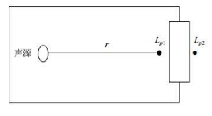
图5.2-7 室内声源等效为室外声源图例
声源位于室内，室内声源可采用等效室外声源声功率级法进行计算。设靠近开口处（或窗户）室内、室外某倍频带的声压级或A声级分别为L_{p1}和L_{p2}。若声源所在室内声场为近似扩散声场，则室外的倍频带声压级可按近似求出：
L_{p2}=L_{p1}-(TL+6)
式中：L_{p1}——靠近开口处（或窗户）室内某倍频带的声压级或A声级，dB；
L_{p2}——靠近开口处（或窗户）室外某倍频带的声压级或A声级，dB；
TL——隔墙（或窗户）倍频带或A声级的隔声量，dB。
计算某一室内声源靠近围护结构处产生的倍频带声压级或A声级：
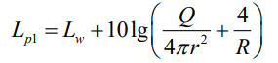
式中：L_{p1}——靠近开口处（或窗户）室内某倍频带的声压级或A声级，dB；
Lw——点声源声功率级（A计权或倍频带），dB；
Q——指向性因数；通常对无指向性声源，当声源放在房间中心时，Q=1；当放在一面墙的中心时，Q=2；当放在两面墙夹角处时，Q=4；当放在三面墙夹角处时，Q=8；
R——房间常数；Sα/（1-α），S为房间内表面面积，m²；α为平均吸声系数；
r——声源到靠近围护结构某点处的距离，m。
计算出所有室内声源在围护结构处产生的i倍频带叠加声压级：
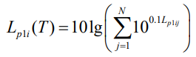
式中：L_{pli}（T）——靠近围护结构处室内N个声源i倍频带的叠加声压级，dB；
L_{p1ij}——室内j声源i倍频带的声压级，dB；
N——室内声源总数。
在室内近似为扩散声场时，按式计算出靠近室外围护结构处的声压级：
式中：L_{p2i}（T）——靠近围护结构处室外N个声源i倍频带的叠加声压级，dB；
L_{p1i}（T）——靠近围护结构处室内N个声源i倍频带的叠加声压级，dB；
TL_{i}——围护结构i倍频带的隔声量，dB。
将室外声源的声压级和透过面积换算成等效的室外声源，计算出中心位置位于透声面积（S）处的等效声源的倍频带声功率级。
式中：Lw——中心位置位于透声面积（S）处的等效声源的倍频带声功率级，dB；
L_{p2}（T）——靠近围护结构处室外声源的声压级，dB；
S——透声面积，m²。
然后按室外声源预测方法计算预测点处的A声级。室外声源处于半自由声场情况下，且声源可看作是位于地面上的，则：
式中：r点声源到受声点的距离，m。
倍频带声压级和A声级转换：
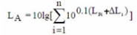
运行设备到厂界噪声叠加按照下式计算：
式中：Leqg--建设项目声源在预测点的等效声级贡献值，dB（A）；
L_{Ai}室外i声源在预测点产生的A声级，dB（A）；
t-等效室外声源在T时间内j声源工作时间，s；
t_{i}-室外声源在T时间内i声源工作时间，s；
- -用于计算等效声级的时间，s；
- 预测软件
本次评价采用环安噪声环境影响评价系统（V4）NEIAOL进行预测。

（3）项目采取的噪声控制措施
1、对设备进行合理布局，将高噪声设备放置在远离边界和环境保护目标的位置，并对其加强基础减振及支撑结构措施，如采用胶隔振垫、软木、压缩型橡胶隔振器等。再通过墙体的阻隔作用减少噪声对周边环境的影响，这样可降低噪声级 10-25 分贝。
2、风机选用低噪声风机，设置隔声罩，对振动较大的风机机组的基础采用隔振与减振措施，对中大型风机配置专用风机房，水泵进出口加设合适型号的消声器，泵房可做吸声、隔声处理；机组可做金属弹簧、橡胶减振器等隔振、减振处理等。
3、房间安装隔声窗可降低边界噪声 10dB(A）、隔声罩可降低噪声值 15dB(A）。
4、使用中要加强维修保养，适时添加润滑剂防止设备老化，使设备处于良好的运行状态，避免因不正常运行所导致的噪声增大。
5、将空压机设置在独立的房间内，通过墙体的阻隔作用减少噪声对周边环境的影响。
6、配电房，设置隔振基础及相应的隔振沟；压器底座与混凝土基础间设置优质减振器减振；变压器和控制屏之间的连接线、连接线线槽与墙体吊架均应采取软连接和弹性吊钩。备用发电机房作全封闭设计，门采用重质隔声门，若设置观察窗则需采用双层中空玻璃隔声窗；主变本体基础下加设防振胶垫，主变室进风口增加消声百叶窗，排风采用低噪音风机并加消音器，将散热器与主变本体分开设置，油管采取防震接头等措施，同时，发电机在安装时应对底座加装减振措施。
7、中央空调冷却塔选用低噪声型冷却塔，冷却塔设备基础减振选用高效减震器，进风口采用消声百叶，出风口设置消声弯头。
8、加强医院四周绿化，院区特别是院界周围适当种植树木和花草。
9、优化医院的平面布置。

（4）噪声预测

①厂界噪声预测结果分析
本项目各厂界噪声预测结果见下表，根据预测结果可知，项目东、南厂界噪声可满足《工业企业厂界环境噪声排放标准》（GB12348-2008）中4类标准限值要求，西、北厂界噪声可满足《工业企业厂界环境噪声排放标准》（GB12348-2008）中2类标准限值要求。噪声贡献值分布图见下图。
表5.2.3-2 厂界噪声预测结果与达标分析表
预测方位 | 空间相对位置/m |  |  | 时段 | 预测值（dB(A）） | 标准限值（dB(A）） | 达标  情况
预测方位 | X | Y | Z
东侧厂界 | 200 | 115 | 1.2 | 昼间 | 42.7 | 70 | 达标
 |  |  |  | 夜间 | 42.7 | 55 | 达标
南侧厂界 | 100 | 10 | 1.2 | 昼间 | 47.2 | 70 | 达标
 |  |  |  | 夜间 | 47.2 | 55 | 达标
西侧厂界 | -23 | 99 | 1.2 | 昼间 | 47.2 | 60 | 达标
 |  |  |  | 夜间 | 47.2 | 50 | 达标
北侧厂界 | 100 | 215 | 1.2 | 昼间 | 47.5 | 60 | 达标
 |  |  |  | 夜间 | 47.5 | 50 | 达标
备注：以院界西南点为原点
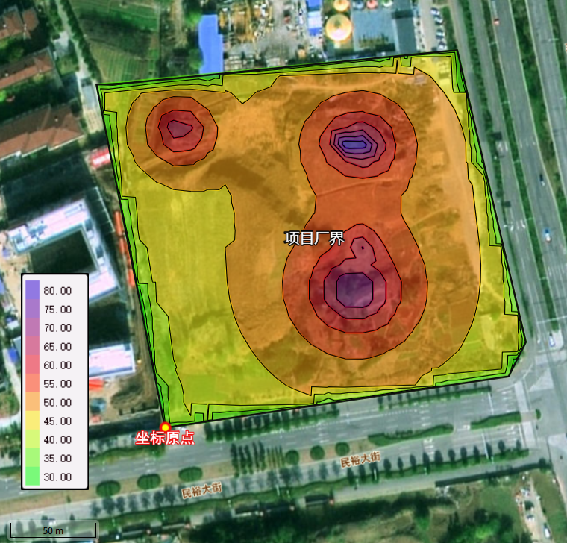
图5.2-8 本项目昼间噪声贡献值预测等声线图（单位：dB(A))
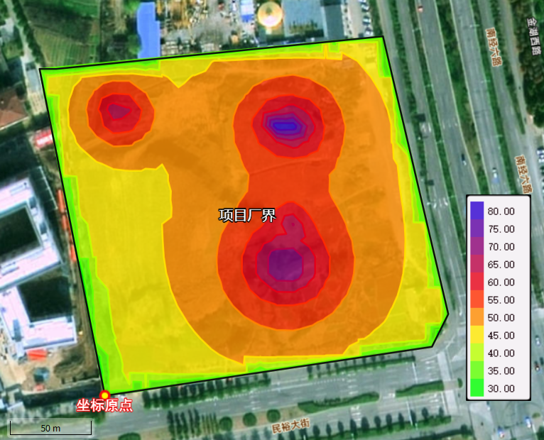
图5.2-9 本项目夜间噪声贡献值预测等声线图（单位：dB(A))

②声环境保护目标噪声预测结果分析
项目声环境敏感目标噪声预测结果及达标分析见下表
表5.2.3-3 声环境保护目标噪声预测结果与达标分析表
敏感点名称 | 时段 | 贡献值 | 背景值 | 预测值 | 评价标准 | 达标情况
淮南市精神病医院福利院院区 | 昼间 | 47.2 | 54 | 54.8 | 60 | 达标
淮南市精神病医院福利院院区 | 夜间 | 47.2 | 42 | 48.3 | 50 | 达标
金山花园 | 昼间 | 2.9 | 57 | 57.0 | 60 | 达标
金山花园 | 夜间 | 2.9 | 44 | 44.0 | 50 | 达标
由预测结果可见，本项目正常运营后，通过绿化和建筑物阻隔、空间衰减以及对各声源采取的降噪措施后，项目西北及东南各厂界噪声贡献值分别符合《工业企业厂界环境噪声排放标准》（GB12348-2008)2类标准及4类标准的要求，环境保护目标处的噪声预测值符合《声环境质量标准》（GB3096-2008)2类标准的要求，各噪声叠加预测结果与现状值相比增值不大，不会影响周围敏感点的声环境质量。

3、地下车库机动车噪声影响分析
根据设计，项目完成后，新增地下停车位93个。在平常时间，进出车库的车辆一般不会发生交通堵塞，进出停车场的路边交通噪声值基本上在65dB(A）以下，车辆噪声对周围环境的影响较小。
若进入停车场的车流量大幅增加，会造成车辆局部拥挤堵塞，车辆不停地怠速、加速和减速，进出车库的路边交通噪声值有时达到70dB(A）以上，使局部声环境质量变差。为避免车辆鸣喇叭噪声的影响，应加强车辆管制，禁止进出院区车辆鸣喇叭，并设立明显的禁鸣牌。

4、社会活动噪声的影响分析
项目建成营运后，社会活动噪声主要为门诊部就诊人员的杂声，根据类比调查，这类噪声声级约为65dB(A）。由于就诊人员较为分散，经距离衰减和墙体隔声后，社会噪声的影响较小。
表5.2.3-4 声环境影响评价自查表
工作内容 |  | 自查项目
评价等级与范围 | 评价等级 | 一级二级三级
评价等级与范围 | 评价范围 | 200m大于200m小于200m
评价因子 | 评价因子 | 等效连续A声级 |  |  | 最大A声级 |  |  |  | 计权等效连续感觉噪声级
评价标准 | 评价标准 | 国家标准 |  |  | 地方标准 |  |  |  | 国外标准
现状评价 | 环境功能区 | 0类区 | 1类区 |  | 2类区 |  | 3类区 |  |  | 4a类区 |  |  | 4b类区
现状评价 | 评价年度 | 初期 |  | 近期 |  |  | 中期 |  |  |  | 远期
现状评价 | 现状调查方法 | 现场实测法 |  |  | 现场实测加模型计算法 |  |  |  |  |  | 收集资料
现状评价 | 现状评价 | 达标百分比 |  |  | 100%
噪声源  调查 | 噪声源调查方法 | 现场实测 |  |  | 已有资料 |  |  |  |  |  | 研究成果
声环境影响预测与评价 | 预测模型 | 导则推荐模型 |  |  | 其他
声环境影响预测与评价 | 预测范围 | 200m |  |  | 大于200m |  |  | 小于200m
声环境影响预测与评价 | 预测因子 | 等效连续A声级 |  |  | 最大A声级 |  |  | 计权等效连续感觉噪声级
声环境影响预测与评价 | 厂界噪声贡献值 | 达标 |  |  |  | 不达标
声环境影响预测与评价 | 声环境保护目标处噪声值 | 达标 |  |  |  | 不达标
环境监测计划 | 排放监测 | 厂界监测固定位置监测 |  |  |  | 自动监测手动监测 |  |  |  |  |  | 无监测
环境监测计划 | 声环境保护目标处噪声监测 | 监测因子：（等效连续A声级） |  |  |  | 监测点位数（2） |  |  |  |  |  | 无监测
评价结论 | 环境影响 | 可行不可行
注：“□”为勾选项，可√；“（）”为内容填写项。

5.2.4运营期固废环境影响评价
本项目产生的固体废物主要为生活垃圾、厨余垃圾、废包装材料、未被污染的输液瓶（袋）、污水处理站污泥、栅渣、医疗废物、化验废液废物、废药品、废包装桶、在线监测废液。
表5.2.4-1 运营期建设项目固废产生情况表
序号 | 固废名称 | 产生工序 | 属性 | 废物类别 | 废物代码 | 形态 | 产生量  (t/a) | 采处取理的处置方式
1 | 生活垃圾 | 生活 | 生活垃圾 | SW61 | 900-001-S61 | 固态 | 344.925 | 由环卫部门处置
2 | 厨余垃圾 | 食堂 | 生活垃圾 | SW61 | 900-002-S61 | 固态 | 58.4 | 由厨余垃圾收运单位收运处理
3 | 废包装材料 | 药物外包装 | 生活垃圾 | SW62 | 900-001-S62 | 固态 | 3 | 收集后外售
4 | 未被污染的废输液瓶（袋） | 诊疗 | 生活垃圾 | SW62 | 900-002-S62 | 固态 | 1.5 | 收集后委托相关单位回收处置
5 | 医疗废物（含化验废液废物） | 诊疗 | 危险废物 | HW01 | 841-001-01  841-002-01  841-003-01  841-004-01  841-005-01 | 固态/液态 | 155.125 | 医废暂存间分类暂存，定期委托有资质单位处置
6 | 废药品 | 诊疗 | 危险废物 | HW03 | 900-002-03 | 固态 | 0.1 | 医废暂存间分类暂存，定期委托有资质单位处置
7 | 栅渣 | 污水处理 | 危险废物 | HW01 | 841-001-01 | 半固态 | 13.575 | 危险废物暂存间分类暂存，定期委托有资质单位处置
8 | 污泥 | 污水处理 | 危险废物 | HW01 | 841-001-01 | 半固态 | 53.186 | 危险废物暂存间分类暂存，定期委托有资质单位处置
9 | 废包装桶 | 包装 | 危险废物 | HW49 | 900-041-49 | 固态 | 0.3 | 危险废物暂存间分类暂存，定期委托有资质单位处置
10 | 废机油桶 | 设备维护保养 | 危险废物 | HW08 | 900-249-08 | 固态 | 0.05 | 危险废物暂存间分类暂存，定期委托有资质单位处置
11 | 废机油 | 设备维护保养 | 危险废物 | HW08 | 900-249-08 | 液态 | 0.04 | 危险废物暂存间分类暂存，定期委托有资质单位处置
12 | 废含油抹布、手套 | 设备维护保养 | 危险废物 | HW49 | 900-041-49 | 固态 | 0.01 | 危险废物暂存间分类暂存，定期委托有资质单位处置
13 | 在线监测废液 | 废水在线监测 | 危险废物 | HW49 | 900-047-49 | 液态 | 0.1789 | 危险废物暂存间分类暂存，定期委托有资质单位处置

1、固体废物环境影响分析

（1）生活垃圾
生活垃圾的成分比较复杂，会在微生物和细菌的作用下发生腐烂，发出恶臭，也成为蚊蝇滋生、病菌繁殖、老鼠肆虐的场所，是引发流行性疾病的重要发生源。
本项目产生的生活垃圾经分类收集暂存于垃圾回收点垃圾暂存间内，定期清运消毒，定期交由环卫部门清运，故本项目生活垃圾对周边环境影响较小。

（2）一般工业固体废物
根据工程分析可知，项目未被感染废输液瓶（管、袋）产生量约为1.5ta、废包装材料产生量约为3t/a。经分类收集暂存于一般固废暂存间，定期交由废旧资源回收单位收运处置；食堂产生的厨余垃圾约58.4t/a，经分类收集后由厨余垃圾收运单位收运处理，故本项目一般固体废物经妥善处置后对周边环境影响较小。

（3）危险废物

1）医疗废物
本项目运营过程中医疗废物总产生量为155.225t/a，按《国家危险废物名录》规定，医疗废物属于危险废物，按照规定分类收集至相应容器暂存于医疗废物暂存间，定期交由有资质的公司收运处置。

①分类
医院需设置医疗废物收集容器和塑料袋，并在收集点提供垃圾收集的指导或警示信息。所有工作人员按《医疗废物管理条例》的要求及时分类收集各科室产生的医疗废物，并按照类别分别置于防渗漏、防锐器穿透的专用包装物或者密闭的容器内。所采用的分类收集医疗废物的塑料袋或容器的材质、规格均应符合国家有关规定的要求。医疗废物包装物、容器的要求见表 5.2.4-2。
表5.2.4-2 医疗废物包装物、容器的要求
医疗废物种类 | 容器标记及颜色 | 容器种类和要求
感染性废物 | 注明“感染性废物”，黄色 | 防渗漏
病理性废物 | 注明“病理性废物”，黄色 | 可封闭的塑料袋或容器防渗漏
损伤性废物 | 注明“损伤性废物”，黄色 | 可封闭的塑料袋或容器不易刺破、防渗漏
药物性废物 | 注明“药物性废物”，褐色 | 可封闭的器（锐器盒）塑料袋或容器
化学性废物 | 注明“化学性废物”，黄色 | 容器

②收集、转运、存放
医疗废物转移过程中应执行《医疗废物集中处置技术规范（试行）》的规定废药物、药品转移处置过程中执行《危险废物转移联单管理办法》。
根据医院与有资质单位签订的处置协议中规定的收集方式和危废转移台账，各类医疗废物分类收集，再用大型医疗废物袋将每层垃圾汇总，经专用的垃圾通道将医疗废物转运到医疗废物暂存间。
依据《医疗废物管理条例》，医疗废物的暂时贮存设施、设备，应当远离医疗区、食品加工区和人员活动区以及生活垃圾存放场所，并设置明显的警示标识和防渗漏、防鼠、防蚊蝇、防蟑螂、防盗以及预防儿童接触等安全措施。医疗废物的暂时贮存设施、设备应当定期消毒和清洁。项目医疗废物暂存设施位于院区西北侧，与后勤次出入口相近，便于转运医疗废物。根据上述要求，项目医疗废物暂存设施基本符合规范。

③处理方式
收集后统一交由医疗废物处理有限公司处置。医院通过对医疗废物的规范化管理，避免医疗废物对周围环境造成直接的影响。

2）污水处理站栅渣及污泥
根据《医疗机构水污染物排放标准》（GB18466-2005)4.3.1和《国家危险废物名录（2025年版）》，医院污水处理站污泥及栅渣可能具有感染性，属于危险废物（HW01，危险废物代码为841-001-01）。本项目污水处理站污泥及栅渣产生量约 66.761t/a，经脱水处理并由专人采用次氯酸钠消毒后，定时、定路线用防渗漏、防遗撒的专用运输工具运输至危险废物暂存间，定期交由有资质的单位处理。

3）在线监测废液、废包装桶、废机油、废机油桶、废抹布及手套
项目运营期产生的在线监测废液、废包装桶、废机油、废机油桶、废抹布及手套应委托具有危险废物经营资质的单位统一收集并妥善处置；同时，项目需设置专门的危险固废收集设施，与生活垃圾区别开来。危险废物临时贮存设施要符合《危险废物贮存污染控制标准》（GB18597-2023）的有关规定。项目需加强对危险废物的管理，对危险废物的产生、利用、收集、运输、贮存、处置等环节建立追踪性的账目和手续，并纳入环保部门的监督管理。
- 暂存间设置情况
本项目设置医废暂存间及危废暂存间各1间。

（1）医废暂存间

①选址可行性
根据《医疗废物管理条例》（中华人民共和国国务院令第380号）相关要求，本项目医废暂存间选址相符性见下表。
表5.2.4-3 医废暂存间选址符合性分析
《医疗废物管理条例》中要求 | 相符性分析
医疗废物的暂时贮存设施、设备，应当远离医疗区、食品加工区和人员活动区以及生活垃圾存放场所，并设置明显的警示标识和防渗漏、防鼠、防蚊蝇、防蟑螂、防盗以及预防儿童接触等安全措施。 | 本项目医废暂存间位于院区西北侧，远离医疗区、食品加工区和人员活动区以及生活垃圾存放场所，且按要求设置警示标识和防渗漏、防鼠、防蚊蝇、防蟑螂、防盗以及预防儿童接触等安全措施。

②存储能力可行性分析
《建设项目危险废物环境影响评价指南》提出应列表明确危险废物贮存场所（设施）的名称、位置、占地面积、贮存方式、贮存容积、贮存周期等，项目危险废物贮存场所基本情况如下所示：
表5.2.4-4 医废暂存间场所（设施）基本情况表
序号 | 贮存场所（设施）名  称 | 医疗废物名称 | 医疗废物类别和代码 | 占地面积 | 贮存方式 | 贮存能力 | 贮存周期 | 日产生量 | 能否满足贮存要求
1 | 医废暂存间 | 医疗废物 | HW01  841-001-01  841-002-01  841-003-01  841-004-01  841-005-01 | 15㎡ | 专用容器包装后分类存放 | 5t | 1d | 0.46t | 满足
2 | 医废暂存间 | 废药品 | HW03  900-002-03 | 15㎡ | 专用容器包装后分类存放 | 5t | 1d | 0.27kg | 满足
综上企业医废最大贮存能力为5t＞0.46t，本项目医废暂存间容积能够满足医废贮存的要求。

③医疗废物的贮存设施满足要求
根据《医疗废物集中处置技术规范》（试行）环发〔2003〕206号文，本项目医废暂存间需满足如下要求：
a、必须与生活垃圾存放地分开，有防雨淋的装置，地基高度应确保设施内不受雨洪冲击或浸泡；
b、必须与医疗区、食品加工区和人员活动密集区隔开，方便医疗废物的装卸、装卸人员及运送车辆的出入；
c、应有严密的封闭措施，设专人管理，避免非工作人员进出，以及防鼠，防蚊蝇、防蟑螂、防盗以及预防儿童接触等安全措施；
d、地面和1.0米高的墙裙须进行防渗处理，地面有良好的排水性能，易于清洁和消毒，产生的废水应采用管道直接排入医疗卫生机构内的医疗废水消毒、处理系统，禁止将产生的废水直接排入外环境；
e、库房外宜设有供水龙头，以供暂时贮存库房的清洗用；
f、避免阳光直射库内，应有良好的照明设备和通风条件；
g、库房内应张贴“禁止吸烟、饮食”的警示标识；
h、应按 GB15562.2和卫生、环保部门制定的专用医疗废物警示标识要求，在库房外的明显处同时设置危险废物和医疗废物的警示标识。

④医疗废物收集采取的措施
a、根据医疗废物的类别，将医疗废物分置于符合《医疗废物专用包装物、容器的标准和警示标识的规定》的包装物或者容器内；
b、在盛装医疗废物前，应当对医疗废物包装物或者容器进行认真检查确保无破损、渗漏和其他缺陷；
c、感染性废物、病理性废物、损伤性废物、药物性废物及化学性废物不能混合收集。少量的药物性废物可以混入感染性废物，但应当在标签上注明；
d、废弃的麻醉、精神、放射性、毒性等药品及其相关的废物的管理，依照有关法律、行政法规和国家有关规定、标准执行；
e、化学性废物中批量的废化学试剂、废消毒剂应当交由专门机构处置；
f、批量的含有汞的体温计、血压计等医疗器具报废时，应当交由专门机构处置；
g、医疗废物中病原体的培养基、标本和菌种、毒种保存液等高危险废物，应当首先在产生地点进行压力蒸汽灭菌或者化学消毒处理，然后按感染性废物收集处理；
h、放入包装物或者容器内的感染性废物、病理性废物、损伤性废物不得取出。

⑤医疗废物运输相关要求
a、医疗废物运输工具选择符合《医疗废物转运车技术要求》（GB19217-2003）的专用医疗废物运输车；
b、在载运的过程中，采取专车转运方式，禁止将医疗废物与旅客或其他类型货物、垃圾在同一车上载运；
c、运输车上配置有橡胶手套、工作手套、口罩、消毒水、紧急应变手册等工具。

⑥医疗废物交接
医疗废物在地面转运点交接给专业公司，医疗废物转交出去后，应对转运点及时进行清洁和消毒处理。交予处置的医疗废物采用危险废物转移联单管理。《危险废物转移联单》（医疗废物专用）一式两份，每月一张，由处置单位医疗废物运输人员和医疗废物管理人员交接时填写，医院和处置单位分别保存，保存时间为5年。每车每次运送的医疗废物采用《医疗废物运送登记卡》管理，一车一卡，由医疗卫生机构医疗废物管理人员交接时填写并签字。

⑦污泥的处理
本项目污泥主要来自污水处理设施的格栅、调节池、二沉池等，污泥中含有大量病原微生物和寄生虫卵等，具有传染性。从环境保护的角度讲，必须对此类污泥加以注意，在排放外环境之前需经过无害化处理。

a、污泥消毒
污泥消毒的最主要目的是杀灭致病菌，避免二次污染，可以通过化学消毒的方式实现。本项目采用次氯酸钠消毒，投加量为30mg/L，搅拌接触时间＞1h。

b、污泥脱水
项目使用叠螺脱水机，脱水后污泥含水率约65%左右。

c、污泥封装、运输
医院产生的污泥经预处理，确保污泥满足《医疗机构水污染物排放标准》（GB18466-2005）要求后，暂存于危废暂存间，定期委托有资质单位进行处理处置。

（2）危险废物
本项目产生的危险废物（除医疗废物外）收集后暂存于危废暂存间内，建筑面积约5㎡。

1）选址可行性
根据《危险废物贮存污染控制标准》（GB18597-2023）相关要求，本项目危险废物贮存场所选址相符性见下表。
表5.2.4-5 危废暂存场选址符合性分析
GB18597-2023中要求 | 相符性分析
贮存设施选址应满足生态环境保护法律法规、规划和“三线一单”生态环境分区管控的要求，建设项目应依法进行环境影响评价。  集中贮存设施不应选在生态保护红线区域、永久基本农田和其他需要特别保护的区域内，不应建在溶洞区或易遭受洪水、滑坡、泥石流、潮汐等严重自然灾害影响的地区。  贮存设施不应选在江河、湖泊、运河、渠道、水库及其最高水位线以下的滩地和岸坡，以及法律法规规定禁止贮存危险废物的其他地点。  贮存设施场址的位置以及与周围环境敏感目标的距离应依据环境影响评价文件确定。 | 本项目危废暂存间位于院区西北侧，不在生态红线区域内，选址能够达到《危险废物贮存污染控制标准》（GB18597-2023）相关要求。

2）存储能力可行性分析
《建设项目危险废物环境影响评价指南》提出应列表明确危险废物贮存场所（设施）的名称、位置、占地面积、贮存方式、贮存容积、贮存周期等，项目危险废物贮存场所基本情况如下所示：
表5.2.4-6 危险废物贮存场所（设施）基本情况表
序号 | 贮存场所（设施）名称 | 危险废物名称 | 危险废物类别和代码 | 占地面积 | 贮存方式 | 贮存能力 | 最大贮存量t | 能否满足贮存要求
1 | 危废暂存间 | 废包装桶 | HW49  900-041-49 | 5㎡ | 专用容器包装后分类存放 | 3t | 0.7619 | 满足
2 | 危废暂存间 | 污泥和栅渣 | HW01  841-001-01
3 | 危废暂存间 | 废机油桶 | HW08  900-249-08
4 | 危废暂存间 | 废机油 | HW08  900-249-08
5 | 危废暂存间 | 在线监测废液 | HW49  900-047-49
6 | 危废暂存间 | 废含油抹布、手套 | HW49  900-041-49
由上表可知本项目危废最大占地能力为3.0t＞0.7619t，本项目危废间容积能够满足危废贮存的要求。本项目需按照危险废物管理要求，对危险废物进行临时贮存，转移和最终处置严格按照《危险废物收集、贮存、运输技术规范》（HJ2025-2012）中相关规定，危险废物临时贮存期间应满足《危险废物贮存污染控制标准》（GB18597-2023）对危险废物贮存设施的要求，严禁将危险废物混入非危险废物中。
项目产生的危废使用专门容器分类存放，定期由危险废物处理资质的单位进行统一处理。

3）危险废物的贮存设施满足要求
按照《危险废物贮存污染控制标准》（GB18597-2023）中相关要求，项目危废暂存间要求做到以下几点：
①贮存设施应根据危险废物的形态、物理化学性质、包装形式和污染物迁移途径，采取必要的防风、防晒、防雨、防漏、防渗、防腐以及其他环境污染防治措施，不应露天堆放危险废物。
②贮存设施应根据危险废物的类别、数量、形态、物理化学性质和污染防治等要求设置必要的贮存分区，避免不相容的危险废物接触、混合。
③贮存设施或贮存分区内地面、墙面裙角、堵截泄漏的围堰、接触危险废物的隔板和墙体等应采用坚固的材料建造，表面无裂缝。
④贮存设施地面与裙脚应采取表面防渗措施：表面防渗材料应与所接触的物料或污染物相容，可采用抗渗混凝土、高密度聚乙烯膜、钠基膨润土防水毯或其他防渗性能等效的材料。贮存的危险废物直接接触地面的，还应进行基础防渗，防渗层为至少1m厚黏土层（渗透系数不大于10⁻⁷cm/s），或至少2mm厚高密度聚乙烯膜等人工防渗材料（渗透系数不大于10⁻¹⁰cm/s），或其他防渗性能等效的材料。
⑤同一贮存设施宜采用相同的防渗、防腐工艺（包括防渗、防腐结构或材料），防渗、防腐材料应覆盖所有可能与废物及其渗滤液、渗漏液等接触的构筑物表面，采用不同防渗、防腐工艺应分别建设贮存分区。
⑥贮存设施应采取技术和管理措施防止无关人员进入。

4）危险废物转移和运输
项目危废从产生场所转移运输到暂存场所过程中，采用防渗漏的桶装运输至危废暂存间，通过规范管理，可以保证转移过程桶不破裂，不撒漏，避免危废泄漏或撒漏对周边环境造成影响。在事故状态下，可能导致危险废物转运过程散落对院区土壤产生一定影响。若发生液体危险废物泄漏将对院区内部的地下水产生一定影响。
危险废物外运时严格按照国家环境保护总局令第5号文件《危险废物转移联单管理办法》的相关规定报批危险废物转移计划，转移危险废物时按照规定填报危险废物转移联单，并向危险废物移出地和接受地的县级以上地方人民政府环境保护行政主管部门报告。按照《危险货物道路安全管理办法》的相关规定，托运人在托运危险货物时，应当向承运人提交电子或者纸质形式的危险货物托运清单。危险货物托运清单应当载明危险货物的托运人、承运人、收货人、装货人、始发地、目的地、危险货物的类别、项别、品名、编号、包装及规格、数量、应急联系电话等信息，以及危险货物危险特性、运输注意事项、急救措施、消防措施、泄漏应急处置、次生环境污染处置措施等信息。
院外运输由取得危险货物运输资质的单位承担，按照《道路危险货物运输管理规定》（交通部令2013年第2号）、JT617以及JT618相关要求执行制定了运输路线。运输过程中做到密闭，沿途不抛洒，应有明显的标志，并有防雨、防晒等设施，同时应配备全球卫星定位事故报警装置。

5）环境管理要求：
针对本项目正常运行阶段所产生的危险废物的日常管理提出要求：
①履行申报登记制度；
②建立台账管理制度，企业须做好危险废物情况的记录，记录上需注明危险废物的名称、来源、数量、特性和包装容器的类别；
③委托处置应执行报批和转移联单等制度；
④定期对暂存的危险废物包装容器及贮存设施进行检查，及早发现破损，及时采取措施清理更换；
⑤直接从事收集、贮存、运输、利用、处置危险废物的人员，应当接受专业培训，经考核合格，方可从事该项工作。
⑥固废贮存（处置）场所规范化设置，固体废物贮存（处置）场所应在醒目处设置标志牌。
⑦危废应根据其化学特性选择合适的容器和存放地点，通过密闭容器存放，不可混合贮存，容器标签必须标明废物种类、贮存时间，定期处理。
⑧危险废物产生单位在关键位置设置在线视频监控，企业应指定专人专职维护视频监控设施运行，定期巡视并做好相应的监控运行、维修、使用记录，保持摄像头表面整洁干净、监控拍摄位置正确、监控设施完好无损，确保视频传输图像清晰、监控设备正常稳定运行。
综上所述，医院从固废的分类、收集、院内运送、暂存、运输及最终处置都采取了切实可行的处置措施，通过采取本报告提出的环境保护措施后，项目运营期产生的固体废物基本不对环境产生明显影响。

5.2.5运营期地下水环境影响评价
根据《环境影响评价技术导则地下水环境》（HJ610-2016）中的附录 A：地下水环境影响评价行业分类表，本项目为二级综合医院，不为三甲医院，故地下水环境影响评价项目类别属于Ⅳ类建设项目。根据导则中：“4.1一般性原则：Ⅳ类建设项目不开展地下水环境影响评价”，本次评价不开展地下水环境影响评价。但仍需要坚持“源头控制、末端防治、污染监控、应急响应相结合”的原则。
- 源头控制
①建立和完善污水、雨水的收集设施，并对院内可能产生污染和渗漏下渗的场地进行防渗处理。
②污水处理站设事故池，保证在正常、非正常、事故状态下污水能收集在池内。医院在污废水收集、运输、处理与排放设施等设计施工中严格执行高标准防渗措施，防止污废水沿途泄漏。医院投入运营后，应遵循清洁生产要求，尽量杜绝污废水跑冒滴漏，减少废水排放。
③加强设备设施运行管理，从危险废物（含医疗废物）产生、运输、暂存等全过程控制，采取行之有效的防渗措施，定期检查污染源地下水保护设施，及时消除污染隐患，杜绝跑、冒、滴、漏现象。

2、分区防渗
本项目分区防渗措施见下表。

表5.2.5-1 项目防渗分区一览表
分区 | 区域 | 防渗技术要求 | 拟采取的防渗措施
重点防渗区 | 危废暂存间、医废暂存间、污水处理站、化粪池、事故池、备用发电机房 | 等效黏土防渗层厚度Mb≥6m，渗透系数K≤1.0  ×10⁻⁷cm/s；或参照GB16589 执行。 | 地面采取粘土铺底，再在上层铺 10～15cm 的水泥进行硬化，池体再刷环氧树脂防腐防渗涂层，危废及医废暂存间底部及四周再刷环氧树脂防渗涂层
一般防渗区 | 一般固废间、地下车库。门诊医技楼、住院楼 | 等效黏土防渗层厚度Mb≥1.5m，渗透系数K≤1.0  ×10⁻⁷cm/s；或参照GB16889 执行。 | 地面采取粘土铺底，再在上层铺 10～15cm 的水泥进行硬化。
简单防渗区 | 除绿化外其他区域 | 一般地面硬化 | 地面硬化
在正常情况下，拟建项目场区经采取严格的防渗措施，不存在“跑、冒、滴、漏等情况的发生，若运行、操作正常，项目不会对区域地下水环境造成不利影响。

3、日常检查工作
加强地下水污染源的日常管理与维护，尤其是重点防治区域，发现防渗性能有明显下降时应及时补修。危废（包含医废）妥善暂存于规范危废暂存间内，做好台账记录。建设项目强化废物产生、收集、贮运各环节的管理，杜绝固废在厂区内的散失、渗漏。
正常情况下，对地下水的污染主要是由于污染物迁移穿过包气带进入含水层造成。项目通过分区防渗措施后，可渗漏污染地下水的物料皆采用可视、可控的有效防范措施，项目造成地下水污染的可能性较小。
由污染途径及对应措施分析可知，本项目对可能产生地下水影响的各项途径均需进行有效预防，在确保各项防渗措施得以落实，并加强维护和院区环境管理的前提下，可有效控制院区内的废水污染物下渗现象，避免污染地下水，因此项目不会对区域地下水环境产生明显影响。类比同类项目，在做好各项防渗措施后，本项目对周围地下水环境影响较小。
综上所述，从地下水环境保护角度看，本项目的地下水环境影响是可以接受的。

5.2.6运营期土壤环境影响评价
根据《环境影响评价技术导则土壤环境（试行）》（HJ964-2018）中的附录 A.1：土壤环境影响评价项目类别表，本项目为二级综合医院，属于“社会事业与服务业--其他”类别，土壤环境影响评价项目类别为Ⅳ类。根据该导则中：“4.2.2Ⅳ类建设项目可不开展土壤环境影响评价”，故本次评价不开展土壤环境影响评价。
项目各功能区均采取“源头控制”、“分区控制”的防渗措施，可以有效保证污染物不会进入土壤环境，防止污染土壤。
正常运营情况下，项目各原辅料及固体废物均置于室内堆放储存，不存在露天生产或储存的情况，即不存受雨水冲刷、淋溶出污染物的情况，满足“防风、防雨、防晒”的要求，经收集后均进行妥善处理，不直接接触土壤环境。其中：项目一般固废间拟采取防渗漏、防雨淋、防扬尘或者其他防止污染环境的措施，一般工业固体废物经分类收集后交专业公司回收处理，并按有关规定落实工业固体废物申报登记制度。项目医疗废物暂存间、危险废物暂存间做好防风挡雨措施；地面做好防腐、防渗措施；仓库门口设置墁坡、围堰，符合《危险废物贮存污染控制标准》（GB18597-2023）的要求。
同时，项目场地地面做好硬化、防渗漏处理，运营期整个过程基本上可以杜绝固体废物接触土壤，对土壤环境不会造成影响。

5.2.7环境风险影响预测与评价
1、环境风险潜势初判
根据《建设项目环境风险评价技术导则》（HJ169-2018），附录B中表B.1，本项目建成后涉及的危险物质主要为健康危险急性毒性物质（类别2、类别3）、次氯酸钠、油类物质（矿物油类，如石油、汽油、柴油等；生物柴油等）、危险废物、天然气等。
根据《建设项目环境风险评价技术导则》（HJ169-2018）当存在多种危险物质时，则按式（C.1）计算物质总量与其临界量比值（Q）：
Q=q₁/Q₁₊q₂/Q₂₊……+q_{n}/Q_{n}
式中：q₁，q₂……q_{n}－每种危险物质最大存在总量，t。
Q₁，Q₂……Q_{n}－每种危险物质的临界量，t。
当Q＜1时，该项目环境风险潜势为I。
当Q≥1时，将Q值划分为：（1）1≤Q＜10；（2）10≤Q＜100；（3）Q≥100。
表5.2.7-1 本项目Q值确定表
危险物质 | CAS号 | 最大存储量t | 储存地点 | 临界量（t） | 该种危险物质Q值
柴油 | / | 0.84 | 发电机房柴油储罐 | 2500 | 0.000336
天然气 | 8006-14-2 | 0.03 | 天然气管道 | 10 | 0.003
液氧 | 7782-44-7 | 0.024 | 医疗气体暂存间 | 200 | 0.00012
机油 | / | 0.2 | 设备用房 | 2500 | 0.00008
次氯酸钠 | 7681-52-9 | 0.4 | 污水处理间 | 5 | 0.08
0.5%碘伏 | / | 0.3 | 药房 | 50 | 0.006
75%医用酒精 | / | 0.2 | 药房 | 50 | 0.004
消毒粉 | / | 0.125 | 药房 | 50 | 0.0025
生物除臭剂 | / | 0.5 | 污水处理间 | 50 | 0.01
混凝剂 | / | 0.5 | 污水处理间 | 50 | 0.01
絮凝剂 | / | 0.5 | 污水处理间 | 50 | 0.01
医疗废物、废药品 | / | 0.460 | 医废暂存间 | 50 | 0.0092
污泥、栅渣 | / | 0.183 | 危废暂存间 | 50 | 0.00366
废机油、废含油抹布手套 | / | 0.4 | 危废暂存间 | 50 | 0.008
在线监测废液 | / | 0.1789 | 危废暂存间 | 50 | 0.003578
合计 |  |  |  |  | 0.150474
备注：①项目使用碘伏、75%医用酒精、消毒粉、生物除臭剂、混凝剂、絮凝剂、医废、危废临界量参照《建设项目环境风险评价技术导则》（HJ169-2018）附录B中表B.2健康危险急性毒性物质（类别2，类别3）临界量50t计算；
②天然气管道管径为150mm，管道长70m
经计算，本项目Q=0.150474<1。

2、评价等级判定
本项目Q=0.150474<1，根据《建设项目环境风险评价技术导则》（HJ/T169-2018）项目环境风险潜势为I，环境风险按评价仅需简单分析。
表5.2.7-2 评价工作等级划分
环境风险潜势 | Ⅳ、Ⅳ+ | Ⅲ | Ⅱ | Ⅰ
评价工作等级 | 一 | 二 | 三 | 简单分析a
a是相对于详细评价工作内容而言，在描述危险物质、环境影响途径、环境危害后果、风险防范措施等方面给出定性的说明。见附录A。

3、环境敏感目标概况
项目周边敏感目标详见表2.6-1。

4、环境风险识别

（1）物质危险性识别
根据《建设项目环境风险评价技术导则》（HJ169-2018）附录B重点关注的危险物质及临界量以及《危险化学品重大危险源辨识》（GB18218-2018），项目主要危险物质及分布见表5.2.7-1，Q=0.150474<1，因此，项目不存在重大危险源。项目为一般医疗基础设施建设，其使用的化学品均为常规医药用品。

（2）可能影响环境的途径
根据项目运行情况，项目环境风险影响途径主要有以下方面。
1）化学品泄漏：各类化学品若在储存、使用过程中操作不当，可能造成化学品泄漏，易燃化学品如遇明火可能造成火灾或爆炸事故，毒性化学品泄漏后挥发可能造成人员中毒事件。
2）污水泄漏或非正常排放：污水处理站若出现管线或水池壁老化破裂，可能发生污水泄漏进而导致土壤和地下水污染；污水处理站若因操作不当或设施失效时，可能导致非正常排放。
3）废气非正常排放：废气处理措施失效的情况下，可能造成废气的非正常排放。
4）医疗废物泄漏：在医疗废物的收集、储存、运输、处理处置过程中，若管理不严或处置不当，极易成为传播病菌的源头，造成病菌、病毒感染。
5）危险废物泄露：在危险废物的收集、储存、运输、处理处置过程中，若管理不严或处置不当，极易造成危废泄露污染环境。
6）火灾爆炸风险：项目储存的易燃物质如发生泄漏，易发生火灾事故；泄漏液体较多时，易燃物质蒸气能与空气形成爆炸性混合物。项目在运营过程中因设备失修、维护不当，超负荷运行或带病运行；电气设备不符合防爆要求；安全附件、报警装置、配备不当或失灵等导致发生火灾爆炸事故。
7）致病性微生物环境风险识别：在医疗过程中接触到带有致病性微生物病人导致疾病传播。
8）管道天然气泄漏：管道天然气泄漏，与空气形成爆炸性混合物，遇火源会发生火灾、爆炸风险事故。
5、环境风险分析

（1）化学品泄露
项目医疗过程中需使用消毒粉、碘伏、医用酒精，污水处理站污水处理中使用次氯酸钠、生物除臭剂、混凝剂、絮凝剂及柴油等，具有易燃性、毒性、腐蚀性；医疗废物暂存间储存医疗废物、危废间暂存危险废物。上述化学品若在储存、使用过程中操作不当，可能造成化学品泄漏，易燃化学品如遇明火可能造成火灾或爆炸事故，毒性化学品泄漏后挥发可能造成人员中毒事件。本项目化学品贮存量较小，包装规格较小，单次泄漏量较小，且操作人员均为受过培训的专业人员，相关区域配备有应急物资，因此发生事故并造成较大危害的可能性较低。

（2）污水处理站泄漏或非正常排放
本项目污水处理站运行一段时间后，若出现管线或水池壁老化破裂，可能发生污水泄漏进而导致土壤和地下水污染。本项目污水处理站采用较完善的防渗措施，由专人管理和巡检，定期维护和检修，管线敷设尽量可视化，若出现破裂，可及时发现并修复，因此本项目污水处理站大量泄漏并污染土壤和地下水的可能性很小。污水处理站若因操作不当或设施失效时，可能导致处理净化能力减弱，造成非正常排放，排放的污水可能超标。项目污水处理站安装在线监测设备，项目安排专人管理，污水非正常排放的可能性很小。

（3）废气非正常排放
当出现废气处理措施失效的情况下，可能造成废气的非正常排放。由工程分析可知，在废气处理措施失效的情况下，项目废气排气筒排放的污染物仍可以达标。

（4）医疗废物泄漏污染事故
在医疗废物分类收集、暂存及预处理等过程中，若操作不当，可能导致操作人员被擦伤、刺伤时，被病毒、细菌、真菌等微生物感染，对人体健康构成威胁；若未妥善收集和保存，或不小心混入生活垃圾和其他固废中，可能导致污染物或微生物逸散至环境中，对周边环境和人群健康造成影响。

（5）危险废物泄露污染事故
在危险废物分类收集、暂存及预处理等过程中，若任意堆放或暂存场所未采取防渗防漏措施或疏于管理，都将造成危险废物中的有毒有害物质进入周边环境，给周边的土壤、生态、水体及空气等环境造成一定的危害。
- 火灾爆炸伴生/次生污染风险识别
医院内部分可燃能源（柴油等）在使用或储存过程中发生火灾爆炸事故时引起的次生环境影响。

（7）致病性微生物环境风险识别
由于院方与众多病患及家属的高频接触，日常医疗过程中会接触到带有致病性微生物病人，存在产生环境风险的潜在可能性。
血液、体液、消化道传播的传染病的主要特征是指接触除与病人的接触和医疗操作感染外，因医院环境污染而造成的人体接触或饮用水、食物的污染，其主要表现在医疗废物泄漏到环境中，发生与人接触的事件；医院污水收集处理系统不完善，带菌毒的污水进入外环境，污染饮用水、食物等。
呼吸道传播的传染病是因为病毒、细菌本身悬浮在空气中，或衣服在尘埃上悬浮于空气中，进入人的呼吸系统，病毒、微生物空气传播污染范围大，难于防护，易引起人群和社会恐慌。但能导致疾病的传播主要是近距离的飞沫传播。因此，医护人员应做好消毒及个人防护，有效的控制感染。
- 管道天然气环境风险防范措施
本项目天然气需求量不大，但是天然气为甲A类火灾危险性物质，属于易燃易爆气体，天然气管道系统泄漏或超压破裂遇火源，即可发生火灾爆炸事故。本项目施工期须严格做好天然气管道的设计、防腐防泄漏工作加强管道焊接质量管理，运营期应安排专人管理，定期检查和维护天然气管道安全。规范使用燃气热水锅炉，确保设备正常使用。
6、风险管理及事故防范措施

（1）大气环境风险防范措施
项目使用化学试剂泄漏后挥发至大气中，可能对大气环境造成影响；另外，易燃物质泄漏后可能导致火灾事故，不完全燃烧产生的次生 CO 可能会对周边大气环境造成影响。本项目使用的化学品由专人集中管理和配送，储存在药剂柜中，即用即买，不在院内大量储存，且包装规格较小，若发生泄漏可及时有效处置，可防止进一步挥发或造成火灾，对区域环境空气造成影响较小。
当出现废气处理措施失效的情况下，可能造成废气的非正常排放。一旦发现非正常排放，应尽可能停止产污环节，减少非正常排放的时间，在这种情况下，非正常排放对环境空气的影响较小。同时，医院应按照相关法律法规的要求制定突发环境事件应急预案，配备齐全的泄漏收集材料（如吸附棉、收集桶等）和消防器材，在事故发生的第一时间做出响应，可有效控制火灾规模，减少火灾次生的CO污染对环境的影响。

（2）地表水环境风险防范措施
本项目雨污分流，产生的污水均纳管排放；液态化学物质储存量较小、包装规格较小，且储存在室内，即使发生泄漏基本不会流至室外，不会对地表水环境造成影响。为减少对地表水环境影响，拟采取如下措施。
①按照对医疗机构的要求，特别是对污水处理设施的要求，制定和完善项目污水处理设施运行维护的管理制度，并严格执行。
②污水处理设施相关人员和管理人员应当达到以下要求：
a、掌握国家相关法律、法规、规章和有关规范性文件的规定，熟悉医院制定的污水处理设施管理的规章制度、工作流程和各项工作要求；
b、熟悉污水处理设施的工艺流程和操作程序；
c、严格按照工艺要求操作；
d、按照要求进行出水水质监测；
e、及时清理格栅污物，保证设施的而正常运行；
f、污水处理设施出水进行消毒处理，达标排放。
③设置事故池，根据《医疗机构污水处理工程技术标准》（GB51459—2024)9.1.2 2 非传染病医疗机构污水处理工程应急事故池容积不应小于日排放量的30%，本项目废水排放量为613.831m³/d，应设应急事故池容积为184m³。本项目拟设置应急事故池324m³，一旦出现事故情况，废水应全部排入应急事故池内，待污水处理站正常运行后进行处理达标排放。
④对工作人员和管理人员进行有关的法律法规标准的培训，进行工艺流程和操作程序的培训，设置双回路电源，保证设施正常运行；严格监督设施运行人员按照国家和地方的要求进行设施的运行；一旦发生污水处理站异常运行导致污水超标，应将污水处理废水排入事故池内，并在最短时间内对污水处理设施加以维修，确保其正常稳定运行后，再将事故池内废水倒入污水处理站进行处理达标后排放。
综上，本项目地表水环境风险可控。

（3）土壤、地下水风险防范措施
项目液态风险物质泄漏以及污水站泄漏且防渗措施失效的情况下，可能污染土壤环境，若污染物进一步下渗可能污染地下水环境。本项目液态风险物质储存量小、包装规格小，且化学品均储存在室内储物柜，不直接接触地面，即使发生泄漏，不会进入土壤及地下水中；医疗废物暂存间及危废暂存间设置环氧地坪和防渗基础，污水处理站采取有效的防渗防漏措施，可有效防止泄漏物下渗污染土壤及地下水。同时，医院有专人管理化学品、医废暂存间、危废暂存间以及污水处理站，定期巡检，可以及时发现泄漏事故并进行修复。综上所述，土壤及地下水环境风险水平可控。

（4）化学品泄漏环境风险防范措施
项目药房等储存化学品的区域应设置化学品防爆柜用于储存易燃化学品，配备托盘、吸附棉等应急截留物资，并设置洗眼器、应急药箱以及必要的消防器材。医疗废物暂存间设置截留装置，并配备适量的黄沙或吸附棉以及必要的消防器材。一旦发生泄漏，可及时有效的清除泄漏物，一旦发生火灾，可迅速使用消防器材扑灭火势，防止火势扩大。若应急处理时产生事故废水，应及时收集至污水处理系统处理达标后纳管排放。另外，医院应针对可能发生的化学品泄漏及火灾事故制定应急预案，明确应急处置流程。
医院制定化学品出入库、使用台账，并由专人管理，制定化学品安全使用规程，危险化学品储存应符合《常用化学危险品储存通则》等标准，实验人员必须严格执行实验操作规程及安全规程，并通过定期培训和演练，掌握化学品泄漏的应急措施以及正确的处置方法。
- 废气处理设施风险控制措施
医院应制定完善的环保制度，由专人负责废气处理设施的日常维护和巡检，定期检测废气污染物达标排放情况。制定台账记录废气处理设施的运行情况等。同时医院应制定相关规定，在发现故障时，应尽可能停止产生废气的环节，并立即委托专业单位对废气处理设施进行修复。

（6）医疗废物风险防范措施
针对医疗废物在收集、储运过程中可能产生的流失、泄露、扩散和意外事故，本项目应当采取的风险防范措施：

①完善医疗废物管理制度
按照国家对医院的政策要求，特别是对医疗废物的处理处置要求和《医疗废物管理条例》等，制定和完善医疗废物管理制度，制定严格的医疗废物收集、储运的操作程序，防止出现流失、泄露、扩散而导致意外事故的发生。

②提高人员素质，进行人员安全防护医疗废物相关工作人员和管理人员培训且应该达到以下要求：
a、掌握国家相关法律、法规、规章和有关规范性文件的规定，熟悉本机构制定的医疗废物管理的规章制度、工作流程和各项工作要求；
b、掌握医疗废物分类收集、运输、暂时贮存的正确方法和操作程序；
c、掌握医疗废物分类中的安全知识、专业技术、职业卫生安全防护等知识；
d、掌握在医疗废物分类收集、运送、暂时贮存及处置过程中预防被医疗废物刺伤、擦伤等伤害的措施及发生后的处理措施；
e、掌握发生医疗废物流失、泄露、扩散和意外事故情况时的紧急处理措施；
本项目建设单位应当根据接触医疗废物种类及风险大小的不同，采用适宜、有效的职业卫生防护措施，为院内从事医疗废物分类收集、运送、暂时贮存和处置等工作的人员和管理人员配备必要的防护用品，定期进行健康检查，必要时，对有关人员进行免疫接种，防止其受到健康损害。本项目的工作人员在工作中发生被医疗废物刺伤、擦伤等伤害时，应当采取相应的处理措施，并及时报告医院相关部门。

③建设单位应当采取的措施
a、应当使用防渗漏、防抛洒的专用运送工具，按照本单位确定的内部医疗废物运送时间、路线，将医疗废物收集、运送至有资质单位进行处置；
b、运送工具使用后应当在指定的地点及时消毒和清洁；
c、项目医疗废物中的药物性废物（如过期药品等）和化学性废物（如废弃的消毒剂、废化学试剂等）分类收集、贮存，贴上醒目标签，不得与生活垃圾混合堆放；污水处理设施污泥消毒后，用专用容器盛装，贴上醒目标签，并且不得与生活垃圾和医疗废物混合。发生危险废物与生活垃圾混合的现象，应将所有被污染的生活垃圾当作危险废物处理。
d、按照《医疗废物管理条例》和《医疗卫生机构医疗废物管理办法》的规定，医疗废物在运送过程中发生翻车、抛洒现象，当事人应立即对洒落的危险废物迅速进行收集、清理，对被污染的现场地面进行消毒和清洁处理。对于污泥，因污泥含水率高，还需采用次氯酸钠消毒后使用脱水机进行脱水处理；同时，应立即请求公安交通警察在受污染地区设立隔离区，禁止其他车辆和行人穿过，避免污染物扩散和对行人造成伤害。同时在 48h内向主管卫生局、生态环境主管部门报告，处理工作结束后，业主应当将处理结果向当地主管卫生局、生态环境主管部门报告。

（7）危险废物风险防范措施
由工程分析可知，本项目危险废物主要为在线监测废液、废机油、废机油桶、废含油抹布手套，在交由有资质的单位处理处置前，院内必须设置危险废物暂存场所对其进行合理贮存和严格管理，若任意堆放或暂存场所未采取防渗防漏措施或疏于管理，都将造成危险废物中的有毒有害物质进入周边环境，给周边的土壤、生态、水体及空气等环境造成一定的危害。
危险废物暂存仓的贮存场所须满足以下要求：
①对新建危废暂存库进行重点防渗，防渗层为2mm厚的环氧树脂防水涂料，其渗透系数≤10⁻¹⁰cm/s，以达到防静电、防尘、防腐、防渗作用，周围设置环形消防通道及消防栓、灭火器等应急器材。
②必须有泄漏液体收集装置，应设计堵截泄漏的裙脚，地面与裙脚所围建的容积不低于堵截最大容器的最大储量或总储存量的1/5；地面与裙脚要用坚固、防渗的材料建造，建筑材料必须与危险废物相容。
③定期对所贮存的危险废物包装容器及贮存设施进行检查，发现破损应及时采取措施清理更换。
④危险废物分类贮存在符合标准的容器内。
⑤危险废物必须交由有资质的单位进行安全处置，并签订危废处置协议。
⑥设置台账，如实记录危险废物的名称、来源、数量、出入库时间、交接人等信息，定期汇总保存。

（8）火灾事故应急措施
院区发生火灾事故产生伴生 CO 污染时，应采取以下应急措施：
①院区内应设置足够的灭火器材、消防栓、呼吸器等应急物资。
②在发生火灾事故时，根据事故级别启动应急预案，应及时疏散周边人群。
③院区应制定环境风险应急管理体系，应定期开展环境风险应急演练，加强对灭火器材、消防栓、呼吸器等大气环境风险防范设施、物资的保养和维护。

（9）风险事故应急预案
制定风险事故应急预案的目的是在发生风险事故时，能以最快的速度发挥最大效能，有序的实施救援，尽快控制事态的发展，降低事故造成的危害，减少事故造成的损失。根据HJ/T169-2004《建设项目环境风险评价技术导则》（HJ169-2018），本项目投入运行前按规定需编制应急预案。应急预案应涵盖下表的内容和要求。
表5.2.7-3 项目环境风险应急预案内容及要求
序号 | 项目 | 内容及要求
1 | 应急计划区 | 危险目标：危废暂存间、医废暂存间、污水处理站
2 | 应急组织机构、人员 | 院内应急组织机构、人员
3 | 预案分级响应条件 | 规定预案级别及分级响应程序
4 | 应急救援保障 | 应急设施，设备与器材等
5 | 报警、通讯联络方式 | 规定应急状态下的报警通信方式、通知方式和交通保障、管制等相关内容
6 | 应急环境监测、抢险、救援及控制措施 | 由专业队伍负责对事故现场进行监测，对事故性质、参数与后果进行评估，为指挥部门提供决策依据
7 | 应急检测、防护措施、清除泄漏措施和器材 | 防火区域控制：事故现场邻近区域清除污染措施：事故现场邻近区域清除污染设备及配置
8 | 人员紧急撤离、疏散，应急剂量控制、撤离组织计划 | 毒物应急剂量控制规定：事故现场、邻近区撤离组织计划医疗救护公众健康
9 | 事故应急救援关闭程序与恢复措施 | 规定应急状态终止程序事故现场善后处理，恢复措施基地、邻近区域解除事故警戒及善后恢复措施
10 | 应急培训计划 | 人员培训应急预案演练
11 | 公众教育和信息 | 公众教育信息发布

（10）各级应急预案的衔接和联动
本项目应急预案应强化医院、周边企业、区级/流域、市级三级联动的响应计划，应与淮南市、高新技术产业开发区突发环境事件应急预案相衔接。突发事件发生后，本院应第一时间向高新技术产业开发区管理委员会及生态环境局等有关部门报告。
各级人民政府及其有关部门接到突发事件信息后，要及时对事态的严重性、可控性和紧迫性进行研判，按照国家和省、市有关规定，立即如实向上级人民政府及其相关部门报告，最迟不得超过1小时，不得迟报、漏报、谎报或者瞒报，同时通报可能受影响的地区、部门和企事业单位。根据事态进展，及时续报突发事件有关情况。较大以上突发事件发生后或特殊情况下，事发地人民政府及其有关部门可直接向市人民政府及其有关部门报告，并同时报告上一级人民政府及其有关部门。
报告内容一般包括突发事件发生的时间、地点、信息来源、性质、简要经过、影响范围（含环境影响）、人员伤（病）亡和失联情况、建构筑物损坏情况、交通通信电力等基础设施损毁情况、现场救援情况和已经采取的其他措施等。
相关人民政府、有关部门要全面掌握突发事件信息。一般以上突发事件信息，要及时报送市人民政府，涉及灾害事故的要同时抄送市应急管理局。特别重大、重大、较大突发事件信息由市人民政府及时报送省人民政府。对于一些事件本身比较敏感或发生在重点地区、重点场所、重点人群、重要时期，或可能演化为较大以上突发事件的，不受突发事件分级标准限制。

7、环境风险评价结论
本项目危险物质数量与临界量的比值（Q）为0.150474，环境风险潜势为1，环境风险评价等级为“简单分析”。本项目环境风险主要包括化学品泄漏、污水处理站泄漏或非正常排放、废气非正常排放、医疗废物和危险废物泄漏、火灾及伴生环境风险、天然气泄漏，通过落实各项环境风险防范措施、制定突发环境事件应急预案等，可有效降低本项目环境风险。在落实上述措施的前提下，本项目环境风险较小。
表5.2.7-4 建设项目环境风险简单分析内容表
建设项目  名称 | 淮南市精神病医院新院区建设项目
建设地点 | 淮南市高新区青桐大道西侧、民裕大街北侧
地理坐标 | 经度 | 116.974223 | 纬度 | 32.5949236
主要危险物质及分布 | 主要危险物质：0.5%碘伏、75%医用酒精、消毒粉、柴油、机油、次氯酸钠、生物除臭剂、混凝剂、絮凝剂、医疗废物、危险废物、天然气  分布：0.5%碘伏、75%医用酒精、消毒粉主要储存在药房内；柴油存储于发电机房柴油储罐区；天然气储存在管道中；次氯酸钠、生物除臭剂、混凝剂、絮凝剂储存在污水处理间；医废与危废分别暂存于医废暂存间、危废暂存间。
环境影响途径及危害后果（大气、地表水、地下水等） | 化学品泄漏造成火灾、爆炸或人员中毒；污水处理站中污水泄漏进入土壤、地下水；污水处理站因操作不当或设施失效，造成污水超标排放；废气处理措施失效的情况下，废气超标排放；医疗废物及危险废物泄漏，对周边环境和人群健康造成影响；火灾及伴生环境风险事故；管道天然气泄漏，与空气形成爆炸性混合物，遇火源会发生火灾、爆炸风险事故
风险防范措施要求 | 1、废气防范措施：建设单位应做好废气处理装置的管理、维修工作，选用质量好的设备，派专人对易发生非正常排放的设备进行管理，出现异常要及时维修处理。  2、废水风险防范措施：配备应急设备、设施、材料。制定应急防护措施，清除泄漏物的措施、方法及使用器材等。污水处理站采用较完善的防渗措施，由专人管理和巡检，定期维护和检修，管线敷设尽量可视化，若出现破裂，可及时发现并修复，污水处理站安装在线监测设备，项目安排专人管理，污水非正常排放的可能性很小。设置事故池。  3、火灾防范措施：配置各类消防器材；加强管理，确保防火通道、安全通道畅通；  4、泄漏事故预防措施：医废间及危废库进行硬化及防渗，减少化学品储存量，配备托盘、吸附棉等应急截留物资；  5、本项目施工期须严格做好天然气管道的设计、防腐防泄漏工作，加强管道焊接质量管理，运营期应安排专人管理，定期检查和维护天然气管道安全。

5.2.8内外环境影响分析及防治措施
- 医院环境的要求
医院是为患者提供卫生保健服务的机构，医院环境的布置与安排有利于满足患者治疗、护理及休养的需要，以促进患者的康复。良好的医院环境应具备以下特性：

（1）安全性
医院是患者治疗病痛，恢复健康的场所，应首先满足患者安全的需要。医院的建筑、布局应符合有关标准，安全设施齐备完好，避免患者发生损伤。同时建立院内感染监控系统，健全有关制度并严格执行，避免发生院内感染。

（2）舒适性
应注意医院的物理环境的调试，如空间、温度、湿度、空气、光线、音量等，以满足患者的需要，从而增加其舒适感。另外，医院还应注意室内空气清洁，保证空气流通，给患者一个新鲜、干净的空气。

（3）整洁性
主要指病区护理单元，病人及工作人员应注意自身的整洁，以医院物品陈设整齐、规格统一。治疗后用物及时撤去，排泄物、污染物及时清除和消毒。

（4）安静性
安静的医院环境有利于患者更好的休息，以尽快康复。
从上述可知，从环保角度来看，医院的空气环境、内部空间布置、医疗废物等消毒处置，是本报告评估的主要内容。

2、外环境影响分析及防治措施
本项目为医疗机构，属于社会福利性项目，其本身是环境敏感点，对周边的环境质量要求较高，因此，项目的建设不但要注意本身污染源对外界环境的影响，同时必须考虑外界环境对本项目的影响。

1）工业污染源
根据现状调查，项目周边1000m 范围内以商业企业、居民区为主，没有集中式生产的工业企业，故项目在区域内可能受到的主要外环境污染源为道路的汽车噪声及汽车尾气、居民油烟废气和居民社会活动噪声的影响。

2）交通噪声对本项目的影响
本项目位于淮南市高新区青桐大道西侧、民裕大街北侧，过往车辆机动车噪声会对本项目带来一定的影响。根据建设单位委托淮南市宜青环境检测有限公司于2025年7月30日进行声环境现状监测，项目各场界及敏感点监测点昼夜间噪声可达到《声环境质量标准》（GB3096-2008)2类标准，说明项目所在地声环境质量较好，不会对本项目产生明显影响。

3）汽车尾气对本项目的影响
本项目位置周边主要为学校、居民区和商业混杂区，1000m 范围内没有明显、固定的大气污染源，项目周边青桐大道、南纬三路行驶的汽车会产生尾气。尾气中主要污染物为CO、HC、NOx。类比同类市政道路两侧废气监测结果来看，CO 和 NOx浓度值介于 0.05~0.10mg/m³。可见，道路机动车产生的尾气对项目大气环境影响很小，且项目周边没有重污染型工业企业，机动车尾气排放经大气稀释扩散后，尾气污染物能够满足《环境空气质量标准》（GB3095-2012）及其 2018年修改单中的二级标准要求，机动车尾气对本项目的影响较小，在可接受范围内。

3、内环境对本项目的影响

（1）内部噪声源对项目的影响

1）地下车库噪声影响
根据项目平面布置图可知，地下车库位于地下室。由于项目车辆主要为病人就医时的自驾车、应急救护车、行政用车、员工私家车等，且所有车辆进入项目范围后均低速行驶，通过内部车流的分流引导，设置明显指示牌，禁止鸣笛等经过距离衰减后，不会对项目内部声环境造成不良的影响。

2）门诊部营业噪声影响
门诊部就诊人员的嘈杂声最高可达65dB(A），门诊部噪声经建筑物隔音和距离的自然衰减后，不会对住院病患造成明显不利影响。

3）设备噪声影响
项目污水处理站位于医院西南侧，为地埋式污水处理站，其噪声经过建筑物隔挡、距离衰减，且院内建筑均采取了隔声处理设施，室内噪声值小于40dB(A），不会对项目内的病人产生明显的影响。泵和风机设置在污水处理间，对周围环境影响较小。建设单位拟对其采用以下噪声治理措施：对泵等设备的机座进行减振处理；选用低噪声风机，对其进行减振，进排风口安装消声器，再经自然衰减和墙体消声之后，其边界声可降至 40dB(A）以下，不会对项目内部环境产生不良影响。

4）配电房（备用发电机房）、空压机及中央空调冷却塔
我国目前对配电房设备与建筑物之间的距离有一定要求；一般10~35KV配电站，要求正面距居民住宅 12m 以上，侧面 8m 以上。项目备用发电机房位于门诊医技楼，距离住院部可满足要求，备用发电机房作全封闭设计，门采用重质隔声门；主变本体基础下加设防振胶垫，主变室进风口增加消声百叶窗，排风采用低噪音风机并加消音器，将散热器与主变本体分开设置，油管采取防震接头等措施，同时，发电机在安装时应对底座加装减振措施。
将空压机设置在独立的房间内，通过墙体的阻隔作用减少噪声对周边环境的影响。
中央空调冷却塔设置于地下室负一层，选用低噪声型冷却塔，冷却塔设备基础减振选用高效减震器，进风口采用消声百叶，出风口设置消声弯头。
经过选择合理位置及对配电设备及配电房进行减噪减振处理，对院内不会产生不良影响。
- 内部废气对项目的影响

1）地下车库汽车尾气影响
根据项目平面布置图可知，地下车库位于项目地下室，设93个车位。由于进入其停车场的机动车基本上为小型车（属于第一类车），通过地下车库设置的机械排风系统将汽车尾气引至一层地面排放，排风口离室外地坪高度大于 2.5m，在露天空旷条件下很容易扩散，通过室外大气的净化，汽车尾气排放符合《大气污染物综合排放标准》（GB16297-1996）中表2无组织相关限值要求，对项目环境影响较小。

2）地面汽车尾气影响
地面停车场采取合理规划布局停车场的车道，保持进出车流的畅通，严格管理停车的泊位顺序，在停车场周围种植对汽车尾气吸附性较强的绿化树种。通过上述措施，项目污染物产生量较少，汽车尾气排放符合《大气污染物综合排放标准》（GB16297-1996）中表2无组织相关限值要求，对项目环境影响较小。

3）污水处理站废气及消毒废气影响
项目污水处理站位于院区西南侧，设置为地埋式，通过密闭负压收集后对臭气进行处理后排放，同时喷洒生物除臭剂、加强绿化及管理措施，经上述治理措施后，废气有组织排放可达到《恶臭污染物排放标准》（GB14554-93）表2恶臭污染物排放标准值，无组织排放可达到《医疗机构水污染物排放标准》（GB18466-2005）中表3污水站周边大气污染物最高允许浓度，不会对院区病人、职工产生明显不利影响。

4）垃圾暂存点影响
医疗废物、危险废物按照《医疗废物集中处置技术规范》（环发〔2003〕206号）、《危险废物贮存污染控制标准》（GB18597-2023）等设置暂存场所，设置防渗防漏措施，暂存点对周围环境的影响主要是噪声和臭气，为了避免垃圾转运工作期间的噪声及臭气对居民生活造成影响，垃圾收集线路应远离人群活动密集点，并且应选择在白天人群较少的时候进行垃圾转运工作。废物清运路线做到尽量不干扰医患，同时，缩短运距，避免运输过程中污物产生的气味对人群的影响。

6环境保护措施及其可行性论证

6.1施工期环境保护措施可行性论证

6.1.1施工期废水污染防治措施

1、施工废水污染防治措施
施工期废水主要有施工废水和生活污水，施工单位应采取措施，以使施工活动对水环境的影响减少到最小限度。
建设单位应通过施工合同的方式，要求工程承包商在施工时严格按照规定的排水路线排水，严禁施工废水任意排放，以减轻施工期污水对环境的影响。
本项目施工期主要道路将采用砼硬化路面，场地四周将敷设排水沟（管），并修建临时沉淀隔油池，含SS、石油类等废水进行沉淀、隔油处理后回用施工，不外排。

2、施工人员生活污水污染防治措施
本项目场地施工人员生活污水设置化粪池，收集施工人员生活污水，经化粪池收集预处理后，接管至山南新区污水处理厂处理。

6.1.2 施工期废气污染防治措施
施工期大气污染物主要包括：物料堆场扬尘、交通扬尘、汽车尾气、装修废气等，本次评价要求施工单位在日常工作中要坚持6个百分之百：施工围挡 100%标准、施工现场 100%湿法作业、施工道路 100%硬化、物料堆放 100%覆盖、施工现场出入车辆 100%冲洗、渣土运输车辆 100%密闭运输，具体内容如下：

1、扬尘污染防治措施
①施工期间修建临时围挡设施，围挡设施可用彩钢板，高度不低于2.0m，围挡上设置喷雾装置，减少扬尘产生和外逸。
②建筑材料（主要是砂子、石子）的堆场定点定位，置于较为空旷的位置，减少物料起尘对人群的影响。工程材料堆场应进行覆盖及定期洒水，进入堆场的道路应经常洒水，使路面保持湿润，减少由于汽车经过和风吹引起的道路扬尘。
③施工作业区按标准要求设置临时喷淋降尘装置，确保施工作业扬尘得到有效控制。进行基坑土石方开挖作业时，基坑周边按标准要求设置和使用雾状喷淋装置。对于基坑周边固定喷淋装置无法覆盖的中心区域，增设使用移动式雾炮。混凝土路面进行洗刨（破碎）作业时，要求实行湿法作业并采取降尘措施。
④建筑施工工地的进出口、场内施工便道和建筑材料堆放地进行硬化处理，浇筑混凝土，用太阳网进行覆盖处置，安排专人经常清洁、洒水降尘。
⑤在施工场地内，设置车辆清洗设施以及配套的排水、泥浆沉淀设施；安排专门人员对车辆进行冲洗和监管，保持密闭式运输装置完好和车容整洁，不得沿途飞扬、撒漏和带泥上路。运输车辆带泥轮胎进行冲洗干净后，方可驶出工地。
⑥运输渣土、砂石和垃圾等易撒漏物质必须使用密闭式汽车装载，土石方及水泥、砂等易洒落散装物料在装卸、运输、转运和临时存放等全部过程中，应采取防风遮盖措施，注意运输时适当压实，填装高度禁止超过车斗防护栏。施工现场应限定车速。
⑦进出施工现场车辆将导致地面扬尘，对陆域施工现场及运输道路应定期清扫洒水，保持车辆出入口路面清洁、润湿，以减少施工车辆引起的地面扬尘污染，并尽量要求运输车辆减缓行车速度。
⑧应建立健全严格的环境管理制度，切实加强日常环境管理，达到规范化、长效化、制度化要求。施工现场安装在线监测和视频监控设备，并与当地有关主管部门联网。
⑨遇有四级风以上天气不得进行土方回填、转运等其他可能产生扬尘污染的施工。
⑩施工现场使用商品混凝土和预拌砂浆，搅拌混凝土和砂浆采取封闭、降尘措施。临时性用地使用完毕后应恢复植被，防止水土流失。

2、汽车尾气的防治措施
①加强对施工机械、车辆的维修保养，禁止以柴油为燃料的施工机械超负荷施工，减少尾气排放。加强路面维护及施工运输车辆的运输管理，尽可能防止运输的物料洒路，运输车辆加蓬盖、装卸场地在装卸前先冲洗干净，减少车轮、底盘等携带泥土散落路面。
②疏导好场内交通，减少机械、车辆的怠速行驶时间，以减少污染物的排放。同时使用合格的燃料油。施工过程中，各类建筑垃圾应及时清理，严禁将废弃的建筑材料作为燃料燃烧。
③加强交通管理，维持交通顺畅，防止因交通不畅产生的汽车尾气增多。
- 装修废气的防治措施
选择无毒或低毒的环保产品，杜绝采用已被淘汰的涂料，选用的装修材料要符合国家质量监督检验检疫总局规定的10项室内装饰装修材料强制标准的室内装饰装修材料，同时加强室内的通风换气。

6.1.3 施工期噪声污染防治措施
为最大限度地减少施工噪声对环境的影响，要求建设单位在工程施工期采取以下噪声控制措施：

1、合理布置施工场地，安排施工方式，控制环境噪声污染。
①选用低噪声施工机械，严格限制或禁止使用高噪声设备，推行混凝土灌注桩和静压桩等低噪音新工艺；
②要求使用商品混凝土。与施工场地设置混凝土搅拌机相比，商品混凝土具有占地少、施工量小、施工方便、噪声污染小等特点，同时可大大减少建筑材料水泥、砂石的汽车运量，减轻车辆交通噪声影响。

2、严格操作规程，加强施工机械管理，降低人为噪声影响。
不合理施工作业是产生人为噪声的主要原因，因此要杜绝人为敲打、野蛮装卸现象、清运车辆进出工地高速行驶、鸣笛等现象。

3、采取有效的隔声、减振、消声措施，降低噪声级。
对位置相对固定的施工机械，如切割机、电锯等，应将其设置在专门的工棚内，同时选用低噪声设备，并采取一定的吸声、隔声、降噪措施，控制施工机械噪声符合《建筑施工场界噪声排放标准》（GB12523-2011），做到施工场界噪声达标排放。

4、严格控制施工时间。
根据不同时间合理安排施工计划，尽可能避开午休时间动用高噪声设备，禁止夜间进行产生环境噪声污染的建筑施工作业（22:00~06:00），避免扰民。确因特殊需要必须连续作业的，必须有关主管部门的证明，且必须公告附近居民。

6.1.4 施工期固体废物污染防治措施
根据《中华人民共和国固体废弃物污染环境防治法》第十六条的规定：产生固体废物的单位和个人，应当采取措施，防止或减少固体废物对环境的污染。为了在本项目施工期减少施工垃圾在堆放和运输过程中对环境的影响，建议采取如下措施：
①建设单位和施工单位须加强对建筑垃圾的管理，不得将建筑垃圾混入生活垃圾中，也不得将危险废物混入建筑垃圾中处置；施工单位应当及时清运工程施工过程中产生的建筑垃圾并按照城市人民政府市容环境卫生主管部门的规定处置，防止污染环境；不得随意倾倒、抛撒或者堆放建筑垃圾。
②施工活动开始前，施工单位向当地城市市容卫生管理部门提出建筑垃圾处置的请示报告，将建筑垃圾清运至指定地点消纳。
③车辆运输散体材料和废弃物时，必须密闭、包扎、覆盖，不得沿途漏撒；运载土方的车辆必须在规定的时间内，按指定路段行驶。
④在工程竣工后，施工单位应立即拆除各种临时施工设施，并负责将工地剩余的建筑垃圾、工程渣土处理干净。

6.1.5 施工期生态环境保护措施
根据施工活动对项目区生态环境的影响方面，为有效控制施工活动的不良影响，维护区域生态环境，在施工期间应保证下列措施的实施：
①施工期间应规范施工行为，尽量减少对施工范围以外植被碾压、碰撞等伤害；
②在开挖土石方时，对适宜植被生长的表层土和深层土层分开放置，在回填时尽量填入深层土层或不利于植物生长的粘土，将表土层尽量用于绿化用土，减少弃方量；
③本环评要求施工方在开挖土石方时，对项目区适宜植被生长的表层土壤进行保护性堆存，堆放时注意表层土和深层土层分开放置，在回填时尽量填入深层土层或不利于植物生长的粘土，将表土层全部用于绿化用土，减少弃方量；
④工程挖方应尽可能用于场地回填、绿化及道路建设，弃方必须按市政部门的要求运至指定地点并做好防护工作，不得随意抛弃；
⑤工程各处开挖裸露除被建筑物、道路以及施工机械占用外，全部进行后续绿化恢复植被，减少水土流失，做到水土流失治理与景观保护相互统一；
⑥施工方需按环评要求加强施工管理、合理安排施工进度，避免发生水土流失。随着施工期结束，建设场地被水泥、建筑及人工绿化植被覆盖，改变了项目区植被稀疏，分布凌乱，裸露土壤较多的现状，有利于消除水土流失的不利影响。
项目施工期对环境产生的上述影响，均为可逆的、短期的，项目建成后，影响即自行消除。建设单位和施工单位在施工过程中只要切实落实对施工产生的土石方、固体废物以及由此产生的扬尘的管理和控制措施，施工期的水土流失影响将得到有效控制。

6.1.6 施工期环境管理
为防止建设项目在施工期间产生上述污染环境的现象，必须采取有利的防治措施，使施工期间对周围环境的影响减到尽可能小的程度，建设单位应加强施工期的管理。如文明施工，利用合适的材料，将工地与外界隔离起来。对施工工地的边界，应该用挡网、围幕将工地与外界隔绝起来，既可减轻对外界的污染，又可防止坠物伤人事故发生，同时也可避免外界对工地的影响，利于管理。
施工承包商在进行工程承包时，应将施工期的环境污染控制列入承包内容，并在工程开工前和施工过程中制定相应的环保防治措施和工程计划。
按规定，项目施工时应向当地环保行政主管部门和建设主管部门申报，设专人负责管理，培训工作人员，以正确的工作方法，控制施工中产生的不利环境影响因素，必要时，还需要监测和检查工程施工的环境影响和实施缓解措施方面进行培训，以确保项目施工期各项环保控制措施的落实。
工程建设单位有责任配合当地环保主管机构，对施工过程的环境影响进行环境监测和监理，以保证施工期的环保措施得以完善和持续执行，使项目建设施工范围的环境质量得到充分有效保证。
评价认为，项目施工期在采取上述污染防治措施后，施工建设带来的不利环境影响很小。

6.2运营期环境保护措施可行性论证

6.2.1运营期废气污染防治措施及其可行性论证
项目主要大气污染源为污水处理站废气、食堂油烟、柴油发电机尾气、停车场汽车尾气、污废间（医疗废物暂存间/危险废物暂存间/垃圾回收点）废气、生物气溶胶、燃气锅炉废气。
- 污水处理站废气
本项目设置地埋式污水处理站，污水处理站各构筑物均密闭。污水处理站恶臭气体经废气收集管道收集后进入等离子体除臭装置处理达标后通过15m排气筒DA001排放，设计风量为4000m³/h。参考《浙江省重点行业VOCs污染排放源排放量计算方法》密闭负压情况下废气收集效率为95%。具体处理工艺见下图。
污水处理站恶臭气体
等离子体除臭装置
密闭收集
15m排气筒
（DA001）
图6.2-1 污水处理站恶臭气体治理流程图
等离子体除臭装置：等离子体除臭装置是一种利用高压电场产生等离子体（物质的第四态），通过高能粒子分解恶臭气体的环保设备。在高压电场（通常1.5万–2万伏特）作用下，气体分子（如O₂、H₂O）被电离，形成包含高能电子、正负离子、自由基（·OH、O₃等）的等离子体。高能电子直接轰击恶臭分子（如H₂S、NH₃），破坏其化学键，生成小分子碎片，自由基（·OH、O₃）与碎片发生链式反应，最终生成CO₂和H₂O。其核心原理是通过电离气体生成活性粒子（如电子、离子、自由基），与污染物发生氧化反应，将其转化为无害物质（如CO₂、H₂O）。
经工程分析，本项目污水处理站恶臭气体经管道收集后进入离子体除臭装置处理，氨、硫化氢排放速率及臭气浓度排放浓度满足《恶臭污染物排放标准》（GB14554-93）表2恶臭污染物排放标准值的要求。采取的污染防治措施具有可行性，处理措施可行。

2、食堂油烟
本项目食堂油烟经静电油烟净化器处理后经专用排烟管道高空排放。项目设置8个灶头，风机风量为20000m³/h。具体处理工艺见下图。
食堂油烟
静电油烟净化器
专用排烟管道高空排放
集气罩
图6.2-2 食堂油烟治理流程图
静电油烟净化器：采用机械分离和静电净化的双重作用。含油烟废气在风机的作用下吸入管道，进入油烟净化器的一级净化分离均衡装置，采用重力惯性净化技术，对大粒径油雾粒子进行物理分离并均衡整流。分离出的大颗粒油滴在自身重力的作用下流入油槽排出。剩余的微小粒径油雾粒子进入高压静电场，高压静电场采用二段式高低压分离的静电工作原理，第一级电离极板的电场使微小粒径油雾粒子荷电，成为带电微粒，这些带电微粒到达第二级吸附极板后立刻被吸附且部分炭化。同时高压静电场激发的臭氧有效地降解有害成分，起到消毒、除味的作用，最后通过过滤网格栅，排出洁净的空气。油烟废气经油烟净化器处理达到《饮食业油烟排放标准》（GB18483-2001）大型规模标准限值后引至室外排放。
根据《饮食业环境保护技术规范》（HJ554-2010），经油烟净化后的油烟排放口与周边环境敏感目标距离不应小于 20m；项目食堂位于封闭式住院楼一楼，与周边敏感目标距离＞20m，满足相关要求。

3、备用柴油发电机废气
本项目在院区发电机房内设一台1000kW 自启动闭式水循环风冷柴油发电机组作为备用电源，使用0#轻柴油作为燃料。由于柴油发电机仅作为停电时紧急备用，使用频率较低，且0#轻柴油硫含量不大于10mg/kg、氮含量上限为0.02%、灰分含量≤0.01%备用发电机废气经收集引至室外排放，污染物排放浓度较低，经前文工程分析，主要污染物SO₂、烟尘和NOx可以达到《大气污染物综合排放标准》（GB16297-1996）中表2有组织相关限值要求。

4、停车场汽车尾气
本项目停车位位于地下负一层，与主要交通干线距离很近，车辆移动的距离短，因此产生的机动车尾气很少，经在大气环境中稀释扩散和周边绿化吸收后，对周边大气环境影响甚微，可忽略不计。地下车库排风经竖井排至室外，车库排风口高度（对人员活动区域）底部离地面不小于2.5m。地下车库排风量按6次/小时计算，利用车道或内庭院自然通风。本项目地下机动车库设置CO浓度监测系统，与排风机联动，保证室内空气环境，当任何点监测到的空气数据中 CO的浓度限值达到30mg/m³的警戒水平时，打开风机；当所有点监测到的 CO的浓度限值到20mg/m³时，停止风机运行。

5、垃圾回收点臭气及消毒氯气
垃圾回收点垃圾堆放环节产生恶臭气体，主要污染因子为臭气浓度，污水处理站消毒产生少量无组织排放氯气。本环评要求生活垃圾分类收集，统一袋装、桶装密闭存放，及时清运，以减少恶臭的产生和排放；污水处理站周边加强绿化管理，定期喷洒生物除臭剂。经上述措施后，项目污水处理站周边废气无组织排放可达到《医疗机构水污染物排放标准》（GBI8466-2005）中表3污水站周边大气污染物最高允许浓度的要求，不会对周围环境及附近居民及福利院等敏感点造成不良影响，也不会对院区病人、职工造成不良影响，院界无组织臭气浓度可以达到《恶臭污染物排放标准》（GB14554-93）中无组织排放要求。
- 生物气溶胶
项目为精神专科医院，根据《精神专科医院建筑设计规范》（GB51058-2014），精神专科医院建筑宜采用自然通风，并宜设置机械通风系统。
项目卫生间，污洗间等设机械排风系统，排风量按12次/小时计算。不直接对外的诊室，处置室，备餐等设有空调新风或排风系统。病房浴厕、公共厕所、库房均设置机械排风系统，该部分排风经竖向排风井道排至屋面、高空排放。所有共用风管的排气扇均自带止回阀。排风管、排风排烟共用风管在接入管井时均设止回阀，新风管均设电动风阀。电梯机房设机械排风系统和分体空调，在室外空气温度较高时，排风系统停止运行，由分体空调降温。每个房间的进风口及排风口设70℃电动防火阀，其可在气体灭火时电动关闭，保证房间内部的气密性。为便于配电房灾后清空有毒气体，排风管末端设置下排风口。气体灭火后风机及下排风口的电动阀开启进行事故通风。其手动控制按钮应在室、内外便于操作的地点分别设置。项目采用自然通风和机械通风相结合的方式。在无条件进行自然通风的地下室车库、防烟楼梯间、消防电梯前室等设置机械加压送风系统。为减少病原微生物的传播，建设单位需根据《医院消毒卫生标准》（GB15982-2012）及《医院消毒技术规范》的要求，从源头上控制带病原微生物溶胶的排放。项目地板采用消毒粉拖地消毒，人员密集的候诊大厅、散发有害物较多的检验科、大型会议室等房间的空调设备送风管均设置光氢离子消毒器对空气消毒净化，从而消除空气中的细菌和病毒，避免交叉感染。有毒有害气体处理后高空排放，且在排风机吸入端均设光氢离子消毒器对空气消毒净化，避免交叉感染。按《公共场所集中空调通风系统卫生管理办法》要求，特别要求空气消毒净化房间的空调及新风机组、风机盘管配设过滤及净化消毒装置，保证室内空气品质和卫生安全。项目从源头减少带病原微生物溶胶数量，再经过较大空间的扩散稀释，不会对周围环境和敏感点产生不良影响。
- 天然气燃烧废气
本项目设置3台燃气模块化低氮锅炉用于冬季空调系统制热，锅炉以天然气为燃料，天然气本身为清洁燃料，颗粒物产生浓度较低，在不采取除尘措施的条件下即可满足达标排放要求，同时根据天然气含硫量，在不采取脱硫措施的情况下也可以满足达标排放要求，故天然气锅炉烟气污染防治措施主要以脱氮为主。项目天然气锅炉采用EBO5000c型，该低氮锅炉采用目前国际领先的全预混低氮燃烧技术，通过改善燃烧状况，从形成机理上抑制氮氧化物的产生，而非传统意义上简单的烟气处理，使氮氧化物排放量小于30mg/m³。天然气燃烧废气经管道引至顶楼排放。

6.2.2废水处理措施及技术可行性分析
本项目运营期外排废水为主要医疗废水、食堂废水、纯水制备浓水、冷却塔系统排水、锅炉排水，综合废水排放量为224047.61t/a。主要污染物COD、BOD₅、SS、氨氮、总氮、总磷、粪大肠菌群等，医院自建污水处理站，检验废水经中和预处理、食堂废水经隔油预处理后与综合医疗废水经化粪池处理后进入污水处理站处理，经预处理后各污染物能够满足《医疗机构水污染物排放标准》（GB 18466-2005）表2中“预处理标准”和淮南市山南新区污水处理厂接管标准。
项目污水处理站采用“格栅十调节+水解酸化+生物接触氧化十沉淀十消毒（次氯酸钠）”处理工艺，处理规模为1000m³/d。
- 污水处理系统处理工艺及原理
污水处理工艺流程见下图。
图6.2-3 项目污水处理站工艺流程图
食堂污水经隔油处理、酸性污水经中和处理后，与其它污水混合后先经格栅，拦截污水中较大的漂浮物和杂质，以保护提升水泵正常运行，然后自流入集水池。
在集水池中安装空气搅拌装置，防止杂质沉淀；通过液位计控制，将污水提升进入调节池，通过空气搅拌装置进行均质均量。污水再通过泵提升进入水解酸化池。
在水解酸化池中，活性污泥利用自身生物酶的高催化性将蛋白质逐步水解为氨基酸，将糖类水解为葡萄糖，将脂肪水解为甘油和脂肪酸等易被好氧生物利用的小分子，提高污水的可生化性。
经水解酸化池后的污水自流入生物接触氧化池。接触氧化法是一种生物膜好氧处理工艺，其特点是在池内设置填料，池底曝气对污水进行充氧，并使池体内污水处于流动状态，以保证污水同浸没在污水中的填料充分接触。
经好氧处理后混合液自流入二沉池进行固液分离，出水经沉淀池沉淀后的上清液自流入消毒池，投加消毒剂，消杀有害病菌，出水经规范化排放口排入市政管网。
二沉池沉淀下来的污泥一部分回流入水解酸化池，另一部分污泥排入污泥罐，通过叠螺机除去污泥中水分，脱水后的污泥外运至有资质企业进行处理。污泥池的上清液和滤液自流进入集水池再处理。

2、污水处理措施可行性分析
本项目运营期综合废水排放量为613.829t/d，自建污水处理站设计规模为1000m³/d，可以满足院区污水处理水量的要求。
项目污水处理站采用“格栅十调节+水解酸化+生物接触氧化十沉淀十消毒（次氯酸钠）”处理工艺，根据《排污许可申请与核发技术规范医疗机构》（HJ1105-2020）附录A-表A2医疗机构排污单位污水处理可行技术参照表，本项目与其符合性分析如下：
表6.2.2-1 与《排污许可申请与核发技术规范医疗机构》（HJ1105-2020）附录A-表A2可行性对照（摘录）
污水类别 | 污染物种类 | 排放去向 | 可行性技术 | 本项目
 |  |  |  | 污水处理技术 | 是否可行技术
医疗污水 | 粪大肠菌群数、肠道致病菌、肠道病毒、化学需氧量、氨氮、pH值、悬浮物、五日生化需氧量、动植物油、石油类、阴离子表面活性剂、挥发酚、色度、总氰化物、总余氯 | 排入城镇污水处理 | 一级处理/一级强化处理+消毒工艺。  一级处理包括：筛滤法；沉淀法；气浮法；预曝气法。  一级强化处理包括：化学混凝处理、机械过滤或不完全生物处理。  消毒工艺：加氯消毒，臭氧法消毒，次氯酸钠法、二氧化氯法消毒、紫外线消毒等。 | 格栅十调节+水解酸化+生物接触氧化十沉淀十消毒（次氯酸钠） | 是
根据上表可知，本项目污水治理技术为《排污许可申请与核发技术规范医疗机构》（HJ1105-2020）附录 A-表 A2 中可行性技术，符合相关管理要求。

3、本项目废水污染防治措施可行性结论
本项目自建污水处理站处理规模1000m³/d＞院区废水排放量613.829t/d，满足院区污水处理水量的要求；污水处理工艺和消毒工艺为《排污许可申请与核发技术规范医疗机构》（HJ1105-2020）中推荐的可行性技术。根据表3.3.2-4本项目废水排放情况一览表可知本项目污水经预处理后均能达标排放，因此本项目废水污染防治措施可行。根据“5.2.2.中 废水处理依托山南新区污水处理厂处理可行性分析”可知，从水质、水量和输送途径看，污水处理厂可有效处理本项目废水，并实现稳定达标排放。本项目废水污染防治措施可行。

6.2.3噪声污染防治措施及可行性分析
本项目营运期的噪声源主要来自备用发电机噪声、水泵、风机、电梯电机等，还包括进出本项目区域车辆摩擦地面的声音、鸣笛的声音以及医院来往人员的社会噪声。为确保医院东南及西北厂界噪声分别达到《工业企业厂界环境噪声排放标准》（GB12348-2008）中4类及2类声功能区的标准，减少对周围声环境质量的影响。建设单位拟采取隔声、减振等措施，降低噪声对周边环境影响，具体措施和对策如下：
- 优选设备
优先选用低噪声设备，如低噪的风机、水泵等，从而从声源上降低设备本身的噪声。中央空调冷却塔选用低噪声型冷却塔，冷却塔设备基础减振选用高效减震器，进风口采用消声百叶，出风口设置消声弯头。
（2）总平面布局
对设备进行合理布局，将高噪声设备放置在远离边界和环境保护目标的位置，并对其加强基础减振及支撑结构措施，如采用胶隔振垫、软木、压缩型橡胶隔振器等。将空压机设置在独立的房间内，通过墙体的阻隔作用减少噪声对周边环境的影响。
（3）安装隔声窗
对病房等区域安装隔声窗以减少噪声对其的影响。
（4）基础减振
配电房，设置隔振基础及相应的隔振沟；压器底座与混凝土基础间设置优质减振器减振；变压器和控制屏之间的连接线、连接线线槽与墙体吊架均应采取软连接和弹性吊钩。备用发电机房作全封闭设计，门采用重质隔声门，若设置观察窗则需采用双层中空玻璃隔声窗；主变本体基础下加设防振胶垫，主变室进风口增加消声百叶窗，排风采用低噪音风机并加消音器，将散热器与主变本体分开设置，油管采取防震接头等措施，同时，发电机在安装时应对底座加装减振措施。
（5）风机防治措施
①安装减振器。风机吊顶采用阻尼弹簧减振器，减小风机振动；
②安装消声百叶。地面层外百叶窗使用消声百叶窗，削减噪声传播；
③安装消声设备。为削减空气动力性噪声的影响，在风机的排风口安装消声设备，内置消声插片；
④安装风机隔声罩。隔声罩采用金属或非金属隔声板，岩棉加孔板组成的吸声体。为保证不影响风机本身寿命，合理设置通风散热系统，并安装隔声门窗方便工人巡查及对设备的维护。
- 加强设备维护
加强设备维护，确保设备处于良好的运转状态，杜绝因设备不正常运转时产生的高噪声现象。
（7）加强绿化
加强医院四周绿化，院区特别是院界周围适当种植树木和花草
采取了以上的隔声降噪措施以及利用绿地和周围建筑物衰减声源，项目产生的噪声对厂界声环境影响比较有限，经预测后东南及西北厂界噪声分别满足《工业企业厂界环境噪声排放标准》（GB12348-2008）中4类及2类声功能区的标准，不会对周围环境和本项目内部造成明显影响。

6.2.4固体废物污染防治措施及可行性分析
项目产生的固体废物主要分为员工生活垃圾、一般工业固体废物和危险废物。
未被感染废输液瓶（管、袋）、废包装材料经分类收集暂存于一般固废暂存间，定期交由废旧资源回收单位收运处置；食堂厨余垃圾经分类收集后由厨余垃圾收运单位收运处理；生活垃圾委托环卫部门清运处理；医疗废物（含检测废液废物）、污水处理站栅渣及污泥、废药品、废包装桶、在线监测废液、废机油、废机油桶、废抹布及手套属于危险废物，其中医疗废物（含检测废液废物）、废药品属于医疗废物在医疗废物暂存间分类暂存后，定期委托有资质单位处置，污水处理站栅渣及污泥、在线监测废液、废机油、废机油桶、废抹布及手套暂存于危废暂存间后定期委托有资质单位处置。
项目建设单位在强化固体废物产生、收集、贮存等环节的管理，杜绝固体废物院区内的散失、渗漏。做好固体废物在场内的收集和储存相关工作，收集后进行有效的处置。建立完善的规章制度，以降低危险废物散落对周围环境的影响。通过相应的利用措施和严格的监督管理措施，拟建项目各类固体废物均可得到妥善处置和利用，不会对周围环境造成二次污染，可实现区域零排放，不会对周围环境产生不利影响。
1、一般工业固废对环境的影响途径及处理措施
项目一般固废主要为未被感染废输液瓶（管、袋）、废包装材料，分类收集暂存于一般固废间暂存，定期外售物质回收部门，本项目于西南侧设置20m²一般固废间满足暂存要求。一般固废间及要求如下：
（1）参照《一般工业固体废物贮存和填埋污染控制标准》（GB18599-2020），各类贮存场所采取防风、防雨、防渗措施应满足《一般工业固体废物贮存和填埋污染控制标准》（GB18599-2020）相应防渗漏、防雨淋、防扬尘等环境保护要求，并确保处置过程不对环境造成二次污染
（2）项目建设单位在强化废物产生、收集、贮存等环节的管理，杜绝固体废物院区内的散失、渗漏。做好固体废物在场内的收集和储存相关工作，收集后进行有效的处置。建立完善的规章制度，以降低危险废物散落对周围环境的影响。
通过相应的利用措施和严格的监督管理措施，拟建项目各类固体废物均可得到妥善处置和利用，不会对周围环境造成二次污染，可实现区域零排放，不会对周围环境产生不利影响。

2、生活垃圾、食堂厨余垃圾对环境的影响途径及处理措施
本项目建成投产后，在院区范围实行垃圾的分类收集。在门诊医技楼及住院楼各楼层，设置可分类的加盖垃圾箱，将生活垃圾按环卫部门的规定要求，以分类投放的方式收集，由环卫部门定期清运，统一处置。
项目食堂产生的厨余垃圾设置加盖的垃圾桶收集后委托厨余垃圾收运单位收运处理。本项目生活垃圾及厨余垃圾日产日清，不积存；密闭运输，不应出现遗撒及垃圾粘挂现象，以消除恶臭对周围环境空气的影响。

3、医疗废物对环境的影响途径及处理措施
本项目医疗诊疗过程中产生医疗废物、检验废液废物、废药物及污水处理站污泥栅渣，按照《医疗废物管理条例》、《医疗卫生机构医疗废物管理办法》、《危险废物贮存污染控制标准》、《医疗废物转运车技术要求（试行）》等有关管理规范，并参照部分国内外医院废弃物的处理处置措施，建议采取以下污染防治措施。

（1）分类收集
医院大部分废物是没有危害的普通固体废物，不需要特别处理。但是一些没有危害性的垃圾同其他具有危害性的或传染性的污物混合在一起，其混合垃圾就要像有害的垃圾一样对待，需要特别的搬运和处置。因此，对垃圾污物进行分类是对垃圾污物进行有效处理的前提。结合本项目的实际情况，本项目医疗废物可以分为以下几类：
- 感染性废物，如治疗过程产生的敷料、纱布棉球、针头针管、湿布及衣物等；
- 病理性废物，如病患的各种人体脏器等病理组织；
- 损伤性废物，病患使用后的输液瓶、玻璃瓶及金属类废品；
- 化学性废物，医学影像室的化学试剂、消毒剂及废弃的汞血压计、汞温度等有毒性、腐蚀性、易燃易爆性的废弃化学物品。
医疗废物需分类收集至相应容器暂存于医疗废物暂存间，定期交由有资质的公司回收处理。其中，医疗区域产生的具有活性物质的危废需经高压灭菌锅预处理后集中收集后再交由有资质的单位处理。

（2）收集容器设置要求
医疗废物收集容器应符合《医疗废物专用包装物、容器的标准和警示标识的规定》（环发〔2003〕188号）要求。
盛装医疗废物的每个包装物、容器外表面应当有警示标识，在每个包装物、容器上应当系中文标签，中文标签的内容应当包括：医疗废物产生单位、产生日期、类别及需要的特别说明等。
包装袋不得使用聚氯乙烯（PVC）塑料为制造原料，聚乙烯（PE）包装袋正常使用时不得渗漏、破裂、穿孔；最大容积为0.1m³，大小和形状适中，便于搬运和配合周转箱（桶）盛装；如果使用线型低密度聚乙烯（LLDPE）或低密度聚乙烯与线型低密度聚乙烯共混（LLDPE+LDPE）为原料，其最小公称厚度应为150μm；如果使用中密度或高密度聚乙烯（MDPE，HDPE），其最小公称厚度应为80μm；包装袋的颜色为黄色，并有盛装医疗废物类型的文字说明，如盛装感染性废物，应在包装袋上加注“感染性废物”字样；包装袋上应有医疗废物警示标识。利器盒整体为硬质材料制成，密封，以保证利器盒在正常使用的情况下，盒内盛装的锐利器具不撒漏，利器盒一旦被封口，则无法在不破坏的情况下被再次打开；利器盒能防刺穿，其盛装的注射器针头、破碎玻璃片等锐利器具不能刺穿利器盒；满盛装量的利器盒从 1.5m 高处垂直跌落至水泥地面，连续3次，利器盒不会出现破裂、被刺穿等情况；利器盒易于焚烧，不得使用聚氯乙烯（PVC）塑料作为制造原材料；利器盒整体颜色为黄色，在盒体侧面注明“损伤性废物”，利器盒上印制本规定第五条确定的医疗废物警示标识。
周转箱整体为硬质材料，防液体渗漏，可一次性或多次重复使用；多次重复使用的周转箱（桶）应能被快速消毒或清洗；周转箱（桶）整体为黄色，外表面应印（喷）制医疗废物警示标识和文字说明。应选用高密度聚乙烯（HDPE）为原料采用注射工艺生产；箱体盖选用高密度聚乙烯与聚丙烯（PP）共混或专用料采用注射工艺生产。箱体箱盖设密封槽，整体装配密闭。箱体与箱盖能牢固扣紧，扣紧后不分离。表面光滑平整，无裂损，不允许明显凹陷，边缘及端手无毛刺。浇口处不影响箱子平置。不允许≥2mm杂质存在；箱底、顶部有配合牙槽，具有防滑功能。

（3）分类管理
按照《医疗废物专用包装物、容器的标准和警示标识的规定》，根据医疗废物的类别，将医疗废物分置于符合的包装物或者容器内：在盛装医疗废物前，应当对医疗废物包装物或者容器进行认真检查，确保无破损、渗漏和其它缺陷。
感染性废物、病理性废物、损伤性废物及化学性废物不能混合收集。
废弃的麻醉、精神、放射性、毒性等药品及其相关的废物的管理，依照有关法律和行政法规和国家有关规定、标准执行。
化学性废物中批量的废化学试剂、废消毒剂应当交由专门机构处置；批量的含有汞的体温计、血压计等医疗器具报废时，应当交由专门机构处置；放入包装物或者容器内的感染性废物、病理性废物、损伤性废物不得取出；
盛装的医疗废物达到包装物或者容器的 3/4 时，应当使用有效的封口方式，使包装物或者容器的封口紧实、严密。包装物或者容器的外表面被感染性废物污染时，应当对被污染处进行消毒处理或者增加一层包装。
- 暂时贮存要求
按《医疗卫生机构医疗废物管理办法》、《危险废物贮存污染控制标准》等要求如下：
本项目医疗废物每日集中收集至医疗废物暂存间暂时贮存，定期交由有资质的公司回收处理。常温下贮存期不得超过一天，于摄氏20度以下冷藏的，不得超过48小时。暂存点基础必须防渗。
医疗废物的暂时贮存设施、设备应当达到以下要求：远离医疗区、食品加工区、人员活动区和生活垃圾存放场所，方便医疗废物运送人员及运送工具、车辆的出入；有严密的封闭措施，设专（兼）职人员管理，防止非工作人员接触医疗废物；有防鼠、防蚊蝇、防蟑螂的安全措施；防止渗漏和雨水冲刷；易于清洁和消毒；避免阳光直射；设有明显的医疗废物警示标识和“禁止吸烟、饮食”的警示标识；暂时贮存病理性废物，应当具备低温贮存或者防腐条件。

（5）医疗废物运输
按《医疗废物转运车技术要求（试行）》规范要求如下：
①医疗废物转运车辆应配备专用的箱子，放置因意外发生事故后防止污染扩散的用品，如消毒器械及消毒剂、收集工具及包装袋、人员卫生防护用品等；
②车厢内部表面，应采用防水、耐腐蚀、便于消毒和清洗的材料，表面平整，具有一定强度，车厢底部周边及转角应圆滑，不留死角；车厢的密封材料同样应耐腐蚀，车厢应经防渗处理；车厢外部颜色为白色或银灰色；医疗废物转运车应在车辆的前部、后部及车厢两侧喷涂警示性标志；
③医疗废物转运车在铁路（或水路）运输时应以自驶（或拖拽）方式上下车（船），若必须用吊装方式装卸时，应防止损伤产品；
④医疗废物转运车停用时，应将车厢内、外进行彻底消毒、清洗、晾干，锁上车厢门和驾驶室，停放在通风、防潮、防暴晒、无腐蚀气体侵害的场所。停用期间不得用于其他目的运输；车辆报废时，车厢部分应进行严格消毒后再进行废物处理。

（6）医疗废物交接
本项目医疗废物统一交由有资质单位进行有效的处理处置，转移过程中执行《医疗废物集中处置技术规范（试行）》。
按照《医疗废物转运车技术要求（试行）》，医疗废物运送人员在接收医疗废物时，应外观检查医疗卫生机构是否按规定进行包装、标识，并盛装于周转箱内，不得打开包装袋取出医疗废物。对包装破损、包装外表污染或未盛装于周转箱内的医疗废物，医疗废物运送人员应当要求医疗卫生机构重新包装、标识，并盛装于周转箱内。拒不按规定对医疗废物进行包装的，运送人员有权拒绝运送，并向当地环保部门报告。
本项目交予处置的废物采用危险废物转移联单管理。由淮南市生态环境局对医疗废物转移计划进行审批。转移计划批准后，医疗废物产生单位和处置单位的日常医疗废物交接可采用简化的《危险废物转移联单》（医疗废物专用）。若医疗机构、处置单位及运送方式变化，应对医疗废物转移计划进行重新审批。《危险废物转移联单》（医疗废物专用）一式两份，每月一张，由处置单位医疗废物运送人员和医疗卫生机构医疗废物管理人员交接时共同填写，医疗机构和处置单位分别保存，保存时间为5年。每车每次运送的医疗废物采用《医疗废物运送登记卡》管理，一车一卡，由医疗卫生机构医疗废物管理人员交接时填写并签字。当医疗废物运至处置单位时，处置单位接收人员确认该登记卡上填写的医疗废物数量真实、准确后签收。

4、其他危险废物对环境的影响途径及处理措施
本项目危险废物除医疗废物外，还包括在线监测废液、废机油、废机油桶、废抹布及手套，由建设单位分类收集后暂存于危废暂存间，危废暂存间占地面积约5m²，根据表5.2.4-6可知拟建危废间可以满足本项目危险废物暂存需要；本项目危废贮存库应按照《危险废物贮存污染控制标准》（GB18597-2023）及相关规范要求进行建设，做好裙脚、防渗、警示标识、台账管理、危废联单制度等规定内容。
根据《中华人民共和国固体废物污染环境防治法》（2020年4月29日修订）本评价针对危险废物的后续管理，提出相关的要求，具体如下：
（1）产生危险废物的单位，应当按照国家有关规定制定危险废物管理计划；建立危险废物管理台账，如实记录有关信息，并通过国家危险废物信息管理系统向所在地生态环境主管部门申报危险废物的种类、产生量、流向、贮存、处置等有关资料。危险废物管理计划应当报产生危险废物的单位所在地生态环境主管部门备案。
（2）收集、贮存危险废物，应当按照危险废物特性分类进行。禁止混合收集、贮存、运输、处置性质不相容而未经安全性处置的危险废物。贮存危险废物应当采取符合国家环境保护标准的防护措施。禁止将危险废物混入非危险废物中贮存。
（3）从事收集、贮存危险废物经营活动的单位，贮存危险废物不得超过一年；确需延长期限的，应当报经颁发许可证的生态环境主管部门批准；法律、行政法规另有规定的除外。
（4）转移危险废物的，应当按照国家有关规定填写、运行危险废物电子或者纸质转移联单。
（5）收集、贮存危险废物的场所、设施、设备和容器、包装物及其他物品转作他用时，应当按照国家有关规定经过消除污染处理，方可使用。
产生、收集、贮存危险废物的单位，应当依法制定意外事故的防范措施和应急预案，并向所在地生态环境主管部门和其他负有固体废物污染环境防治监督管理职责的部门备案。
针对本项目，本次评价提出以下要求：
建设要求：本项目单独设置一个危废暂存间，位于西北侧，建筑面积为5m²，选址应符合《危险废物贮存污染控制标准》（GB18597-2023）中危险废物集中贮存设施的选址的要求。本项目危废贮存库应按照《危险废物贮存污染控制标准》（GB18597-2023）及相关规范要求进行建设，要做好防渗措施，表面防渗材料应与所接触的物料或污染物相容，可采用抗渗混凝土、高密度聚乙烯膜、钠基膨润土防水毯或其他防渗性能等效的材料。贮存的危险废物直接接触地面的，还应进行基础防渗，防渗层为至少1m厚黏土层（渗透系数不大于10⁻⁷cm/s），或至少2mm厚高密度聚乙烯膜等人工防渗材料（渗透系数不大于10⁻¹⁰cm/s），或其他防渗性能等效的材料。
管理要求：危废贮存库应设置明显的警示标识，为保证装卸时突发性降雨危险废物的安全性，装卸区域建设拉伸型防雨棚。由专人对危废进行管理，危险废物要单独设置台账，同时危险废物的移交严格执行危废联单制度，存储期间严格按照《危险废物贮存污染控制标准》（GB18597-2023）执行。
管理措施：①制定危险废物管理制度；②做好危险废物情况的记录，记录上须注明危险废物的名称、来源、数量、特性；③按照国家有关规定制定危险废物管理计划，并向当地生态环境主管部门申报危险废物的种类、生产量、流向、储存、处置等有关资料，如实记录危险废物的种类、数量、利用、贮存、处置、流向等信息，建立危险废物台账，并依据台账做好危险废物的申报登记工作；④按照医院环境保护管理的相关规定对危险废物进行管理、贮存。⑤废物转运时必须安全转移，由具有相应处理资质的单位接收，危险废物运输按规定路线行驶，驾驶员持证上岗。严格执行《危险废物转运联单管理办法》，在转移危险废物前，按照国家有关规定报批危险废物转移计划；经批准后，向移除地生态环境主管部门申请领取联单，并如实填写联单中栏目，并加盖公章，联单保存期限不低于5年，每转运1次，均填写一份转移联单。
危险废物运输要求：危险废物运输时外委进行危险废物处理的单位必须具有危险废物运输资质的单位采用车辆运进、运出，运输路线避免经过居民集中区和饮用水源地。转运过程中必须安全转移，防止撒漏，并严格执行危险废物转运联单制度，防止二次污染的产生。危险废物运输按规定路线行驶，驾驶员持证上岗。
经采取以上措施后，可确保本项目固体废物在产生、储存、运输、处置等各个环节均不会对环境产生明显影响。
本项目建成投产后，通过落实环评提出的污染防控措施，本项目产生的固体废物对环境的影响可以接受。医院应加强对固体废物的管理，完善相应的防治措施，防止固体废物可能对环境的污染。为此，建议：
（1）废物减量化：加强管理，合理选择和利用原材料、能源和其他资源，进行清洁生产，尽量减少固体废物的产生量。
（2）废物的储存堆放：坚持危险废物和一般废物分开存放，不能混放的原则。危险废物在装卸、运输、堆放过程中，注意防止危险废物的泄漏产生二次污染。

6.2.5地下水及土壤污染防治措施及可行性分析
针对项目可能发生的土壤和地下水污染，地下水污染防治措施按照“源头控制、末端防治、污染监控”相结合的原则，从污染物的产生、入渗、扩散、应急响应全阶段进行控制。

1、源头控制
主要包括在工艺、管道、设备、污水储存及处理构筑物采取相应措施，防止和降低污染物跑、冒、滴、漏，将污染物泄漏的环境风险事故降到最低程度；管线敷设尽量采用“可视化”原则，即管道尽可能地上敷设，做到污染物“早发现、早处理”，严格执行“预防为主、防治结合”的方针，院区除绿化面积外所有场地全部硬化和密封，控制下渗污染。

2、分区防渗
项目院区不同区域实施分区防治，污染区划分为一般防渗区、重点防渗区、简单防渗区，根据不同的防渗区采取相应的防渗措施。采取的防渗措施如下：

（1）分区防渗措施

①一般防渗区
本项目一般防渗区主要为一般固废间、地下车库、门诊医技楼、住院楼区域，采用水泥硬化地面防渗，确保防渗层渗漏系数≤10⁻⁷cm/s。

②重点防渗区
本项目重点防渗区主要为危废暂存间、医废暂存间、污水处理站、化粪池、事故池、备用发电机房。采用地面采取粘土铺底，再在上层铺 10～15cm 的水泥进行硬化，池体再刷环氧树脂防腐防渗涂层，危废及医废暂存间底部及四周再刷环氧树脂防渗涂层，确保重点防渗区防渗层防渗系数≤10⁻¹⁰cm/s。

③简单防渗区
院区除绿化外其他区域均为简单防渗区，采用抗渗钢筋混凝土浇制地面底板，可达到一般地面硬化要求。

（2）分区防渗措施一览表
本项目地下水分区防渗措施见表6.5.1-1，分区防渗图见6.2-4。
表6.5.1-1 项目防渗分区一览表
分区 | 区域 | 防渗技术要求 | 拟采取的防渗措施
重点防渗区 | 危废暂存间、医废暂存间、污水处理站、化粪池、事故池、备用发电机房 | 等效黏土防渗层厚度Mb≥6m，渗透系数K≤1.0  ×10⁻⁷cm/s；或参照GB16589 执行。 | 地面采取粘土铺底，再在上层铺 10～15cm 的水泥进行硬化，池体再刷环氧树脂防腐防渗涂层，危废及医废暂存间底部及四周再刷环氧树脂防渗涂层
一般防渗区 | 一般固废间、地下车库、门诊医技楼、住院楼 | 等效黏土防渗层厚度Mb≥1.5m，渗透系数K≤1.0  ×10⁻⁷cm/s；或参照GB16889 执行。 | 地面采取粘土铺底，再在上层铺 10～15cm 的水泥进行硬化。
简单防渗区 | 除绿化外其他区域 | 一般地面硬化 | 地面硬化
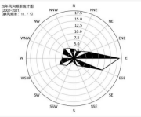
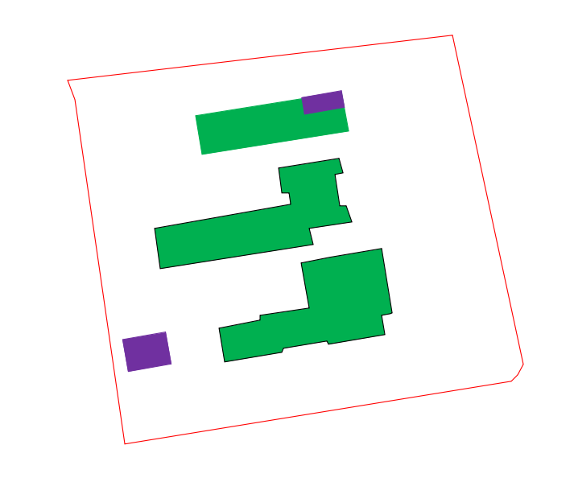
医废间、危废间
封闭住院楼
备用柴油发电机房
门诊医技楼
污水处理站、事故池、化粪池
住院大厅及餐厅
开放住院楼
图例
项目厂界
重点防渗区
一般防渗区

图例
项目厂界
大气评价范围
敏感点四周范围
图6.2-4 院区分区防渗图
图例
项目厂界
大气评价范围
敏感点四周范围

3、其他污染防治措施
①合理布设雨污管道，使用质量合格的管道，使院区的雨污水能得到及时地疏导，并做好雨污收集系统的维护和定期检测。
②定期检测院内各防渗衬层系统的完整性和有效性、密封性，杜绝污水渗漏，防止地下水污染；当发现防渗衬层系统失效发生废水、固体废物渗滤液渗漏时，应及时采取补救措施。
③制定相关设备安全操作规程、检修制度和设备管理考核制度，对每台设备确定责任人。由专职机构定期进行设备完好率、运行率考核，实施重奖重罚，消除设备故障和地下水污染隐患。
④加强管理，杜绝超设计生产。
⑤做好员工的环保和安全知识培训，提高职工地下水保护意识。
在采取以上分区防渗等措施后，可有效防止和避免项目对地下水和土壤污染的发生。
建设项目场区污染物排放简单，在落实好防渗、防污措施后，本项目污染物能得到有效处理，对地下水水质及土壤影响较小，项目的建设不会产生其他环境地质问题，因此对项目所在区域及周边土壤地下水环境质量影响较小。

6.2.6生态保护措施及其可行性分析
生态现状调查表明，项目所在地及周边生态环境现状一般，无自然保护区等“特殊生态敏感区”和“重要生态敏感区”，无国家保护动植物及珍稀濒危动植物的存在。本项目周边生态比较单一，现状主要为荒地等，植被主要为杂草，类型单一、生物量较低。
项目建成后拟加强场区绿化，种植当地常见的绿化植被，增加单位面积的生物量。项目的开发建设，将在一定程度上改变原有自然景观，建设后将呈现良好的人文景观。综上，经加强绿化的措施处理后，项目建设对区域生态环境影响不大，生态保护措施合理可行。

6.3、小结
综上所述，本项目废气、废水、固体废物、噪声以及土壤和地下水的污染防治措施比较完善。废气经处理后能够达标排放；外排废水能够稳定达标排放、确保接入市政污水管网进行达标处理；经过采取噪声防治措施后，本项目产生的噪声也不会对周围声环境及敏感点产生影响；固体废物均综合利用或妥善处置，不会对周围环境产生不利影响；采取的防渗处理措施可防治可能对土壤及地下水产生的污染；加强绿化的措施处理后，项目建设对区域生态环境影响不大。项目拟采取的污染防治措施合理、可行。

7环境影响经济损益分析
环境经济损益分析是对项目的社会效益、经济效益和环境效益进行分析，揭示三效益之间的依存关系，分析本项目在发展经济的同时也能实现环境保护的双重目的，使三效益协调统一，走可持续发展的道路，即在发展经济的同时保护好环境，从而促进社会的稳定。

7.1环保投资估算

1、环境保护设施建设费用
本项目总投资30434.05万元，其中环保工程投资498万元，占项目总投资的1.6%。环保投资概算见下表所示。
表7.1-1 环保设施及投资估算一览表
工程类别 | 产污环节 | 污染防治环保设施（措施） | 投资（万元）
废气治理 | 污水处理站 | 恶臭气体经集气管道收集后进入等离子体除臭装置+15m排气筒 | 15
废气治理 | 备用柴油发电机费用 | 排气管道引至顶楼排放 | 1
废气治理 | 天然气锅炉 | 经低氮燃烧后由排气管道引至顶楼排放 | 5
废气治理 | 地下车库 | 地下车库机械排风系统 | 15
废气治理 | 门诊及住院楼 | 通排风系统 | 55
废气治理 | 食堂油烟 | 静电油烟净化器+专用排烟管道高空排放 | 1
废水治理 | 医疗、生活 | 污水处理站（1000m³/d） | 200
废水治理 | 医疗、生活 | 雨污管网 | 20
废水治理 | 医疗、生活 | 化粪池 | 5
噪声治理 |  | 风机、空压机、空调等设备消声减振、泵房密封隔音 | 50
固体废物  处置 | 生活垃圾 | 生活垃圾收集后依托环卫部门统一收集。 | 5
固体废物  处置 | 危险废物 | 建设医废暂存间及危废暂存间各一座，分类收集后委托有资质单位进行处置 | 50
固体废物  处置 | 一般工业固体废物 | 一般固废间 | 1
土壤及地下水 |  | 项目分区防渗。  重点防渗区：危废暂存间、医废暂存间、污水处理站、化粪池、事故池、备用发电机房等区域重点防渗，采用高密度聚乙烯材料或其他人工防渗材料防渗，防渗系数≤1.0×10⁻¹⁰cm/s。  一般防渗区：一般固废间、地下车库。门诊医技楼、住院楼，防渗采用硬化防渗水泥地面防渗，防渗系数≤1.0×10⁻⁷cm/s。 | 25
风险 |  | 院区拟建342m³事故池一座。成立突发环境事件应急处置小组，配备突发事件环境风险应急物资，编制突发事件风险应急预案，并定期演练。 | 50
合计 |  |  | 498
- 运行费用
项目污水处理站采用“格栅十调节+水解酸化+生物接触氧化十沉淀十消毒”处理工艺，年运行费用约为13.5万元，上述投入占本项目主体工程总投资的比例很小，运行费用对建设单位而言是可承受的。

3、环境补偿性损失
环境补偿性损失主要包括排污费、污染赔偿费、事故处理费和罚款等。

7.2项目社会效益分析
本项目产生的社会影响主要表现在以下几个方面：

1、有利于推动淮南市医疗卫生事业的均衡发展
淮南市第四人民医院（谢家集院区）由于场地限制等原因，床位严重不足，不能满足淮南市及周边地区广大患者治病就医的要求。本项目建设后可进一步满足患者就医条件，提升淮南市治疗和预防精神疾病水平，完善精神卫生服务体系。

2、有利于保障人民群众的健康和生命安全
项目的建设将极大提高淮南市的医疗、教学、科研水平，有效缓解淮南市医疗卫生资源短缺的情况，可以更好地保障人民群众的健康和生命安全，维持正常的生产、生活和工作秩序，促进社会的协调发展。

3、对居民收入的影响
项目的建设在一定程度上提高当地居民的收入，当地一家医院的设立，将给周边地区经济发展创造很多商机，当地居民可以根据自身优势投入到餐饮、零食等领域，达到增收，具有一定的社会效益和经济效益。

4、对居民就业的影响
项目的建设期间会在一定程度上增加当地居民的直接就业机会，如建筑安装业；项目建成之后，医院的运作使得与之相关的餐饮、清洁卫生等可以直接吸收当地剩余劳动力，部分就业岗位使得当地人力资源得到合理有效的配置。
- 对地区文化、卫生、教育的影响
本项目对卫生事业发展具有很好的影响，促进了当地卫生服务水平提高，让人民健康生活有了可靠保障，从而促使当地社会和谐发展。
- 对基础设施、社会服务容量和城市化进程的影响
本项目建设符合当地建设规划要求，因此不会对当地基础设施以及社会服务容量造成压力。同时，项目的建设推进了城市基础设施建设，推动了城市化进程。
除此之外，项目建设不会对其造成负面和不利影响。本项目对当地风俗习惯、生活方式和宗教信仰不会产生影响，不会引起民族矛盾和宗教纠纷。
综上所述，项目的建设既有利于推动淮南市医疗卫生事业的发展，也有利于保障人民群众的健康和生命安全，是改善民生的重要措施。项目的建设对当地文化、经济、社会也带来了有利影响。项目建设的社会效益和经济效益良好。

7.3项目经济效益分析

7.3.1目的和方法
环境经济损益分析是环评报告中的一个重要组成部分。衡量一个项目的效益除经济效益外，还有环境效益和社会效益。与工程经济分析不同，环境经济分析将项目产生的直接和间接的、可定量和不可定量的各种影响都列于分析范围内，通过分析计算用于控制污染所需投资费用、环境经济指标，估算可能收到的环境与经济实效，全面衡量项目建设投资在环保经济上的合理水平。
以调查和资料分析为主，在详细了解项目的工程概况、环保投资及施工运行等各个环节影响的程度和范围的基础上，进行经济损益分析评价。
建设项目环境经济损益分析方法采用指标计算方法。
指标计算方法是指项目对环境经济产生的损益，首先分解成各项经济指标，包括环保费用指标、污染损失指标和环境效益指标，再按完整的指标体系进行逐项计算，然后通过环境经济静态分析，得出项目环保投资的年净效益，环保治理费用的经济效益和效益与费用比例等各项参数。
年净效益是指环保投资的直接经济效益扣除污染控制费用。
环境污染治理费用的经济效益等于环保效益指标与污染控制费用（年运行费用）之比。当比值大于等于1时，可以认为项目的环境治理方案在经济上是可行的，否则是不可行的。

7.2.2基础数据

（1）环保工程建设及投资费用
建设项目的环保措施主要包括：废气、废水、固废治理及噪声控制措施等。
本项目用于环境保护方面的投资约498万元，占项目总投资额1.6%。

（2）环保设施年运行费用
本项目环保设施年运行费用主要为污水处理站运行费用及固体废物处置费用，根据企业参照提供的相关资料，年运行费用约为200万元。

（3）设备辅助费用
环保辅助费用主要包括相关管理部门的办公费、检测费、技术咨询、学习交流及环境机构所需的资金和人员工资等，根据本项目的实际情况，约为3万元。

（4）设备折旧费
建设项目设备有效使用年限按15年计。

7.2.3环保经济指标确定

（1）环保费用指标
环保费用指标是指项目污染治理需要的各项投资费用，包括污染治理的投资费用、污染控制运行费用和其他辅助费用。
环保费用指标按下式计算：
式中：C—环保费用指标；
C₁—环保投资费用，本工程为498万元；
C₂—环保年运行费用，本工程为200万元；
C₃—环保辅助费用，本工程为3万元；
η—为设备折旧年限，以有效使用年限15年计；
β—为固定资产形成率，以环保投资费用的90%计。
经计算，本项目环保费用指标为232.88万元。

（2）污染损失指标
污染损失指标是指建设项目产生的污染与损毁对环境造成的损失最终以经济形式的表述。主要包括能源和资源流失的损失，各类污染物对生产、生活造成的损失，以及各种环境补偿性损失。
污染损失指标由下式计算：
式中：L—污染损失指标；
L₁—资源和能源流失造成的损失；
L₂—各类污染物对生产造成的损失；
L₃—各类污染物对生活造成的损失；
L₄—污染物对人体健康和劳动力的损失；
L₅—各种补偿性损失。
根据工程分析及环境影响预测，项目建成后废气经处理后均能够达标排放，对环境影响较小，噪声的排放亦达到标准，可以认为建设项目产生的污染物对环境造成的损失很小。

7.4环境损益分析
环境效益指标包括直接经济效益和间接经济效益。直接经济效益主要是清洁生产工艺带来的环境效益；间接经济效益指环保项目实施后的社会经济效益。

（1）环境效益指标计算式
式中：R₁—环境效益指标；
N_{i}—能源利用的经济效益，包括清洁生产工艺带来的各种动力、原材料利用率提高后产生的环境经济效益；
M_{i}—减少排污的经济效益；
S_{i}—固体废物综合利用的经济效益；
i—分别为各项效益的种类
建设项目间接环境经济效益指标为300万元/a。

（2）环境效益静态分析

①环境年净效益
环境年净效益指环境直接经济效益（本项目即为效益指标）扣除环保费用指标后所得到的经济效益。即年净效益=环境效益指标－环保费用指标
根据前面计算建设项目环境效益指标为300万元，环保费用指标为82.88万元，经计算得到年净效益为67.12万元。

②环境治理费用的经济效益
环境治理费用的经济效益=环境效益指标/年运行费用
环境效益与年运行费用比，一般认为大于或等于1时，本项目的环境控制方案在技术上是可行的，否则认为是不合理的。根据前面计算得到环境效益指标与年运行费用比为1.3。
由此可见，建设项目在环境经济上也是合理的，并能获得一定的环境经济效益。

③环境效益与费用比
环境效益与费用比=环境效益指标/环保费用指标
根据计算，得到环境效益与环保费用比指标为300:232.88=1.3。
综上所述，建设项目的环境效益较好。

7.5小结
结合本项目的社会经济效益、环保投入和环境效益进行综合分析得出，本项目在创造良好经济效益和社会效益的同时，经采取污染防治措施后，对环境的影响较小，能够将项目带来的环境损失降到可接受程度。因此，本项目可以实现经济效益与环保效益的相统一。
环境经济损益分析是工程开发可行性研究的重要组成部分，是从环境经济的角度对项目的可行性进行评价，以货币的形式定量表述建设项目对环境的影响程度和相应的环境工程效益，从而为决策部门提供科学依据，使建设项目在营运后能更好地实现经济效益、环境效益和社会效益的统一。

8环境管理与环境监测

8.1环境管理

8.1.1目的
本项目生产运营过程中，将对周围环境产生一定影响，因此，必须采取一定措施将不利影响减轻或消除，建设单位为此需加强环境保护机构的建设和管理，根据拟建项目的污染特点和生产布局，合理制订环境监测计划，及时掌握本项目的施工或运行所造成的环境影响程度，了解环境保护措施所获取的效益，以便进行必要的调整与补充。根据监测结果，可以验证环境影响评价的科学性以及为环境影响回顾性评价提供系统性资料，准确地把握项目建设产生的环境效益。同时，通过监测可以掌握某些突发性事故对环境的影响程度及范围，以便采取应急措施，减轻其危害。

8.1.2建立环境管理体系
环境管理有助于指导和监督项目的环保工作，全面反映项目各部分的环境状况，掌握污染源动态及其缓减措施和实际运行效果，以便及时有效地采取补救措施，使企业的生产活动符合环境法规的要求。目前，我国已颁布环境管理体系的系列标准（GB/T24001，24004、24010，24011～24012），按该系列标准的要求，本项目环境管理体系可参照下图步骤建立和完善。
制定环境方针

制定环境目标和指标
制定环境管理实施和方案
调整组织机构明确职责
图8.1-1 环境管理体系建立和完善步骤
环境管理体系应在企业对环境所承担的责任和义务的环境方针指导下，制定出在一定时期要实现的环境目标和分解指标，以及实现环境目标的具体实施方案。为了顺利实施环境管理方案，必须明确从最高领导到一般员工的环境职责，执行国家环保法规和各项规章制度。

8.1.3健全环保机构
根据国家有关环境保护法规的要求和本项目生产的实际需要，建议企业在设置组织机构时，考虑设置专门的环保管理机构：环保处（科），配备专职环保管理人员1~2名。环保管理人员应有熟悉企业排污状况、具备一定清洁生产知识、责任心强和组织协调能力强的人员担任，以利于监督管理，负责全场的环境保护管理工作，发现问题能及时解决并向上级环保主管部门报告，其主要职责如下：
（1）宣传、贯彻和执行环境保护政策、法律法规及环境保护标准。开展环境保护宣传、教育、培训等专业知识普及工作；
（2）编制并组织实施环境保护规划和计划，并监督执行，负责日常环境保护的管理工作；
（3）领导并组织企业的环境监测工作，建立监测台账和档案，编写环保简报，做好环境统计，使企业领导、上级部门及时掌握污染治理动态；
（4）建立健全环境保护与劳动安全管理制度，监督工程施工期、运行期和服务期满后环保措施的有效实施；
（5）为保证工程环保设施的正常运转，减少或防范污染事故，制定污染治理设备设施操作规程的检查、维修计划，检查、记录污染治理设施运行及检修情况，并定期检查操作人员的操作技能，在实际工作中检验各项操作规范的可行性；
（6）检查各环境保护设施的运行情况、负责污染事故性排放的处理和调查。

8.1.4施工期环境管理制度
1、施工期的环境管理包括施工管理队伍中环境管理机构的组成和任务、施工方案的审查、施工期环境监察制度的建立和施工结束后有关污染控制方面的验收内容等。
2、施工期环境管理监督小组的成员包括：施工单位的环保监察员、监理工程师和建设单位的环境管理人员。施工期施工场地内外有关施工活动的各项污染防治措施的实施均由施工单位负责，由工程监理单位和建设单位进行检查、监督。所在地区的生态环境局审核实施的结果。
3、监督、检查和审核从设计阶段开始，建设单位、上级主管部门和政府环境保护管理部门要对施工设计方案进行审核，审核是否达到了国家有关条例和规范的要求，检查是否符合国家的有关法规。
4、在项目施工的招标阶段，由建设单位根据现行的环境保护法规、条例和标准对施工期的环境保护提出要求，要求施工投标单位制定的施工组织计划中有控制环境污染的具体措施，控制措施经过评审符合要求的，才有中标资格。施工单位与建设单位签定的合同中要有防治污染的条款，并规定具体的控制指标和对违背条款责任方的处罚。工程承包费用中包括进行污染控制的费用。
5、施工监理单位负责进一步审查施工单位的施工技术措施是否符合国家有关的法规和要求，是否符合工程设计方案的环境保护目标，必要时协助施工单位进行修改和补充。在施工进行期间，监理工程师按照措施的要求监督检查施工方案的执行情况。如果采用的技术措施不能达到预期的污染控制效果，将由环境监督机构的成员在一起协商修改控制措施。
6、施工单位负责对员工进行环境保护法规和控制技术措施方面的培训，对施工人员进行考核内容应包括环境保护法规、有关条例要求、污染控制设施操作技术、污染事故应急措施等方面的内容。

8.1.5施工期环境监理

1、环境监理工作目标
依据国家和相关主管部门制定、颁发的有关法律、法规、政策、技术标准以及经批准的设计文件、投标文件和依法签定的监理、施工承包合同，按环境监理服务的范围和内容，履行环境监理义务，独立、公正、科学、有效地服务于工程建设，实施全面的生态环境监理，使工程建设达到环境保护要求。

2、环境监理机构
工程的环境监理应作为整个工程监理工作的一部分，施工环境监理由工程建设单位委托具有工程监理资质并经环境保护业务培训的单位对设计文件中环境保护措施的实施情况进行工程环境监理。为了保证监理计划的执行，建设单位应在施工前与监理单位签定建设期的环境监理内容。

3、本工程施工环境监理主要内容
本工程施工现场需配备专职的环境监理人员，根据环境影响报告书环保措施要求和施工设计文件，审查好施工单位制定的有关环境保护措施，并做好施工现场检查，发现问题应及时通知施工单位整改。具体监理计划如下：

（1）事前检查
施工开始前，认真检查施工计划中是否包含环境保护措施。

（2）检查内容
依据建设单位与承包商签订的工程承包合同中有关环保条款，根据施工日程安排，定期检查监督施工过程的环境保护措施实施和效果，重点检查监督见下表。
表8.1.5-1 施工期环境监理内容
序号 | 环境问题 | 监理内容
1 | 扬尘污染 | 施工场地应采取洒水等措施，以降低场地施工扬尘，减少大气污染。洒水次数视当地土质、天气情况决定。运送建筑材料的车辆采用帆布等遮盖措施，减少跑漏。主要运料道路在无雨天气定期洒水，防止尘土飞扬。搅拌设备需良好密封并安装除尘装置，堆储料场须遮盖或洒水以防止扬尘污染。监督车辆应减速慢行。
2 | 水污染 | 施工废水、生活污水、生活垃圾不得随意排放，需统一收集处理。  加强环境管理，开展环保教育，防止机械油料的泄漏。
3 | 噪声 | 加强机械和车辆的维修和保养，保持设备的较低噪声水平。产噪设备使用时间的合理安排，避免夜间施工，检查施工噪声监测记录，
4 | 文明施工 | 加强对施工人员的环境教育。在施工场地应设置垃圾箱和卫生处理设施。防止施工场地生活污水和固体废弃物污染水体。
5 | 施工安全 | 注意施工协调，保证现有公路行驶安全。
6 | 运输管理 | 建筑材料的运送路线应仔细选定，避免长途运输，应尽量避免影响现有的交通设施，减少尘埃和噪声污染。应咨询交通和公安部门，指导交通运行，施工期间防止交通阻塞和降低其运输效率。制订合适的建筑材料运输计划，避开现有道路交通高峰。
建议工程指挥部在工程实施前，根据环境影响报告书的要求编制环境保护手册。该手册将为整个工程期间环境保护措施的实施起指导作用。

（3）检查结果
及时总结，并将检查结果通报建设单位和施工单位，发现问题及时处理

（4）突发事件处理
环境监理人员及时处理和解决可能临时发生的环境污染事件。

8.1.6营运期环境管理制度
企业应建立健全环境管理制度体系，将环保纳入考核体系，确保在日常运行中将环保目标落到实处。

1、“三同时”制度
根据《建设项目环境保护管理条例》，建设项目需配套建设的环境保护设施，必须与主体工程同时设计、同时施工、同时投产使用。项目竣工后，建设单位应当按照国务院环境保护行政主管部门规定的标准和程序，对配套建设的环境保护设施进行验收，编制验收报告。建设单位在环境保护设施验收过程中，应当如实查验、监测、记载建设项目环境保护设施的建设和调试情况，不得弄虚作假，验收报告应依法向社会公开。

2、排污许可制度
建设单位应当在项目投入生产或使用并产生实际排污行为之前申请领取排污许可证。依法按照排污许可证申请与核发技术规范提交排污许可申请，申报排放污染物种类、排放浓度等，测算并申报污染物排放量。建设单位应当严格执行排污许可证的规定，禁止无证排污或不按证排污。

3、环保台账制度
院内需完善记录制度和档案保存制度，有利于环境管理质量的追踪和持续改进。记录和台账包括设施运行和维护记录、医疗废物和危险废物进出台账、废水、废气污染物监测台账、所有原辅材料使用台账、突发性事件的处理、调查记录等，妥善保存所有记录、台账及污染物排放监测资料、环境管理档案资料等。

4、报告制度
企业应定期向当地政府环保部门报告污染治理设施运行情况、污染物排放情况以及污染事故、污染纠纷等情况，便于环保部门和企业管理人员及时了解企业污染动态，有利于采取相应的对策措施。若企业排污情况发生重大变化、污染治理设施改变或企业生产工艺发生重大改变等都必须按《建设项目环境保护管理条例》等文件要求，向当地环保部门申报，并请有审批权限的环保部门审批。院内床位数和原辅料发生变化也应及时向环保部门报告。

5、污染治理设施的管理、监控制度
本项目建成后，必须确保污染治理设施长期、稳定、有效地运行，不得擅自拆除或者闲置废气处理装置和污水治理设施等，不得故意不正常使用污染治理设施。污染治理设施的管理必须与生产经营活动一起纳入医院日常管理工作的范畴，落实责任人、操作人员、维修人员、运行经费、设备的备品备件和其他原辅材料。同时要建立健全岗位责任制、制定正确的操作规程、建立管理台账。

6、固体废物环境保护制度
①建设单位应通过“安徽省危险废物动态管理信息系统”进行危险废物申报登记。将医疗废物、危险废物的实际产生、贮存、利用、处置等情况纳入生产记录，建立危险废物管理台账和企业内部产生和收集、贮存、转移等部门危险废物交接制度。
②明确建设单位为固体废物污染防治的责任主体，要求企业建立风险管理及应急救援体系，执行环境监测计划、转移联单管理制度及国家和省有关转移管理的相关规定、处置过程安全操作规程、人员培训考核制度、档案管理制度、处置全过程管理制度等。
③规范建设危险废物贮存场所并按照要求设置警告标志，危废包装、容器和贮存场所应按照《危险废物贮存污染控制标准》（GB18597-2023）及《医疗废物专用包装物、容器的标准和警示标识的规定》中有关要求张贴标识。

7、信息公开制度
本项目建成后，应建立健全环境信息公开制度，及时、完整、准确地按照《企业事业单位环境信息公开办法》（环保部第31号令）等法律法规及技术规范要求，向社会及时公开污染防治设施的建设、运行情况，排放污染物名称、排放方式、排放浓度和总量、超标排放情况和整改情况等信息。

8、环保奖惩制度
企业应加强宣传教育，提高员工的污染隐患意识和环境风险意识；制定员工参与环保技术培训的计划，提高员工技术素质水平；设立岗位负责制，制定严格的奖、罚制度。建议企业设置环境保护奖励条例，纳入人员考核体系。对爱护环保设施、节能降耗、改善环境者实行奖励；对环保观念淡薄、不按环保管理要求，造成环保设施损坏、环境污染及资源和能源浪费者一律处以重罚。

8.2自主验收要求
根据《建设项目竣工环境保护验收暂行办法》（国环规环评〔2017〕4号），除需要取得排污许可证的水和大气污染防治设施外，其他环境保护设施的验收期限一般不超过3个月；需要对该类环境保护设施进行调试或者整改的，验收期限可以适当延期，但最长不超过12个月。验收期限是指自建设项目环境保护设施竣工之日起至建设单位向社会公开验收报告之日止的时间。
建设单位是建设项目竣工环境保护验收的责任主体，建设单位不具备编制验收监测（调查）报告能力的，可以委托有能力的技术机构编制。

8.3环境管理计划

8.3.1环境监测的意义
环境监测（包括污染源监测）是企业环境保护的组成部分，也是企业的各项规范化制度。通过环境监测对数据整理分析建立监测档案，为污染源治理、掌握污染物排放变化规律提供了依据，也为上级生态环境部门进行区域环境规划，管理执法提供依据。

8.3.2环境监测的主要任务
（1）制定项目环境监测的计划。
（2）定期监测项目排放污染物是否符合规定的排放标准，并对主要污染物建立监测档案。
（3）分析所排污染物质变化规律，为制定污染控制措施提供依据。
（4）负责企业污染事故调查监测及报告。

8.3.3环境监测计划
- 施工期环境监测计划
本项目施工期环境监测计划见下表。
表8.3.3-1 本项目施工期污染源监测计划一览表
监测要素 | 监测位置 | 监测频次 | 监测项目
噪声 | 厂界四周设6～10个监测点  主要运输道路设2~4 个监测点 | 每1个施工月监测1次 | 等效连续声级  Leq(A)
扬尘 | 建设区1个以上的监测点 | 每1个施工月监测1次 | TSP
施工单位应至少配备1名专职人员，负责巡视和记录施工期间各污染物产生情况，出现异常情况时及时向建设单位和环境监测部门报告。建设单位应随时对施工单位的环境保护情况进行检查。
由于施工的暂时性，环境监测可自行监测及可委托专业环境监测机构实施。
- 运营期污染源监测计划
根据《排污许可证申请与核发技术规范 医疗机构》（HJ1105-2020）、《排污单位自行监测技术指南 总则》（HJ819-2017）、《排污单位自行监测技术指南 火力发电及锅炉》（HJ820-2017）、《排污许可证申请与核发技术规范 工业噪声》（HJ1301-2023）的要求，本项目运营期污染源监测计划如下：
表8.3.3-2 本项目运营期污染源监测计划一览表
类别 | 监测点位 | 排放口类型 | 监测项目 | 监测频次
废气 | DA001 | 一般排放口 | 氨、硫化氢、臭气浓度 | 1次/季度
废气 | 污水处理站周界 | / | 氨、硫化氢、臭气浓度、氯气、甲烷 | 1次/季度
废气 | DA003 | 一般排放口 | 油烟 | 1次/季度
废气 | DA004 | 一般排放口 | 二氧化硫、颗粒物、林格曼黑度 | 1次/年
废气 | DA004 | 一般排放口 | 氮氧化物 | 1次/月
废水 | DW001污水排放口 | 主要排放口 | 流量 | 自动监测
废水 | DW001污水排放口 | 主要排放口 | pH | 1次/12h
废水 | DW001污水排放口 | 主要排放口 | COD、SS | 1次/周
废水 | DW001污水排放口 | 主要排放口 | 粪大肠菌群 | 1次/月
废水 | DW001污水排放口 | 主要排放口 | 五日生化需氧量、动植物油 | 1次/季度
废水 | DW001污水排放口 | 主要排放口 | 氨氮^{①} | 在线
废水 | DW001污水排放口 | 主要排放口 | 总余氯^{②} | /
噪声 | 医院各厂界外1m、精神卫生社会福利中心、金山花园 | / | 等效A声级 | 1次/季度
污泥 | 污泥暂存间 | / | 粪大肠菌群数、肠道致病菌、肠道病菌、结核杆菌、蛔虫卵死亡率/% | 医疗污泥清掏前监测
注：①设区的市级及以上生态环境主管部门明确要求安装在线监测设备的，须采取在线监测，本项目为重点排污单位，需安装在线监测设备；
②采用含氯消毒剂消毒工艺的医疗机构排污单位，需按要求在接触池出口和污水总排口对总余氯进行监测。

8.3.4监测技术要求及档案管理
环境监测采样、分析方法、数据处理等技术要求均应遵循环境监测技术规范中有关环境要素监测技术规定的方法进行。
企业对自身污染源及污染物排放实行例行监测、控制污染，是企业做好环境保护工作职责之一。建立健全环境保护规章制度，落实企业自行监测计划，保存原始监测记录，定期公开环境信息，配备专职环保专员。监测资料应进行技术分析、分类存档、科学管理，为企业防治环境污染途径和治理措施提供必要的依据；同时也是企业的环境保护资料统计上报、查阅、目标管理等必须做的工作内容之一。

8.3.5监测仪器配置
本项目委托有资质第三方检测机构进行相关日常监测，院区不另配置监测仪器。

8.4排污许可证制度
根据《国务院办公厅关于印发控制污染物排放许可制实施方案的通知》（国办发﹝2016﹞81号，2016年11月10日），指出到2020年，完成覆盖所有固定污染源的排污许可证核发工作，并建立健全企事业单位污染物排放总量控制制度，逐步实现由行政区域污染物排放总量控制向企事业单位污染物排放总量控制转变，控制的范围逐渐统一到固定污染源。
根据《关于印发〈“十三五”环境影响评价改革实施方案〉的通知》（环环评﹝2016﹞95号，2016年7月15日）中提出：项目环评重在落实环境质量目标管理要求，优化环保措施，强化环境风险防控，做好与排污许可的衔接。
根据《关于做好环境影响评价制度与排污许可证衔接相关工作的通知》（环办环评﹝2017﹞84号，2017年11月24日）：排污许可制是企事业单位生产运营期排污的法律依据，是确保环境影响评价提出的污染防治设施和措施落实落地的重要保障。
综上，建设单位必须在项目发生实际排污行为之前，根据《排污许可证申请与核发技术规范 医疗机构》（HJ1105-2020）中要求申领排污许可证，建设单位应按照排污许可证的规定排污。

8.5排污口规范化管理

8.5.1排污口规范化
按《安徽省污染源排放口规范化整治管理办法》（环法函〔2005〕114）号要求，本项目废气排气筒、废水排放口、固废堆放场所必须进行规范化设置。

1、废水排放口规范化
本项目排水系统按“清污分流、雨污分流”原则设计，新增污水排放口1个，雨水排放口1个。项目院区实行雨污分流制，项目检验废水经中和预处理、食堂废水经隔油预处理后与综合医疗废水经化粪池处理后进入污水处理站处理预处理后经市政污水管网排入山南新区污水处理厂。
排放口需按以下要求设置：
在污水处理设施的总排口设置采样点。采样点位应设置明显标志。采样点位一经确定，不得随意改动。排污口应在项目辖区边界内设置采样口（半径大于150mm），若排污管有压力，则应安装采样阀。
排放口的排污量大于100t/d，需安装废水在线监测设备且在总排污口设置一段与排放污水有明显色差的测流渠（管），以满足测量流量及监控的要求。环境保护图形标志牌设置位置应距废水排放口采样点较近且醒目处，并能长久保留。环境保护图形标志牌上缘距离地面2米。

2、废气排气口规范化
本项目污水处理站废气排放口、备用发电机尾气排放口的排气筒（烟囱）、食堂油烟、天然气锅炉排气高度应符合国家和省大气污染物排放标准的有关规定。排气筒（烟囱）应设置便于采样、监测的采样口和采样监测平台。应在净化设施的进出口分别设置采样口及采样监测平台。采样孔、点数目和位置应按《污染源监测技术规范》的规定设置。采样口位置无法满足规定要求的，必须报生态环境部门认可。
环境保护图形标志牌设置位置应距废气排放口采样点较近且醒目处，并能长久保留。环境保护图形标志牌上缘距离地面2米。

3、固体废物暂存规范化
固体废物贮存处置场所应符合《一般工业固体废物贮存和填埋污染控制标准》（GB18599-2020）的要求。危废暂存间按照《危险废物贮存污染控制标准》（GB18597-2023）要求设置，医疗废物暂存间、污泥暂存间按照《医疗废物管理条例》设置，设有防渗漏、防雨淋、防扬散措施，并设置危险废物标识和警示牌。

4、排污口管理要求
如实填写《中华人民共和国规范化排污口标记登记证》，建设单位可分别按以下内容建立排污口管理的专门档案：排污口性质和编号；位置；排放主要污染物种类、数量、浓度；排放去向；达标情况；治理设施运行情况等。

8.5.2环境保护图形标志
在院区的污水排放口、废气排放口、噪声厂界监测点、固体废物贮存处置场应设置环境保护图形标志，图形符号分为提示图形和警告图形符号两种，分别按GB15562.1-1995、GB15562.2-1995执行。环境保护图形符号见表8.5.1-1。环境保护图形标志的形状及颜色见表8.5.1-2。
表8.5.1-1 环境保护图形符号一览表
序号 | 提示图形符号 | 警告图形符号 | 名称 | 功能
1 |  | 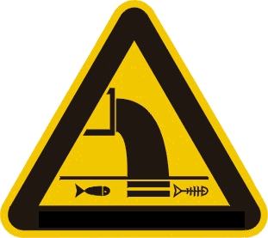 | 废水排放口 | 表示废水向水体排放
2 |  | 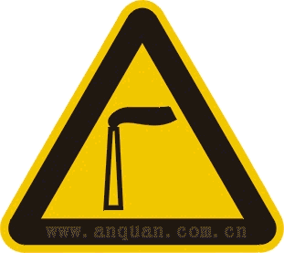 | 废气排放口 | 表示废气向大气环境排放
3 |  |  | 一般固体  废物 | 表示一般固体废物贮存、处  置场
4 |  | 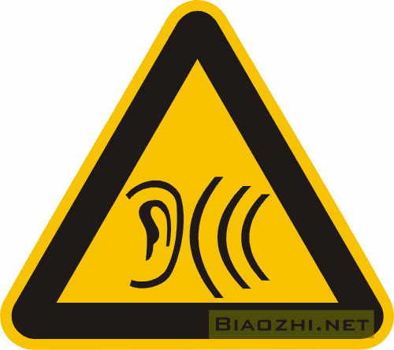 | 噪声排放源 | 表示噪声向外环境排放
5 | / | 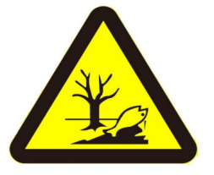 | 危险废物 | 表示危险废物贮存、处置场
6 | / | 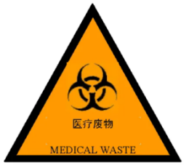 | 医疗废物 | 表示医疗废物贮存、处置场
表8.5.1-2 环境保护图形标志的形状及颜色
标志名称 | 形状 | 背景颜色 | 图形颜色
警告标志 | 三角形边框 | 黄色 | 黑色
提示标志 | 正方形边框 | 绿色 | 白色

8.6环境管理与监测工作建议
1、把清洁生产、文明生产，贯彻到生产运营管理的全过程中，加强对全体职工的环境意识教育，增强保护环境的自觉性。
2、把环境保护目标和责任分解到人，实行岗位责任制，从院长到普通职工均实行奖惩制度，把环保工作完成情况与经济效益相结合。
3、日常性的环境监测数据，应定期汇总报当地生态环境局和行业主管部门；非正常工况下的事故性排放，应及时监测、及时上报。

8.7污染物排放管理
（1）工程组成及原辅材料组分
本项目工程组成详见表3.1.2-1，原辅材料组分详见表3.1.5-1。
（2）项目运营期主要环境保护措施及其运行参数、污染物种类、排放浓度、执行环境标准情况见前文第3章节。
（3）需向社会公开信息：
a、环境保护方针、年度环境保护目标及成效；
b、环保投资和环境技术开发情况；
c、排放污染物种类、数量、浓度和去向；
d、环保设施的建设和运行情况；
e、生产过程中产生的废物的处理、处置情况，废弃产品的回收、综合利用情况；
f、与环保部门签订的改善环境行为的自愿协议；
g、企业履行社会责任的情况；
h、企业自愿公开的其他环境信息。

8.8污染物排放清单
本项目运营期污染物排放清单见下表。
表8.8.1-1 污染物排放清单一览表
污染源 |  | 排放形式 | 污染物种类 | 环保设施 | 排放量  (t/a) | 排放浓度（mg/m³） | 执行标准
废气 | 污水处理站废气 | 有组织 | 氨 | 集气管道+等离子体装置+15m排气筒 | 0.014 | 0.4 | (GB14554-93)
废气 | 污水处理站废气 | 有组织 | 硫化氢 | 集气管道+等离子体装置+15m排气筒 | 0.001 | 0.025 | (GB14554-93)
废气 | 污水处理站废气 | 有组织 | 甲烷 | 集气管道+等离子体装置+15m排气筒 | 0.009 | 0.25 | (GB14554-93)
废气 | 污水处理站废气 | 有组织 | 臭气浓度 | 集气管道+等离子体装置+15m排气筒 | 少量 | ＜2000（无量纲） | (GB14554-93)
废气 | 污水处理站废气 | 无组织 | 氨 | 地埋式污水处理站+绿化+生物除臭剂 | 0.0038 | / | (GB18466-2005)
废气 | 污水处理站废气 | 无组织 | 硫化氢 | 地埋式污水处理站+绿化+生物除臭剂 | 0.0002 | / | (GB18466-2005)
废气 | 污水处理站废气 | 无组织 | 甲烷 | 地埋式污水处理站+绿化+生物除臭剂 | 0.0024 | / | (GB18466-2005)
废气 | 污水处理站废气 | 无组织 | 臭气浓度 | 地埋式污水处理站+绿化+生物除臭剂 | 少量 | / | (GB18466-2005)
废气 | 污水处理站废气 | 无组织 | 氯气 | 地埋式污水处理站+绿化+生物除臭剂 | 0.002 | / | (GB18466-2005)
废气 | 备用柴油发电机 | 有组织 | SO₂ | 经管道引至顶楼排放 | 0.00002 | 0.952 | (GB16297-1996)
废气 | 备用柴油发电机 | 有组织 | NOx | 经管道引至顶楼排放 | 0.0021 | 83.3 | (GB16297-1996)
废气 | 备用柴油发电机 | 有组织 | 烟尘 | 经管道引至顶楼排放 | 0.0001 | 4.05 | (GB16297-1996)
废气 | 天然气锅炉 | 有组织 | SO₂ | 经低氮燃烧器燃烧后由管道引至顶楼排放 | 0.088 | 18.6 | （GB13271-2014）及（淮府办秘〔2022〕10号）中氮氧化物50mg/m³限值要求
废气 | 天然气锅炉 | 有组织 | NOx | 经低氮燃烧器燃烧后由管道引至顶楼排放 | 0.133 | 28.1 | （GB13271-2014）及（淮府办秘〔2022〕10号）中氮氧化物50mg/m³限值要求
废气 | 天然气锅炉 | 有组织 | 烟尘 | 经低氮燃烧器燃烧后由管道引至顶楼排放 | 0.061 | 12.9 | （GB13271-2014）及（淮府办秘〔2022〕10号）中氮氧化物50mg/m³限值要求
废气 | 食堂 | 有组织 | 油烟 | 静电油烟净化器 | 0.044 | 1.5 | (GB18483-2001)
废气 | 检验 | 无组织 | NMHC | / | 0.512 | / | (GB16297-1996)
废气 | 地下停车场 | 无组织 | CO | 经排风竖井排至室外 | 0.041 | / | (GB16297-1996)
废气 | 地下停车场 | 无组织 | NOx | 经排风竖井排至室外 | 0.003 | / | (GB16297-1996)
废气 | 地下停车场 | 无组织 | THC | 经排风竖井排至室外 | 0.004 | / | (GB16297-1996)
废气 | 垃圾回收点 | 无组织 | 臭气浓度 | 日产日清，加盖暂存，喷洒生物除臭剂 | 少量 | / | (GB14554-93)
废气 | 院内 | 无组织 | 微生物气溶胶 | 机械排风系统 | 少量 | / | /
废水 | 医院综合废水 | 间接排放 | 水量 | “格栅十调节+水解酸化+生物接触氧化十沉淀十消毒（次氯酸钠）” | 224047.61 | -- | 《医疗机构水污染物排放标准》（GB 18466-2005）表2中“预处理标准”和淮南市山南新区污水处理厂接管标准
废水 | 医院综合废水 | 间接排放 | COD | “格栅十调节+水解酸化+生物接触氧化十沉淀十消毒（次氯酸钠）” | 5.284 | 23.58 | 《医疗机构水污染物排放标准》（GB 18466-2005）表2中“预处理标准”和淮南市山南新区污水处理厂接管标准
废水 | 医院综合废水 | 间接排放 | BOD₅ | “格栅十调节+水解酸化+生物接触氧化十沉淀十消毒（次氯酸钠）” | 1.754 | 7.83 | 《医疗机构水污染物排放标准》（GB 18466-2005）表2中“预处理标准”和淮南市山南新区污水处理厂接管标准
废水 | 医院综合废水 | 间接排放 | SS | “格栅十调节+水解酸化+生物接触氧化十沉淀十消毒（次氯酸钠）” | 2.319 | 10.35 | 《医疗机构水污染物排放标准》（GB 18466-2005）表2中“预处理标准”和淮南市山南新区污水处理厂接管标准
废水 | 医院综合废水 | 间接排放 | NH₃-N | “格栅十调节+水解酸化+生物接触氧化十沉淀十消毒（次氯酸钠）” | 2.626 | 11.72 | 《医疗机构水污染物排放标准》（GB 18466-2005）表2中“预处理标准”和淮南市山南新区污水处理厂接管标准
废水 | 医院综合废水 | 间接排放 | 总氮 | “格栅十调节+水解酸化+生物接触氧化十沉淀十消毒（次氯酸钠）” | 3.585 | 16.00 | 《医疗机构水污染物排放标准》（GB 18466-2005）表2中“预处理标准”和淮南市山南新区污水处理厂接管标准
废水 | 医院综合废水 | 间接排放 | 总磷 | “格栅十调节+水解酸化+生物接触氧化十沉淀十消毒（次氯酸钠）” | 0.017 | 0.08 | 《医疗机构水污染物排放标准》（GB 18466-2005）表2中“预处理标准”和淮南市山南新区污水处理厂接管标准
废水 | 医院综合废水 | 间接排放 | 动植物油 | “格栅十调节+水解酸化+生物接触氧化十沉淀十消毒（次氯酸钠）” | 0.047 | 0.21 | 《医疗机构水污染物排放标准》（GB 18466-2005）表2中“预处理标准”和淮南市山南新区污水处理厂接管标准
废水 | 医院综合废水 | 间接排放 | LAS | “格栅十调节+水解酸化+生物接触氧化十沉淀十消毒（次氯酸钠）” | 1.718 | 7.67 | 《医疗机构水污染物排放标准》（GB 18466-2005）表2中“预处理标准”和淮南市山南新区污水处理厂接管标准
废水 | 医院综合废水 | 间接排放 | 粪大肠菌群（MPN/L） | “格栅十调节+水解酸化+生物接触氧化十沉淀十消毒（次氯酸钠）” | 6.13×10¹¹ | 2750 | 《医疗机构水污染物排放标准》（GB 18466-2005）表2中“预处理标准”和淮南市山南新区污水处理厂接管标准
废水 | 医院综合废水 | 间接排放 | 总余氯 | “格栅十调节+水解酸化+生物接触氧化十沉淀十消毒（次氯酸钠）” | / | / | 《医疗机构水污染物排放标准》（GB 18466-2005）表2中“预处理标准”和淮南市山南新区污水处理厂接管标准
噪声 | 设备运行 | LAeq | 风机消声、设备减振、隔声 |  |  |  | 《工业企业厂界环境噪声排放标准》（GB12348-2008）2类及4类标准
固体  废物 | 生活 |  | 生活垃圾 | 由环卫部门处置 | / | 0 | 参照《一般工业固体废物贮存和填埋污染控制标准》（GB18599-2020）有关规定
固体  废物 | 食堂 |  | 厨余垃圾 | 由厨余垃圾收运单位收运处理 | / | 0 | 参照《一般工业固体废物贮存和填埋污染控制标准》（GB18599-2020）有关规定
固体  废物 | 药物外包装 |  | 废包装材料 | 收集后外售 | / | 0 | 参照《一般工业固体废物贮存和填埋污染控制标准》（GB18599-2020）有关规定
固体  废物 | 诊疗 |  | 未被污染的废输液瓶（袋） | 收集后委托相关单位回收处置 | / | 0 | 参照《一般工业固体废物贮存和填埋污染控制标准》（GB18599-2020）有关规定
固体  废物 |  |  | 医疗废物（含化验废液废物） | 医废暂存间分类暂存，定期委托有资质单位处置 | / | 0 | 《医疗废物集中处置技术规范（试行）》要求
固体  废物 |  |  | 废药品 | 医废暂存间分类暂存，定期委托有资质单位处置 | / | 0 | 《医疗废物集中处置技术规范（试行）》要求
固体  废物 | 污水处理 |  | 栅渣 | 危险废物暂存间分类暂存，定期委托有资质单位处置 | / | 0 | 《医疗机构水污染物排放标准》（GB18466-2005）中医疗机构污泥控制要求
固体  废物 |  |  | 污泥 | 危险废物暂存间分类暂存，定期委托有资质单位处置 | / | 0 | 《医疗机构水污染物排放标准》（GB18466-2005）中医疗机构污泥控制要求
固体  废物 | 设备维护保养 |  | 废包装桶 | 危险废物暂存间分类暂存，定期委托有资质单位处置 | / | 0 | 《危险废物贮存污染控制标准》（GB18597-2023）
固体  废物 |  |  | 废机油桶 | 危险废物暂存间分类暂存，定期委托有资质单位处置 | / | 0 | 《危险废物贮存污染控制标准》（GB18597-2023）
固体  废物 |  |  | 废机油 | 危险废物暂存间分类暂存，定期委托有资质单位处置 | / | 0 | 《危险废物贮存污染控制标准》（GB18597-2023）
固体  废物 |  |  | 在线监测废液 | 危险废物暂存间分类暂存，定期委托有资质单位处置 | / | 0 | 《危险废物贮存污染控制标准》（GB18597-2023）
固体  废物 |  |  | 废含油抹布、手套 | 危险废物暂存间分类暂存，定期委托有资质单位处置 | / | 0 | 《危险废物贮存污染控制标准》（GB18597-2023）

8.9环境保护设施竣工验收管理
根据《建设项目环境保护管理条例》有关规定，环境污染治理设施必须与主体工程同时设计，同时施工，同时投产使用，在工程完成后，应对环境保护设施进行验收，验收内容见“三同时”验收一览表8.9.1-1。
表8.9.1-1 建设项目环保“三同时”验收一览表
类别 | 治理对象（主要内容） | 环保设施及措施 | 验收标准
废气治理工程 | 污水处理站废气 | 集气管道+等离子体装置+15m排气筒 | 有组织废气达到 《恶臭污染物排放标准》（GB14554-93）中的二级标准
废气治理工程 | 污水处理站废气 | 地埋式污水处理站+绿化+生物除臭剂 | 无组织废气达到 《医疗机构水污染物排放标准》（GB18466-2005）中“污水处理站周边大气污染物最高允许浓度”要求
废气治理工程 | 备用柴油发电机 | 经管道引至顶楼排放 | 《大气污染物综合排放标准》（GB16297-1996）中表2有组织相关限值要求
废气治理工程 | 食堂油烟 | 静电油烟净化器 | 《饮食业油烟排放标准（试行）》（GB18483-2001）
废气治理工程 | 天然气锅炉 | 经低氮燃烧器燃烧后由管道引至顶楼排放 | 《锅炉大气污染物排放标准》（GB13271-2014）中表3大气污染物特别排放限值及（淮府办秘〔2022〕10号）中氮氧化物50mg/m³限值要求
废气治理工程 | 地下停车场尾气 | 经排风竖井排至室外 | 《大气污染物综合排放标准》（GB16297-1996）中表2无组织相关限值要求
废气治理工程 | 院界恶臭气体 | 加强绿化 | 《恶臭污染物排放标准》（GB14554-93）表1中的二级排放限值要求
废水治理工程 | 综合医疗污水 | 自建污水处理站 | 《医疗机构水污染物排放标准》（GB18466-2005）预处理标准及淮南市山南新区污水处理厂接管限值
固体废物治理工程 | 生活垃圾 | 由环卫部门处置 | 由环卫部门处置
固体废物治理工程 | 厨余垃圾 | 由厨余垃圾收运单位收运处理 | 由厨余垃圾收运单位收运处理
固体废物治理工程 | 废包装材料 | 收集后外售 | 收集后外售
固体废物治理工程 | 未被污染的废输液瓶（袋） | 收集后委托相关单位回收处置 | 收集后委托相关单位回收处置
固体废物治理工程 | 医疗废物（含化验废液废物） | 医废暂存间分类暂存，定期委托有资质单位处置 | 医废暂存间分类暂存，定期委托有资质单位处置
固体废物治理工程 | 废药品 | 医废暂存间分类暂存，定期委托有资质单位处置 | 医废暂存间分类暂存，定期委托有资质单位处置
固体废物治理工程 | 栅渣 | 危险废物暂存间分类暂存，定期委托有资质单位处置 | 危险废物暂存间分类暂存，定期委托有资质单位处置
固体废物治理工程 | 污泥 | 危险废物暂存间分类暂存，定期委托有资质单位处置 | 危险废物暂存间分类暂存，定期委托有资质单位处置
固体废物治理工程 | 废包装桶 | 危险废物暂存间分类暂存，定期委托有资质单位处置 | 危险废物暂存间分类暂存，定期委托有资质单位处置
固体废物治理工程 | 废机油桶 | 危险废物暂存间分类暂存，定期委托有资质单位处置 | 危险废物暂存间分类暂存，定期委托有资质单位处置
固体废物治理工程 | 在线监测废液 | 危险废物暂存间分类暂存，定期委托有资质单位处置 | 危险废物暂存间分类暂存，定期委托有资质单位处置
固体废物治理工程 | 废机油 | 危险废物暂存间分类暂存，定期委托有资质单位处置 | 危险废物暂存间分类暂存，定期委托有资质单位处置
固体废物治理工程 | 废含油抹布、手套 | 危险废物暂存间分类暂存，定期委托有资质单位处置 | 危险废物暂存间分类暂存，定期委托有资质单位处置
噪声治理工程 | 设备噪声 | 风机消声、设备减振、隔声 | 《工业企业厂界环境噪声排放标准》（GB12348-2008）2类及4类标准
地下水及土壤 | 分区防渗：重点防渗区：危废暂存间、医废暂存间、污水处理站、化粪池、事故池、备用发电机房等区域重点防渗，采用高密度聚乙烯材料或其他人工防渗材料防渗，防渗系数≤1.0×10-10cm/s。  一般防渗区：一般固废间、地下车库。门诊医技楼、住院楼，防渗采用硬化防渗水泥地面防渗，防渗系数≤1.0×10-7cm/s。 |  | 将对地下水及土壤的影响降到最低
环境风险 | 编制应急预案，配备应急物资，进行应急演练及培训，设事故池342m³ |  | 有效防范环境风险，对突发事件进行有效的应急处置
环境管理 | 建立环境管理制度 | 日常管理，建立监测台  账 | 依法申领排污许可证；定期开展废水、废气监测，废水在线监控设备数据应与环境保护管理部门联网，清晰的台账系统；加强设备巡检，及时维修

9环境影响评价结论及建议

9.1结论

9.1.1项目概况
淮南市精神病医院拟投资30434.05万元，在淮南市高新区青桐大道西侧、民裕大街北侧新建“淮南市精神病医院新院区建设项目”。项目总建筑面积45200㎡，其中：住院部27200㎡、门诊医技用房8000㎡、行政管理用房2000㎡，地下建筑面积8000㎡。规划建设600张床位及机动车停车位等其他配套基础设施。

9.1.2项目产业政策及选址合理性
对照《产业结构调整指导目录（2024年本）》可知，本项目属于“鼓励类”中第“三十七条：卫生健康中第1条“医疗卫生服务设施建设”，符合国家和地方产业政策；项目于2024年12月27日，获得淮南市发展和改革委员会备案，项目代码：2412-340400-04-01-513668。因此，本项目符合国家产业政策。
根据《建设用地规划许可证》（编号：地字第340403202500110号，土地用途：医院用地）及《建设项目用地预审与选址意见书》（编号：用字第340403202500003号，用地类型：医院用地），本项目选址位于淮南市高新区青桐大道西侧、民裕大街北侧，用地类型为医院用地。通过与淮南市“三区三线”套核，本项目位于城镇开发边界，不在永久基本农田及生态保护红线范围内。
根据对照《淮南市国土空间规划（2021-2035年）》中心城区用地规划图，本项目选址位于城镇集中建设区，符合《淮南市国土空间规划（2021-2035年）》。
本项目产生的“三废”均能实现处理后达标排放或安全利用处置，对周围环境影响不大，区域环境质量仍可维持现状功能；环境风险水平可以接受；社会公众均支持本项目的建设。
因此，在加强生产管理并确切落实项目“三同时”措施及风险防范措施的前提下，本项目选址是合理可行的。

9.1.3环境质量现状
- 根据《2024年淮南市生态环境质量状况公报》，项目所在地为不达标区。根据引用《淮南高新区污水处理厂及配套管网（一期）工程环境影响报告书》中监测数据，项目区氨、硫化氢满足《环境影响评价技术导则大气环境》（HJ2.2-2018）附录D.1其他污染物空气质量浓度参考限值要求；根据补充监测数据，各监测点非甲烷总烃浓度满足《大气污染物综合排放标准详解》中限值要求；氯气满足《环境影响评价技术导则大气环境》（HJ2.2-2018）附录D.1其他污染物空气质量浓度参考限值要求；TSP日均值满足《环境空气质量标准》（GB3095-2012）中的二级标准；臭气浓度满足《恶臭污染物排放标准》（GB14554-93）二级新扩改建厂界标准值。
- 根据《2024年淮南市生态环境质量状况公报》，22024年，全市地表水24个监测断面中优良水质比例为91.7%，比上年下降了4.1个百分点，Ⅳ类水质比例8.3%，总体水质状况优。根据《淮南市2024年12月环境质量月报》，高塘湖监测断面满足《地表水环境质量标准》（GB3838-2002）中的Ⅳ类标准。
（3）根据现状监测数据，各场界及敏感点的昼间和夜间等效声级均满足《声环境质量标准》（GB3096-2008）中2类标准限值的要求。

9.1.4施工期环境影响评价结论

1、废气
本项目施工面积较小，施工扬尘主要影响范围在施工现场内，对周围敏感点的影响较轻微。本项目施工期在采取本报告中要求的措施后，可有效减少对环境的影响。并且施工扬尘对大气环境质量的不利影响是短暂的、局部的，施工期扬尘影响将随施工的结束而消失。

2、废水
本项目施工期废水量较小，水质较简单，施工废水经沉淀后回用，不外排。施工营地生活污水经化粪池预处理后通过市政污水管网排至山南新区污水处理厂深度处理。施工期废水的影响程度和范围都是可以接受的。

3、噪声
由于项目的敏感点距施工场地距离较近，可能会受到施工期间噪声的影响。因此，施工期需要建设好施工围挡降噪，合理安排施工时间。项目施工期在采取降噪措施后，施工期间噪声可满足《建筑施工场界环境噪声排放标准》（GB12523-2011）的要求，敏感点受施工期机械噪声的影响较小。

4、固体废物
项目建筑和装修垃圾部分可回用于地基回填，部分可回收利用，其余的统一收集后由环卫部分清理。在建设过程中，建设单位应要求施工单位规范运输，不要随意倾倒建筑垃圾，制造新的“垃圾堆场”，不然会对周围环境造成影响。
另外施工期间施工人员还将产生一定量的生活垃圾，应收集到指定的垃圾箱内由环卫部门统一处理。本项目在采取以上处置措施后，施工期固体废物对周围环境影响较小。
- 生态环境
项目施工期植被清理、基础开挖，容易造成水土流失。项目应避免雨季施工、采用薄膜覆盖、进行边坡防护、设置导洪沟等措施防治水土流失。在落实本环评所提出的措施情况下，可减轻水土流失。

9.1.5运营期环境影响评价结论

1、废气
本项目运营期废气主要为带病原微生物的气溶胶、检验科有机废气、食堂油烟、备用发电机燃烧废气、地下停车场废气、污水处理站臭气、垃圾回收点臭气、消毒氯气。
建设单位根据《医院消毒卫生标准》（GB15982-2012）及《医院消毒技术规范》的要求，从源头上控制带病原微生物溶胶的排放。项目采用消毒粉拖地消毒，人员密集的候诊大厅、散发有害物较多的检验科、大型会议室等房间的空调设备送风管均设置光氢离子消毒器对空气消毒净化，从而消除空气中的细菌和病毒，避免交叉感染。有毒有害气体处理后高空排放，且在排风机吸入端均设光氢离子消毒器对空气消毒净化，避免交叉感染。按《公共场所集中空调通风系统卫生管理办法》要求，特别要求空气消毒净化房间的空调及新风机组、风机盘管配设过滤及净化消毒装置，保证室内空气品质和卫生安全。项目从源头减少带病原微生物溶胶数量，再经过较大空间的扩散稀释，不会对周围环境和敏感点产生不良影响。
项目污水处理站恶臭气体经管道收集后进入等离子体装置处理有组织排放可以达到《恶臭污染物排放标准》（GB14554-93）表2恶臭污染物排放标准值的要求；食堂油烟经静电油烟净化器处理后可以达到《饮食业油烟排放标准（试行）》（GB18483-2001）；无组织排放可达到《医疗机构水污染物排放标准》（GB18466-2005）表3污水处理站周边大气污染物最高允许浓度的要求；天然气锅炉经低氮燃烧器处理后可以达到《锅炉大气污染物排放标准》（GB13271-2014）中表3大气污染物特别排放限值及（淮府办秘〔2022〕10号）中氮氧化物50mg/m³限值要求；项目垃圾回收点喷洒除臭剂、污物加盖暂存、日产日清，消毒氯气经过加强周边绿化后，医院边界臭气浓度无组织排放可达到《恶臭污染物排放标准》（GB14554-93）表1中的二级排放限值要求；地下停车场汽车尾气经加强通风管理，无组织排放可达到《大气污染物综合排放标准》（GB16297-1996）中表2无组织相关限值要求；备用柴油发电机燃烧废气经管道引至顶楼排放可以满足《大气污染物综合排放标准》（GB16297-1996）中表2有组织相关限值要求。则项目运营期产生的废气对周围环境的影响是可以接受的。

2、废水
项目实行“雨污分流、清污分流”，雨水经雨水管网收集排入区域雨水管网。检验废水经中和预处理、食堂废水经隔油预处理后与综合医疗废水经化粪池处理后进入自建污水处理站（“格栅十调节+水解酸化+生物接触氧化十沉淀十消毒”，1000m³/d）处理，处理后经市政管网进入山南新区污水处理厂尾水排入高塘湖。

3、噪声
本项目噪声源主要来自备用发电机噪声、水泵、风机、电梯电机等，还包括进出本项目区域车辆摩擦地面的声音、鸣笛的声音以及医院来往人员的社会噪声。采取相应降噪措施后，东南及西北厂界噪声分别满足《工业企业厂界环境噪声排放标准》（GB12348-2008）中的4类及2类标准，周边敏感点噪声预测值满足《声环境质量标准》（GB3096-2008)2类标准的要求。

4、固废
本项目固废包括生活垃圾、厨余垃圾、废包装材料、未被污染的输液瓶（袋）、污水处理站污泥、栅渣、医疗废物、化验废液废物、废药品、废包装桶、废机油、废机油桶、废抹布及手套、在线监测废液。未被感染废输液瓶（管、袋）、废包装材料经分类收集暂存于一般固废暂存间，定期交由废旧资源回收单位收运处置；食堂厨余垃圾经分类收集后由厨余垃圾收运单位收运处理；生活垃圾委托环卫部门清运处理；医疗废物（含检测废液废物）、污水处理站栅渣及污泥、废药品属于医疗废物在医疗废物暂存间分类暂存后，定期委托有资质单位处置；废机油、废机油桶、废抹布及手套、在线监测废液暂存于危废暂存间后定期委托有资质单位处置。在采取上述措施前提下，固体废物对环境的影响降低到最低程度。

5、地下水及土壤
项目采取分区防渗措施，一般防渗区采用水泥硬化地面防渗，确保防渗层渗漏系数≤10⁻⁷cm/s；重点防渗区域采用地面采取粘土铺底，再在上层铺 10～15cm 的水泥进行硬化，池体再刷环氧树脂防腐防渗涂层，危废及医废暂存间底部及四周再刷环氧树脂防渗涂层，确保重点防渗区防渗层防渗系数≤10⁻¹⁰cm/s；简单防渗区采用抗渗钢筋混凝土浇制地面底板，可达到一般地面硬化要求。
综上所述，从土壤及地下水环境保护角度看，本项目的土壤及地下水环境影响是可以接受的。

环境风险
本项目主要环境风险为：施工不当带来的环境风险；化学品储存和使用的风险；带有致病性微生物病人存在着致病性微生物（细菌、病毒）产生环境风险的潜在可能；污水处理设施事故状态下的排污；医疗废物及危险废物在收集贮存、运送过程中存在的风险等；天然气泄漏。建设单位应按照本报告书做好各项风险的预防和应急措施，并制定完善的风险事故应急预案。在项目严格落实环评提出各项措施和要求的前提下，本项目运营期的环境风险在可防控范围之内。

9.1.6公众意见采纳情况
本次环评以网络公示和报纸公示相结合的方式，广泛征求意见。网络公示及报纸公示期间，均未收到反对意见。项目公示期间未收到群众的反对意见，公众对项目的建设是认可的。
建设单位应在建设过程中及运营后加强管理，应重视公众提出的意见和要求，力求解决好公众关心的各类环境问题，严格执行“三同时”制度，以取得当地人民政府和群众的支持，确保经济效益、环境效益和社会效益的协调发展。

9.1.7环境影响经济损益分析
项目在确保环保资金和污染治理设施到位的前提下，项目产生的“三废”在采取合理的处理处置措施后，可明显降低其对周围环境的危害，并取得一定的经济效益。由此可见，本项目环保投资具有较好的环境经济效益。

9.1.8环境管理与环境监测
本项目在运营期阶段制定了相应的环境管理要求，建设单位应根据相应的污染物排放清单严格控制污染物的排放，确保达标。另外，建设单位应不断完善环境管理机构和环保制度，完善环保设施运维费用保障计划。根据相应的环境质量和污染源监测计划，定期委托有相关监测资质的社会单位进行污染物监测。

9.1.9总结论
项目的建设符合国家和安徽省产业政策和相关法律法规要求，符合相关规划和环境功能区划要求，外环境对本项目的影响较小，选址合理可行；项目配套建设完善的污染防治措施，各类污染物可实现稳定达标排放，各类固体废物均得到妥善处置；项目实施后，对周围环境影响较小；公众参与阶段未收到公众反馈意见，无人反对项目建设。本评价认为，在项目建设和运营过程中，严格执行“三同时”制度，在落实本评价提出的各项污染防治措施的前提下，从环境保护角度而言，本项目建设是可行的。

9.2建议
（1）建设单位应加强管理，加强环保监测，对各排污点进行例行监测和不定期抽测，发现问题及时处理，确保污染防治措施的正常运行。
（2）落实项目拟采取本评价要求的废气、废水、噪声、固体废物以及风险的处理设施及工程措施，并按应急预案进行风险事故演练，防止风险事故的发生和扩大。
（3）严格执行“三同时”制度，确保项目运营过程各项污染指标达标排放。将环境管理纳入日常生产管理渠道，安排专业技术人员维护环保设施的正常运行。
（4）加强项目生产的日常管理，制定污染治理设备定期维修检查制度，杜绝非正常状况的发生。

